Klima- og miljødepartementet
Meld. St. 18
(2023–2024)
Melding til Stortinget
Ein forbetra tilstand for villrein
Klima- og miljødepartementet
Meld. St. 18
(2023–2024)
Melding til Stortinget
Ein forbetra tilstand for villrein
Tilråding frå Klima- og miljødepartementet 5. april 2024,
godkjend i statsråd same dagen.
(Regjeringa Støre)

Samandrag
Villreinen vandra inn i Noreg då isbreane trekte seg tilbake for rundt 10 000 år sidan, og var viktig for dei første menneskelege busetnadene her i landet. Arten har framleis ein unik posisjon som ein del av Noregs natur- og kulturarv og som berar av tradisjonar og kulturell identitet.
Fjellområda som villreinen lever i, gir også eit mangfald av naturgode, for eksempel moglegheiter for karbonlagring og vassreinsing, i tillegg til at dei er viktige for jakt, fiske og anna friluftsliv. Desse fjellområda er i mange tilfelle også viktige for det lokale næringslivet.
Villrein er ein nøkkelart, ein art som er spesielt viktig for økosystemet, og tar vi vare på villreinen, tar vi også vare på store område med natur og ei lang rekkje artar i Noreg.
Norsk forvaltning av villrein og leveområda til villreinen omfattar oppfølging av ei rekkje internasjonale avtalar, nasjonale lover og retningslinjer, som kvar for seg påverkar bevaringa og bruken av villreinfjellet. Villreinfjellet betyr i denne samanhengen alle dei 24 villreinområda samt dei områda utanfor villreinområda som på ulike måtar påverkar areal som brukast av villreinen.
FNs berekraftsmål og internasjonale konvensjonar som biomangfaldkonvensjonen og Bernkonvensjonen har direkte betydning for villreinforvaltninga i Noreg, med fokus på bevaring av naturmangfald og økosystem. På det nasjonale nivået skal plan- og bygningslova, naturmangfaldlova og viltlova sikre at villreinen og leveområda til villreinen blir forvalta berekraftig. Samtidig skal ivaretaking av leveområda til villreinen også vegast opp mot andre viktige samfunnsinteresser.
Vi finn nesten 90 prosent av vill, europeisk fjellrein i Noreg, noko som gjer villreinen til ein norsk ansvarsart. Det betyr at Noreg har eit særleg internasjonalt ansvar for å ta vare på denne arten.
Vi har mykje kunnskap om villrein og leveområda til villreinen i Noreg, både frå utgreiingar, FoU-arbeid og overvaking. Denne kunnskapen viser at den samla belastninga på villrein i dag er for stor, og at det er mange ulike påverknader som bidrar til dette.
Opphavleg kunne villreinen flytte seg relativt fritt gjennom det norske fjellandskapet, men på grunn av ulike former for menneskeleg påverknad er leveområda til villreinen dei siste hundre åra blitt fragmenterte, og dei har minska. Arealbruksendringar har det siste hundreåret vore den største negative påverknaden på villrein. Særleg har utbygging av vasskraftanlegg, veg og jernbane, fritidsbustader, reiselivsanlegg og annan infrastruktur, både i og nær villreinområda, ført til at villreinen sine faktiske leveområde er avgrensa, ved at reinen stengd ute og avskoren frå å bruke viktige delar av dei opphavlege leveområda. Ein kraftig auke i menneskeleg ferdsel i villreinområda er ei anna stor utfordring, som også må sjåast i samanheng med utbyggingsaktiviteten i villreinfjellet.
På grunn av menneskeleg påverknad finn vi i dag villrein fordelt på 24 separate villreinområde i Sør-Noreg. Nokre av villreinområda er ytterlegare inndelte i nær isolerte område.
Til saman dekkjer villreinområda i dag eit totalt areal på om lag 50 000 km². Det utgjer nesten ein firedel av arealet i Sør-Noreg, og villreinfjellet utgjer 56 prosent av det totale arealet av villmarksprega område i Sør-Noreg
Sjukdommar og parasittar påverkar også villreinen negativt og må gjevast auka merksemd. I tillegg må ein nedkjempe og hindre smittespreiing av alvorlege sjukdomsutbrot, som skrantesjuke i Nordfjella og på Hardangervidda. Tidlegare overbeite har også vore eit problem i nokre område. I tillegg er det venta at klimaendringar vil kunne skape endå fleire utfordringar for villrein i framtida.
Det er over fleire tiår sett i verk ei rekkje tiltak for å bevare villreinen. Det er mellom anna oppretta verneområde og ein har etablert Norsk villreinsenter, og det er innført regionale planar etter plan- og bygningslova. Likevel har vi sett ei vedvarande negativ utvikling i dei fleste villreinområda.
Norsk raudliste for artar er ei oversikt over artar som har risiko for å døy ut i Noreg, og i 2021 blei villrein for første gong klassifisert som nær trua på raudlista. Den direkte årsaka til klassifiseringa, er reduksjon i talet villrein som følgje av tiltak mot skrantesjuke. Internasjonalt er villrein klassifisert som trua (VU – sårbar).
Ei kvalitetsnorm for villrein blei etablert i 2020. Kvalitetsnorma er retningsgivande for forvaltningstiltak og fastset mellom anna eit kvalitetsmål om at alle villreinområda skal ha minimum middels kvalitet, og at dei nasjonale villreinområda på lengre sikt skal ha god kvalitet. Norma set også grenseverdiar for tilstanden til villrein og gir eit viktig grunnlag for å kunne vurdere den samla belastninga i villreinområda. Kvalitetsnorma gir god kunnskap om kva for effekt dei ulike tiltaka har i leveområda til villreinen, og dette gir eit grunnlag for ei betre og meir treffsikker forvaltning.
I 2022 gjennomførte ei ekspertgruppe den første klassifiseringa av dei ti nasjonale villreinområda etter kvalitetsnorma. I 2023 blei dei 14 andre villreinområda klassifiserte av ei ekspertgruppe. Klassifiseringane viser at 12 av 24 villreinområde har dårleg kvalitet, mens 11 har middels kvalitet. Ingen av dei nasjonale villreinområda har god kvalitet, og berre eitt av dei andre villreinområda har god kvalitet.
Regjeringa ønskjer derfor å forbetre tilstanden til villreinen i Noreg gjennom denne stortingsmeldinga. Med utgangspunkt i kvalitetsnorma for villrein har regjeringa sett desse måla for tilstanden til villreinen:
- å stoppe den negative utviklinga i villreinområda innan 2030
- å oppnå minimum middels kvalitet for alle villreinområde innan 2050
- å oppnå god kvalitet for alle nasjonale villreinområde innan 2100
Utan nye og sterkare tiltak er det ikkje mogleg å nå desse måla. Regjeringa fremjar derfor ein ny politikk innan fem strategiske område, som skal bidra til å løyse dei komplekse utfordringane i villreinfjellet. Dei fem strategiske områda er:
- heilskapleg og restriktiv arealforvaltning i villreinfjellet
- auka tilrettelegging av villreinvennleg ferdsel
- betre villreinhelse
- meir berekraftig bestandsforvaltning av villrein
- målretta restaurering av leveområda til villreinen
For at vi skal nå måla for villreinen sin tilstand, legg tiltaka i meldinga opp til ein høg terskel for nye inngrep i villreinområda. Regjeringa meiner mellom anna at det er nødvendig med ei heilskapleg og restriktiv arealforvaltning i villreinfjellet, jf. dei føringane og tiltaka som regjeringa kjem med i denne meldinga. Alle avgjerder og aktivitetar i villreinfjellet må sjåast i samanheng, og omsynet til villrein må i større grad lyftast fram og vektleggjast. Tiltakshierarkiet skal etterlevast, med mål om å unngå og avgrense naturinngrep, setje i stand skada natur og om mogleg kompensere for øydelagd natur. Ein høg terskel utelukkar ikkje at inngrep kan tillatast dersom tungtvegande samfunnsinteresser tilseier det.
Regjeringa har som mål å over tid oppretthalde minst det leveområdet villreinen har i dag. For å styrkje kunnskapen om leveområda til villreinen og endringar i arealbruk og økosystemtenester skal regjeringa lage ein tematisk naturrekneskap for villrein.
Gjennom tiltaka som blir foreslått i denne meldinga, blir dei 10 nasjonale villreinområda vurdert å kunne inngå i Noreg sitt bidrag til å nå det globale målet om minst 30 prosent bevaring av natur. Dette gjeld dei areala som er avgrensa som nasjonale villreinområde i de regionale planane for villreinfjella og som ikkje er verna. Innmelding av områda skal ikkje føre til ei ytterlegare restriktiv forvaltning av områda enn det som følgjer av politikken i denne meldinga. Regjeringa vil komme tilbake til oppfølginga av den globale naturavtalen i den komande naturmeldinga.
Vern etter naturmangfaldlova er eit viktig arealbasert verkemiddel for å ta vare på verdifull natur, og utviding av noverande nasjonalparkar skal vurderast der det er lokalt ønskje og aksept for dette.
Staten har det overordna ansvaret for planlegginga etter plan- og bygningslova, og gir føringar for den regionale og kommunale planlegginga gjennom lover, føresegn og retningslinjer. Staten er også sektorstyresmakt og avgjer spørsmål om bruk av areal gjennom ulike sektorregelverk og som utbyggar. Kommunen er lokal planstyresmakt og har ansvar for forvaltning etter plan- og bygningslova.
Styresmaktene skal vidareføre den restriktive praksisen med å gi konsesjon til nye energiproduksjonsanlegg i villreinområde som har vesentleg negativ påverknad for villreinen, med mindre anlegget er viktig for andre vesentlege samfunnsomsyn. I dei tilfella det likevel blir gitt konsesjon, vil styresmaktene halde fram med å setje vilkår som tar omsyn til villreinen gjennom byggje- og driftsfasen.
Dersom det blir gitt driftskonsesjon til nye mineralprosjekt, skal de vere så arealeffektive og skånsame som mogleg for naturen, og ein skal stille krav til tiltakshavaren om at naturen skal etablerast tilbake så raskt som mogleg.
Når ein planlegg, utbetrar og endrar eksisterande vegar og jernbaner som går gjennom eller i nærleiken av villreinområde, vil ein ta meir omsyn til villreinen.
Forsvarssektoren vil ta inn omsynet til villrein i skytefeltinstruksane til alle skytefelt og skytebaner som overlappar med villreinområde.
For å bidra til ei meir målretta og samordna arealforvaltning har regjeringa sendt forslag til statlege planretningslinjer for areal- og mobilitet på høyring. Desse retningslinjene gir også føringar for arealforvaltning i villreinfjellet, og skal sikre at fylkeskommunar og kommunar tar nødvendige omsyn slik at villreinområde ikkje i særleg grad blir forringa eller går tapt gjennom arealendringar og nedbygging, slik at arealforvaltninga bidrar til at vi når måla som er sette for villreinen i denne meldinga.
Dei regionale planane for villreinfjellet er viktige for å sikre heilskapleg arealforvaltning på tvers av kommunegrenser og for å unngå utbygging bit for bit. Det er utarbeid regionale planar som omfattar dei ti nasjonale villreinområda. Det er også utarbeid ein regional plan for Norefjell-Reinsjøfjell villreinområde. Regjeringa ønskjer å vidareføre verkemiddelet regional plan og greie ut om det bør inkludere dei andre villreinområda i Noreg. Samtidig kan det vere nødvendig å oppdatere dei allereie gjeldande regionale planane for villreinfjellet med tanke på ny kunnskap om villreinen sin tilstand og effekten av ulike påverknader. Regionale og kommunale planar i villreinfjella vil bli evaluerte.
Det er behov for å vurdere endring i kommunale planar i tilfelle der område er sette av til fritidsbustader, men der desse enno ikkje er bygde ut. Gamle kommuneplanar og reguleringsplanar bør bli gått gjennom og bli oppdaterte på bakgrunn av ny kunnskap om konsekvensar for villrein, slik at planane bidrar til å nå måla i denne meldinga om villreinen sin tilstand. Dette er også i tråd med nasjonale forventningar og retningslinjene i dei regionale planane.
Satsinga på meir bruk av regionale og kommunale planar fører til auka arbeidsbelastning for aktuelle kommunar og fylkeskommunar, og det bør derfor greiast ut ei tilskotsordning som dei kan søkje på.
Villreinsenteret har ei viktig rolle som sekretariat og kunnskapsleverandør for arbeidet med tiltaksplanar etter kvalitetsnorma. Regjeringa vil styrkje villreinsenteret si rolle som kompetansesenter og også vurdere om villreinsenteret bør få nye oppgåver.
Det skal også vurderast korleis villreinnemnda kan få ei tydelegare rolle i arealsaker som gjeld villreinområde.
Det er viktig å leggje til rette for meir villreinvennleg ferdsel. Det betyr særleg å styrkje arbeidet med å kanalisere ferdselen vekk frå område som er viktige for villrein, og ut mot område der ferdselen ikkje forstyrrar villreinen. Regjeringa vil bruke minst mogleg inngripande verkemiddel for å kanalisere ferdselen. Det er viktig med ein god dialog med dei sentrale friluftslivsorganisasjonane, og Klima- og miljødepartementet har etablert eit samarbeid med dei.
Der informasjon og rettleiing ikkje er tilstrekkeleg, skal det vurderast bruk av nye verkemiddel, og det skal greiast ut nye verkemiddel som i større grad enn i dag gir høve til å setje restriksjonar for menneskeleg ferdsel.
Totalomfanget av motorferdsel i villreinområda skal reduserast, mellom anna på anleggsvegar, landbruksvegar og i utmarka. Dette gjeld ikkje for køyring på veg i samanheng med landbruksverksemd eller vedlikehald og reparasjonar av vassmagasin. Når det gjeld motorferdsel i utmarka, vil regjeringa mellom anna sjå nærmare på korleis løyves- og dispensasjonspraksisen kan bli betre tilpassa behova til villreinen og bli meir lik og samordna.
Kommunane bør planleggje for ei meir berekraftig besøksforvaltning i villreinområda. Nasjonalpark- og verneområdestyra skal prioritere arbeidet med å få på plass forvaltningsplanar, samt å få på plass besøksstrategiar i alle verneområde der det er behov for dette.
Regjeringa ønskjer ei betre villreinhelse. For at vi skal lukkast med dette, skal det leggjast til rette for kunnskapsinnhenting som gjer forvaltninga betre i stand til å setje i gong effektive tiltak mot sjukdommar og parasittar som påverkar villrein negativt. Strategien knytt til klassisk skrantesjuke i Noreg er framleis så langt det er mogleg, å avgrense spreiinga og om mogleg utrydde sjukdommen.
Det er ønskjeleg å gå i dialog med beitenæringa om felles kunnskapsutfordringar knytt til beite for å redusere eventuelle negative påverknader frå beitedyr i enkelte villreinområde. For eksempel kan det vere behov for å vurdere konkrete tiltak som plassering, utsetjing og reduksjon av talet på saltsteinplassar, samt parasittbehandling før beiteslepp.
Det bør skaffast meir kunnskap om talet på villrein sett i samanheng med bereevna i eit villreinområde.
Regjeringa ønskjer også å vurdere om villreinutvala og villreinnemndene bør få nye oppgåver i bestandsforvaltninga av villrein, og gjennom dette bidra til at måla i denne meldinga om villreinen sin tilstand kan bli nådd meir effektivt.
Det er også behov for meir kunnskap om korleis jakt påverkar villrein negativt. I tilfelle der jakt er årsak til at villreinen ikkje flytter seg inn i område som det er ønskt at villrein skal bruke, kan det vere riktig å opprette jaktfrie fredingssoner under villreinjakt.
Levedyktige bestandar av villrein i alle villreinområda i Noreg er ein grunnleggjande premiss for ei langsiktig ivaretaking av villrein i dei opphavlege leveområda til arten. Regjeringa vil derfor vidareføre arbeidet med reetablering av villreinstammen i Nordfjella sone 1.
Det er også behov for meir kunnskap om korleis både nærvær og fråvær av rovviltartane påverkar villrein i dei norske villreinområda.
Regjeringa meiner også at det er nødvendig med målretta naturrestaurering i villreinområda og i nærleiken av dei. Arbeidet med naturrestaurering i villreinområda vil i første rekkje bli prioritert når ein skal fastsetje tiltaksplanar etter kvalitetsnorma for villrein. Dette er planar som blir utarbeidde for dei enkelte villreinområda, og formålet med dei er å heve kvaliteten i desse områda. Det er nødvendig å sikre tilstrekkeleg brukarmedverknad og møteplassar når tiltaksplanane skal utviklast og følgjast opp. Det skal vere god involvering av kommunar og fylkeskommunar i arbeidet med tiltaksplanane.
Regjeringa ønskjer vidare å greie ut om og korleis villreinfondet kan gjerast tverrsektorielt og i tråd med miljøpåverkar-betaler-prinsippet i samband med tyngre tekniske inngrep som vil påverke areal som brukast av villrein. Utgreiinga vil likevel ikkje omfatte eksisterande beitebruk i villreinfjellet.
Fordi villreinområda blir klassifiserte etter kvalitetsnorma kvart fjerde år, vil det vere naturleg å vurdere om det er nødvendig å revidere tiltaksplanane også kvart fjerde år. Regjeringa vil gi Miljødirektoratet ansvaret for å koordinere at sektorane følgjer opp tiltaksplanar etter kvalitetsnorma. Miljødirektoratet skal også ha ansvaret for at planane blir reviderte minimum kvart åttande år i samarbeid med dei aktuelle etatane.
Det er også viktig å styrkje den systematiske forskinga, slik at ho kan byggje opp under arbeidet med kvalitetsnorma og tiltaksplanane for villrein, inkludert lokale initiativ.
Framgangen i gjennomføringa av stortingsmeldinga og tiltaksplanane etter kvalitetsnorma for villrein skal bli evaluert. Dersom det er sannsyn for at måla i denne meldinga om tilstanden til villreinen ikkje vil bli nådde, vil regjeringa igjen vurdere nye eller forsterka tiltak og verkemiddel på tvers av alle aktuelle sektorar, slik at måla likevel kan bli nådde.

Innleiing

Bevaring av villrein – eit særleg ansvar for Noreg
Villreinen (Rangifer tarandus) er ein art som står i ei særstilling i Noreg. Han har vore i landet vårt heilt sidan innlandsisen trekte seg tilbake for om lag 10 000 år sidan, og han skapte store delar av livsgrunnlaget for dei aller første menneska som slo seg ned i landet vårt. Sidan den gongen har villreinen og mennesket i Noreg hatt ei tett samanvoven historie. Samtidig som villreinen skapte store delar av livsgrunnlaget for dei aller første menneska, har jakt og fangst utvilsamt hatt påverknad på villreinen. Villreinen har framleis ein stor verdi både lokalt og nasjonalt, både som haustbar viltressurs og som tradisjons- og kulturberar. Noreg er også eit av få land i verda med ville bestandar av rein, og nesten 90 prosent av vill fjellrein i Europa lever i Noreg.
Villreinen og fjellområda der han lever, er ein viktig del av norsk naturarv og eit symbol på norsk kultur og historie. Likevel har utviklinga over lang tid gått i feil retning, til tross for at mange tiltak er sette i verk. Derfor er det viktig at det no blir tatt nye og sterkare grep for å ta vare på villrein og leveområda til villreinen, slik at arten kan fortsetje å vere ein viktig del av norsk kultur og natur for dei neste generasjonane.
I Noreg fanst villreinen opphavleg i heile Fjell-Noreg, og villreinen kunne vandre fritt mellom ulike sesongbeite innanfor større regionar. I moderne tid har leveområda til villreinen blitt fragmenterte av menneskeleg påverknad og bruk av areal i fjellet, og villreinen har blitt utrydda frå fleire område. I dag lever den norske villreinen i 24 ulike villreinområde i Sør-Noreg, med eit samla areal på om lag 50 000 km². Fleire av villreinområda er ytterlegare delte opp på grunn av menneskeleg påverknad. Dette gjer areala sårbare for inngrep frå svært mange hald.
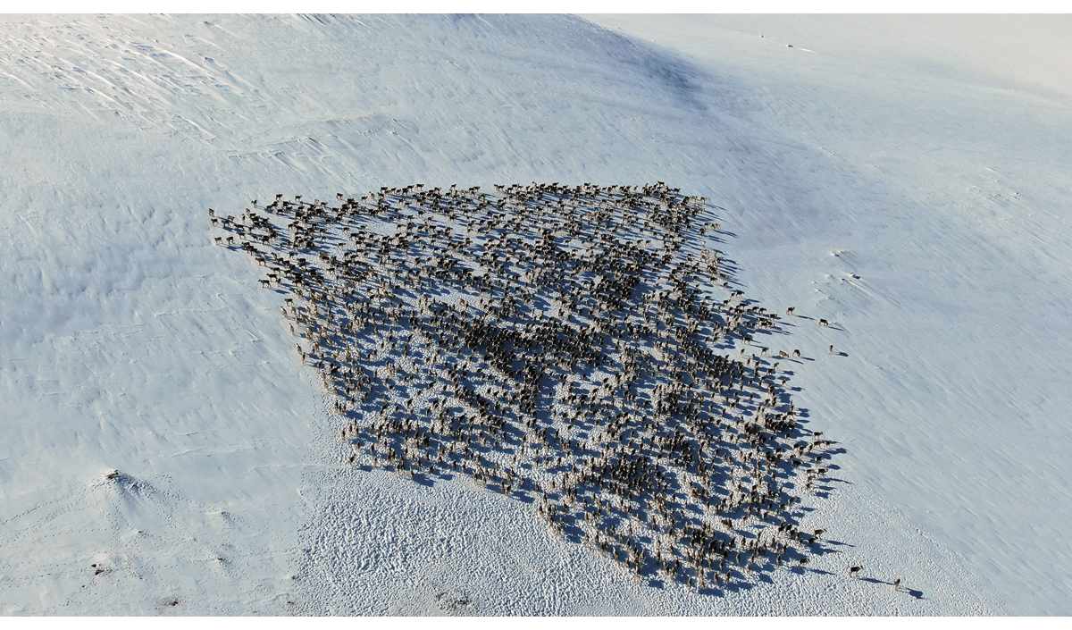
          - Villreinen er eit typisk flokkdyr. Storleiken på villreinflokkane varierer mykje, men dei største kan telle godt over tusen dyr.
Foto: Petter Braaten.
Det er særleg utbygging av vasskraft, kraftlinjer, hytter, reiselivsanlegg, vegar, jernbane og annan infrastruktur som har ført til at leveområda til villreinen har blitt kraftig reduserte i dag. Utbygginga har avskore mange av dei tradisjonelle trekka til villreinen mellom viktige bruksområde.
Ein auke i ferdselen har forstyrra villrein og påverka korleis villreinen brukar fjellet. Ferdsel har mellom anna ført til at villreinen har tapt leveområde. Bygging av hytter i og inntil villreinområda fører også med seg auka menneskeleg ferdsel inn i villreinområda.
Dei siste åra har òg den smittsame og alvorlege viltsjukdommen klassisk skrantesjuke (CWD) blitt påvist i Noreg. Derfor måtte ein ta ut bestanden i eit av dei største villreinområda våre, Nordfjella sone 1. I 2021 blei det avgjort at ein skulle redusere villreinbestanden og talet på bukkar på Hardangervidda for å nå målet om å avgrense smitte og om mogleg utrydde klassisk skrantesjuke.
Dei siste tiåra har Noreg planlagt og gjennomført viktige grep i villreinforvaltninga. Det er oppretta fleire verneområde der omsyn til villrein inngår i verneformålet. Norsk villreinsenter er etablert som eit uavhengig fagleg kompetansesenter, som mellom anna arbeider med dokumentasjon og formidling av kunnskap om villrein. Det er utarbeidd regionale planar for villreinfjella for ei meir berekraftig arealforvaltning, og det er etablert to europeiske villreinregionar med eit eige verdiskapingsprogram for å spreie informasjon og stimulere til brei berekraftig verdiskaping, for å nemne noko. Likevel har situasjonen for villrein samla sett blitt stadig verre.
Fordi det blei tatt ut så mykje villrein i kampen mot skrantesjuke, blei villreinen i 2021 for første gong klassifisert som nær trua på Norsk raudliste for artar.
I 2020 blei det etablert ei kvalitetsnorm for villrein etter naturmangfaldlova. Kvalitetsnorma fastset grenseverdiar for god, middels og dårleg kvalitet for villrein i villreinområda, basert på bestandsforhold, lavbeite og leveområde og menneskeleg påverknad. Kvalitetsnorma er bygd opp på ein måte som gjer ho godt eigna til å seie noko om tilstanden til villreinen, kva utfordringar arten møter i dei enkelte villreinområda, og kva for tiltak forvaltninga kan setje i verk for å betre tilstanden.
Den første klassifiseringa av dei 10 nasjonale villreinområda etter kvalitetsnorma blei publisert i 2022, og klassifiseringa av dei 14 andre områda blei publisert i 2023. Klassifiseringane viser at 1 av 24 villreinområde har god kvalitet (Tolga Østfjell), 11 område har middels kvalitet, og 12 område har dårleg kvalitet. Av dei ti nasjonale villreinområda, som er dei største og mest intakte villreinområda i landet, har seks område dårleg kvalitet, fire har middels kvalitet, og ingen område har god kvalitet.
Tilstand på villreinområda i dag og kunnskapen vi har fått mellom anna gjennom kvalitetsnorma for villrein, viser at den noverande innsatsen for villrein ikkje er tilstrekkeleg for å betre tilstanden for arten. Dersom det ikkje blir gjort ein styrkt innsats for villrein, er det sannsynleg at den negative utviklinga vil halde fram, og det er stor risiko for at det vil bli vanskeleg å endre den negative trenden. På sikt kan dette føre til at villreinen ikkje lenger vil vere levedyktig i enkelte villreinområde.
Regjeringa meiner derfor det er behov for ei styrkt satsing på villrein og ønskjer med denne stortingsmeldinga å forankre nødvendige og langsiktige endringar i den gjeldande politikken og det gjeldande rammeverket for å kunne betre situasjonen for villrein. Dette betyr endringar i politikken for heile villreinfjellet, det vil seie både for dei 24 villreinområda og for dei områda utanfor villreinområda som påverkar areal som brukast av villreinen.
Tiltaka i denne meldinga gjeld ikkje for tamrein eller svalbardrein.

Mål og visjon for regjeringa
For å forvalte villrein best mogleg har regjeringa fastsett mål for tilstanden til villreinen. Måla reflekterer det regjeringa meiner er eit riktig nivå mellom berekraftig bruk og ivaretaking av villreinfjellet, og som gir stor nytte for heile samfunnet.
Regjeringa har desse måla for tilstanden til villreinen for alle dei 24 villreinområda i Noreg:
- å stoppe den negative utviklinga i villreinområda innan 2030
- å oppnå minimum middels kvalitet for alle villreinområde innan 2050
- å oppnå god kvalitet for alle nasjonale villreinområde innan 2100
Vi har usikker og mangelfull kunnskap om naturen, og vi veit ikkje nøyaktig korleis tiltak og verkemiddelbruk påverkar tilstanden. Likevel har vi mykje kunnskap om villrein og kva som påverkar han. Med unntak av dei store rovdyra er det ingen andre viltartar i Noreg som er og har vore meir overvaka. Villreinen er den viltarten vi har samla inn mest kunnskap om. Det er fleire årsaker til dette, men det er i første rekkje på grunn av den særskilde posisjonen villreinen har blant dei norske viltartane. I tillegg har vi fått meir innsikt i kor påverka villreinen blir av arealinngrep, menneskelege forstyrringar og klimaendringar. Noregs internasjonale ansvar for å ta vare på villrein gir òg føringar for korleis vi forvaltar bestandane og leveområda deira. Kvalitetsnorma for villrein har også gitt meir oppdatert og systematisert informasjon om tilstanden til villreinen, kva utfordringar arten møter i dei enkelte villreinområda, og kva tiltak forvaltninga kan setje i gang for å betre tilstanden. Det betyr at regjeringa har hatt eit godt utgangspunkt for å fastsetje relativt eksakte mål for tilstanden til villreinen.
Regjeringa har vurdert ulike mål for tilstanden til villreinen. Mellom anna har ein vurdert om dagens negative utvikling bør vidareførast (null-alternativet), eller om ein bør forbetre dagens tilstand.
Regjeringa har fastsett måla for tilstanden til villreinen med utgangspunkt i kvalitetsmålet i kvalitetsnorma for villrein (les meir om kvalitetsnorma i kapittel 5.4). Årsaka til dette er at kvalitetsnorma allereie er godt etablert i forvaltninga, og at det vil vere lite hensiktsmessig å fastsetje eit parallelt mål for villreinen sin tilstand.
Kvalitetsmålet står i artikkel 3 i kvalitetsnorma, og det lyder slik:
«Målet er at minimum middels kvalitet for det enkelte villreinområdet opprettholdes eller nås snarest mulig. På lengre sikt er det også et mål at de nasjonale villreinområdene skal ha god kvalitet. Klima- og miljødepartementet og andre berørte departementer kan i samråd beslutte at målet fravikes for hele villreinområdet når viktige samfunnsinteresser veier tyngre enn hensynet til villreinen. Hensynet til villrein veier særlig tungt i fastsatte nasjonale villreinområder.»
Kvalitetsnorma seier likevel lite om når kvalitetsmålet skal vere nådd, men brukar omgrep som «snarest mulig» og «på lengre sikt». I denne meldinga har regjeringa ønskt å fastsetje ambisiøse, men realistiske mål. Regjeringa meiner at dette vil gjere det lettare å sjå når ulike tiltak bør gjennomførast, og at det kan gjere politikken og forvaltninga betydeleg meir målretta og føreseieleg. Derfor har regjeringa sett eit mål om å stoppe den negative utviklinga i alle dei 24 villreinområda innan 2030 og oppnå minimum middels kvalitet for alle dei 24 villreinområda innan 2050. Når det gjeld målet i kvalitetsnorma om god kvalitet i dei ti nasjonale villreinområda, er det i nokre høve vanskeleg å vurdere om målet er realistisk, og regjeringa vil derfor ikkje fastsetje eit konkret mål for når alle nasjonale villreinområde skal ha god kvalitet. Likevel har regjeringa ein strategisk og langsiktig visjon om å oppnå god kvalitet i alle dei ti nasjonale villreinområde innan år 2100.
Figur 2.2. illustrerer forventa utvikling for det nasjonale villreinområdet med til ei kvar tid dårlegast kvalitet med høvesvis null-alternativet, ny politikk for å flate ut trenden og ny politikk i tråd med måla for tilstanden til villreinen.
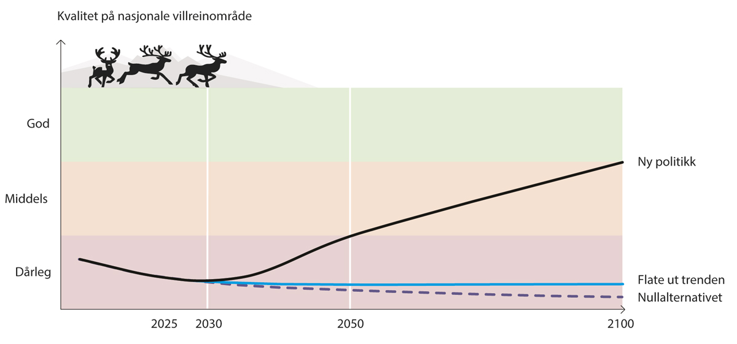
          - Illustrasjon av forventa utvikling i kvalitet fram mot år 2030, 2050 og 2100 for det nasjonale villreinområdet som til ei kvar tid har den dårlegaste kvaliteten, med høvesvis ingen ny politikk (null-alternativet), politikk for å flate ut trenden og ny politikk i tråd med måla for tilstanden til villreinen.
Regjeringa har ikkje fullt ut berekna kostnadene ved alle verkemidla som er nødvendige for at ein skal nå kvalitetsmålet i kvalitetsnorma for villrein, men vurderer samstundes at måla for villreinen i hovudsak kan bli gjennomførte med effektiv bruk av etablerte verkemiddel innanfor dei til kvar tid gjeldande budsjettrammene. Ved å vurdere konsekvensane av verkemidla vil regjeringa sjå til at næringslivet, hushald og andre aktørar ikkje får urimelege byrder.
Kostnaden av å oppnå eit mål om å stoppe den negative utviklinga innan 2030, vil i første rekke vere knytt til ein høg terskel for etablering av ny eller vidare utvikling av menneskeleg aktivitet som er negativ for villrein. Dette gjeld både offentlege styresmakter, organisasjonar, privatpersonar og andre aktørar. Det kan i enkelte tilfelle bli sett på som ei tapt moglegheit til å hente inn nye inntekter og ressursar for samfunnet. Når det gjeld målet om middels kvalitet i alle villreinområda innan 2050 og god tilstand i alle nasjonale villreinområde innan 2100, vil det vere ein ytterlegare kostnad ved å gjennomføre ulike tiltak som forbetrar tilstanden for villrein. Dette vil mellom anna kunne vere naturrestaurering, og det fører med seg ein kostnad for samfunnet. Det kan også vere bøtande tiltak knytte til eksisterande eller ny aktivitet, noko som igjen kan bety at den relative kostnaden for tiltakshavaren eller andre brukarar kan bli større enn i dag.
Eit mål om å forbetre tilstanden for villreinen og villreinområda vil også ha ei rekkje fordelar for samfunnet. Ei målretta forvalting skal mellom anna bidra til å forenkle og effektivisere sektorsamarbeidet, og vil føre til ei meir tydeleg og føreseieleg forvaltning av villrein og villreinområda i Noreg. Verkemiddel som påverkar villrein, skal bli sette meir i samanheng og utnyttast heilskapleg og effektivt. Nytten ved å forbetre kvaliteten på tilstanden til villreinen og villreinområda vil elles særleg vere meir berekraftige villreinbestandar, med mellom anna eit redusert sannsyn for at villreinen skal døy ut i enkelte villreinområde. Det betyr igjen at naturgode knytte til villrein ikkje forsvinn og kan auke med tida. Høgare kvalitet i villreinområda vil også vere gunstig for økosystema i villreinfjella i sin heilskap, og særleg artar og naturtypar som i dag er negativt påverka av ulike former for menneskeleg aktivitet. Eit økosystem i god tilstand gir ei lang rekkje naturgode som har stor verdi for samfunnet. Dette er nærmare omtalt i kapittel 4.
For at ein skal nå dei måla regjeringa har sett for tilstanden til villreinen, er det nødvendig å gjere endringar som reduserer den negative påverknaden på villrein og/eller aukar den positive påverknaden. Ein kombinasjon av slike endringar vil truleg vere det beste for at ein skal få tilstrekkeleg effekt. For å lukkast med dette vil regjeringa fastsetje ein ny, heilskapleg politikk for villreinfjellet (kapittel 8).
Regjeringa legg til grunn at dersom vi når måla for tilstanden til villreinen, vil det også kunne gi eit positivt bidrag til arbeidet med å nå ei rekkje andre nasjonale mål innan naturmangfald, kulturmiljø, friluftsliv og klima. Dette gjeld særleg mål om økologisk tilstand i fjell, bevaring av trua og nær trua artar i villreinfjellet, representativ bevaring av norsk natur, ivaretaking av kulturmiljø og friluftslivsområde, lågare klimagassutslepp, klimanøytralitet og klimatilpassing.
Arbeidet med å nå måla for tilstanden til villreinen vil også kunne vere ein del av regjeringa sin politikk for nasjonal oppfølging av det globale Kunming-Montreal-rammeverket for naturmangfald frå 2022 (den såkalla «naturavtalen»). Då særleg knytt til mål om ivaretaking av trua artar og minst 30 prosent bevaring av natur. Arbeidet med å nå måla om tilstanden til villrein vil også vere eit viktig bidrag for å følgje opp FNs berekraftsmål, og særleg mål delmål 15.4 om å bevare økosystema i fjellområda.

Nærmare om meldinga si oppbygging
Denne meldinga inneheld regjeringa sin politikk for å forbetre tilstanden til villrein i Noreg.
Kapittel 1 er eit samandrag av denne stortingsmeldinga.
Kapittel 2 gjer greie for bakgrunnen for meldinga og regjeringa sine mål om ein forbetra tilstand for villrein i Noreg, og det blir gjort greie for arbeidet med meldinga, mellom anna om konsultasjonar og innspelsmøte som er gjennomført.
Kapittel 3 handlar om villreinen si historie, frå førre istid og fram til i dag, og er skrive av seniorforskar Olav Strand og professor Reidar Andersen.
Kapittel 4 er ei omtale av økosystemtenester i villreinfjellet, opplevings- og kunnskapstenester og forsynande økosystemtenester direkte knytte til villrein.
Kapittel 5 klargjer dagens rammer for forvaltning av villrein og villreinområda i form av fastsett politikk, lover og reglar, retningslinjer, rettleiingar og internasjonalt ansvar.
Kapittel 6 har ei meir inngåande omtale av relevante aktørar i forvaltninga av villrein og villreinområda, særleg knytt til bestandsforvaltning og arealplanlegging.
Kapittel 7 gjer greie for dagens tilstand for villrein og villreinområda, drivkrefter som påverkar tilstanden, og kva som er den forventa utviklinga med dagens politikk. Den negative utviklinga i villreinområda blir omtalt nærmare, og det blir forklart kvifor 12 av 24 villreinområde no er klassifiserte som område med dårleg kvalitet. Her blir det også gjort greie for påverknaden ulike former for menneskeleg aktivitet har på villrein i dag, og kva som er den forventa utviklinga i framtida dersom vi held fram som i dag.
Kapittel 8 viser regjeringa si politikk med tiltak og endringar i verkemiddelbruk for å nå måla om tilstanden til villrein, innanfor desse fem strategiske områda:
- heilskapleg og restriktiv arealforvaltning i villreinfjellet
- auka tilrettelegging av villreinvennleg ferdsel
- betre villreinhelse
- meir berekraftig bestandsforvaltning av villrein
- målretta restaurering av leveområda til villreinen
Kapittelet gjer også greie for konsekvensane av ein ny politikk og for korleis regjeringa vil gjennomføre og evaluere den nye politikken.
Kapittel 9 handlar om administrative og økonomiske konsekvensar. Tiltaka i stortingsmeldinga skal i første rekkje rette seg inn mot 2030 og så vidare fram mot 2050 og 2100, i tråd med måla for tilstanden til villreinen.

Bruk av omgrep og definisjonar
02N1xx2
Omgrep | Forklaring
Ansvarsart | Ein art der 25 prosent eller meir av den europeiske bestanden er i Noreg.
Art | Bestemde grupper av levande organismar etter biologiske kriterium.
Berekraftig bruk | Utnytting av ressursar, produkt eller tenester i økosystema på ein slik måte at naturmangfaldet blir tatt vare på og økosystemtenestene blir haldne ved like i eit langsiktig perspektiv.
Bestand | Ei gruppe individ av same art som lever innanfor eit avgrensa område til same tid.
CWD – Chronic Wasting Disease | Sjå skrantesjuke.
Europeiske villreinregionar | Dei ti nasjonale villreinområda inngår i to europeiske villreinregionar som blei etablerte i 2017. Målet med dei europeiske villreinregionane er å synleggjere Noregs internasjonale ansvar og styrkje regional heilskapleg forvaltning og berekraftig verdiskaping. Sjå også omtalen i kapittel 4.1 og mellom anna figur 7.1 i kapittel 7.3.
Fjellrein | Sjå villrein.
Fokusområde | Særlege sårbare villreinareal der det er konflikt mellom omsynet til villreinen og menneskeleg aktivitet. Omgrepet blir mellom anna brukt i kvalitetsnorma for villrein.
Kvalitetsnorm for villrein | Kvalitetsnorma er fastsett med heimel i naturmangfaldlova. Ho er retningsgivande for styresmaktene når dei skal forvalte saker som har betydning for villrein, og ho skal gi styresmaktene eit best grunnlag for å forvalte bestandane, leveområda og faktorane som påverkar dei. Kvalitetsnorma fastset grenseverdiar for god, middels og dårleg kvalitet for villrein i villreinområde. Målet er å oppretthalde eller snarast mogleg å nå minimum middels kvalitet for det enkelte villreinområdet. På lengre sikt er det òg eit mål at dei nasjonale villreinområda skal ha god kvalitet. Sjå også omtalen av kvalitetsnorma i kapittel 5.4.
Leveområde | Det området der ein art finn nødvendige ressursar for å overleve og forplante seg. Leveområdet avheng av korleis arten er tilpassa, og kva for krav han har. Omgrepa leveområde for villrein og villreinområde blir ofte nytta om kvarandre, men leveområde er ei meir generell beskriving av alle områda der villreinen lever og får dekt dei grunnleggande behova sine, mens villreinområde er ei geografisk forvaltningseining. Sjå også villreinområde.
Nasjonale villreinområde | Ti nasjonale villreinområde blei peikte ut i 2007. Dei blei valde ut etter ei heilskapsvurdering av kor store dei var, kva for kvalitet dei hadde, og kor viktige dei var for villreinen. Det blei òg lagt vekt på det genetiske opphavet og historikken til dei ulike bestandane, og det blei lagt vekt på om det var mogleg å sikre eit breitt habitattilbod for villreinen i framtida. Fylkeskommunane blei bedne om å utarbeide regionale planar for desse villreinfjella. Arealsona nasjonalt villreinområde er avgrensa på plankartet til dei regionale planane. Sjå også villreinområde.
Naturtype | Einsarta type natur som omfattar organismar og miljøfaktorar som finst der, eller spesielle naturførekomstar og spesielle typar av geologiske førekomstar.
Norsk raudliste for artar | Ei oversikt over artar som har risiko for å døy ut i Noreg. Raudlista er utarbeidd av Artsdatabanken i samarbeid med fagekspertar. Den siste raudlista for artar blei utarbeida i 2021.
Regionale planar for villreinfjella | Regionale planar (tidlegare fylkesdelplanar) for bruk og vern av areala i villreinfjella har heimel i plan- og bygningslova. Planane avgrensar dei ti nasjonale villreinområda med randsoner og skal sørgje for ein balansegang mellom omsynet til villreinen og omsynet til næringsutvikling og lokale interesser. Målet med planane er å leggje til rette for livskraftige fjellbygder med eit aktivt næringsliv og eit fjellbasert friluftsliv og samtidig sikre leveområda til villreinen. Dei regionale planane skal etter lova leggjast til grunn for fylkeskommunane og kommunane si verksemd og for kommunal og statleg planlegging og verksemd i villreinområda. Sjå også omtalen av regionale planar i kapittel 5.3.
Skrantesjuke | Skrantesjuke, eller chronic wasting disease (CWD), er ein smittsam prionsjukdom som kan ramme hjortedyr som elg, hjort, rådyr og rein. Sjukdommen er alltid dødeleg for dyr som er smitta.
Tamrein | Tamrein er semi-domestisert rein, og som i dag blir forvalta gjennom ulike former for reindrift. Reindrifta omfattar samisk tamreindrift, tamreinlag og reinselskap. Tamreindrift er i hovudsak regulert gjennom reindriftslova.
Tundrarein | Sjå villrein.
Verdsarv | Kultur- og naturarv som har ein framifrå, universell verdi sett frå eit historisk, kunstnarisk, vitskapleg eller estetisk synspunkt. Verdsarvlista viser område som er valde ut fordi dei har ei slik særskild kulturell eller naturhistorisk betydning for menneskja.
Villrein | Villrein er viltlevande bestandar av arten Rangifer tarandus. Vi finn villrein på store delar av den nordlege halvkula, både i Europa, Asia og Nord-Amerika. Det er fleire ulike underarter av villrein. Den underarten vi finn i Fastlands-Noreg, blir av og til også kalla fjellrein eller tundrarein. På Svalbard lever det ein annan underart, den såkalla svalbardreinen. I nokre villreinområde har villreinen opphav i tamrein. Villreinen er i hovudsak regulert gjennom viltlova og naturmangfaldlova.
Villreinfjell | Omgrepet «villreinfjell» er ikkje eit juridisk omgrep, men er eit etablert omgrep for å angi alle dei 24 villreinområda og dei områda utanfor villreinområda som på ulike måtar påverkar areal som brukast av villreinen. Sjå også regionale planar for villreinfjella og omtale i kapittel 4.1.
Villreinområde | Eit område som er avgrensa som geografisk forvaltningseining for villreinbestanden. Norsk villrein er i dag fordelt på 24 ulike villreinområde med eit samla areal på om lag 50 000 km2. Ti av desse områda er peikte ut som nasjonale villreinområde. Sjå også omtalen i kapittel 7, mellom anna figur 7.1.
Økosystem | Eit samfunn av planter, dyr og mikroorganismar og samspelet med miljøet som omgir dei. Økosystemet fungerer gjennom samspel både oppover og nedover i næringskjeda og med det fysiske og kjemiske miljøet som omgir det. Økosystemet kan variere mykje i storleik og kompleksitet.
Økosystemtenester | Gode og tenester som vi får frå naturen. Det er fire hovudkategoriar av økosystemtenester. Vi skil mellom forsynande, regulerande, kulturelle og støttande tenester. Sjå også omtalen i kapittel 4.

Arbeidet med meldinga
For at vi skal lukkast med måla i denne meldinga om tilstanden til villreinen, meiner regjeringa det har vore viktig å leggje opp til ein involverande prosess med lokale og regionale villreininteresser i arbeidet med meldinga. Regjeringa har derfor lagt stor vekt på lokal og regional medverking gjennom dialog og ulike møte i samband med meldingsarbeidet. Tidleg dialog og involvering, med felles eigarskap og innsats for å møte utfordringane, har etter regjeringa sitt syn vore viktig for arbeidet med ein meir kraftfull og effektiv innsats for å betre situasjonen for villrein.
Regjeringa har lagt særleg stor vekt på å involvere kommunane og fylkeskommunane, som har eit omfattande ansvar for arealforvaltninga i villreinområda. Det blei 15. juni 2023 sendt politiske brev til alle villreinkommunar og aktuelle fylkeskommunar i Noreg, kor prosessane for utarbeiding av stortingsmelding for villrein og tiltaksplanar etter kvalitetsnorm for villrein blei omtalt og forklart. Det blei og beskrive og omtalt korleis kommunane og fylkeskommunane skulle bli involverte i dei ulike arbeida. I samband med meldingsarbeidet er det og gjennomført to årlege konsultasjonsmøte med Kommunesektorens organisasjon (KS), kor det blant anna blei informert om arbeidet med stortingsmeldinga. Det er også gjennomført fleire bilaterale møte med andre kommunar og interkommunale interesseorganisasjoner.
I samband med meldinga har det også vore gjennomført tre innspelsmøte for områda sør for Sognefjorden og tre møte for områda nord for Sognefjorden, til saman seks møte. Dei inviterte til innspelsmøta har vore mellom anna aktuelle kommunar, fylkeskommunar, statsforvaltarar, villreinnemnder og villreinutval, organisasjonar og forskings- og kompetansemiljø. I samband med desse innspelsmøta har det også blitt lagt til rette for skriftlege innspel. Alle som har ønskt det, har fått moglegheiter til å sende inn slike innspel. Kapittel 2.7 gir eit samandrag av innspela.
Tiltaksplanar etter kvalitetsnorm for villrein vil vere eit viktig tiltak for å forbetre tilstanden i villreinområda. Dei første tiltaksplanane skal etter planen sendast ut på allmenn høyring i 2024, og dei skal fastsetjast tidlegast i 2025. Tiltaksplanane vil bli konkrete og utforma innanfor rammene av til ei kvar tid gjeldande politikk. Det har derfor vore viktig for regjeringa å sjå arbeidet med tiltaksplanane i samanheng med stortingsmeldinga. Det er også viktig at dei regionale planane for villreinfjella blir godt koordinerte med tiltaksplanane og at fylkeskommunane og kommunane blir godt involverte i arbeidet som kjem. Gjennomføringa av tiltaksplanane er nærmare omtalt i kapittel 8.2 og 8.4.

Konsultasjon med Sametinget og Norske Reindriftsamers Landsforbund
Sametinget, Norske Reindriftsamers Landsforbund og Klima- og miljødepartementet har gjennomført konsultasjonar om stortingsmelding om villrein, jf. samelova kap. 4 Konsultasjonar.
Konsultasjon med Sametinget
Sametinget ønskte å konsultere om følgjande tema:
1) Skrantesjuke (CWD)
2) Arealforvaltning
3) Erfaringsbasert kunnskap
Det blei konsultert til einigheit.
Sametinget viser til at det i innspelsmøte i samband med arbeidet med meldinga er fleire som peikar på skrantesjuke som ei av dei største utfordringane for villrein i dag. Villreinområda både grensar til og ligg nært opptil område der det blir drive samisk tamreindrift. Ei anna utfordring, og som også har samanheng med utfordringar med skrantesjuke, er samanblandingar av villrein og tamrein. Sametinget meiner at det er utvilsamt at spreiing av skrantesjuke til den samiske tamreinnæringa vil få katastrofale følgjer for denne næringa.
Klima- og miljødepartementet viste til at skrantesjuke blir handtert utanom stortingsmeldinga om villrein. Landbruks- og matdepartementet og Klima- og miljødepartementet vil konsultere Sametinget i det arbeidet som skjer på skrantesjuke, dersom det blir planlagt sett i verk tiltak som angår reinnæringa.
I tillegg er det innarbeidd to nye avsnitt om arealinngrep og erfaringsbasert kunnskap i kapittel 8.2.
Konsultasjon med Norske Reindriftsamers Landsforbund
Norske Reindriftsamers Landsforbund (NRL) ønskte å konsultere om følgjande tema:
1) Påverknaden dei aller første menneska i Noreg hadde på villrein
2) Historia til villreinen
3) Skrantesjuke (CWD)
4) Unngå samanblanding av villrein og tamrein
Det blei langt på veg konsultert til einigheit.
NRL viser til at det i kapittel 2.1 om bevaring av villrein er ønskjeleg å synleggjere at samtidig som villreinen skapte store delar av livsgrunnlaget for dei aller første menneska, har jakt og fangst utvilsamt hatt påverknad på villreinen. NRL ønskjer vidare supplering av tekst i kapittel 3 som synleggjer at den tidlege villreinfangsten fortsette i to retningar; 1) vidare fangst på villrein og 2) gjeting av rein i flokk. NRL har også eit særleg søkjelys på handteringa av skrantesjuke, og for NRL er det viktig at målet er å utrydde sjukdomen og at verkemidla blir innretta i tråd med dette. NRL meiner også det er uheldig at det oppstår situasjonar med samanblanding av villrein og tamrein, og ønskjer at tamreinnæringa blir gitt høvet til å sette i verk nødvendige tiltak når slike situasjonar oppstår.
Klima- og miljødepartementet viste til at skrantesjuke blir handtert utanom stortingsmeldinga om villrein, og at strategien framleis er så langt det er mogleg, å avgrense spreiinga og om mogleg utrydde sjukdomen. Landbruks- og matdepartementet og Klima- og miljødepartementet vil konsultere NRL i det arbeidet som skjer på skrantesjuke, dersom det blir planlagt å sette i verk tiltak som angår reinnæringa.
I tillegg er det innarbeidd ny setning i kapittel 2.1 om kva påverknad dei aller første menneska hadde på villrein, eit nytt avsnitt om dei to vidare retningane av den tidlegare villreinfangsten i kapittel 3 og eit nytt avsnitt om å unngå samanblanding av villrein og tamrein i kapittel 8.2.

Innspel i samband med arbeidet med meldinga
Vinteren 2022/2023 blei det gjennomført to digitale innspelsmøte om utfordringane i villreinfjellet. I mai 2023 blei det gjennomført to digitale innspelsmøte om nye tiltak og endra verkemiddelbruk som kan bidra til å forbetre tilstanden for villrein i Noreg. I september 2023 blei det gjennomført to digitale innspelsmøte om det nærmare innhaldet i ny politikk for å forbetre tilstanden for villrein.
Nedanfor er det ei samanstilling av dei skriftlege innspela Klima- og miljødepartementet har mottatt i samband med desse møta.
Fleire lyfter fram at det er nødvendig å finne ein god balanse mellom løysingar, som tar omsyn til både villreinen og lokalsamfunna. Villreinen har stor kulturell betydning for lokalsamfunnet, men han er også ei inntektskjelde for mange grunneigarar. Det blir òg peikt på at villreinen og villreinfjellet er ein del av grunnen til lokal busetnad.
Ei berekraftig villreinforvaltning er avhengig av god forankring og engasjement lokalt, og mange peiker på at det er nødvendig med lokal involvering, mellom anna med aktørar som kommunen, grunneigarane og rettshavarane. Hjerkinn Fjellstue og Fjellridning på Dovrefjell lyfter fram behov for eit betre samarbeid mellom forvaltning og næringsliv. Landbruksdirektoratet oppmuntrar til eit tett samarbeid mellom reindriftsstyresmaktene og villreinforvaltninga. Os kommune meiner det er viktig å danne samarbeidsforum der både offentlege og private brukarinteresser er representerte.
Utmarkskommunenes Sammenslutning viser til at regjeringa har varsla nye restriksjonar av omsyn til villreinen, og ber om at interesserte kommunar blir tettare involverte i pågåande prosessar, blant anna i samband med utarbeidinga av forslag til tiltaksplanar.
Fleire peiker på at villreinfjellet manglar ei heilskapleg forvaltning fordi dei ulike sektorinteressene ikkje trekkjer i same retning, og at stortingsmeldinga må ha ei heilskapleg og sektorovergripande tilnærming. Fleire meiner også at det må leggjast større vekt på villreinen i alle enkeltsaker. Vinje Tverrpolitiske Bygdeliste meiner at det bør strammast inn på kva ein kommune kan gi dispensasjon til i villreinområde.
Arealforvaltning med negativ påverknad på villrein blir av dei fleste trekt fram som ei av dei største utfordringane for villreinen. Mange lyfter fram behovet for tydelegare nasjonale rammer der omsynet til villreinen får større vekt, mellom anna gjennom nasjonale forventningar, statlege planretningslinjer, tydelegare regelverk for konsekvensutgreiingar og skjerpa praksis for motsegn. Fleire peiker på behovet for ei strengare regulering av villreinområda i plan- og bygningslova. Statsforvaltaren i Vestfold og Telemark peiker mellom anna på lovendringar, statlege planretningslinjer og føringar for bruk av motsegn, og visar også til at jordvern er eit eksempel til etterfølging. Naturvernforbundet og Villreinrådet i Norge ønskjer at statsforvaltarane skal ha lågare terskel for å gi motsegn. Norges Jeger- og Fiskerforbund ber om statlege planretningslinjer for hyttebygging. Statsforvaltaren i Vestfold og Telemark meiner at ein bør vurdere byggjeforbodssoner eller andre former for bandlegging av utbygging i særleg viktige funksjonsområde for villrein som ikkje er verna, for eksempel trekkruter mellom villreinområde. Statsforvaltaren i Vestfold og Telemark foreslår at ein kan vurdere eit generelt byggjeforbod innanfor villreinområda, tilsvarande byggjeforbodet i strandsona. Stiftelsen Redd villreinen meiner ein moglegheit er å skjele til arbeidet som førte fram til markalova i 2009.
Mange peiker på at det er viktig å byggje vidare på ein politikk som er basert på ein god balanse mellom bruk og bevaring.
Hardangervidda villreinutval meiner villreinen og leveområda til villreinen må få eit klart vern i lovene, det vere seg naturmangfaldlova, plan- og bygningslova eller friluftslova. Foreningen Våre Rovdyr meiner regelverket for nasjonalparkane ikkje burde opne for å skyte artar som høyrer naturleg heime der. Hardangerviddarådet og Nordfjellarådet foreslår å greie ut om villreinen skal bli ein prioritert art etter naturmangfaldlova. Verneområdestyret for Setesdal Vesthei, Ryfylkeheiane og Frafjordheiane, Villreinnemnda for Setesdalområde, Setesdal Ryfylke villreinlag, Setesdal Austhei villreinlag og Statsforvaltaren i Rogaland og Statsforvaltaren i Vestfold og Telemark meiner det er nødvendig å gå gjennom og oppdatere eldre verneforskrifter for verneområde med villrein. Slik dei ser det, må verneformåla inkludere villrein og nødvendige reglar for å ta vare på funksjonsområde for villreinen. Statsforvaltaren i Vestfold og Telemark meiner ein bør vurdere å utvide og opprette verneområde for villrein for å sikre særleg viktige funksjonsområde som ikkje er verna i dag. Statleg oppkjøp av særleg viktige område og erstatningar til grunneigarane kan ifølgje statsforvaltaren vere ein del av denne strategien. Stiftelsen Redd villreinen meiner at dei to europeiske villreinregionene må få eit strengare forvaltningsregime, og at sentrale kalvingsområde må bli regulerte og tatt vare på.
Mange meiner at ein må stoppe utbyggingar i område som er viktige for villreinen, for eksempel utbygging av hytter, vegar og anlegg for reiseliv, eller at ein må leggje strengare føringar for utbyggingane. Naturvernforbundet, Norges Fjellstyresamband og Villreinrådet i Norge har peikt på behovet for å etablere mål og rammer for forvaltninga av villrein. Nordfjellarådet og Statsforvaltaren i Vestfold og Telemark meiner arealnøytralitet er ei positiv løysing for villreinen. WWF Verdens naturfond meiner at kvalitetsnorma for villrein burde bli gjort bindande. Nokre peiker også på eit forbod mot utbygging i randsoner. Naturvernforbundet og NOAH – for dyrs rettigheter meiner det må prioriterast å etablere store intakte område med minst mogleg menneskeleg påverknad.
Mange lyfter særleg fram utbygging av fritidsbustader som eit stadig veksande problem, også i randsonene, fordi dette fører til meir ferdsel inn i villreinområda. Verneområdestyret for Setesdal Vesthei, Ryfylkeheiane og Frafjordheiane, Villreinnemnda for Setesdalområde, Setesdal Ryfylke villreinlag, Setesdal Austhei villreinlag og Statsforvaltaren i Rogaland meiner mellom anna at det bør komme endringar i den nasjonale hyttepolitikken ved at nye hyttefelt skal byggjast utanfor område som gir auka aktivitet og ferdsel inn i nasjonale villreinområde. Villreinrådet i Norge meiner det bør innførast krav om gode tiltak som kan bøte på eventuelle hyttefelt som er planlagt i villreinområde.
Naturvernforbundet, Norges Jeger- og Fiskerforbund og Statsforvaltaren i Vestfold og Telemark er nokre av dei som meiner at kommunane bør gå gjennom areal- og reguleringsplanar av omsyn til villreinen. Statsforvaltaren i Vestfold og Telemark meiner det bør bli utarbeidd ei oversikt over dei vedtatte, ikkje-realiserte reguleringsplanane som er mest negative for villreinen. Statsforvaltaren i Vestfold og Telemark peiker på at når ein rullerer kommuneplanar, bør ein vurdere om kommunane skal vere pålagde å vurdere eldre, ikkje-realiserte byggjeområde på nytt og synleggjere dei i høyringa. Oppdal kommune ved mindretalet i kommunestyret meiner mellom anna at arealstrategien i samfunnsdelen i kommuneplanen må ha problema til villreinen som eit fokusområde.
Statsforvaltaren i Vestfold og Telemark meiner det er viktig at villreinområda blir eintydig avgrensa.
Fleire peiker også på kompetanse og kapasitet i kommunane. Villreinnemnda for Brattefjell-Vindeggen, Blefjell og Norefjell-Reinsjøfjell og Villreinnemnda for Hardangerviddaområdet meiner det er nødvendig at kommunen får styrkt apparatet sitt i plan- og byggjesaker, mellom anna ved at ein får interkommunale løysingar i staden for at kvar kommune skal ha eigne fagfolk på villrein. Statsforvaltaren i Vestfold og Telemark peiker på at kommunane må få meir rettleiing, særleg dei mindre kommunane.
Fleire peiker òg på behovet for styrkt regional planlegging, mellom anna ved at ein styrer og styrkjer dei regionale planane for villreinfjella. Manglande oppfølging av regionale planar for villreinfjella blir ofte lyft fram som ei utfordring, og fleire meiner at kommunane i for stor grad planlegg i strid med dei regionale planane. Innlandet fylkeskommune og Norges Jeger- og Fiskerforbund meiner at dei regionale planane kan bli juridisk bindande for nokre forhold. Innlandet fylkeskommune meiner også at utarbeidinga, revideringa og oppfølginga av planar og handlingsprogram bør strukturerast betre, og peiker på vassforvaltninga og organiseringa av arbeidet der. Fleire peiker på behovet for å etablere gode arenaer for samarbeid, mellom anna interkommunalt samarbeid. Hardangerviddarådet er blant dei som foreslår å etablere interkommunale samarbeid om villrein etter kommunelova. Desse samarbeida kan få ansvaret for å følgje opp regionale planar. Statsforvaltaren i Vestfold og Telemark meiner dei regionale planane må bli oppdaterte med ny kunnskap frå mellom anna kvalitetsnorma for villrein dersom dei skal vidareførast.
Det er fleire som meiner at villreinområda må vernast frå energi- og kraftutbygging i framtida. Lesja kommune ønskjer å tilpasse dei nasjonale kraftinstallasjonane med omsyn til villreinen. Statsforvaltaren i Vestfold og Telemark meiner at det må leggjast meir vekt på villreinomsyn i nye konsesjonsbehandlingar, og at det bør vurderast tiltak som kan bøte på dei eksisterande utbyggingane. Statsforvaltaren meiner også at det bør vurderast føringar om at villreinomsynet skal gå føre interesser som er knytte til fornybar energi i villreinområda, slik at det ikkje blir bygd nye anlegg for energiproduksjon inne i villreinområda, og peiker på mellom anna solkraft og vindkraft. Snøhetta villreinutvalg meiner at når luftlinjer og høgspentkablar skal oppgraderast i villreinområda, må ein vurdere å leggje kablane i bakken. Ein privatperson foreslår å byggje moloar på dei regulerte vatna, slik at villreinen får tilbake gamle trekkruter. Hafslund Eco peiker på at det er mogleg å stille spesielle krav til samarbeid med villreinforvaltninga når ein skal ruste opp og utvide dei eksisterande anlegga, og at ein kan setje inn tiltak som minimerer effektane på villreinen.
Villreinnemnda for Snøhetta og Knutshø villreinområde meiner det bør komme ei tydeleg føring frå dei nasjonale styresmaktene om at det ikkje skal vere mineralundersøkingar eller mineralutvinning i villreinområda.
Det er også mange som ser på offentleg veg- og jernbaneutbygging i villreinområda som ei sentral utfordring. Verneområdestyret for Setesdal Vesthei, Ryfylkeheiane og Frafjordheiane, Villreinnemnda for Setesdalområde, Setesdal Ryfylke villreinlag, Setesdal Austhei villreinlag og Statsforvaltaren i Rogaland meiner ein må velje løysingar som betrar forholda for villreinen ved alle større samferdselsprosjekt i villreinområda. Hardangerviddarådet, Hardangerviddatunnelene AS, Nasjonalparkstyra i Breheimen og Reinheimen, Stiftelsen Redd villreinen, Villreinnemnda for Hardangerviddaområdet, Verneområdestyret for Setesdal Vesthei, Ryfylkeheiane og Frafjordheiane, Villreinnemnda for Setesdalområde, Setesdal Ryfylke villreinlag, Setesdal Austhei villreinlag, Statsforvaltaren i Rogaland, Statsforvaltaren i Vestfold og Telemark og fleire privatpersonar meiner det kan vere nødvendig å leggje vegar i tunnel. Det gjeld særleg enkeltstrekningar ved riksveg 7 over Hardangervidda, E134 over Haukelifjell, riksveg 15 over Strynefjellet og E6 eller jernbana over Dovrefjell. Nokre peiker også på behovet for fleire og breiare viltovergangar i trekkområda for villrein. Norges Jeger- og Fiskerforbund meiner meldinga bør sjå på korleis ein kan ta betre omsyn til villreinen når ein skal utarbeide mellom anna vegtrasear og tunnelløysingar. Nokre meiner at vegane bør vere stengde om natta.
Statens vegvesen peiker på at med dei økonomiske rammene som Statens vegvesen er førespegla for neste nasjonal transportplan (NTP), er det lite sannsynleg at det vil komme tunnelprosjekt på riksveg 7 og riksveg 15 i NTP-perioden 2025–2037. Statens vegvesen viser til at riksvegane kan stengast i kritiske periodar for villreinen, men at dei fleste riksvegane har viktige funksjonar som hovudfartsårer, og at det vil ha store konsekvensar for samfunnet å stengje dei, sjølv i korte periodar. Statens vegvesen ser inga riksvegstrekningar som det er aktuelt å leggje ned for å forbetre situasjonen for villreinen. Statens vegvesen viser til at dei kan leggje inn tiltak for villrein i driftskontraktane for riksvegar. Moglege tiltak kan vere å stengje vegane i korte kritiske periodar når villreinen er på trekk, å ha fresefelt for lågare brøytekantar for gjere det lettare for reinen å krysse vegen, å redusere saltinga for å unngå at reinen går ut i vegbana, og å stengje rasteplassar i kritiske periodar for villrein. Statens vegvesen kan også leggje miljøomsyn til grunn når dei behandlar saker etter veglova der det blir søkt om avkøyrsler, dispensasjon frå byggjegrenser frå riksvegen og liknande, men det føreset at søknadene inneheld opplysningar om korleis villreinen brukar områda, eller at det finst gode og tilgjengelege databasar med desse opplysningane.
Nordfjellarådet foreslår endringar i Vegnormal N300 om bruk av offentlege trafikkskilt.
Restaurering blir òg lyft fram som eit tiltak som kan gi villreinen betre tilgang til areal, mellom anna av Foreningen Våre Rovdyr, Naturvernforbundet, Statsforvaltaren i Vestfold og Telemark, Villreinnemnda for Brattefjell-Vindeggen, Blefjell og Norefjell-Reinsjøfjell, WWF Verdens naturfond og enkelte privatpersonar. Naturvernforbundet peiker på at vi må identifisere dei viktigaste areala og starte arbeidet med å restaurere dei, og dei meiner at noko av det første ein bør gjere, er å restaurere øydelagde trekkpassasjar. Fleire ser dette i samanheng med mellom anna offentleg veg- og jernbaneutbygging.
Dei fleste ser òg på friluftsliv og ferdsel som ei stor og aukande utfordring, også i område der det tidlegare har vore liten aktivitet. Fleire meiner det er behov for å gi tydelegare nasjonale føringar for ferdsel. Dei fleste peiker på behovet for tydelegare styring eller endra tilrettelegging av ferdsel. Mange meiner vi må ha meir regulering av ferdselen i villreinområda, mellom anna Brattefjell-Vindeggen villrein- og utmarksutval, Dovrefjell nasjonalparkstyre, Innlandet fylkeskommune, Naturvernforbundet, NOAH – for dyrs rettigheter, Nordfjellarådet, Norges- jeger og fiskerforbund, Rauland Fjellstyre, Nasjonalparkstyra i Breheimen og Reinheimen, Snøhetta villreinutvalg, Verneområdestyret for Setesdal Vesthei, Ryfylkeheiane og Frafjordheiane, Villreinnemnda for Setesdalområde, Setesdal Ryfylke villreinlag, Setesdal Austhei villreinlag, Statsforvaltaren i Rogaland og fleire privatpersonar. Dei fleste peiker på behovet for strengare lovregulering. Hardangervidda villreinutval og enkelte privatpersonar meiner grunneigarane eller kommunane bør kunne forby tilrettelegging for ikkje-motorisert ferdsel og organiserte aktivitetar.
Mange meiner ferdselen i større grad må styrast mot randsonene eller andre område der ferdsel ikkje fører til utfordringar for villrein, og dei lyftar særleg fram behovet for sterkare restriksjonar i enkelte område og på enkelte tider av året. Dei som meiner det, er mellom anna Folldal kommune, Hjerkinn Fjellstue og Fjellridning på Dovrefjell, Naturvernforbundet, Innlandet fylkeskommune, Nasjonalparkstyra i Breheimen og Reinheimen, Oppdal kommune ved mindretalet i kommunestyret, Snøhetta villreinutvalg, Statsforvaltaren i Vestfold og Telemark, Villreinrådet i Norge, Verneområdestyret for Setesdal Vesthei, Ryfylkeheiane og Frafjordheiane, Villreinnemnda for Setesdalområde, Setesdal Ryfylke villreinlag, Setesdal Austhei villreinlag, Statsforvaltaren i Rogaland og fleire privatpersonar. Enkelte nemner særleg at ferdselen må styrast vekk frå nasjonalparkane. Hardangerviddarådet meiner ein må planleggje ferdselen meir i samband med arealforvaltninga. Den Norske Turistforening meiner god tilrettelegging kan redusere trafikken i villreinområde som er spesielt sårbare. Bergen og Hordaland Turlag meiner foreiningane kan bidra til dette. Dovre kommune foreslår å styrkje fjellstyra med folk som kan drive naturrettleiing, styre ferdsel og ta imot besøkande. Hardangerviddarådet og Nordfjellarådet meiner også at det bør klargjerast kven som har ansvaret for dei ulike verkemidla, og kva for verkemiddel som skal prioriterast. Lesja kommune peiker på regional eller nasjonal finansiering av friluftstiltak utanfor leveområda til villreinen, særleg i område som kan kanalisere ferdsel vekk frå villreinen sitt leveområde. Eidfjord Fjellstyre peiker også på utfordringar med aukande «villcamping» eller telting midt inne i dei beste trekkrutene for villreinen.
Mellom anna Villreinnemnda for Brattefjell-Vindeggen, Blefjell og Norefjell-Reinsjøfjell og Villreinnemnda for Hardangerviddaområdet meiner at tilreisande turistar utan spesiell tilknyting til villreinområdet mange steder må kanaliserast til andre område som ikkje er sårbare med omsyn til villreinen eller andre interesser. Dovre Arbeidarparti foreslår å gjennomføre eit pilotprosjekt på Dovrefjell, der tilreisande turistar må gå med ein sertifisert guide i utvalde område. Dovre kommune meiner ein bør sjå på eit prøveprosjekt etter «Dovre-modell», med rimeleg guiding.
Statsforvaltaren i Vestfold og Telemark meiner det bør vurderast auka økonomisk støtte til tiltak som kanaliserer ferdsel heilt eller delvis utanfor villreinområda, mens Villreinnemnda for Brattefjell-Vindeggen, Blefjell og Norefjell-Reinsjøfjell meiner ein må gi meir midlar til kunnskapsbasert besøksforvaltning og sti- og løypeplanar. Dovrefjell nasjonalparkstyre peiker på at meir ressursar til oppsyn og forvaltning er nødvendig i dei store verneområda på grunn av den aukande ferdselen.
Hjerkinn Fjellstue og Fjellridning på Dovrefjell meiner også at folk kan registrere seg via ein app når dei skal gå i villreinområdet, og at talet besøkande bør kunne avgrensast. Savannah AS, Oppdal Safari og Hjerkinn Fjellstue og Fjellridning på Dovrefjell viser til at relevante mottakarar i eit aktuelt villreinområde kunne få ei melding på telefonen for å hindre ferdsel som er negativ for villrein.
Fleire peiker også på konkrete løyper som bør leggjast ned. Verneområdestyret for Setesdal Vesthei, Ryfylkeheiane og Frafjordheiane, Villreinnemnda for Setesdalområde, Setesdal Ryfylke villreinlag, Setesdal Austhei villreinlag og Statsforvaltaren i Rogaland meiner det er behov for ein samla revisjon av turistløypenettet i kvart villreinområde, inkludert nedlegging og flytting av turisthytter og turistløyper der det er i konflikt med villrein. Eidfjord Fjellstyre peiker på behovet for styring og stenging av delar av løypenett og areal.
Bergen og Hordaland Turlag, Den Norske Turistforening, Lesja kommune, Naturvernforbundet, Oppdal kommune ved mindretalet i kommunestyret, Verneområdestyret for Setesdal Vesthei, Ryfylkeheiane og Frafjordheiane, Villreinnemnda for Setesdalområde, Setesdal Ryfylke villreinlag, Setesdal Austhei villreinlag og Statsforvaltaren i Rogaland peiker på at meir kunnskapsformidling, informasjon eller rettleiing kan vere viktig for å redusere negativ påverknad frå ferdsel. Bergen og Hordaland Turlag og Den Norske Turistforening meiner dei fleste ønskjer å ta vare på naturen dei ferdes i, og gjere gode vegval, men mange manglar kunnskapen til å kunne gjere det. Bergen og Hordaland Turlag peiker på at Den Norske Turistforening sine aktivitetar og er ein arena for kunnskap om og haldningar til naturvern og naturforvaltning. Nokre peiker på behovet for formidling på fleire språk, mellom anna Savannah AS, Oppdal Safari og Naturvernforbundet.
Nokre lyftar også fram den uønskte effekten av den organiserte ferdselen. Statsforvaltaren i Vestfold og Telemark meiner ein bør vurdere å leggje mindre til rette for aktivitet som oppkøyring av løyper og organiserte turar inn i villreinområda. Hjerkinn Fjellstue og Fjellridning på Dovrefjell meiner at alle som skal sjå etter moskus, bør bli oppmoda til å vere i følgje med guide. Savannah AS, Oppdal Safari og Hjerkinn Fjellstue og Fjellridning på Dovrefjell peiker på behovet for eit minstekrav til dei som skal vere guidar. Fuglehundklubbens forbund foreslår felles føringar for all organisert verksemd. Dovre kommune foreslår å etablere ein liten flokk moskus nært innfallsporten til nasjonalparken, slik at folk og guida grupper ikkje tar seg så langt inn i fjellet. Hjerkinn Fjellstue og Fjellridning på Dovrefjell meiner det må vere forbod mot villreinsafari. Statsforvaltaren i Vestfold og Telemark meiner staten og fylkeskommunen bør bidra til å styrkje lokal næringsutvikling som ikkje har negative effektar for villreinen.
Fleire peiker på at ulike typar turisthytter eller anna infrastruktur skaper auka ferdsel som er negativ for villrein. Dei meiner at ei rekkje enkelthytter bør rivast, stengjast eller flyttast. Mellom anna Villreinnemnda for Brattefjell-Vindeggen, Blefjell og Norefjell-Reinsjøfjell meiner det i nokre tilfelle kan det vere behov for å sanere eller flytte bygningar med spesielt uheldig plassering. Eidfjord Fjellstyre registrerer at sikringsbuene til turisthyttene blir brukt til ordinær overnatting og dermed bidrar til auka kapasitet ved turisthyttene. Fjellstyret meiner også at ein bør vurdere styring av opningstider og ferdsel knytt til turisthyttene. Også Naturvernforbundet peiker på periodestenging av ulike typar hytter. Den Norske Turistforening ønskjer å fremje ei løysing der foreininga får moglegheit til noko meir tilrettelegging og utvikling i område som ikkje har villrein, eller der situasjonen for villreinen er mindre problematisk, mens dei til gjengjeld kan skjere ned på tilbodet i område som er kritiske for villreinen. Dei ber også om å få avklart erstatningsreglane eller praksisen rundt dette i samband med nedlegging eller flytting av turisthytter. Nasjonalparkstyra i Breheimen og Reinheimen meiner det bør vurderast om det skal setjast av midlar som kan kompensere for frivillig flytting eller erstatning av hytter/buer/installasjonar som kan ha mykje å seie for å betre levekåra for villreinen.
Det er også enkelte som lyfter fram ei tydelegare soneforvaltning. Savannah AS, Oppdal Safari og Den Norske Turistforening peiker på at verkemidla i større grad bør differensierast og tilpassast dei ulike sonene.
Det er mange som ønskjer restriksjonar på ferdselen på anleggsvegar, landbruksvegar eller liknande, mellom anna på dei tidene av året då effekten er best. Statsforvaltaren i Vestfold og Telemark foreslår mellom anna endringar i føresegna om landbruksvegar. Norges Jeger- og Fiskerforbund ber om generelle råd om vidare bruk og ferdsel på anleggsvegar. Villreinnemnda for Brattefjell-Vindeggen, Blefjell og Norefjell-Reinsjøfjell, Villreinnemnda for Hardangerviddaområdet og Statsforvaltaren i Vestfold og Telemark meiner at anleggsvegar og liknande som eit utgangspunkt bør vere stengde for ferdsel heile året eller delar av året. Dovre kommune meiner nattestenging kan vera eit aktuelt tiltak. Hafslund Eco peiker på anleggsvegar som må haldast opne i dag på grunn av konsesjonsvilkår. Verneområdestyret for Setesdal Vesthei, Ryfylkeheiane og Frafjordheiane, Villreinnemnda for Setesdalområde, Setesdal Ryfylke villreinlag, Setesdal Austhei villreinlag og Statsforvaltaren i Rogaland meiner det må innførast eit strengare bomregime på anleggsvegar som gir ferdsel i viktige funksjonsområde for villrein. Statsforvaltaren i Vestfold og Telemark og Hafslund Eco viser også til endra praksis for brøyting av anleggsvegar. Oppdal kommune ved mindretalet i kommunestyret peiker på at det er mogleg å redusere tilgangen til vegar til utfartspunkt for vårskiturar inn i sårbare område for villreinen. Dei viser også til at det kan vere behov for kompensasjonsordningar for inntektstap i veglaga dersom tilgangen blir redusert.
Eidfjord Fjellstyre, Innlandet fylkeskommune, Naturvernforbundet, Oppdal kommune ved mindretalet i kommunestyret, Verneområdestyret for Setesdal Vesthei, Ryfylkeheiane og Frafjordheiane, Villreinnemnda for Setesdalområde, Setesdal Ryfylke villreinlag, Setesdal Austhei villreinlag, Statsforvaltaren i Rogaland, Statsforvaltaren i Vestfold og Telemark, Villreinnemnda for Brattefjell-Vindeggen, Blefjell og Norefjell-Reinsjøfjell og Villreinnemnda for Hardangerviddaområdet meiner det kan vere aktuelt å vurdere tiltak mot ulike typar aktivitetar eller framkomstmiddel. Eidfjord Fjellstyre meiner nyare bruksformer av fjellet ikkje har den same rett til bruk av villreinfjellet. Dei fleste lyftar særleg fram kiting/skisegling, hundekøyring og el-sykkel. Villreinnemnda for Brattefjell-Vindeggen, Blefjell og Norefjell-Reinsjøfjell og Villreinnemnda for Hardangerviddaområdet: meiner i tillegg at randonee, terrengsykling, fat-biking, pack-rafting, fjellklatring og liknande er friluftslivformer som må vike for tradisjonelt og meir naturvennleg friluftsliv. Fleire peiker også på behovet for regulering av ferdsel på vassmagasina, mellom anna ved strengare reglar mot bruk av motorbåt.
Rauland Fjellstyre og Statsforvaltaren i Vestfold og Telemark er blant dei mange som meiner at det er behov for meir heilskapleg styring eller strengare regulering av motorferdsel i villreinområda. Oppdal kommune ved mindretalet i kommunestyret meiner det kan vere nødvendig å vere restriktiv med motorisert ferdsel vinterstid i sårbare periodar. Dovre kommune meiner andre kommunar rundt Dovrefjell og Rondane bør bli meir restriktive. Hjerkinn Fjellstue og Fjellridning på Dovrefjell og ein privatperson ønskjer mindre bruk av snøskuter. Mellom anna Hardangervidda grunneigarsamskipnad, Statsforvaltaren i Vestfold og Telemark og fleire privatpersonar foreslår at det skal bli mindre bruk av motorferdsel i overvakinga av villreinen, mellom anna mindre bruk av helikopter og snøskuter. Hardangerviddarådet og Naturvernforbundet viser til omfattande praksis knytt til motorferdsel, noko som gjer det vanskeleg å få oversikt over den totale motorferdselen. Hardangerviddarådet og Nordfjellarådet ønskjer ei felles digital plattform der dei aktuelle kan søkje og rapportere motorferdsel i utmark, og som forvaltningsstyresmaktene kan bruke til å behandle søknader. Bergen og Hordaland Turlag og Den Norske Turistforening peiker også på eit behov for å få på plass betre dokumentasjon av det samla omfanget av motorisert ferdsel, inkludert ulovleg køyring. Norges Jeger- og Fiskerforbund meiner både ulovleg og lovleg motorisert ferdsel i villreinområda bør bli vurdert av motorferdsellovutvalet. Ein bør òg vurdere dispensasjonspraksisen til kommunane, slik at ein kan avdekkje moglegheiter for å stramme inn motorisert ferdsel i sårbare område eller tider på året der villreinen er spesielt sårbar. Nokre peiker også på at det er nødvendig å redusere bruken av fly, helikopter og dronar i villreinområda.
Snøhetta villreinutvalg synest det er uheldig at det blir gjennomført militærøvingar i villreinområda, spesielt i områda rundt Snøhetta, og oppmodar til å unngå flyging med jagarfly i tidsrommet mellom 1. mars og 15. juni. Villreinnemnda for Snøhetta og Knutshø meiner ein må kunne unngå øvingar med lågtflyging i villreinområde, også med luftambulanse.
Ulike bestandsforhold blir også lyfta fram av mange. Hjerkinn Fjellstue og Fjellridning på Dovrefjell, Verneområdestyret for Setesdal Vesthei, Ryfylkeheiane og Frafjordheiane, Villreinnemnda for Setesdalområde, Setesdal Ryfylke villreinlag, Setesdal Austhei villreinlag, Statsforvaltaren i Rogaland, Statsforvaltaren i Vestfold og Telemark og fleire privatpersonar meiner at ein bør gå gjennom den måten villreinjakta blir gjort på, og at ein mellom anna bør vurdere jaktforbod i enkelte område. Den norske Turistforening peiker mellom anna på manglande kunnskap om effekten av mykje forstyrring i samband med jakt. Hjerkinn Fjellstue og Fjellridning på Dovrefjell foreslår også forbod mot telting i villreinområde i samband med jakt.
Rauland Fjellstyre og fleire privatpersonar ønskjer ein høgare populasjon i enkelte villreinområde. Hardangervidda blir særleg nemnd her. Snøhetta villreinutvalg meiner det må det komme nye faglege grunngjevne forslag til bestandsmål i villreinområda, og at desse måla må bli sette ut ifrå dei områda villreinen faktisk brukar.
Fleire foreslår meir selektiv jakt. Kontaktutvalet for reinlaga foreslår for eksempel å spare dei dyra som beitar i ytterkantane og utnyttar beitearealet best, større avskyting av dei reinane som er mest skye, premiert uttak av dyr som er små, gamle eller generelt sett i dårleg hold. Kontaktutvalet foreslår å vurdere om profesjonelle jegerar skal ta ein større del av jakta, med meir målretta avskyting. Andre nemner tiltak for å få ein bestandsstruktur med ein høg del eldre bukk, både for å unngå innavl og for å sikre tidleg paring, betre mattilgang for simler og ungdyr vinterstid og tidleg kalving. Stiftelsen Redd villreinen er for eksempel bekymra for det låge talet på bukk på Hardangervidda.
Mellom anna Norges Jeger- og Fiskerforbund seier at forvaltninga av villrein må vere kunnskapsbasert og adaptiv, og at ein må styrkje forskinga og oppdatere kunnskapsgrunnlaget kontinuerleg, slik at ein får ei langsiktig forvaltning. Norsk institutt for bioøkonomi meiner at finansiering av forsking på rein, inkludert tamrein, vil kunne gi ein betydeleg meirverdi for villreinforvaltninga. Stiftelsen Redd villreinen meiner det ikkje er tilfredsstillande kvalitet på data frå Hardangervidda i hjorteviltregisteret. Fleire etterlyser GPS-merking for at vi skal få betre dokumentasjon av korleis villreinen brukar arealet. Det same gjeld kunnskap om effekten av klimaendringar. Savannah AS og Oppdal Safari foreslår at moskus- og villreindata blir skjerma, slik at ein skal unngå å lokke folk djupt inn i nasjonalparken.
Landbruksdirektoratet oppmodar til at ein skal sjå meir på villreinbestandane som ein genetisk forsikringsressurs for tamreindrifta, og at det skal utarbeidast ein forvaltningsplan for den opphavlege villreingenetikken. Norsk institutt for bioøkonomi meiner at meldinga bør ta opp dagens genetiske struktur i villreinpopulasjonane og kunnskap om innblanding av tamrein.
Mattilsynet meiner at regelverket må leggje føringar for korleis den lokale villreinforvaltninga skal forhalda seg til dei fagstyresmaktene som forvaltar alvorleg smittsam sjukdom. Dei foreslår at desse føringane blir tatt inn i hjorteviltforskrifta, slik at ein unngår tvil om at tiltak mot alvorleg smittsam sjukdom er eit viktig omsyn.
Fleire peiker også på at skrantesjuke er ei av dei største utfordringane for villrein i dag, og at det er behov for betre samarbeid for å redusere spreiinga av sjukdommen. NOAH – for dyrs rettigheter meiner at strategien mot skrantesjuke må vere å byggje opp eit naturleg økosystem som tar vare på alle naturleg tilhøyrande arter som har utvikla seg saman med villreinen, og å minske all menneskeleg påverknad. Noreges bondelag meiner tiltaka mot skrantesjuken må bli gjennomførte på ein måte som sikrar at utmarksressursane framleis kan brukast til beiting. Valle kommune meiner at det må vere villreinutvala og villreinnemndene som står for bestandsforvaltninga, og ikkje Mattilsynet. Nordfjella villreinnemnd, Landbruksdirektoratet og Villreinutvalet for Nordfjella peiker på at det er mogleg å opprette ei buffersone utan rein mellom villreinområde og tamreinområde. Rauland Fjellstyre meiner ordinær jakt er det beste tiltaket mot skrantesjuken. Stiftelsen Redd villreinen er skeptisk til den sterke vektlegginga av føre-var-prinsippet knytt til skrantesjuke. Stiftinga er òg skeptisk til at Statens naturoppsyn brukar helikopter til vinterfelling av bukkar, og meiner det må etablerast BSL-3-laboratorium som er spesialiserte på norske forhold.
Mattilsynet viser til at alvorleg meldepliktig sjukdom kan ha store konsekvensar for villreinen sjølv og gi alvorleg sjukdom hos andre artar eller menneske. Dei viser også til at leveområde og menneskeleg påverknad er viktige føresetnader for bestandsforholda Mattilsynet peiker på at fotråte ser ut til å spreie seg, og at sjukdommen no er påvist i åtte villreinområde i Noreg og hos reinstammen i Rendalen. Mattilsynet spør om det er mogleg å få betre oversikt over førekomsten av sjukdom og parasitter og om førebyggjande tiltak kan vurderast. Ifølgje Mattilsynet er det heilt nødvendig for den norske villreinforvaltninga at vi set inn kunnskapsbaserte tiltak for kartlegging og nedkjemping av alvorleg smittsam dyresjukdom generelt og skrantesjuke spesielt.
Nokre fremjar forslag om å reetablere villreinen i område der han har funnest tidlegare. Ein privatperson foreslår å greie ut reetablering av villrein mellom anna i Fulufjellet. Landbruksdirektoratet peiker på at ein mogleg strategi er å fjerne bestandar av rein som blir forvalta som villrein, og å relokere individ frå bestandar med villreingenetikk. Ein privatperson meiner ein burde oppheve alle konsesjonar for tamreindrift i dei ikkje-samiske områda i Sør-Noreg og i staden reetablere desse områda som villreinområde. Ein annan privatperson meiner det må vurderast å starte tilbakeføring av genetisk villrein til Jotunheimen. Nordfjella villreinnemnd og Villreinutvalet for Nordfjella meiner ei god forvaltning og oppbygging av Nordfjella-bestanden vil vere avgjerande for å betra stoda for villreinen i Noreg. Stiftelsen Redd villreinen meiner reintroduksjon av rein i Nordfjella må baserast på villrein frå nærliggjande villreinområde.
Andre forhold som er knytte til dyrehelse, har også blitt lyfte fram. Dei fleste peiker på behovet for meir kunnskap om dyrehelse, sjukdommar og parasittar og effektive tiltak mot dei.
Det er fleire som meiner det er nødvendig å sjå på interaksjonen mellom sau og villrein, og som peiker på at det er behov for meir kunnskap. Dovre kommune meiner at også landbruksnæringa bør vera innstilt på enkelte justeringar og tilpassingar, men det er ein føresetnad at landbruket og beitenæringa ikkje blir ramma negativt av ein ny villreinpolitikk. Foreningen Våre Rovdyr, Naturvernforbundet og fleire privatpersonar ønskjer restriksjonar på husdyrbeite i villreinområda, mellom anna fordi sjukdommar og parasittar kan bli overførte. Enkelte ønskjer å gi kommunane moglegheit til å leggje band på husdyrbeiting i villreinområda, mens andre peiker på bruk av tilgjengeleg teknologi for å gjere det enklare å bruke beite som ikkje overlappar med beiteområda til villreinen. Stiftelsen Redd villreinen meiner lokal sau bør prioriterast i villreinområda, og at det ikkje bør leggjast til rette for beitelag som ikkje har lokal tilhøyring. Savannah AS, Oppdal Safari, Oppdal kommune ved mindretalet i kommunestyret, Nordfjella, Fjellheimen og Raudafjell villreinnemnd, Nordfjella villreinutval og ein privatperson peiker på behovet for tiltak eller alternativ knytt til saltsteinplassar. Ein privatperson viser til kalking av saltsteinplassar med Agri Hydratkalk VK. Norges Bondelag meiner det er riktig å innføre regelverk for salting dersom regelverket blir utforma i dialog med beitebrukarar. Oppdal kommune ved mindretalet i kommunestyret peiker også på andre moment som klarlegging av smittevegar og parasittbehandlingsstrategi for sau i villreinområda. Ein privatperson peiker på midlar til årlege veterinærundersøkingar som kartlegg omfanget av sjukdom og snyltarar med opphav i rein og bufe.
Statsforvaltaren i Trøndelag peiker på at tamreindrifta har mye erfaring med avl av friske bestandar, god kalvingsrate, gode slaktevekter, flokkstruktur og selektiv avl. Norsk institutt for bioøkonomi meiner erfaringsbasert kunnskap frå reindrift er viktig å inkludere i meldinga. Kontaktutvalet for villreinlaga meiner at ein bør vurdere å la enkelte område vere frie for villrein av omsyn til dyrevelferd eller produksjon, og foreslår å vurdere ei målretta driving/flytting av reinen mellom årstidsbeite der ein ser at gamle trekk ikkje blir brukte lenger.
Mange etterlyser meir kunnskap om korleis rovvilt påverkar villrein. Savannah AS, Oppdal Safari, Foreningen Våre Rovdyr og enkelte privatpersonar meiner at rovdyr bør få etablere seg i villreinområda, slik at rovdyra kan ta ut svake og sjuke dyr. Naturvernforbundet, Statsforvaltaren i Vestfold og Telemark og WWF Verdens naturfond meiner det bør leggjast opp til meir intakt natur i villreinområda med nærvær av rovdyr, i første rekkje jerv. Lesja kommune og ein privatperson meiner det må setjast i verk tiltak for å redusere bestanden av jerv i villreinområda. Hjerkinn Fjellstue og Fjellridning på Dovrefjell foreslår også å redusere rovdyrbestanden i villreinområdet.
Fleire peiker på at vi treng kunnskap for å gjere kvalitetsnorma for villrein meir presis. Sunndal kommune ønskjer meir kunnskap om beitekvalitet og ein betre metodikk for hente inn kunnskapen.
Fleire nemner også at vi treng finansiering og fleire økonomiske verkemiddel for å forbetre tilstanden for villreinen. Det er fleire som meiner at dei sentrale styresmaktene må ta hovudansvaret for å finansiere tiltak. Fleire lyftar særleg fram finansiering av tiltaksplanane etter kvalitetsnorma for villrein. Naturvernforbundet foreslår å etablere ein eigen villreinfjell-post på statsbudsjettet. Også Norges Jeger- og Fiskerforbund meiner det bør vurderast å opprette ein eigen post til informasjon, tilrettelegging og andre tiltak for å betre forholda for villrein.
Fleire etterlyser også ei styrking av kommunane. Snøhetta villreinutvalg, Hardangerviddarådet, Nordfjellarådet og Villreinnemnda for Brattefjell-Vindeggen, Blefjell og Norefjell-Reinsjøfjell peiker på behov for betre økonomiske føresetnader for villreinutvala. Innlandet fylkeskommune meiner staten bør gi fylkeskommunen øyremerkte midlar til personalressursar som kan følgje opp arbeidet og drive samhandling i planområdet. Norges Fjellstyresamband meiner at nødvendig økonomi for dei lokale aktørane må bli sikra.
Innlandet fylkeskommune, Verneområdestyret for Setesdal Vesthei, Ryfylkeheiane og Frafjordheiane, Villreinnemnda for Setesdalområde, Setesdal Ryfylke villreinlag, Setesdal Austhei villreinlag og Statsforvaltaren i Rogaland peiker også på eit meir generelt behov for auka ressursar og løyvingar til nødvendige tiltak som kan ta vare på villreinen i tida framover. Statsforvaltaren i Vestfold og Telemark peiker på at kraftfulle statlege føringar og tiltak bør kombinerast med økonomisk støtte og kompensasjon til aktuelle kommunar og grunneigarar. Innlandet fylkeskommune meiner også at tilskotsordninga Villreinfjellet som verdiskapar bør styrkjast. Lesja kommune peiker på ekstra finansiering til nasjonalparkkommunar som er øyremerka til arbeide med villrein og sårbar natur. Villreinrådet i Norge ønskjer betre finansiering av lokal forvaltning og overvaking og vil auke moglegheitene for ulike lokale forvaltningstiltak. Os kommune meiner at både den offentlege og den private villreinforvaltninga må bli sikra økonomiske ressursar. Andre peiker på at dei kommunane som tar eit ansvar for å ta vare på villrein, bør få ei eller annan form for kompensasjon.
Enkelte peiker særleg på villreinfonda som er oppretta i samband med revisjonen av konsesjonsvilkåra for kraftutbygging. Hafslund Eco meiner at det er viktig at det blir utarbeidd eit klart mandat for villreinfond. Både Hafslund Eco, Nordfjella villreinnemnd og Villreinutvalet for Nordfjella meiner det er viktig at villreinfonda blir nytta til konkrete tiltak som betrar leveforholda til villreinen.
Enkelte peiker på eit behov for at fleire sektorar skal bidra økonomisk for å betre tilstanden for villrein etter prinsippet om at miljøpåverkarane betaler. Villreinrådet i Norge foreslår mellom anna å formalisere eit felles ansvar på tvers av ulike sektorar etter prinsippet om at dei som påverkar villreinområda, må gjere opp for seg. Villreinrådet foreslår også ei miljøavgift ved utbygging og kommersiell bruk av villreinområda.
Norges Jeger- og Fiskerforbund meiner ordninga med villreinfond må utvidast, slik at det blir mogleg med større tiltak, og peiker på behovet for ei ordning som kan dekkje nødvendige tiltak innanfor mellom anna samferdsel. Villreinrådet i Norge foreslår at det blir etablert eit statleg miljøfond der ein kan søke om midlar til diverse tiltak som betrar forholda for villrein. Statsforvaltaren i Vestfold og Telemark meiner at ein kan vurdere å innføre ei avgift på nedbygging av natur, eller at ein kan krevje restaureringstiltak.
Det er fleire som meiner det er nødvendig å sjå på endringar i korleis villreinforvaltninga er organisert. Hardangervidda villreinutvalg og Naturvernforbundet meiner det må etablerast eitt forvaltningsorgan med hovudansvaret for å forvalte villreinen og villreinområda. Naturvernforbundet meiner dette bør vere Klima- og miljødepartementet. Innlandet fylkeskommune og Statsforvaltaren i Vestfold og Telemark meiner det bør sjåast på moglegheita for å organisere villreinforvaltninga på ein enklare måte. Stiftelsen Redd villreinen meiner at villrein ikkje bør forvaltast på regionalt nivå eller av landbruksstyresmaktene. Ein privatperson foreslår å opprette eit nytt, offentleg organ som kan sikre ei berekraftig og heilskapleg forvaltning av leveområda til villreinen, og som administrativt er knytt til Klima- og miljødepartementet.
Verneområdestyret for Setesdal Vesthei, Ryfylkeheiane og Frafjordheiane, Villreinnemnda for Setesdalområde, Setesdal Ryfylke villreinlag, Setesdal Austhei villreinlag, Statsforvaltaren i Rogaland og Statsforvaltaren i Vestfold og Telemark foreslår å få på plass lovheimlar som gjer at rettshavarane i villreinområda har plikt til å organisere jakta betre og påføre villreinen mindre stress.
Norsk institutt for bioøkonomi meiner det burde bli utarbeidd ein standardisert arealrekneskap innan alle villreinområda, som viser endringar i arealkategorisering, arealbruk og liknande. Vinje Tverrpolitiske Bygdeliste foreslår å påleggje kommunane arealrekneskap.
Ein privatperson meiner at lovverket om ljos- og støyforureining må strammast til og praktiserast slik at ein hegnar om villreinen og anna dyreliv.

Historia til villreinen
Villreinen og mennesket har ei tett samanvoven historie, som strekkjer seg fleire hundre tusen år tilbake i tid. Det å ha kjennskap til denne historia er viktig for å forstå kvifor villreinen har ein unik posisjon i dyrelivet i Europa, og kvifor Noreg strekkjer seg ekstra langt for å ta vare på denne arten.
Historia til villreinen i dette kapittelet er skriven av seniorforskar Olav Strand og professor Reidar Andersen på bestilling.

Dyret som formet istidens Europa
Av Olav Strand og Reidar Andersen
For over ½ million år siden foregår det en aktivitet nede ved Middelhavet som i dag framstår som uvirkelig; i et karrig steppe- og tundraområde er det mennesker tilhørende vår slekt som jakter reinsdyr! De hadde kommet til Europa omtrent samtidig de to. Reinen gjennom en kronglete vei fra Sør-Amerika, via Nord-Amerika og Beringia lengst øst i Russland, før den krysset Uralfjellene, og kunne starte sin vandring sørover i Europa. Vår slekt – Homo slekten, startet i Afrika, og kom inn i Europa lengst i sør. Den ene tilpasset et liv omgitt av snø og is, den andre helt avhengig av varme fra en stekende sol. En påstand om at to så forskjellige organismer etter hvert skulle knytte sterke bånd og bli gjensidig avhengige av hverandre, ville gitt lave odds. Men slik ble det!
De siste par millioner år har planeten vi bor på vært et temmelig kaldt og, til tider, utrivelig sted for de fleste arter. Regelen har vært at lange perioder med kulde og oppbygging av isbreer, har vært avbrutt av korte perioder – mellomistider – med varmere klima. I varme perioder var store deler av det Eurosibirske kontinentet dekket av løvskog, og arter som vi i dag forbinder med Afrika levde her. Flodhester badet i både Themsen og i Rhinen. I kuldeperiodene bygde det seg derimot opp store isbreer i nord, og steppetundraen strakte seg gradvis sørover, til slutt helt ned mot Middelhavet. Disse periodevise endringene i klima har hatt enorme effekter på dyre- og plantelivet på kloden, sørelefanter som levde i Europa, utviklet seg for eksempel etter hvert til steppemammut, som igjen utviklet seg til ullhåret mammut. Vår egen slekt var heller ikke upåvirket, og vi kan ha vært representert med minst fire og kan hende så mange som fem ulike arter i Europa i løpet av denne tidsperioden.
Steppetundraen ga rom for en variert samling av store planteetere, i tillegg til rovdyr. Sammen med reinen vandret flokker med mammut, hester, saiga antiloper, ullhåret neshorn og bison, mens nå utdødde istidsvarianter av hyener og løver fulgte i deres klauv- og hovspor. Lav, reinens vinterbeite, fantes i de isfrie vestlige deler av Europa. Og det er nettopp i de isfrie deler av Tyskland, Frankrike og Spania at størsteparten av den, til tider antallsmessig meget beskjedne, europeiske befolkningen hadde tilhold.
Hvem de egentlig var, disse første reinjegerne nede ved Middelhavets kyster, strides fagmiljøene om. Før genetikerne tok i bruk sine stadig mer avanserte teknikker, var slektskapslinjene greie å forholde seg til, og forståelsen vi hadde var i grove trekk at en tidlig mennesketype, Homo erectus – det oppreiste menneske, hadde utviklet seg i Afrika for omtrent 2 millioner år siden, og at disse var de første menneskene som vandret ut fra Afrika. Lenge mente man at de «oppreiste mennesker» som ble igjen i Afrika, utviklet seg til Homo heidelbergensis eller heidelbergmennesker. Disse skulle så ha vandret ut fra Afrika for omtrent 700 000 år siden. I Europa skulle heidelbergfolket over tid utvikle seg til neandertalere – Homo neanderthalis, mens heidelbergfolket som ble igjen i Afrika utviklet seg til oss anatomisk moderne mennesker – Homo sapiens.
I dag er det usikkert om Heidelbergmenneskene skal regnes som en egen art, eller om det er mer riktig å se disse menneskene som en overgangsform fra en tidligere mennesketype til neandertalerne. Uansett hva vi vil kalle dem, de var de første i vår slekt som jaktet rein i Europa. De skulle etterfølges av to nye arter mennesker, og gjennom hele den ½ million år lange historien er det klimaet som former både jeger og bytte.
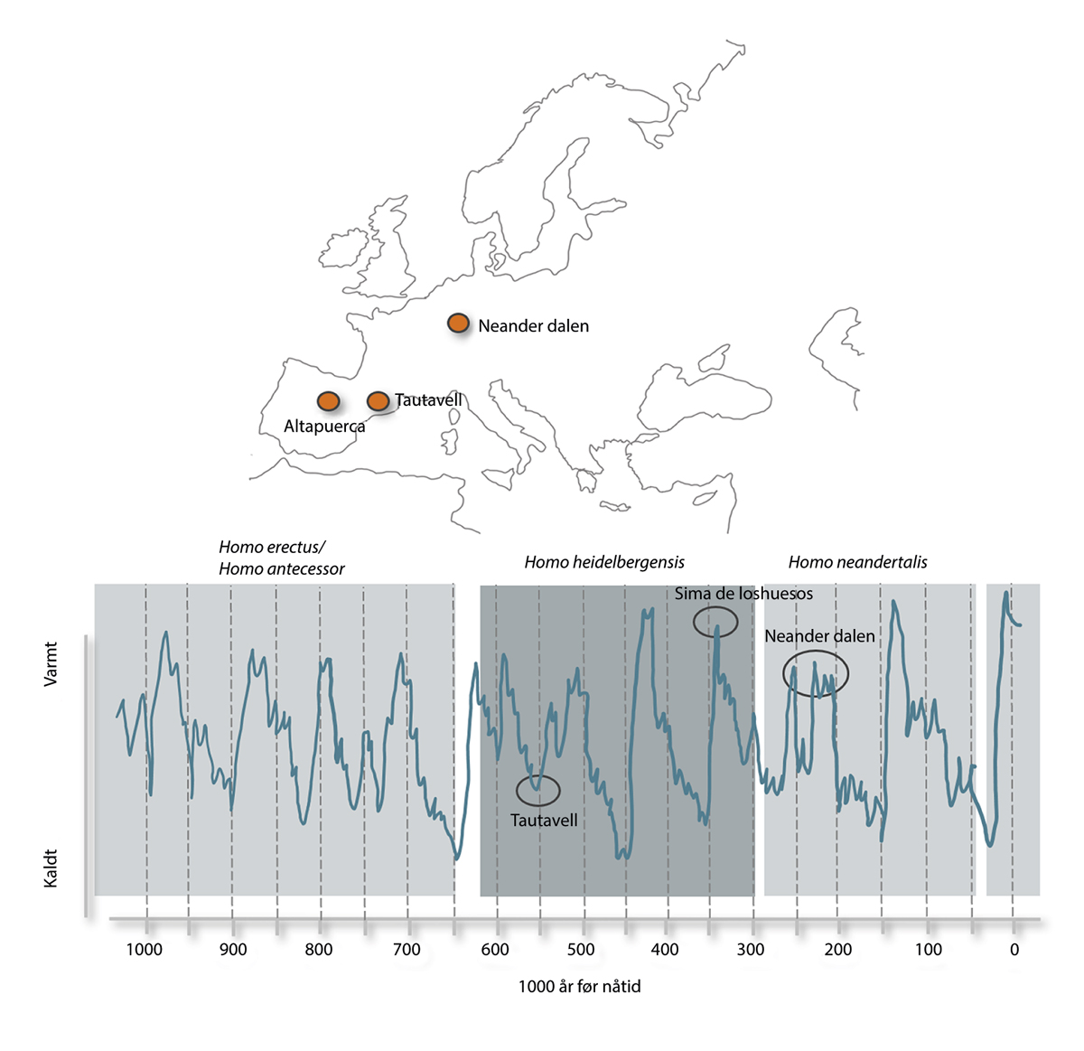
          - Klimaet i Europa har variert svært mye den siste 1 million år, her vist som ralativ temperatur basert på marin isotop indeks. Det har levd minst fire ulike menneskearter i Europa i denne perioden, Homo Erectus, Homo antecessor, Homo heidelbergensis, Homo neandertalis og Homo sapiens. Noen av de viktigste funnstedene for hver art er vist med sirkler i kartet. Data fra Dinnis et. al. 2017.1
1 Dinnis, R., and C. Stringer (2017) Britain: One million years of the human story. Natural History Museum.London. 150 s.
Så langt vi vet levde de første reinjegerne ved Arago hulen i Sør-Frankrike for drøyt en halv million år siden. Fra sitt oppholdssted oppe i kalksteinhulen Caune de l’Arago, åtti meter over elven Verdouble som slynger seg gjennom dalen under dem, hadde disse første reinjegerne god oversikt over de lavereliggende rolig bølgende åsene, og lengst i sør kunne de skimte det vi i dag kaller Middelhavet. Åsene som i dag er dekket av vinranker og utgjør deler av vindistriktet Côtes des Roussillion, ble i perioder fylt av vandrende reinflokker.
Inne i Aragohulen har nå arkeologene kommet 11 meter ned i det totalt 16 meter dype kulturlaget som jegere har avsatt i løpet av de siste 600 000 år. Det er som å grave seg gjennom en tidsmaskin. Beinmaterialet som bosetterne har etterlatt seg tyder på en svært variert diett, og et klart mønster framstår; i de klimatisk tøffeste periodene har reinen vært ressursen som har holdt våre forfedre i livet. I mer enn 10 000 år er tre av fire byttedyr som bringes inn til boplassen reinsdyr, dyret som Norge har et europeisk ansvar for. Og dette er langt fra den eneste gangen reinen skal komme vår egen slekt – Homo-slekten – til unnsetning.
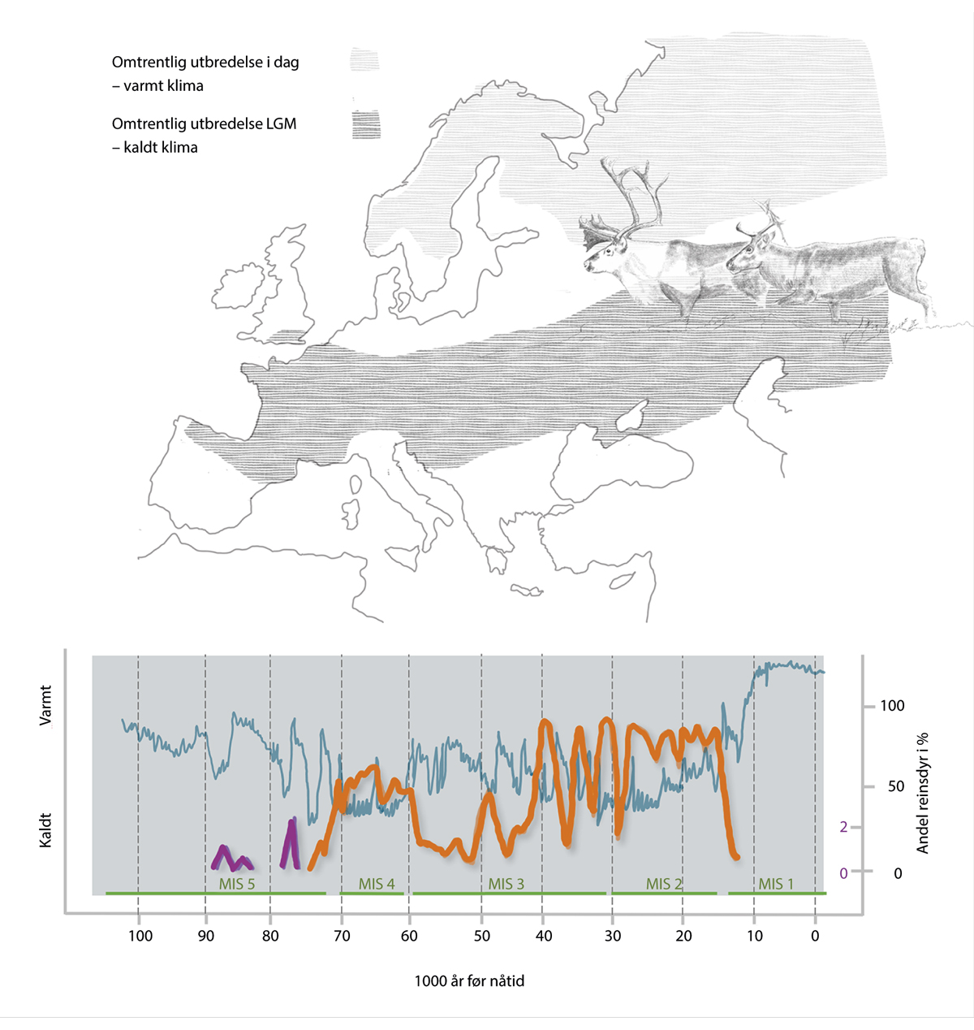
          - Kart med omtrentlig utbredelse for reinsdyr under glasiale og interglasiale forhold (Banks m fl. 2008)1, omtrentlig temperatur basert på oksygen isotop indeks («Oksygen isotop rate») fra GRIP, data fra van Andel m fl. (2003)2, og andelen reinsdyr i beinfunn på ulike boplasser gjennom de siste 90 000 år (Morin m fl. 2014)3. Legg merke til at andelen rein i materialet er vist på to skalaer; 0–2% lilla linje, og 0–100% gul linje.
1 Banks, W. E., d'Errico, F., Peterson, A. T., Kageyama, M., & Colombeau, G. (2008). Reconstructing ecological niches and geographic distributions of caribou (Rangifer tarandus) and red deer (Cervus elaphus) during the Last Glacial Maximum. Quaternary Science Reviews, 27(27-28), 2568-2575.
2 Van Andel, T. H. and Davies W. Eds. (2003). Neanderthals and modern humans in the European landscape during the last glaciation. McDonald institute for Archeological research. Cambridge. 265p.
3 Morin, E., Delagnes, A., Armand, D., Castel J-C. and Hodgkins, J. (2014). Millenia-scale change in archeofaunas and their implications for Mousterian lithic variability in southwest France. Journal of Anthropological Archeology 6 (2014) 18-180.
Forlater vi folket i Aragohulen, og flytter oss 300 000 år fram i tid, treffer vi neandertalerne. I løpet av denne tiden har to store kuldeperioder kommet og gått. To ganger har tundra og is krøpet sørover, store iskapper har bygd seg opp, havnivået har sunket, steget og sunket igjen. Nordsjøen har først blitt tørrlagt og blitt til Doggerland, seinere igjen blitt til havbunn. Store løvskoger har kommet og gått. Nye dyrearter har fulgt skogene og jegere fulgte i deres spor. I grønne enger ble menneskene flere. Når nye kuldeperioder kom ble landskap, dyr og mennesker isolert der forholdene var levelige. Store bølger av klimatiske- og økologiske omveltninger har skyllet over folk og dyr, og verden har blitt forandret flere ganger og det er derfor en annerledes jeger som nå jakter i Europas fjell og skoger.
Mottagelsen han fikk, den første neandertaleren som ble gravd fram fra kalksteinhulene i Neanderdalen i Tyskland i 1856, var ikke spesielt flatterende. En anatomiprofessor beskrev neandertaleren som «deformert på et vis som er ukjent selv blant de mest barbariske stammer», og engelske kollegaer fulgte opp med «en eller annen stakkars idiot eller dverg». Utsagn som ikke har stått seg veldig godt.
Mannen som senere skulle bli funnet i Dordogne, og gitt det noe upersonlige navnet La Ferrassie 1, skulle tilbakevise de tidligere beskrivelser. Særskilt høy var han kanskje ikke, bare ca. 1.7 meter, men definitivt ingen dverg. Deformert? Jo litt, men dette skyldtes leddgikt i ryggen, samt at han hadde en mild form for skoliose. Alderen hadde tynget den 50 år gamle mannen. Sammen med ham inne i hulen lå en eldre kvinne og fem barn, samt et nær ferdigutviklet foster. Minst ett av barna var gitt en anstendig begravelse. Barbarisk, neppe. Idiot? Vanskelig å si. Men hvis det hadde vært en sammenheng mellom størrelsen på hjernen og et individs intelligens, skulle vi kanskje forvente at relativitetsteorien ble utviklet inne i Ferrassie hulen for 50 000 år siden. Ferrassiemannen hadde nemlig en hjernestørrelse på 1641 cm³, hvilket er betydelig større enn Albert Einsteins 1250 cm³.
Mangt kan sies om de klassiske neandertalerne, men heldige med været var de ikke. Rett nok er perioden fra 250 000 til 200 000 år før vår tidsregning (fvt.) betegnet som en mellomistid, men gunstig klima for dårlig kledde jegere var det ikke. Men sannsynligvis samlet de nok erfaring til at de var bedre forberedt på det som skulle komme, nemlig 60 000 iskalde år. I denne perioden strekker isbreen i nord seg ned til dagens London og Düsseldorf, gamle jaktområder ved Amsterdam legges under metertykk is, og breene i Alpene eser ut over alle proporsjoner og dekker neandertalernes tidligere jaktterreng i områdene rundt München, Wien og Bern. I boplassene fra denne perioden er det igjen reinen neandertalerne jaktet og overlevde på.
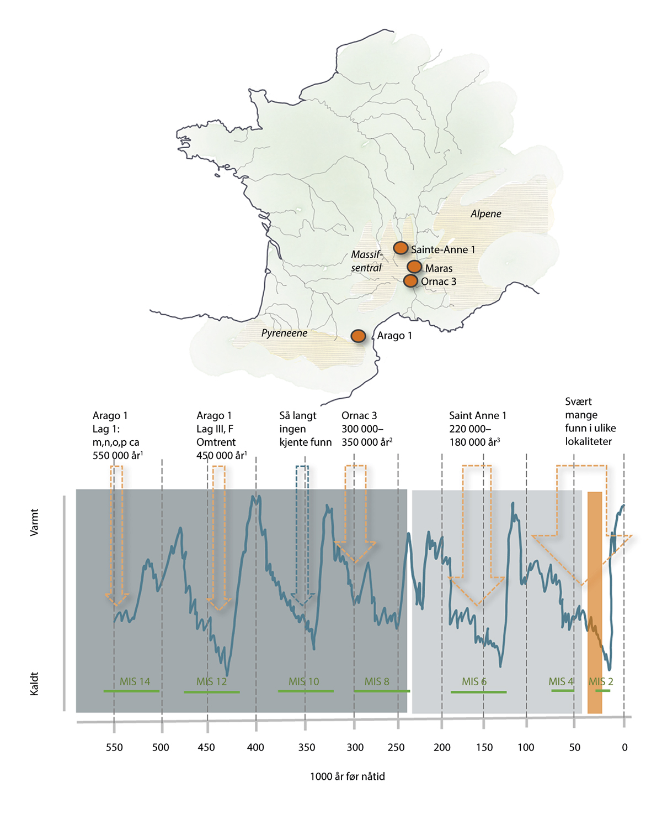
          - I de lange kuldeperiodene som har vært de siste 500 000 årene var reinsdyr ett av menneskenes viktigste byttedyr. Figuren oppsummerer de viktigste funnstedene i Frankrike og de stedene hvor det er dokumentert omfattende fangst av rein. Relativ temperatur gjennom perioden er vist med blå strek. De skraverte feltene indikerer hvilken menneskeart funnstedene representerer. Mørk grå og perioden 550–250 000 år før nåtid omfatter Heidelbergmennesker og tidlige neandertalere, lys grå skravering og perioden 230 000–50 000 år før nåtid omfatter de klassiske neandertalerne, gul skravering og perioden 50 000–10 000 år før nåtid omfatter neandertalere og moderne mennesker. Vertikale gule perioder indikerer tidsperioder der reinsdyr utgjør en hovedvekt av beinmateriale på boplasser. Andersen og Strand i trykk.1
1 Andersen, R. og Strand, O. 2023. Slutten på den lange vandringen. Vigmostad og Bjørke.
Sekstitusen år i fryseboksen erstattes for 130 000 år siden av knappe 20 000 år med et langt gunstigere klima, hvor en stekende sol bringer nytt liv til områder tidligere preget av permafrost. Neandertalerne kan igjen utvide sine jaktområder, barnedødeligheten synker og i de klimatisk gunstigste periodene anslås det at 20 000 neandertalere befinner seg på det europeiske kontinentet. Men det skulle snart bli langt færre av dem – jorda har enda en istid på lager, den siste som neandertalerne vil oppleve.
Det skiftende klimaet under neandertalernes tid her på jorda har selvfølgelig også påvirket dyrelivet rundt dem. Ved å sammenstille funn av beinmateriale fra ulike arter med klimaet på det tidspunkt dyrene var fortært av neandertalerne, trer et svært tydelig bilde fram; neandertalernes diett er et speilbilde av de rådende klimatiske forhold. I de varmeste perioder fanges og spises hjort og rådyr, i kjøligere perioder forsvinner rådyret, og rein og hjort bringes inn til boplassene, mens det under de klimatisk tøffeste periodene er kun reinsdyr som står på menyen. Dette betyr at reinen gjennom perioder på over titusener av år har vært, ikke bare neandertalernes viktigste, men i mange tilfeller også eneste byttedyr. Uten tilgang på rein, ville de små og sårbare samfunn av neandertalere ikke kunne eksistere. I en klimatisk svært tøff periode for 65–60 000 år siden består neandertalernes kjøkkenmøddinger av 100 prosent rein. Uten tilgang på dette dyret ville neandertalerne ikke kunne overlevd i sine små istidsrefugier.
I de klimatisk tøffeste periodene finner arkeologene også sporene etter jaktcamper brukt om høsten, hvor aktiviteten utelukkende var knyttet til jakten på rein. I en slik jaktcamp noen mil nordøst for Bordeaux, anslås det at minst tretti tonn reinkjøtt er brakt inn til leiren, hovedsakelig de store kjøttfulle delene av dyrene, ribbein og store knokler fra ryggraden mangler nesten fullstendig. Neandertalerne har drevet en spesialisert jakt på rein som har krevd samarbeid mellom mange jegere som også var i stand til å planlegge fram i tid.
Funnet av en melketann i Mandrin-grotten i Rhônedalen i 2021 bekreftet at neandertalerne ikke lenger var alene i Europa. Tannfellingen har skjedd for mellom 51 700–56 800 år siden, og tanna hadde tilhørt et Homo sapiens barn. Neandertalerne hadde fått besøk av en formidabel konkurrent. Som om Europa ikke hadde nok med én menneskeart, så var det nå to arter som skulle utnytte de samme jaktmarker, og det i en på alle måter krevende og turbulent klimaperiode. I løpet av de neste 15 000 årene, skal én menneskeart dø ut, en hel kultur som knyttes til de første sapiens i Europa skal også forsvinne, og en ny gruppe sapiens skal innta Europa – denne gangen for godt. Selv om de første moderne jegere kommer inn i Europa på et tidspunkt hvor jorda er inne i en mellomistid, er dette en ekstremt variabel periode med raske og brutale skifter mellom varmt og kaldt klima. Ved å analysere pollen avsatt på bunnen av innsjøer ser vi en serie med skifter fra skoglandskap, via savanne til treløs steppe. Og endringene er raske. Treløse stepper omgjøres til skogkledd landskap på bare 140 år! De økologiske omveltningene som disse klimaskiftene skapte, må ha vært direkte kaotiske for både folk og dyr. Nykommerne som i perioder hadde benyttet Mandringrotten finnes det ikke lenger genetiske spor av, bare verktøyet og våpnene deres er tilbake – og tanna.
Som reinjegere flest var både neandertaleren og den nyankomne sapiens-jegeren sosiale og frilynte folk, og gener ble utvekslet. Med unntak av de som lever sør for Sahara, har alle mennesker i dag fortsatt beholdt ca. 2 prosent av genene vi arvet fra neandertalerne. Den svenske nobelprisvinner Svante Pääbo hevder endog at neandertalerne i stor grad definerer hvem vi moderne mennesker egentlig er, og han har selvfølgelig rett. Vi har alle litt neandertaler-DNA, men ikke nødvendigvis det samme! Estimater fra genetikerne antyder at til sammen kan så mye som 40 til 50 prosent av neandertalernes genmateriale være bevart hos dagens mennesker.
Den første moderne reinjeger ble funnet i et kaninhull i Aurignac i Frankrike i 1858, og etter hvert gitt navnet Cro-Magnon. I den 30 000 år lange perioden fra 45 000 til 15 000 år fvt. skal dette jegerfolket utvikle ulike typer kulturer, hver med sine karakteristiske våpen og verktøy, men spør man franske arkeologer hva som virkelig skiller folk i denne perioden svarer de; «Ingen verdens ting. De jakter rein». Det er selvfølgelig en overforenkling, men undersøkelser av over 250 boplasser som er benyttet av jegere fram til for 15 000 år siden, viser at avhengigheten av rein har vært svært stor. I de klimatisk tøffeste periodene er det kun reinen som holder oss i livet. Et istids Europa uten rein ville etterlatt et kontinent uten jegere, og landområdene ville ligget jomfruelig uberørt, og ventet på at jordbrukerne skulle komme 30 000 år senere.
En kvinnelig nestor blant franske arkeologer, Françoise Delpech, har sammen med en amerikansk kollega gjort detaljerte undersøkelser av boplassen Grotte XVI i Dordogne. Denne boplassen er benyttet av jegergrupper i over 20 000 år, og beinrestene de etterlater viser at de har jaktet ni ulike store byttedyr. Mønsteret er klart og tydelig, jo kaldere klima, jo større andel rein finnes på boplassen. Under en relativt sett gunstig klimaperiode for 37–28 000 år siden, utgjør rein fra 42 til 58 prosent av alle byttedyr. I perioden med en gradvis forverring av klimaet fram mot istidsmaksimum, øker andelen rein til mellom 71 og 81 prosent. Det siste kulturlaget dateres å være 12 000 år gammelt. Istidsmaksimum var på den tiden over, men en dramatisk forverring av klimaet i perioden som kalles Yngre Dryas, medfører at reinen nå utgjør hele 94 prosent av alt beinmateriale. I de påfølgende år blir klimaet stadig mildere, og arkeologene antar at den siste rein forlot Frankrike for 11 500 år siden. Cro-Magnon’s over 30 000 år lange jakt på rein er over i Sør-Europa.
Mange av de siste reinjegerne i Sør-Europa, Magdalenian-folket, fulgte i reinens klauvspor nordover. Fram mot istidens slutt for i underkant av 12 000 år siden, ser vi det samme mønster som har vært gjeldende gjennom den mer enn ½ million år lange sameksistensen mellom vår slekt og reinen; i de klimatisk tøffeste periodene er det rein som holder befolkningen i livet. På boplassen Stellmoore oppe under iskanten i Nord-Tyskland bringes hele 650 rein inn til leiren, men når istidens siste kuldeperiode, Yngre Dryas, går mot slutten, skimtes nytt land i nord som pirrer jegernes utferdstrang. De blir båtfolk!
Hastigheten på kolonisering av norskekysten forbauser arkeologene. Det er bare noen få hundre års forskjell på sporene etter de første bosettingene langs Oslofjorden til de første i Varanger i Finnmark. Selv om store deler av dietten hentes fra kystområdene, starter utnyttelsen av rein i fjellområdene tidlig. De såkalte bågåstø, steinkonstruksjoner som skjulte bueskytterne, finnes høyt til fjells i nær sagt over hele landet. Etter hvert får gravfangsten av rein stort omfang. Aldersbestemmelsen av slike fangstgraver er vanskelig, men det antas at de første tas i bruk for 3–4000 år siden. I et område i Varanger fjerner jegerne over 20 000 m³ masse for å klargjøre nær 3400 fangstgraver, noe som vitner om at reinen udiskutabelt er den viktigste ressursen i Varangersamenes økonomi.
Lengre sør i landet endres den egalitære samfunnsstrukturen til et lagdelt samfunn under Romertiden. Jern og rein blir viktig i samfunnsøkonomien. Arbeidet med jernutvinning krever store arbeidsressurser, og mange steder anlegges store fangstanlegg for rein for å sikre mat til arbeiderne. Jern byttes mot romerske luksusgjenstander, og vitner om at en liten elite kontrollerer naturressursene, inkludert de store fangstsystemene for rein.
I sørøstre deler av Norge og i midtre deler av Sverige har et fangstfolk drevet elgfangst under bronsealderen for 2500–3000 år siden. Mye tyder på at det har vært god kontakt mellom dette fangstfolket og den øvrige befolkningen, men etter Romerrikets fall starter folkevandringstiden, og innvandrende jordbrukere med behov for produktivt land, presser fangstfolket til å ta i bruk fjellområdene. Mens elgfangsten opphører, øker antall fangstgraver i fjellet og mengden pilspisser som finnes i fjellet øker fram mot vikingetiden, det samme gjør de karakteristiske samiske fangstmarksgravene.
Hvilken rolle samene spiller i den massive oppbyggingen av massefangst for rein i starten på vikingetiden er uklart, men historier fra både Harald Hårfagres angivelige møte med samen Svåse på Dovre og det godt dokumenterte møtet mellom småkongen Ottar fra Hålogaland og den engelske kong Alfred, vitner om at det var god kontakt mellom den norrøne og samiske befolkning. Ottar kunne fortelle kong Alfred at han ble ansett å være en meget rik mann. Ikke bare hadde han på det tidspunktet hundrevis av usolgte rein, seks av disse var faktisk lokke-rein. Dette var særs verdifulle dyr, fordi de kunne benyttes til å fange ville reinsdyr med. I det store og hele var Ottars rikdom for det meste basert på skatten som samene betalte ham.
Mye tyder på at i vikingtida ble kontakten mellom samer og den norrøne overklassen tettere, både i nord og sør. Både norske og svenske arkeologer mener det foregikk en kulturell fiksering i de samiske miljøene i vikingtiden. Urgravskikken, som tidligere var mest utbredt i Finnmark sprer seg, det samme gjør bjørnebegravelsene, og de typiske samiske rekkeorganiserte ildstedene sprer seg i løpet av vikingtiden over det samiske området fra Dovrefjell til Finnmark. Samene var den gang spesialiserte jegere og fangstfolk og deres fangstprodukter ble sett som eksotiske, og var sterkt ettertraktet i den europeiske eliten. Pelsverk, hvalrosstenner og jaktfalker fant derfor veien sørover på det europeiske kontinentet.
Reinen som hadde vært en viktig del av økonomien under vikingetiden, beholder denne posisjonen inn i tidlig middelalder. Dette er en tid hvor byer oppstår, og hvor kongen er i strid med lokale høvdinger. Etter år 1130 får kongen eiendomsretten til allmenningene, muligens også naturressursene der. Den første lovgivningen som gjelder fangsten av rein, finner vi i Gulatingsloven som ifølge Snorre ble skrevet av Håkon I den gode (915–961). Den omfatter ikke en regulering av fangsten, men vedlikeholdet og bruken av dyregravene og fordeling av utbytte. I områder med vannfangst av rein, som på Sumtangen på Hardangervidda sier Gulatingsloven at skytteren, altså den som dreper dyret, skal ha bogen med skinn som betaling. Fra dette er det tydelig at fangsten på den tid var organisert av «noen» som eide reinen og som betalte de som jaktet.
Middelalderen er en oppgangstid i Norge, kongens makt blir befestet, samfunnet blir organisert og folketallet øker sterkt, noe som legger et stadig større press på naturressursene. I perioden fra 1130 og fram til år 1240 er det borgerkrig i Norge. Kongen, som fikk alle sine inntekter i form av naturalia, ser nå at den gamle såkalte redistribusjonsøkonomien feiler, og mange historikere peker på at en økende ressurskrise i Norge er en av årsakene til borgerkrigen.
Reinen var uten tvil en viktig ressurs i den gamle økonomien. Gevirene ble brukt til mye, ikke bare kamproduksjon som vi kjenner fra funn av kamverksteder både i Bergen og Trondheim fra denne tid. Også skinnene var verdifulle, og skinn fra reinkalv ble regnet som et av de mest verdifulle på markedet i Bergen. På midten av 1200-tallet opphører bruken av de mange massefangstanleggene i fjellområdene. Bare i de nordre deler av Gudbrandsdalen er det femten slike anlegg som nå forlates, slik at den omfattende fangsten ser ut til å ha utarmet bestandene slik at fangsten ikke lenger var lønnsom.
I 1349 rammer svartedauden også Norge for første gang. Pestens herjinger skal sette sitt preg på landet i mer enn 200 år. Det er først på 1600-tallet og etter at myndigheter har innført isolasjon av syke, at pestbølgene forsvinner. Pest og elendighet satte sine dype spor i folk og samfunn. Sykdommen ble sett på som en straff fra gud og sjelegaver til kirka ble vanlige slik at kirka etter hvert eier nesten halvparten av landeiendommene i landet.
Vi vet svært lite om villreinstammene og utnyttelsen av de på denne tid, men det er tydelig at presset på utmarksressursene øker samtidig med befolkningsveksten på 1600-tallet. Bruken av de store fangstsystemene tok slutt i Sør-Norge på begynnelsen av 1300-tallet, men varte betydelig lengre i Nord-Norge, hvor massefangsten kan ha pågått helt fram på 1600-tallet. Fangsten desimerte etter hvert villreinstammene kraftig og nedgangen i de ville bestandene er sett på som en av hovedgrunnene til framveksten av den nomadiske reindrifta som trolig var fullt utviklet på 1500-tallet. Nordover i landet ble etter hvert villreinen utryddet, men noen mindre bestander av den ville reinen overlevde i Sør-Norge. Genetiske undersøkinger tyder på at tamreinen ikke har sin opprinnelse i den stedegne villreinen, men at dagens tamrein i stor grad har sitt genetiske opphav lenger øst.
Økt befolkning, og større press på utmarksressursene bidro på same tid til at konfliktene om utmarksressursene økte, noe som er dokumentert i gamle rettsdokumenter og som viser at konfliktene mellom den fastboende og den samiske befolkningen øker i Østerdalsområdet. Samene blir blant annet beskylt for å ta alt av vilt og fisk. Etter hvert som bondebefolkningen øker sin bruk av utmarka til beite, slått og setring oppstår det også konflikter om beiterettigheter og skader på beitemark. Det er lett å se dette som et resultat av en stadig økende ressursmangel, uår og krig (Napoleonskrigene) som hindrer importen av matkorn til Norge. Så seint som i 1814 og 1820 rapporteres det om direkte hungersnød i enkelte bygder. I Østerdalsområdet kulminerer konfliktene mellom bønder og samer i 1824 da bønder fra området skyter ned samenes tamreinbesetning.
Fra midten av 1700-tallet og utover på 1800-tallet blir det gjort flere forsøk på å etablere tamreindrifter i mange fjellområder, blant annet på Hardangervidda og i Setesdalsheiene. I første omgang er dette drifter som startes av fastboende som kjøper tamrein fra samer i Røros-området og Hattfjelldal. Disse driftene ble kortvarige, sammenblanding med villrein, ulveplage og dårlig drift gjorde at disse første driftene hadde kort levetid. Det er først seinere, og etter at en begynte med å leie inn samiske gjetere at driftene opprettholdes over tid.
På slutten av 1800-tallet og ved århundreskiftet var villreinstammene svært små, og forsøkene på å starte tamreindrift skyldes nok også i stor grad at villreinen var mer eller mindre borte i mange områder. Seinere anslag kan tyde på at det bare var 1000–2000 dyr tilbake av den opprinnelige villreinen.
Utover på 1800- og 1900-tallet ble jakten på villrein mer organisert gjennom ulike lov og regelverk. Først gjennom jakttidsordning for elg, hjort og villrein som ble innført i 1730, deretter med forbud mot bruk av dyregraver i 1863. Men beskatningen av villreinstammene var stor, og reinen ble etter hvert fåtallig i de fleste fjellområder. Lovgivningen rundt beskatningen av villrein (og elg og hjort) hadde derfor et stadig større søkelys på å redusere jakttrykket slik at det ble et samsvar mellom tilveksten i bestandene og jaktuttaket.
Villreinen ble fredet i årene mellom 1902 og 1907, noe som markerer et tidsskille i vårt forhold til reinen. For første gang i historien blir det nødvendig å frede de siste restene av den europeiske villreinen. Gjennom kongelig resolusjon ble prinsippet om minsteareal for tildeling av jakt etablert i 1930, noe som beviselig hadde en positiv effekt og det ble etter hvert en betydelig vekst i flere av villreinstammene. Veksten i bestandene viste også med all tydelighet at utbyggingen av Norge med veger og annen infrastruktur hadde sin pris. På 1950- og 1960-tallet var bestandene på Hardangervidda og i Snøhetta blitt langt større enn hva beitene i de isolerte bestandene kunne underholde. I ettertid har forvaltningen hatt en betydelig oppmerksomhet på å hindre slik overbeiting. I de første tiårene var tiltakene i første rekke i form av jaktkvoter og bestandsplanar, i seinere tid har hensynet til beiteområdene og bevaringen av disse fått stadig større oppmerksomhet.
Historien om menneskene og reinen er en lang historie som strekker seg tilbake til de første menneskene som levde i Europa. Det er også en stor historie som omhandler de enorme effektene av klimaendringer, ikke bare i fortid, men også effektene av de menneskeskapte klimaendringene som nå kommer. Fortsatt finnes det mange reinsdyr i verden, og et rikt kulturelt mangfold knyttet til denne arten. Men det er et mangfold som er i sterk forvitring. Språk forsvinner, historier glemmes eller endog skjules. Et så alt for nærliggende eksempel er samenes historie i Norge, og utfordringene de har med å beholde sine språk og kulturelle egenart.
I tillegg til at planeten varmes opp og skaper store problemer for kuldetilpassede arter, er reinens leveområder i dag under sterkt press. Arten som engang streifet over enorme områder er i dag henvist til å leve på små fragmenter av sine tidligere leveområder, og økosystemene som reinen engang var en del av er i dag forenklet til det ugjenkjennelige. Fortellingen om reinen og menneskene og vår dype felles historie er forhåpentligvis et viktig bidrag til arbeidet med å bevare Europas viktigste kulturminne.

Økosystemtenester i villreinfjellet

Om dei ulike økosystemtenestene
Villreinfjellet gir oss eit mangfald av økosystemtenester, det vi ofte også kallar for naturgode. Med omgrepet villreinfjellet meiner vi alt areal som ligg innanfor grensene til dei 24 villreinområda i Fastlands-Noreg samt dei områda utanfor villreinområda som på ulike måtar påverkar areal som brukast av villreinen.
Villreinfjellet er dermed ikkje berre fjell. Sjølv om villreinfjellet hovudsakleg består av hovudøkosystemet fjell, omfattar det også fire av dei andre sju hovudøkosystema i Noreg:
- elver og innsjøar
- våtmark
- skog
- kulturlandskap og opent lågland
Med ein så stor naturvariasjon er det naturleg at villreinfjellet gir oss eit vidt spekter av ulike økosystemtenester. I den samanhengen skil vi normalt mellom regulerande tenester, forsynande tenester og opplevings- og kunnskapstenester, i tillegg til grunnleggande livsprosessar.
              - Kva er økosystemtenester?
Ein av dei mest brukte definisjonane på økosystemtenester er økosystema sine direkte og indirekte bidrag til menneskeleg velferd.1 Økosystemtenestene blir ofte delte i fire kategoriar: forsynande tenester, regulerande tenester, opplevings- og kunnskapstenester og grunnleggande livsprosessar (figur 4.1).
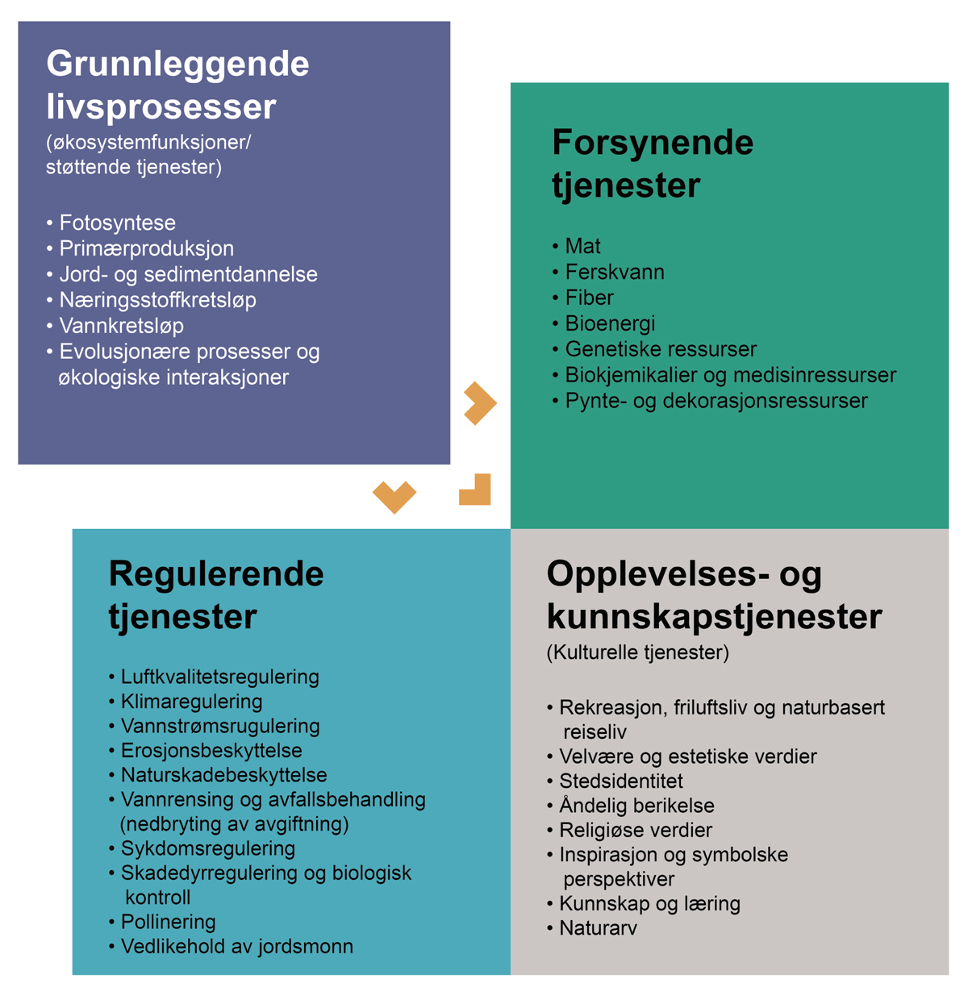
          - Kategorisering av økosystemtenester.
Kilde: NOU 2013: 10 Naturens goder – om verdien av økosystemtjenester.
1 TEEB (2010). The economics of ecosystems and biodiversity: ecological and economic foundations. Edited by Pushpam Kumar. Earthscan, London and Washington.
Rammeslutt
Dei regulerande tenestene i villreinfjellet er særleg viktige for storsamfunnet, og her finn vi også stor variasjon i økosystemtenestene. Våtmark og fjellskog er for eksempel viktige karbonlager. Innsjøar, elver, våtmark og mark med ei viss jorddjupn har mellom anna ei viktig rolle i klimatilpassing, for eksempel gjennom flaumdemping. Våtmark står også i ei særstilling når det gjeld vassreinsing. Isbrear og snøleie har også stor effekt på mellom anna den lokale klimareguleringa. Pollinering gjer det mogleg for dei fleste blomstrar å setje frø og gir dermed også grunnlag for frukt og bær i villreinfjellet. Slike eksempel er det mange av.
Også dei forsynande tenestene har ofte ein stor verdi for enkeltpersonar og samfunnet. Villreinfjellet er i første rekkje eit viktig leveområde for mange artar, der ein gjerne trekkjer fram ulike dyr, sopp og plantar. Mange av desse er haustbare, som lirype, aure, steinsopp og molte. I tillegg er hausting og uttak av materiale viktig i somme område, slik som trevirke. Villreinfjellet har elles i fleire tusen år vore viktig beitemark for husdyr og til dels tamrein.
Dei mest kjende økosystemtenestene i villreinfjellet er sannsynlegvis knytte til opplevings- og kunnskapstenester. Villreinfjellet er viktig for rekreasjon, friluftsliv og naturbasert reiseliv. Mange har eit sterkt personleg forhold til fjellet og knyter mykje av identiteten sin til dette området. Dette blir understreka mellom anna av levekårsundersøkingar til Statistisk sentralbyrå (SSB) frå 2011, som viste at så mykje som 56 prosent av den norske befolkninga den gongen hadde vore på fottur og 32 prosent på skitur i fjellet dei siste 12 månadene. Tal frå SSB viser at heile åtte av ti nordmenn hadde vore på ein kortare fottur i skogen eller på fjellet i 2017, og fem av ti hadde vore på ein lengre fottur, mens 23 prosent hadde vore på ein lengre skitur i skogen eller på fjellet i løpet av dei siste 12 månadene.
Villreinen har også ein eigenverdi, det vil seie at arten har ein verdi i seg sjølv, uavhengig av nytteverdien han har for menneske. Det betyr at det er viktig å ta vare på villrein for arten si eiga skuld og å respektere at arten har rett til å eksistere og leve fritt. Dette inneber at vi må ta tilstrekkeleg omsyn til at arten har behov for livsmiljø og leveområde. Dette er mellom anna forankra i formålet med naturmangfaldlova (§ 1) og forvaltarmåla for artar (§ 5), som går ut på at naturen har ein eigenverdi. Det går òg ut på at vi tar vare på artane og det genetiske mangfaldet deira på lang sikt, og at artane finst i levedyktige bestandar i sine naturlege utbreiingsområde.
Økosystemtenester basert på eit rikt naturmangfald kan vere eit viktig grunnlag for verdiskaping. Det er derfor behov for å sjå miljømessig, sosial og økonomisk verdiskaping i samanheng med arbeidet for å ta vare på naturmangfald. Velfungerande økosystem er nødvendig for at naturen framleis skal gi oss desse tenestene. Ein antar derfor at det er ein direkte samanheng mellom den økologiske tilstanden og mengda av og kvaliteten på økosystemtenestene, sjølv om det ikkje er eit ein-til-ein-forhold mellom den økologiske tilstanden og potensialet for økosystemtenester. Økosystem i god tilstand er derfor eit godt tiltak for å sjå til at denne naturen leverer eit mangfald av viktige økosystemtenester. Dette gjeld også for villreinfjellet, sidan villreinfjellet er habitat for ulike artar og avgjerande for mange av dei andre økosystemtenestene. Ivaretaking av villrein må derfor også sjåast i samanheng med at villreinen er ein nøkkelart i Noreg, det vil seie ein art som er spesielt viktig for økosystemet som han lever i. Tar vi vare på villreinen, tar vi også vare på ei lang rekkje av dei artane som lever i desse områda, og dei økosystemtenestene som dette store området gir til samfunnet.
Dei to europeiske villreinregionane, som omfattar alle dei nasjonale villreinområda, blei formelt etablert av Klima- og miljødepartementet hausten 2017. Formålet med dei er mellom anna å synleggjere at Noreg tar det internasjonale ansvaret sitt for villreinen på alvor, å setje fokus på behovet til villreinen for større samanhengande leveområde, og å skape grunnlag for auka verdiskaping i dei aktuelle fjellbygdene med villreinfjellet som merkevare. Verdiskapingsprogrammet som blei starta i 2017, «Villreinfjellet som verdiskapar», er geografisk avgrensa til dei 60 kommunane i 8 fylke som har areal innanfor dei to europeiske villreinregionane.

Økosystemtenester frå villreinfjellet
Utrekningar av verdien til økosystemtenestene vil variere mykje avhengig av naturtype, omfanget av naturtypen og tilstanden på naturtypen. Det er også store sprik i kunnskapsgrunnlaget knytte til ei slik utrekning av verdi.
I Noreg er økosystemtenester og verdien deira mellom anna behandla i NOU 2013: 10 Naturens goder – om verdier av økosystemtjenester. Rapporten inneheld anbefalingar på ei rekkje område, medrekna kunnskap, økonomiske verkemiddel og kvalitative, kvantitative og økonomiske verdsetjingsmetodar.
Rapporten Villreinen og villreinfjellet som kilde til verdiskaping og samfunnsutvikling gir ei skildring av økosystemtenester frå villreinen i eit samfunnsøkonomisk perspektiv.
På hovudøkosystemnivå er verdien av økosystemtenester mellom anna vurderte for våtmark, jf. rapporten Verdien av økosystemtjenester fra våtmark.
Som ein del av arbeidet med denne stortingsmeldinga om villrein har Norsk institutt for naturforskning (NINA) greidd ut dei ulike formene for økosystemtenester i villreinfjellet. Rapporten Økosystemtenester frå villreinfjellet i Noreg – Ei vurdering basert på eksisterande datagrunnlag (NINA Rapport 2373), blei publisert i desember 2023. I denne rapporten blir det gitt ei biofysisk vurdering av bruk og kapasitet knytt til 16 viktige økosystemtenester frå villreinfjellet i Noreg. Vurderinga er basert på eksisterande og offentleg tilgjengeleg data.
NINA Rapport 2373 viser til at bruken av fleire av dei forsynande økosystemtenestene dei siste åra har auka, og peiker mellom anna på energiproduksjon frå vasskraft, matproduksjon, uttak av mineral og drikkevasskjelder. Rapporten peiker også på at kulturelle økosystemtenester frå villreinfjellområda er i endring, og det har særleg vore ein sterk auke i bruk av fjellområda til rekreasjonsformål i samband med private hytter og kommersielt reiseliv. Det blir også vist til at fjelløkosystema utgjer ei viktig kjelde til karbonopptak på grunn av det store arealet. Rapporten peiker også på at villreinfjellet si rolle som habitat for ulike artar er avgjerande for mange av dei andre økosystemtenestene, og villreinfjellet utgjer 56 prosent av det totale arealet av villmarksprega område i Sør-Noreg. Rapporten finn at auka bruk av nokre forsynande og kulturelle tenester fører med seg infrastruktur og ferdsel som særleg kan bidra til å redusere villmarksfjellet sin kapasitet til å vere habitat for villreinen og andre artar. For å fremje eit breiare spekter av økosystemtenester frå villreinfjellet i framtida er det ifølgje rapporten viktig å
- styrkje kunnskapen om kulturelle, regulerande og støttande tenester
- vurdere berekraftig balanse i bruk og kapasitet knytt til ulike tenester
- kartleggje maktdynamikkar knytte til kva verdiar og tenester som vinn fram i avgjerdstaking
- opne for alternativ til dagens dominerande «grøn vekst» berekraftsbane
Tabellen nedanfor viser dei viktigaste verdiane for økosystemtenester frå hovudøkosystemet fjell og villreinfjellet, henta rett frå NINA Rapport 2373.
            - Økosystemtenester frå villreinfjellet: omtale av kapasitet og bruk og dessutan innspel til mogleg kartlegging og/eller verdsetjing. Innhaldet i tabellen er henta rett frå NINA Rapport 2373, og figurtilvisingane i tabellen siktar til kapitla 3.1. til 3.4 i rapporten.
04J1xx2
Hovudtype | Undertype av  økosystemteneste | Kort oppsummering: omtale av økosystemtenesta, og samanstilling av tilgjengeleg data på kapasitet og bruk | Forslag til kartlegging  eller verdsetting
Forsynande tenester – fysiske godar frå fjelløkosystema
Råmateriale | Ved og tømmer | 16,68 % av villreinfjellområdet består av skog av ulikt slag, noko som indikerer relevant kapasitet for både ved og tømmer i ein del av områda. Samstundes er villreinfjellområda i relativt liten grad nytta til kommersiell hogst av ved og tømmer. | Det er m.a. relevant å samanstille informasjon om hogst av ved og tømmer på kommunenivå.
 | Mineral- og steinutvinning | Innanfor villreinområda er det er til saman 33 registrerte uttak for mineral og stein som er i aktiv drift, eit uttak for mineral som ikkje er påbegynt, og 11 tidlegare uttak som er nedlagt (Figur 8). Blant uttaka finst masse- og grustak, steinbrot, skiferbrot og granittbrot. | Data frå Direktorat for Mineralforvaltning på mengde og salsverdi av uttak kan skaffast for kvart mineraluttak innanfor villreinområda.
 | Materiale til dekorasjonsbruk | Det er få formelle marknadar for gevir, skinn, stein og lav til dekorasjonsbruk. Gevir og skinn frå villrein vert m.a. omsett på marknadsplassar som Finn.no. Norske Moseprodukt plukka 300 000 brett med lavarten kvitkrull (Cladonia stellaris) i 2021 (m.a. innanfor villreinområda), og omset for 50 millionar årleg. | Det er relevant å samanstille informasjon frå formelle og uformelle marknadsplassar. Ein kan også vurdere intervju og kvalitative vurderingar.
Matproduksjon | Beitebruk | I gjennomsnitt inngår 63,3 % av arealet i villreinområda i beitelagsområde, men det er stor variasjon mellom villreinområda, frå 14,5 til 95,8 % (Figur 10a). Det gjennomsnittlege beitetrykket i beitelagsområda innanfor villreinområda er 27,4 saueeiningar per km2., med ein variasjon frå 5 til 56 saueeiningar per km2 mellom villreinområda (Figur 10b).  I 2022 estimerer vi at det vart produsert 6 103 938 kg kjøt frå sau og lam (slaktevekt) som har beiteområde sitt i eller på grensa til villreinfjellet. | Det er aktuelt med meir detaljerte undersøkingar for å vurdere korleis beitetrykk frå husdyr påverkar fjelløkosystema sin kapasitet for ulike økosystemtenester.
 | Viltkjøt | Villreinbestanden i Noreg kan estimerast til å vere mellom 20 000–25 000 dyr (vinter). Nasjonale estimat på rypebestand er 100 000–200 000 par for fjellrype og 150 000 til 250 000 par for, men vi har ikkje funnet konkrete bestandstal på ryper i villreinfjellområde-kommunane. Dei siste 20 åra er det felt i gjennomsnitt 5 353 villrein per år. Estimert kg villreinkjøt over same periode er 131 100 kg per år. Salsverdi for villreinkjøt er usikkert, og kan m.a. variere frå 26,2 til 52,5 MNOK per år (200–400 NOK per kg kjøt, 65 % av slaktevekt). Det vert hausta omtrent 8 100 kg rypekjøt i gjennomsnitt per sesong i dei 86 villreinområde-kommunane. Salsverdi for rypekjøt er usikkert, men kan estimerast til 13–32 MNOK per år. | Villreinjakta er godt kartlagt, og det er særleg relevant å styrke kunnskapen rundt bestandstal for ryper lokalt. Det finnast også data frå «Norsk hekkefuglovervåkning» som gir ein indeks for endringar i bestandsstørrelse for ryper, men det vil vere ei større modelleringsøving å estimere bestandsstal for rype i villreinområdekommunane.
 | Fisk | Vi har ikkje hatt høve til å kartlegge tal fiskevatn i villreinfjellet i dette avgrensa prosjektet. Større fiskevatn i Noreg er estimert til å ha ein generell kapasitet for uttak av 3–5 kg fisk per hektar, og det er peika på eit potensiale for å auke verdiskapinga frå innlandsfiske i Noreg. | Det finst ikkje noko kommunevis oversikt på kapasitet (fisk) eller sal av fiskekort. Det er mogleg å definere tal fiskevatn innanfor villreinfjellet, og evt. be større distributørar av fiskekort (som Inatur) om data på omsetting i desse områda.
 | Hausting av sopp, bær, og ville vekstar | Det er stor grad datamangel knytt til hausting av sopp, bær, og ville vekstar frå villreinfjellet i Noreg. | Det kan m.a. vere aktuelt å supplere SSB si levekårsundersøking med resultat frå intervju og spørjeundersøkingar rundt slik hausting lokalt.
Energiproduksjon |  | Villreinområda har til saman 241 vasskraftverk i drift. Gjennomsnittleg maksimal yting for kraftverka er på 69 MW og den installerte effekten for vasskraft i villreinområda er på 15 382 MW. Dette utgjer til samen 46 % av Noreg sin samla installerte effekt for vasskraft (33 799 MW). Den midlere årlege kraftproduksjonen for vasskraftverka i villreinområda er berekna til 55,1 TWh/år, noko som utgjer 40 % av Noreg sin midlere årlege kraftproduksjon frå vasskraft (137,2 TWh/år). | Det er god datatilgong knytt til bruk av energiproduksjon frå villreinfjellet, og det er særleg relevant å styrke kunnskap rundt vasskrafta sin påverknad på kapasitet for ulike økosystemtenester.
Medisinresursar |  | Eit kjent eksempel frå norske villreinfjell er funnet av ciklosporin på Hardangervidda. I 1969 fann tilsette frå Sandoz Ltd., Basel (nå Novartis), soppen Tolypocladium inflatum på Dyranu-ten som produserte ein då ukjent ciklopeptide. | Det kan m.a. vere relevant å samanstille informasjon om kapasitet for ulike medisinressursar i villreinfjellet.
Drikkevatn |  | Det er mange drikkevasskjelder i Noreg som ligg innanfor villreinfjellområda, men ei kartlegging av alle desse vart for ressurskrevjande for dette avgrensa prosjektet. | Innhente informasjon om kor mange vasskjelder i villreinfjellområda som vert nytta til drikkevatn, kor mange hustandar desse vatna leverer vatn til, og kor mange m3 av vatn som vert henta ut.
Kulturelle tenester – fjelløkosystema sine bidrag til ikkje-materielle godar som resultat av relasjonar
mellom menneske og økosystem
Friluftsliv | Turgåing | 53 % av alle vaksne i Noreg oppgjer å ha vore på ein lengre fottur i skogen eller fjellet i løpet av eit år, og ein kan anta at denne fordelinga er relativt lik for dei 576 338 innbgyggjarane i villreinfjellområde-kommunane. I tillegg er fjellområda viktige turål for dei rundt 660 000 deltidsinnbyggjarane tilknytt kommunane. På generell basis har ferdsla i innfallsportar til villreinfjellet auka i perioden 2009–2023, og dette skuldast i all hovudsak auka dagsturturisme frå besøkande og hyttefolk. Fleirdags-turar lengre inn i fjellet har vore meir stabilt. Denne ferdselsauka er relevant for alle undertypane knytt til økosystemtensta friluftsliv. | Det kan m.a. vere aktuelt å supplere SSB si leve-kårsundersøking med resultat frå intervju og spørjeundersøkingar rundt bruk av villreinfjellet til turgåing.
 | Ski (langrenn, alpint, randonée) | Svært mange nyttar fjellområda til skigåing (langrenn og turar på fjellski), samt til alpint (enten i alpinanlegg eller frikøyring/ toppturar). I 2021 hadde 18,4 % av vaksne i Noreg «stått på alpinski, snowboard, randonee, eller lignende» minst ein gong. Det er noko fleire (19,2 %) som har vore på lengre «skitur i fjell, skog eller mark» (dvs. lengre enn 3 timar). Det er sannsynleg at det aller meste av dette er turar på langrenn-/turski i oppkøyrde eller merkte skiløyper. Når det gjeld utvikling over tid så viser tal for langtur på ski ein jamn nedgang: toppen var i 1970 (over 40 %), i 2011 30 % og den lågaste registreringa i 2021 med nemnde 19 %. | Ein kan samanstille oversikt over alpinanlegg og oppkøyrde skiløyper innanfor villreinområda, tal på bruk/ besøkande, og tal på omsetjing/ drift. Det kan også vere relevant å nytte intervju og spørjeundersøkingar til å kartlegge bruk av villreinfjellet til skiaktivitetar. (Strava-data kan også gi relevant informasjon)
 | Jakt | Gjennomsnittleg tal villreinjegerar per år dei siste 20 åra er 8 572 jegerar (SSB). Den gjennomsnittlege totalverdien per år for villreinjaktkort vert estimert til 44 MNOK (14 933 tildelte jaktkort, Hjorteviltregisteret), basert på ein gjennomsnittspris på 3 000 kr per jaktkort. I villreinområdekommunane er det i gjennomsnitt 11 007 personar registrert som aktive småviltjegerar per år frå 2019–2020 til 2022–2023, derav 6 458 personar som har jakta rype. Dersom ein antek at kvar rypejeger i gjennomsnitt jaktar 5 dagar (SSB 2017) og betalar mellom 200 og 300 kr pr dag (anslag basert på prisar frå Inatur) blir den gjennomsnittlege totalverdien pr år for jaktkort mellom 6,5–9,7 millionar kroner. | Det kan m.a. vere aktuelt å gjennomføre intervju og spørjeundersøkingar knytt til bruk av villrein-fjellet til jakt.
 | Fiske | Ein stor del av omsetjinga frå sal av fiskekort går gjennom salskanalen på iNatur, eller gjennom fjellstyra. Inatur, kan produsere ei oversikt over sal av fiskekort i villreinfjellområda, men dette vil krevje ein del ressursar. I tillegg vil det også vere inntekter knytt til sal av fiskeutstyr, overnatting i lokalsamfunn der fiskevatna ligg. Ei meir eksakt verdivurdering for fiske innanfor villreinområda vil krevje ei eiga kartlegging utover det vi kan levere i denne rapporten. | Det er relevant å gjennomfører samanstilling av; i) sal av fiskekort til vatn innanfor villreinfjellområdet, samt relaterte verdiskapingsaktivtetar. Det kan også vere relevant å gjennomføre intervju og spørjeundersøkingar rund bruk av villreinfjellet til fiske.
 | Hausting av bær, sopp, og ville vekstar | Levekårsundersøkinga finn at 42 % av befolkninga plukkar sopp og bær i løpet av eit år, og ein kan anta at denne fordelinga ei lik for dei som bur i villreinfjellområda, og at mange av innbyggjarane og deltidsinnbyggjarane nyttar fjellområda til hausting av bær og ville vekstar (kanskje særleg molte, som er eit ettertrakta bær i fjellet). | Det kan vere aktuelt å vurdere og supplere SSB si levekårsundersøking med resultat frå intervju og spørjeundersøkingar rundt slik hausting lokalt.
Reiseliv | Private hytter | Villreinområde-kommunane har til saman 166 128 hytter/ fritidsbustadar. I 2019 var det 19 057 hytter/ fritidsbustadar som låg innanfor dei 10 Nasjonale villreinområda (SSB oppdaterer desse tala desember 2023, og nye tal vil føreligge tideleg i 2024). | Det er relevant å kartleggje korleis hytteeigarar nyttar villreinfjellet, samt korleis utbygging av hytter påverkar kapasitet for ulike økosystemtenester.
 | Turisthytter | Ein del aktørar, som Den Norske Turistforening (DNT), fjellsyresamanbandet, og Statsskog har hytter og fjellstover i villreinområda som kan reknast som «felles» i den grad at dei er tilgjengelege til utleige for svær mange. Det er sannsynleg at desse aktørane kan bidra med ei oversikt over kor mange av deira hytter som ligg innanfor dei 24 villreinområda i Noreg, og estimat på besøkstal på desse hyttene i løpet av eitt år, men det vart ikkje tid til å lage ei slik samanstilling innanfor rammene for dette prosjektet. | Det er aktuelt å be DNT, Statskog mfl.. om ei oversikt over kor mange av deira hytter som ligg innanfor dei 24 villreinområda, samt estimat på besøkstal på desse hyttene i løpet av eitt år. Det er også mogleg å nytte UT.no til estimat. Det kan vere relevant å utforske moglege forskjellar i bruk av villreinfjellet på tvers av dei som eig privat hytte og dei som nyttar turisthytter.
 | Kommersielle opplevingar | Fjellområda i Noreg er attraktive også i reislivsnæringa, og det føregår kommersielt reiseliv både inn i villreinfjellet, og i randsonene. Ein av dei store reiselivssatsingane er Nasjonale turistvegar som vert drifta av Statens vegvesen, som gir viktige utfartspunkt for ferdsel inn i fjellheimen. I tillegg er det reiselivssatsingar i regi av DNT, samt private aktørar som har etablert verksemd inn i villreinområda. Det finst ikkje noko totaloversikt over alle reiselivsaktørane, og særleg private aktørar, som tilbyr moskussafari, eller andre turar inn i fjellet, og vi har heller ikkje hatt høve til å lage ei full oversikt over desse innanfor rammene til denne rapporten. | Det kan vere relevant med meir detaljerte kartleggingar av forskjellar i bruk av villreinfjellet på tvers av besøkande og lokalbefolking. Dette er særleg relevant med tanke på forstå maktdynamikkar knytt til kva verdiar/ kven sine verdiar som vert fremma i avgjerdstaking.
Stadkjensle |  | På tvers av dei 86 villreinområdekommunane, er det 576 338 innbyggjarar som har villrein-fjellet som sine nærområde. For mange av desse innbyggjarane vil villreinfjellet kunne ha ein stor betydning for stadkjensle, tilhøyrsle og identitet. Ein studie av Forollhogna nasjonalpark viser at mange av turistane ser på området som «villmark», mens dei lokale først og fremst legg vekt på korleis området er knytt til kulturelle tradisjonar og langvarig samanveving mellom folk og landskap. Dette indikerer at fjellområda sin kapasitet til å bidra med stadkjensel vil variere mellom desse gruppene. | For å vurdere villreinfjellet si betydning for stadkjensle er det særleg relevant å gjere undersøkingar blant innbyggjarane i dei 86 kommunane. Samstundes kan villreinfjellet også bidra til stadkjensle ut over dei som bur i områda, m.a. for deltidsinnbyggjarne eller andre besøkande.
Kulturutøving og kulturminne |  | Seterdrift i Norge, som også representerer ei viktig del av kulturutøvinga i villreinfjellet, har blitt redusert frå 100 000 setre i aktiv drift i 1900 til 900 aktive setre i dag. Mange av desse setrene ligg i villreinfjellområda, men vi har ikkje funnet ei oversikt over nøyaktig kor mange. Verdiskapingsprogrammet («Villreinfjellet som verdiskaper») fokuserer på dei 10 Nasjonale villreinområda som kjelde til brei verdiskaping gjennom kultur- og naturarv, har tildelt 27,48 MNOK til over 50 ulike verdiskapingsprosjekt frå 2020 til 2023. Med tanke på kulturminne, er fangstgroper, rusefangstanlegg, fangstbuer, bogestillingar og lausfunn av for eksempel pilspissar osv. funne spreidd i både eksisterande og gamle villreinområde. | Det er svært mange (og ulike) element av kulturutøving og kulturminne knyt til villreinfjellet. Det ligg m.a. mykje kunnskap om denne tenesta i dei ulike prosjekta under verdiskapingsprogrammet, som kan samanstillast i større grad.
Kunnskap og vitskap |  | Norsk villreinsenter (NVS) er ein viktig formidlar av kunnskap om villrein og villreinfjellet i Noreg. I 2023 var det ca. 23000 besøkande til Viewpoint SNØHETTA. I 2022 hadde nettsida villrein.no ca. 70 000 besøkande og 226 795 sidevisningar. Dei faste naturrettleiarane ved Hjerkinn hadde kontakt/rettleiing med 5 456 personar i 2023 (4 071 i 2022). Når det gjeld litterære publikasjonar, har det mellom anna vore 38 årgangar med publikasjonar av «Villreinen». Eit avgrensa akademisk litteratursøk på 10 dei villreinområda, gav 60 vitskaplege publikasjonar i perioden 1982–2023, noko gir ein liten smakebit av alle dei vitskaplege publikasjonane som omhandlar villreinfjellet i Noreg. | Det kan m.a. gjerast eit breitt litteratursøk med mål om å kartleggja alle vitskaplege bidrag frå villreinfjellet i Noreg.
Religion og åndlege verdiar |  | Villreinfjellet gir viktig bidrag til religion og åndelege verdiar, men vi har ikkje høve til kartlegge denne tenesta innanfor rammene til dette prosjektet, ut over nokre generelle vurderingar av fjellet si rolle for denne tenesta, som steinaltar på fjellet, gamle ferdselsruter til/frå Østerdalen, norske pilegrimsleier som går over fjell og gjennom villreinområde. Eit viktig eksempel er pilegrimsleia opp Gudbrandsdalen, over Dovrefjell og vidare nordover mot Nidarosdomen. Også gjennom Forollhogna går det pilegrimslei, og med det same målet. Ei anna pilegrimsrute går over Haukelifjell (om lag der villreinområdet Setesdal-Ryfylke møter villreinområdet Hardangervidda); her er turmålet Røldal kyrkje). | Det er m.a. relevant å nytta intervju og spørjeundersøkinga til å kartlegge villreinfjellet og villreinen si betydning for religion og åndelege verdiar blant både lokalbefolkning, deltidsinnbyggjarar, og besøkande.
Regulerande tenester – godar folk og samfunn mottek som resultat av regulerande prosessar i fjelløkosystema
Opptak og lagring av karbon |  | Det er estimert at ca. 256 Tg karbon er lagra i fjelløkosystem i Noreg - dominert av buskar, 351 Tg i alpin hei og 101 i engliknande vegetasjon. Mengda karbon i kryosfæren (isbreer, permanent snø, og permafrost) er svært usikker, og er estimert å være mellom 0,01 og 90 000 Gg karbon. | Det er relevant å stryke kunnskapen om villreinen og andre beitedyr si rolle i forhold til karbonopptak og lagring i villreinfjellet. Samstundes trengs det også meir kunnskap om korleis karboopptak- og lagring i fjelløkosystem vert påverka av m.a. infrastrukturutbygging.
Næringsstoffkretsløp |  | Primærproduksjon på fjellet er avgrensa av mangel på næringsstoff som nitrogen og fosfor. Fosfor er bunde opp i stein og sedimentære førekomstar, der det vert frigjort ved forvitring og utvasking (og gruvedrift). Mykorrhizasopp bidreg til opptak av forfor i karplanter også på fjellet. Villrein kan bidra til næringsstoffkretsløpet gjennom beite og avføring (fordeling av næringsstoff), samt kadaver frå døde dyr (kortvarige input av mykje næring på lokalt nivå). Studiar på Finse viser at temperaturauke har lite effekt på vegetasjonssamansetting, men at gjødsling med både nitrogen og fosfor har store og langvarige effektar på vegetasjon og botndyr. Beiting kan påverke disse effektane. | Det er relevant å stryke kunnskapen om villreinen og andre beitedyr si rolle i forhold til næringssyklus i villreinfjellet. Samstundes trengs det også meir kunnskap om korleis næringssyklusen vert påverka av m.a. infrastrukturutbygging.
Moderering av ekstremvær |  | Fjellområda som utgjer villreinfjellet i Noreg kan spela viktige rollar i moderering av ekstreme vêrhendingar, mellom anna gjennom at vegetasjonen i fjelløkosystema bind jorda og reduserer risiko for jordskred. Vurderingar av kapasitet og bruk knytt til fjellområda si rolle i moderering av ekstreme vêrhendingar bør gjennomførast i geografiske spesifikke område, der ein mellom anna vurderer samspelet mellom busetnad og ulike regulerande funksjonar i fjellet. Vi har ikkje hatt høve til å gjere slike lokale eller regionale vurderingar som del av dette oppdraget. | Lokale eller regionale romlege vurderingar av fjellet si rolle i å moderere ekstreme vêrhendingar, kan m.a. bli gjort i tråd med metodikk for biofysiske vurderingar utvikla som del av SEEA ES.
Vasskretsløp |  | Den viktigaste hydrologiske effekten av høgfjell er endra sesongfordeling av avrenninga, med ein mindre utprega vårflaum og høgare vassføring gjennom sommaren enn tidlegare. Dette skuldast til dels omfordelinga av snø og endra smelteforhold i høgfjellet. Permafrost vil også medføre at noko av smeltevatnet refryser på og i bakken, slik at avrenninga vert forsinka. Breane i fjellområda gir også eit bidrag til avrenning seinare på sommaren. Høgfjellsområda fungerer dermed delvis som ‘vasstårn’, gjennom å avgje lagra vatn over ein større del av sommarsesongen. | Det er relevant å gjennomføre lokale eller regionale romlege vurderingar av fjellet si rolle i vasskretsløpet, m.a. i tråd med metodikk for biofysiske vurderingar utvikla som del av SEEA ES.
Støttande tenester – tenester som ligg til grunn for produksjon av alle dei andre økosystemtenestene
Habitat for arter |  | Både artsmangfaldet og tal truar artar er relativt lågt i fjellet. 174 fjellartar (28 % av vurderte artar) er vurdert som trua: karplanter (55 artar) og mosar (77 artar), 37 fugleartar, samt dei store pattedyra villrein, bjørn, jerv og fjellrev. Fjelløkosystem i Noreg har jamt over god økologisk tilstand, men noko dårlegare i dei sørlegaste fjellområda. Nokre indikatorar langt under grensa; smågnagarar, særleg låg førekomst av fjellrev, og langt under naturleg tettleik av jerv. Villrein ligg rett over grenseverdien for god økologisk tilstand etter denne metodikken, men vurderingane etter kvalitetsnorma viser dårleg tilstand for villreinen i fleire fjellområde. Det akkumulerte tapet av villmarksprega område i villreinområda var 0,6 % frå 2008 til 2018, og 4,1 % frå 1988 til 2018. | Det er særleg relevant å styrka kunnskapen om korleis habitat for artar bidreg til dei andre økosystemtenestene i villreinfjellet, samt kva som skal til for å styrke villreinfjellet sin kapasitet for habitat.
Kjelde: NINA Rapport 2373 – Økosystemtenester frå villreinfjellet i Noreg – Ei vurdering basert på eksisterande datagrunnlag.
Klima- og miljødepartementet har sett i gong eit arbeid med å utvikle ein naturrekneskap for Noreg. Naturrekneskapen vil vise kor mykje natur vi har (målt i areal), tilstanden på naturen, kva for økosystemtenester naturen leverer, og korleis desse økosystemtenestene utviklar seg over tid. Når dette systemet er på plass, vil det gi forvaltninga eit betre grunnlag for å vurdere verdien av økosystemtenester i villreinfjellet.

Gjeldande politikk

Overordna om gjeldande politikk for forvaltning av villrein
Gjeldande politikk kjem til uttrykk i reglar, praksis og retningslinjer som styrer eller på andre måtar legg føringar for avgjerder på alle nivå som påverkar villrein i Noreg direkte. Nokre rammevilkår må følgjast, andre bør følgjast, men som regel er det eit handlingsrom i vurderinga av korleis rammevilkåra skal bli følgde opp.

Internasjonale avtalar og forpliktingar
FNs berekraftsmål
Hausten 2015 vedtok FNs medlemsland 17 mål for berekraftig utvikling fram mot 2030. Berekraftsmåla er verda sin felles arbeidsplan for å utrydde fattigdom, kjempe mot ulikskap og stoppe klimaendringane innan 2030. Berekraftsmåla inneheld også mål om mellom anna bevaring av natur, og fleire av måla er relevante for forvaltninga av villrein. Mellom anna må Noreg verne, tilbakeføre og fremje berekraftig bruk av økosystema og stanse og reversere landforringing og stanse tap av artsmangfald. Dette gjeld mellom anna for villrein og villreinområda.
Noregs nasjonale oppfølging av berekraftsmåla er omtalt i stortingsmeldinga om Noregs handlingsplan for å nå berekraftsmåla innan 2030. Det står meir om denne oppfølginga i kapittel 5.5, mellom anna om korleis ho er relevant for forvaltninga av villrein.
I Nasjonale forventningar til regional og kommunal planlegging uttrykker regjeringa ei forventning om at berekraftsmåla skal ligge til grunn for samfunns- og arealplanlegginga. Dette er viktig for å ta vare på villreinen (sjå også kapittel 5.4).
Konvensjonen om biologisk mangfald
Formålet med konvensjonen om biologisk mangfald er tredelt: å bevare det biologiske mangfaldet, å sikre berekraftig bruk av biologiske ressursar og å sikre ei rimeleg og rettferdig fordeling av fordelane ved å utnytte genetiske ressursar. Arbeidet under konvensjonen er organisert slik at ein skal kunne oppnå desse tre måla globalt og nasjonalt. For å oppfylle desse måla må Noreg mellom anna oppretthalde leveområda til villreinen og minimere menneskelege inngrep der.
Partane i konvensjonen er forplikta til å lage nasjonale handlingsplanar for å ta vare på natur og til å rapportere om korleis handlingsplanane blir gjennomførte. Noregs gjeldande handlingsplan er naturmangfaldmeldinga, som blei lagt fram 2016 (sjå kapittel 5.5).
I desember 2022 blei partane i konvensjonen om biologisk mangfald einige om eit nytt globalt rammeverk for natur («naturavtalen»), som erstatta dei såkalla Aichi-måla for 2020. Rammeverket består av globale mål: 4 langsiktige mål for 2050 og 23 mål fram mot 2030. Rammeverket set konkrete globale mål om å bevare naturen, oppnå berekraftig forvaltning og bruk og nedkjempe årsakene til nedbygging og forvitring av økosystem. Det er mellom anna eit mål om at minst 30 prosent av land og hav på jorda innan 2030 skal vere verna eller under anna bevaring, at minst 30 prosent av forringa økosystem innan 2030 skal vere under effektiv restaurering, og at ein skal ta grep for å bremse utryddinga av kjende trua artar og for å byggje opp igjen artsbestandane og bevare artane. Rammeverket inneheld òg mekanismar som skal bidra til ei effektiv gjennomføring, og legg opp til at alle land skal leggje fram nasjonale handlingsplanar for natur som viser korleis dei vil følgje opp dei globale måla. I 2024 skal regjeringa leggje fram ein norsk handlingsplan for natur for å følgje opp det nye globale rammeverket for natur (sjå kapittel 5.5).
Bernkonvensjonen
Konvensjonen om vern av ville europeiske planter og dyr og dei naturlege leveområda deira (Bernkonvensjonen) er forhandla fram under Europarådet. Konvensjonen har som formål å verne og bevare vill flora og fauna og dei naturlege habitata deira og å fremje mellomstatleg samarbeid på feltet. Trua og sårbare artar får særleg merksemd. For å oppfylle desse måla har Noreg mellom anna forplikta seg til å ta vare på villrein og dei naturlege leveområda til villreinen i Noreg.
Konvensjonen listar opp faunaarter som skal ha eit særskilt vern, i vedlegg II og III. Vedlegg II gir det strengaste vernet. Villrein står på liste III i konvensjonen, saman med resten av hjortefamilien (Cervidae). Medlemslanda set inn eigna og nødvendige rettslege og administrative tiltak for å verne artane i vedlegg III. All utnytting av artane skal regulerast, slik at bestandane blir haldne utanfor fare. Konvensjonen nemner også enkelte spesifikke tiltak som må gjennomførast.
Medlemslanda skal også forby alle vilkårlege verkemiddel for fangst og avliving av artane i vedlegg III, og dei skal forby alle verkemiddel som kan føre til at bestandar av ein art forsvinn lokalt eller blir alvorleg forstyrra. Det gjeld særleg dei konkrete verkemidla som blir lista opp i konvensjonen sitt vedlegg IV om forbodne verkemiddel og metodar. Slike verkemiddel og metodar omfattar mellom anna halvautomatiske eller automatiske våpen med eit magasin som kan halde meir enn to rundar med ammunisjon, motorkøyretøy i rørsle og luftfartøy. Konvensjonen opnar likevel for at medlemsstatane kan gjere unntak frå desse føresegna til visse lovlege formål, så lenge det ikkje er noka anna tilfredsstillande løysing og unntaket ikkje vil true bestanden slik at han ikkje overlever.
Verdsarvkonvensjonen
Unescos konvensjon om vern av kultur- og naturarven i verda, som også blir kalla verdsarvkonvensjonen, har som mål å verne kultur- og naturarv som har ein framifrå universell verdi sett frå eit historisk, kunstnarisk, vitskapleg eller estetisk synspunkt. Partane i konvensjonen er mellom anna forplikta til å identifisere kultur- og naturarv med potensiell verdsarvverdi på territoriet sitt. Noreg vidarefører prioriteringane frå verdsarvkomitéarbeidet (2017–2021) ved å arbeide for å sikre dei unike og universelle verdiane i verdsarven og ei meir heilskapleg forvaltning av kultur- og naturarven i tråd med prinsippa i konvensjonen. I tillegg arbeider Noreg for å gjere verdsarvlista meir representativ og for å styrkje institusjonar, ekspertar og lokalsamfunn, slik at dei kan ta vare på verdsarven. Målet er å få fram regionar og ulike typar kultur- og naturarv som er lite representerte på lista i dag. Eventuelle nye norske nominasjonar skal bidra til ei liste som er meir tematisk og geografisk representativ.
I dag blir verkemidla i verdsarvkonvensjonen i liten grad nytta aktivt i forvaltninga av villrein. I verdsarvområdet Vestnorsk fjordlandskap ligg geologi og landskapsverdiar til grunn for verdsarvstatusen. Mindre deler av villreinområda Reinheimen-Breheimen, Raudafjell, Fjellheimen og Nordfjella høyrer til verdsarvområdet og nyt godt av at naturmangfaldet blir bevart, slik ein verdsarvstatus krev. Skulle større delar av eit villreinområde på sikt komme inn på verdsarvlista, vil verdsarvstatusen gi villreinforvaltninga høgare internasjonal prioritet og større merksemd.
Dovrefjell-området inneheld kulturmiljø frå jakt og fangst av villrein gjennom 10 000 år, med fangstgroper, leiegjerde, skjul og spor etter busetjingar. Det skjer no eit arbeid med å vurdere grunnlaget for å føre opp villreinfangsten på Dovrefjell på Noregs tentative liste til verdsarvkonvensjonen, som er ei oversikt over område Noreg har tenkt å nominere til verdsarvlista dei nærmaste åra. På oppdrag frå Riksantikvaren har Icomos (den faglege rådgivaren i kulturarvsaker for verdsarvkomiteen) komme til at Dovrefjell-området har potensial for å tilfredsstille krava for verdsarv, og at det bør vurderast om området også har naturverdiar som kan bli rekna som verdsarv. IUCN (den naturfaglege rådgivaren for verdsarvkomiteen) har vurdert dette på oppdrag frå Miljødirektoratet. IUCN konkluderer med at naturmangfaldet i nasjonalparkane Dovre, Dovrefjell-Sunndalsfjella, Rondane og Reinheimen har europeisk og truleg også global betydning, men at det ikkje ligg på verdsarvnivå per i dag. I vurderinga av villrein merkar IUCN seg at arten har ein svak bevaringstilstand på grunn av fragmentering, forstyrring og anna press på leveområdet. Under føresetnad av at det blir sett inn tiltak som betrar tilstanden, meiner IUCN at villrein vil kunne utgjere ein viktig delverdi i ein eventuell framtidig verdsarvsarvsøknad som også fremjar kulturmiljøverdiar. I 2024 skal Riksantikvaren i samarbeid med Miljødirektoratet gje Klima- og miljødepartementet ei anbefaling om å føre opp villreinfangsten på Dovrefjell på den tentative lista.
Det skjer også eit arbeid med å vurdere grunnlaget for eit samisk verdsarvområde: Ceavccageađge/Mortensnes i Várjjat Siida – ein arktisk verdsarv. Området omfattar kulturmiljø på Varangerhalvøya knytte til 12 000 år med bruk av ressursane og tilpassing til det arktiske landskapet, mellom anna med jakt på villrein. Kulturarven til samane har oppstått i møtet med dette landskapet, og ressursutnyttinga her omfattar òg store system for villreinfangst frå periodane før tamreindrifta blei etablert. På oppdrag frå Klima- og miljødepartementet leverte Riksantikvaren i desember 2023 ei anbefaling om å føre opp området på den tentative lista. Regjeringa vil vurdere oppføringa.
Europarådets landskapskonvensjon
Europarådets landskapskonvensjon skal fremje vern, forvaltning og planlegging av landskap. Konvensjonen omfattar alle typar landskap og er relevant for planlegginga i fjellområda. Han tar sikte på å påverke endringar i landskapet i ei retning som folk ønskjer, med særleg vekt på landskapet der folk bur og arbeider, og der barn veks opp. Konvensjonen legg til grunn at alle landskap skal forvaltast med sikte på ei berekraftig utvikling sosialt, økonomisk og miljømessig.
EØS-avtalen og handel
Naturforvaltning, mellom anna EUs fugle- og habitatdirektiv, er ikkje ein del av EØS-avtalen. Det betyr at EØS-avtalen ikkje regulerer forvaltninga av villrein direkte. Avtalen inneheld likevel reglar som kan ha noko å seie for villreinen og villreinforvaltninga. Mellom anna er EUs vassdirektiv innlemma i avtalen. Dette har innverknad på forvaltning av areala i villreinfjella. EØS-avtalen omfattar dessutan ei rekke klima- og miljøreguleringar som bidrar til å redusere påverknaden på naturmangfald, medrekna klimagassutslepp, avfall, kjemikal- og luftforureining. EØS-avtalen omfattar i utgangspunktet ikkje handel med landbruksvarer som levande dyr, kjøtt og kjøttprodukt, for eksempel frå reinsdyr, men han omfattar industrivarer som skinn og skinnprodukt frå dyr. Gjennom EØS-avtalen er det likevel etablert eit omfattande harmonisert regelverk på matområdet, mellom anna for mat, dyr og innsatsvarer. Regelverket gjeld også for landbruksvarer. Noreg er fullt ut harmonisert med EU-regelverket på dyrehelseområdet. Dette gjeld mellom anna reglane om sjukdomsnedkjemping og om handel med levande dyr og dyreprodukt innanfor EØS-området og med land utanfor EØS. I denne samanhengen er oppdaginga av skrantesjuke på villrein i Noreg særleg relevant.
Noreg og EU samarbeider også tett når det gjeld naturmangfald, både globalt og regionalt. Samarbeidet omfattar mellom anna å følgje opp konvensjonen for biologisk mangfald gjennom EØS-midlane, og å kartleggje økosystemtenester og den økonomiske verdien desse tenestene gir oss.
Det er lite internasjonal handel med villrein, men noko handel med tamreinprodukt. Dei ulike avtalane under Verdens handelsorganisasjon (WTO) og dei bilaterale og regionale handelsavtalane som til saman utgjer det internasjonale handelsregelverket, er derfor i liten grad relevant for villrein, og berre i nokon grad relevant for tamreinprodukt. Handelsregelverket opnar for at land kan gjennomføre ein god miljø- og klimapolitikk. Mellom anna er det høve til å innføre subsidiar, forbod, avgrensingar og merkeordningar. Likevel har regelverket generelle krav om at slike tiltak ikkje må avgrense handelen meir enn nødvendig, og dei må ikkje unødig forskjellsbehandle like varer, tenester og investeringar frå ulike land.
FNs tiår for naturrestaurering
Restaurering av natur handlar om å rette opp igjen tidlegare inngrep og andre negative påverknader for å forbetre den økologiske tilstanden og naturverdiane i område som er forringa eller øydelagde. Restaurering er ofte aktive tiltak som å fjerne ein veg eller tette ei grøft, men det kan òg vere at ein let naturen vere i fred slik at han reparerer seg sjølv. Restaurering kan òg innebere tiltak som førebyggjer eller hindrar tap av naturverdiar, og er dermed også eit viktig tiltak for å forbetre tilstanden til villrein i Noreg.
Naturrestaurering er heilt nødvendig for å bremse, stoppe og aller helst snu den negative trenden med tap av natur. Dette har mellom anna Naturpanelet (IPBES) og Klimapanelet (IPCC) slått fast i dei globale kunnskapsrapportane sine. Derfor har FN vedtatt at 2021–2030 skal vere det internasjonale restaureringstiåret. FN ønskjer å restaurere forringa og øydelagde økosystem for å motverke klimakrisa og styrkje matvaresikkerheita, vassforsyninga og naturmangfaldet. FN har utvikla ti prinsipp for økosystemrestaurering.
FNs berekraftsmål 15 handlar om å beskytte, byggje opp igjen og fremje berekraftig bruk av økosystema på jorda, og å sikre artsmangfaldet. Dette svarar godt til Noregs nasjonale klima- og miljømål 1.1 om at økosystema skal ha god tilstand og levere økosystemtenester. For å nå dette målet bør Noreg auke den målretta restaureringa av skada økosystem og hindre øydelegging av verdifull natur. Dette gjeld ikkje minst i villreinområda.

Gjeldande rett
Naturmangfaldlova
Formålet med naturmangfaldlova er å ta vare på mangfaldet i naturen ved hjelp av berekraftig bruk og vern. Noko av det viktigaste er at lova er sektorovergripande, som betyr at ho har verkemiddel som grip inn i sektorane på ulike måtar. Kapittel I, II, III og V er særleg aktuelle for forvaltning av villrein og villreinområda.
Kapittel I handlar mellom anna om formålet med lova. Føresegna lyder:
«Lovens formål er at naturen med dens biologiske, landskapsmessige og geologiske mangfold og økologiske prosesser tas vare på ved bærekraftig bruk og vern, også slik at den gir grunnlag for menneskenes virksomhet, kultur, helse og trivsel, nå og i fremtiden, også som grunnlag for samisk kultur.»
Med omgrepa «naturen» og «økologiske prosesser» blir det understreka at bevaring på staden er hovudmålet med lova. Det vil seie at økosystem, naturtypar, leveområde og artar blir tatt hand om der dei finst og kan utvikle seg naturleg. Målet om å sikre naturmangfaldet er både kortsiktig og langsiktig mål, noko som kjem til uttrykk gjennom orda «nå og i fremtiden». Begrepet «i fremtiden» skal også fange opp omsynet til framtidige generasjonar, jf. formuleringa i Grunnloven § 112 om at retten til eit helsesamt miljø og ein natur der produksjonsevna og mangfaldet blir haldne ved lag, skal bli varetatt òg for kommande slekter.
Kapittel II omfattar alminnelege føresegner om berekraftig bruk, mellom anna forvaltningsmålet for artar, som seier at artane og det genetiske mangfaldet deira blir varetatt på lang sikt, og at artane finst i levedyktige bestandar i dei naturlege utbreiingsområda sine. Kapittelet inneheld også prinsipp for offentleg avgjersler (såkalla «miljørettslege prinsipp»), som er retningslinjer for myndigheitene. Her finn vi også føresegner om kvalitetsnormer og prinsipp om aktsemd, som seier at alle skal opptre aktsamt og gjere det som er rimeleg for å unngå skade på naturmangfald i tråd med forvaltningsmåla.
Kapittel III omfattar reglar om forvaltning av artane. Prinsipp om forvaltning av artar seier mellom anna at hausting og anna uttak av naturleg viltlevande dyr skal følgje av lov eller vedtak med heimel i lov. Kapittelet inneheld også føresegner om anna uttak av vilt og regulering av ferdsel i utmark og føresegner om prioriterte artar.
Kapittel V om områdevern inneheld mellom anna føresegner om nasjonalparkar, landskapsvernområde, naturreservat og biotopvernområde. Kapittelet inneheld også føresegner om skjøtsel av verneområde og dispensasjon frå løyve om vern, der mellom anna såkalla «økologisk kompensasjon» er heimla.
Dei fleste enkeltvedtak med heimel i naturmangfaldlova er registrerte i Miljøvedtaksregistret.
Viltlova
Viltlova regulerer alle viltlevande landpattedyr og fuglar, amfibium og krypdyr. Lova er endra fleire gonger, mellom anna då naturmangfaldlova blei innført i 2009. Viltlova blei vidareført som ei ressurslov, men slik at generelle mål, prinsipp og reglar for hausting og anna uttak følgjer av naturmangfaldlova.
Viltlova har som formål at viltet og leveområda til viltet skal forvaltast i samsvar med naturmangfaldlova og slik at ein tar vare på produktiviteten og artsrikdommen i naturen. Innanfor denne ramma kan viltproduksjonen haustast til gode for landbruksnæringa og friluftslivet. Lova slår fast at retten til jakt ligg hos grunneigaren. Her er hovudprinsippet at jakt og fangst skal bli utøvd slik at viltet ikkje blir utsett for unødige lidingar, og slik at det ikkje oppstår fare for menneske eller husdyr, eller skade på eigedom.
Viltlova kapittel V handlar om reglar for forvaltning av hjortevilt, inkludert villrein. Nærmare reglar står i hjorteviltforskrifta (sjå eigen omtale av forskrifta).
Departementa arbeider no med å gå gjennom og modernisere viltlova. Landbruks- og matdepartementet leier dette arbeidet i nært samarbeid med Klima- og miljødepartementet.
Hjorteviltforskrifta
Hjorteviltforskrifta gjeld for elg, hjort, rådyr og villrein, og skal sikre at forvaltninga av hjortevilt tar vare på bestandane og leveområda sin produktivitet og mangfald. Forskrifta skal sørge for at det blir lagt til rette for ei lokal og berekraftig forvaltning med sikte på nærings- og rekreasjonsmessig bruk av hjorteviltressursane. Forvaltninga skal vidare sikre størrelsar på bestandane som fører til at hjortevilt ikkje forårsakar uakseptable skadar og ulemper på andre samfunnsinteresser.
Hjorteviltforskrifta er sentral i bestandsforvaltninga av villrein i Noreg. Forskrifta handlar mellom anna om kva rolle kommunane og villreinutvalet har i forvaltninga av villrein, og korleis den offentlege forvaltninga av villrein er varetatt av statlege villreinnemnder.
Plan- og bygningslova
Plan- og bygningslova bestemmer korleis areal skal brukast og regulerast. Lova skal fremje berekraftig utvikling til beste for den enkelte, samfunnet og dei framtidige generasjonane. Planlegging etter lova skal samordne ulike interesser og verdiar og gi grunnlag for vedtak om bruk og vern av ressursar. Lova har også føresegner om organisering av planarbeidet, samarbeid, deltaking og planbehandling.
Staten har fleire verkemiddel i plan- og bygningslova for å vareta nasjonale og regionale interesser. Dette omfattar mellom anna nasjonale forventningar til regional og kommunal planlegging, statlege planretningslinjer og føresegner og statleg arealplan. Kvart fjerde år vedtar regjeringa Nasjonale forventningar for regional og kommunal planlegging.
Både fylkeskommunane og kommunane skal i tråd med lova utarbeide planstrategiar innan eitt år etter at dei nye fylkestinga og kommunestyra har tiltredd. I den regionale planstrategien skal fylkeskommunane gjere greie for status og utfordringar i fylket og behovet for nye planar og revisjonar av gjeldande planar, mellom anna i fjellområda. I den kommunale planstrategien skal kommunane mellom anna ta stilling til kva planar kommunen vil revidere, kva for behov det er for nye planar, og kva planar som kan vidareførast.
Fylkeskommunane kan utarbeide regionale planar med arealsoner. Det er denne plantypen, med retningslinjer for dei enkelte sonene, som blir nytta i dei regionale planane i villreinfjella. Regionale planar skal følgjast opp av andre sektorar og leggjast til grunn som føringar for den kommunale planlegginga. Vesentlege avvik frå dei regionale planane gir grunnlag for motsegn frå statsforvaltar. Det kan også bli gitt regionale planføresegner som gjer heile eller delar av den regionale planen bindande for inntil 10 år. Med ei slik føresegn kan det ikkje utan samtykke setjast i verk særskilt byggje- eller anleggstiltak innanfor nærare avgrensa geografiske område som etter føresegnene vil vere i strid med planen. Ingen av dei regionale planane for villreinfjella har fram til no tatt i bruk dette verkemiddelet.
Alle kommunar skal etter lova ha ein samla kommuneplan med ein samfunnsdel og ein arealdel. Samfunnsdelen i kommuneplanen skal mellom anna vise strategiske val og prioriteringar. Arealdelen i kommuneplanen er det viktigaste verktøyet kommunen har for å styre framtidig areal- og ressursbruk. Planen skal angi eksisterande og framtidige byggjeområde og infrastruktur og gi føresegner om korleis utbygginga skal skje. I landbruks-, natur-, frilufts- og reindriftsområda (LNFR-områda) er det ikkje tillate med annan utbygging enn landbruks- og reindriftstiltak, dersom det ikkje er område for spreidd utbygging i planen. I LNFR-område kan det setjast av soner med særlege omsyn, mellom anna til naturmiljø eller kulturmiljø. Det kan bli gitt særlege føresegner i randsona til nasjonalparkar og landskapsvernområde. Arealdelen i kommuneplanen er juridisk bindande, det vil seie at det ikkje kan tillatast ny utbygging eller tiltak i strid med planen. Gjennom planomtale, plankart, føresegner og retningslinjer skal planen gi rammene for utbygging og vern av areala, og gi føresegner om særlege omsyn som skal følgjast opp med reguleringsplanar. Det skal gå fram av planomtalen korleis nasjonale og regionale mål og retningslinjer er varetatt, og kva som er dei samla konsekvensane av planen. Arealdelen i kommuneplanen kan fråvikast ved dispensasjon og ved ein reguleringsplan.
Ein reguleringsplan er ein juridisk bindande plan med arealplankart med tilhøyrande planomtale og føresegner som angir bruk, vern og utforming av areal og fysiske omgivnader. Reguleringsplanar er bindande for framtidig arealbruk i området, men kan endrast, opphevast eller erstattast av ein ny plan eller dispensasjon. Det er krav om reguleringsplan for alle større byggje- og anleggstiltak og for andre tiltak som kan ha vesentlege verknader for miljø og samfunn. Kommunen kan krevje ein slik plan også for andre tiltak før dei kan gi byggjeløyve. Det er to typar reguleringsplan: områderegulering og detaljregulering. Konsesjonspliktige anlegg for energi er unntatt frå reguleringsplikta, med unntak for vindkraftanlegg. Frå 1. juli 2023 er det eit krav for vindkraftanlegg at dei må ha vedtatt områderegulering før det kan bli gitt konsesjon etter energilova. Lovendringa inneber at kommunen kan stoppe eit framlegg om å setje i gang områderegulering allereie ved oppstart eller undervegs i planprosessen. Det er ikkje krav om samordning av plan- og konsesjonsprosessen, men ein slik samordning med felles konsekvensutgreiing kan gi fordeler for framdrifta og betre prosess.
Sjå også eigen omtale av regionale planar for villreinfjella og konsekvensutgreiing.
Regionale planar for villreinfjella
Regionale planar for villreinfjella skal sikre ei heilskapleg forvaltning av fjellområde som er særleg viktige for framtida til villreinen i Noreg. Planane fastset ei langsiktig arealforvaltning som balanserer bruk og vern for dei aktuelle fjellområda med randområde. Det er utarbeidd planar for alle dei ti nasjonale villreinområda. Nokre av planane omfattar fleire fylke og fleire villreinområde. Fylkeskommunen har det overordna ansvaret for å utarbeide dei regionale planane for heilskapleg forvalting av areala i villreinfjella og oppfølginga av desse planane. Fylkeskommunane skal også sjå til at dei regionale planane blir lagt til grunn for utarbeiding av kommunale planar og gi planfagleg rettleiing til kommunane. Dei skal også utarbeide og følgje opp handlingsprogram og vurdere behov for revisjon av den regionale planen.
Miljøverndepartementet ga 12. april 2007 eit oppdrag til fylkeskommunane om å utarbeide fylkesdelplanar (no regionale planar) for ein heilskapleg forvaltning av fjellområde som er spesielt viktige for framtida til villreinen i Noreg. Oppdraget blei forankra i to stortingsmeldingar. I oppdraget går det fram at planane skal fastsetje ei langsiktig arealforvaltning som balanserer bruk og vern for dei aktuelle fjellområda med influensområde. Planane vil vere retningsgivande for kommunal planlegging og gi føringar for statleg og fylkeskommunal sektorplanlegging. Planane vil vere eit ledd i oppfølginga av den samla politikken til regjeringa for fjellområda. I oppdraget blei det gitt retningslinjer for innhald og opplegg for planane. Planarbeidet skulle omfatte tema som ferdsel, reiseliv, energitiltak og veganlegg. Det ble stilt krav om planprogram med konsekvensutgreiing. Det blei også vektlagt organisering av planarbeidet for å sikre lokal forankring både politisk og administrativt. Sidan 2005 har det vore krav om å konsekvensutgreie regionale og kommunale planar som er retningsgivande for arealforvaltninga.
I 2007 blei det sett av midlar til oppstart av tre planar: Hardangervidda, Setesdal-Ryfylke – Setesdal Austhei og Rondane-Sølnkletten. Dette blei følgt opp med årlege tilskot frå departementet til planarbeid og forsking fram til 2013. Programmet med utarbeiding av i alt sju regionale planar for villreinfjella blei gjennomført i perioden 2007–2012. Det omfattar 61 kommunar i 11 fylke og er den største samordna regionale planinnsatsen i landet nokosinne. Til å koordinere planarbeidet blei det etablert eit nettverk med deltakarar frå regionalt og nasjonalt nivå som omfattar både villrein og naturfaglege miljø og plan- og utviklingsmiljø. Tilsvarande organiserte fylkeskommunane dei enkelte planprosessane med involvering av kommunar og andre partar. Nettverket og utgreiingsprosjekta som er knytt til programmet, har vore viktig for å gi meir kunnskap om villreinen i Noreg og eit godt samarbeid mellom forsking og forvaltning, der også lokalsamfunn vart involvert. Det blei også heldt jamlege konferansar med kommunane og andre involverte. Dei regionale planane og prosessane blei evaluert av Østlandsforskning i 2014.
I alt er det utarbeidd sju regionale planar som dekkjer dei 10 nasjonale villreinområda (sjå også figur 5.1):
- Regional plan for Setesdal Vesthei, Ryfylkeheiane og Setesdal Austhei – Heiplanen. Vedtatt i fylkestinga i 2013.
- Regional plan for Hardangervidda (2019–2035). Vedtatt i fylkestinga i 2019 og 2020, avgjerd av innvendingar i departementet i 2021.
- Regional plan for Nordfjella med Raudafjell (2014–2025). Vedtatt i fylkestinga i 2014.
- Regional plan for Ottadalsområdet (2016–2026). Vedtatt i fylkestinga i 2016.
- Regional plan for Rondane – Sølnkletten. Vedtatt i fylkestinga i 2011, avgjerd av innvendingar i departementet i 2013.
- Regional plan for Dovrefjellområdet. Vedtatt i fylkestinga i 2016, avgjerd av innvendingar i departementet i 2017.
- Regional plan for Forollhogna villreinområde (2013–2025). Vedtatt i fylkestinga i 2013.
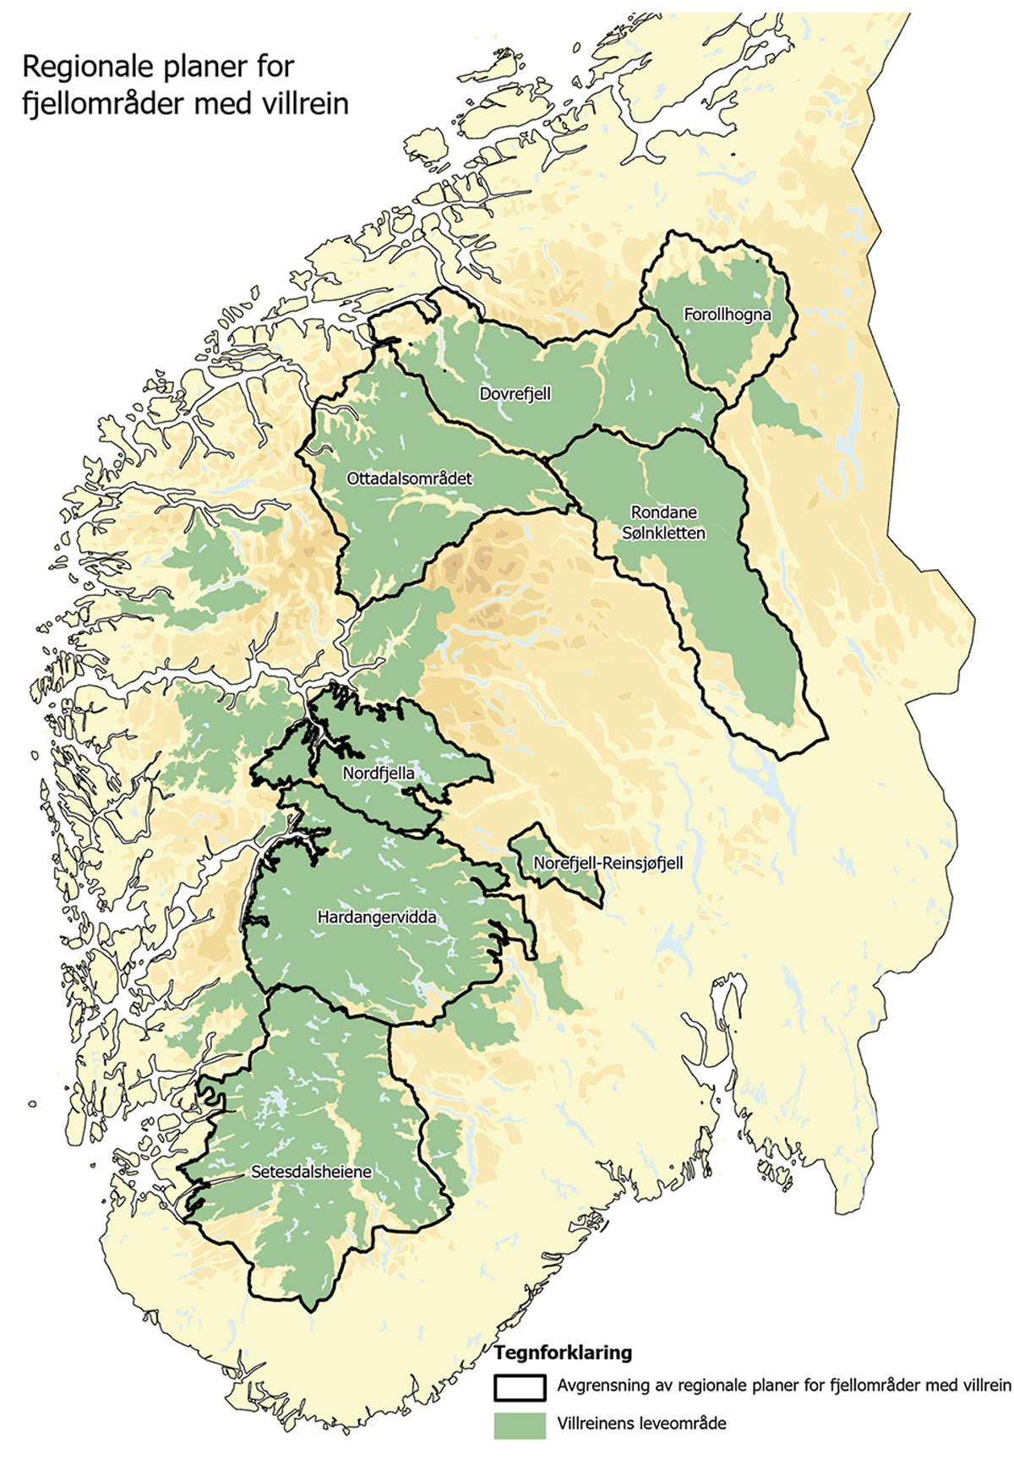
          - Kartet viser yttergrensene av dei regionale planane for bruk og vern av fjellområde med villrein. Dei regionale planane har arealsoner med ulike retningsliner for arealbruk innanfor sonene. Planane skal leggjast til grunn for sektoranes verksemd og følgjast opp i den kommunale planlegginga. Dei grøne områdane er villreinens leveområde for alle dei 24 villreinområda slik dei framgår av naturbase.
Kartet er utarbeidd av Kommunal- og distriktsdepartementet.
I tilknyting til dei regionale planane skal det utarbeidast eit handlingsprogram, men innhaldet og i kor stor grad desse er følgt opp og revidert varierer.
Dei regionale planane gjeld fram til dei er reviderte. For fleire av planane har fylkeskommunane prioritert å følgje opp og revidere handlingsprogrammet, og vurdert dette som viktigare enn å revidere sjølve planen. Ifølgje lova skal behovet for rullering av handlingsprogram bli vurdert årleg. Når det gjeld behov for revisjon av regionale planar, skal det vurderast kvart fjerde år i samband med utarbeiding av regionale planstrategi.
Dei regionale planane har vore viktige for å sikre leveområda til villreinen. Det har vore lite ny utbygging innanfor områda som er definert som nasjonalt villreinområde i dei regionale planane. Utbygging har skjedd i randsonene, for ein stor del i tråd med dei regionale planane. I nokre område har ferdselen og utbygginga auka i tida etter at dei regionale planane blei vedtatt. Planane har gitt retningslinjer for kva som kan byggast i dei ulike sonene, men set ikkje tal på kor mange hytter som kan byggjast. Både regionale og kommunale planar har i avgrensa grad moglegheit for å styre ferdsel.
Ny kunnskap mellom anna frå klassifiseringa av villreinområda tilseier at dei regionale planane bør oppdaterast. Tilsvarande bør kommunale planar oppdaterast med ny kunnskap og oppdaterte regionale planar. Føringar om dette er derfor tatt inn i nasjonale forventingar til regional og kommunal planlegging 2023–2027:
«Villreinens leveområder sikres, og vedtatte regionale planer for villreinfjella oppdateres i samsvar med ny kunnskap og følges opp i den kommunale planleggingen.»
Det er eit mål å oppnå god status for villreinen innan 2100 for dei nasjonale villreinområda i landet. På initiativ frå kommunane er det utarbeidd og vedtatt ein ny regional plan for Norefjell-Reinsjøfjell villreinområde. Denne planen blei vedtatt av fylkestinget i 2020, med endringar frå det dåverande Kommunal- og moderniseringsdepartementet i 2021.
Reglar om konsekvensutgreiing
Reglane om konsekvensutgreiing er gitt i plan- og bygningslova og i forskrift om konsekvensutgreiing (KU-forskrifta), som er heimla i lova. Konsekvensutgreiingar er grunnlag for avgjerd om utbyggingar som kan gi vesentlege verknader for samfunn og miljø, og planar for utbygging av slike. Forskrifta har reglar for å sikre god kvalitet i utgreiingar av konsekvensane av slike utbyggingar, og for å sikre medverknad frå private og offentlege i arbeidet med utgreiinga.
For regionale planar og kommuneplanar med retningslinjer eller rammer for framtidig utbygging og for reguleringsplanar som kan få vesentlege verknadar for miljø og samfunn, skal planbeskriving gi særskilt vurdering og beskriving – konsekvensutgreiing – av planens verknad for miljø og samfunn.
KU-forskrifta stiller nærmare krav om konsekvensutgreiing for ei rekkje planar og tiltak. Dei mest omfattande planane og tiltaka skal alltid ha konsekvensutgreiing. Arealdelen i kommuneplanen, regionale planar, kommunedelplanar og områdereguleringar som fastset rammer for utbyggingstiltak, skal ha konsekvensutgreiing og planprogram. Dei planane og tiltaka som alltid skal ha konsekvensutgreiing, er lista opp i vedlegg I til forskrifta. Det gjeld for eksempel store samferdselsutbyggingar og industriverksemder. Det er også ein del planar og tiltak som skal ha konsekvensutgreiing viss dei etter ei konkret vurdering kan ha vesentleg verknad for miljø og samfunn, for eksempel for villreinen. Dette gjeld mellom anna samferdselsutbyggingar, feriebyar, skianlegg, permanente campingplassar, landbruksvegar, næringsbygg, deponi, mineraluttak og gruver under jorda og energianlegg som kraftleidningar som ikkje blir omfatta av vedlegg I. Kva som er vesentlege verknader, står i § 10 i forskrifta.
Konsekvensutgreiingar er viktige for å få fram kva for miljøverdiar som finst i området, for eksempel villrein, korleis desse verdiane kan bli påverka av forslaget til utbygging, og kva tiltak som kan eller skal gjennomførast for å redusere dei negative konsekvensane som er påviste. Det går fram av § 21 i forskrifta at konsekvensutgreiinga skal identifisere og beskrive kva verknader planen har for mellom anna naturmangfaldet og dermed villreinen. Utgreiinga av konsekvensar for villrein skal følgje anerkjend metodikk, som står i Handbok M-1941 frå Miljødirektoratet. Dersom det manglar kunnskap om viktige forhold, skal dette innhentast.
Energi- og vassdragslovgivinga
Alle anlegg som produserer og overfører elektrisk energi over ein viss storleik, må ha konsesjon frå myndigheitene. Vasskraftverk må ha konsesjon etter vassressurslova eller vassdragsreguleringslova, mens vindkraftverk, solkraftverk og kraftleidningar treng konsesjon etter energilova. Konsesjonen og etterfølgjande detaljerte planar set vilkår for både bygginga av anlegget og driftsfasen. Etter lovendringa i 2023 kan det ikkje blir gitt konsesjon for vindkraft før det er vedtatt områderegulering etter plan- og bygningslova for vindkraftanlegget.
For at energi- og vassdragsmyndigheitene skal gi konsesjon, må dei samla fordelane for allmenne og private interesser vere større enn ulempene. Regelverket for konsesjonsbehandling skal sikre at ulike omsyn blir belyste og avvegne. Det skal tas ekstra omsyn til artar på Norsk raudliste for naturtypar og artar som Noreg har særleg internasjonalt ansvar for, for eksempel villrein. Det er i dag særleg streng praksis for å gi konsesjon til nye energianlegg i sjølve villreinområda og til inngrep i randområde og bygdenære område dersom det ikkje blir tatt omsyn til villreinen.
Vassdrags- eller energikonsesjonar fastset dei overordna rammene for tiltaket. Konsesjonen fastset konkrete vilkår for å minske dei negative verknadene av utbygginga, både i byggjeperioden og i driftsfasen. Det blir også fastsett standardvilkår som mellom anna gir miljøstyresmaktene løyve til å påleggje etterfølgjande tiltak og undersøkingar. For anleggsvegar er vilkåra som hovudregel at vegane skal kunne bli nytta av allmenta. Samtidig gir konsesjonen Norges vassdrags- og energidirektorat heimel til å kunne gje etterfølgjande ferdselsrestriksjonar.
Før bygginga skal detaljerte planar godkjennast av energi- og vassdragsmyndigheitene. Desse detaljerte planane fastset kvar dei enkelte delane av anlegget (som ikkje er endeleg fastlagt i konsesjonen) skal plasserast, korleis dei skal utformast, og kva for vilkår som kan bøte på ulempene med tiltaket. Det kan for eksempel setjast vilkår om når anleggsarbeid kan utførast, av omsyn til villrein.
Store vasskraftanlegg har normalt evigvarande konsesjonar etter vassdragsreguleringslova. Likevel er det mogleg å revidere vilkåra for konsesjonen. Det blir innført standardvilkår ved revisjon, mellom anna naturforvaltningsvilkår som gir løyve til å påleggje tiltak og undersøkingar. Det er også mogleg å setje miljørelaterte økonomiske vilkår ved revisjonen, slik villreinfondet er eit eksempel på.
For vasskraftverk med konsesjon etter vassressurslova kan vilkåra endrast i særlege tilfelle. For konsesjonsfrie vasskraftverk kan anlegget bli kalla inn til konsesjonsbehandling om det finst sterke miljømessige omsyn. For alle vasskraftverk med standard konsesjonsvilkår kan myndigheitene påleggje tiltak som bøter på ulempene, eller kunnskapsinnhenting. For anlegg etter energilova kan Norges vassdrags- og energidirektorat fastsetje nye vilkår dersom det føreligg sterke samfunnsmessige interesser.
Matlova
Matlova har som formål å sikre helsemessig trygge næringsmiddel og fremje helse og kvalitet og omsyn til forbrukar langs heile matkjeda. Lova skal òg ta omsyn til plante- og dyrehelse, og lova har eigne reglar for å ta vare på desse omsyna.
Lova gir overordna rammer og føringar for handtering av dyresjukdommar og krav til dyrehelse. Alle har plikt til å vise nødvendig varsemd, slik at det ikkje oppstår fare for utvikling eller spreiing av smittsame dyresjukdommar. Dette gjeld både dyr i dyrehald og viltlevande dyr. Kva som skal leggjast til grunn for vurderingane av varsemd, vil variere. Dersom det oppstår sjukdomsutbrot som krev særskilde restriksjonar eller tiltak, vil det med heimel i matlova bli vedtatt eigne forskrifter for å handtere sjukdomsutbrotet.
Dyrehelse er ein del av EØS-avtalen, og det meste av det norske regelverket for dyrehelse er derfor harmoniserte reglar som er innlemma i avtalen. Dyrehelseforskrifta fungerer som ei rammeforskrift til ei rekkje utfyllande forskrifter. Regelverket byggjer på EUs dyrehelseforordning med underliggjande regelverk. Dette utelukkar ikkje at det er rom for særnorske reglar på enkelte område. Når det gjeld villrein og villreinforvaltning, er det gitt særskilde nasjonale reglar i forskrift på grunn av situasjonen med skrantesjuke i villreinbestandane i Nordfjella og Hardangervidda.
Ulike sjukdommar krev ofte ulik handtering og ulike tiltak. Ved alvorlege sjukdomsutbrot som for eksempel skrantesjuke vil inngripande tiltak kunne vere nødvendige for å kjempe mot eller hindre at sjukdomar spreier seg. Det kan dreie seg om avliving, oppretting av soner, prøvetaking, restriksjonar på transport og bruk av områda og så vidare. Samla er dette tiltak som vil påverke villreinen på ulike måtar, og som vil ha forankring i regelverket.
Dyrevelferdslova
Dyrevelferdslova har som formål å fremje god dyrevelferd og respekt for dyr. Lova gjeld alle forhold som påverkar velferda til dyra og respekten for dei, mellom anna for villreinen. Med er alle handlingar og aktivitetar, mellom anna unnlatingar som har betydning for dyra si velferd eller respekten for dyr. Formålet med lova er ikkje å hindre alle påkjenningar for dyr. Kvart liv, både i dyrehold og i vill tilstand, inneber ulike former for belastningar.
Lova gir overordna rammer og føringar for omgang med og påverknad på dyr med omsyn til dyra si velferd. Alle som får kjennskap til at eit større tal ville dyr er utsette for sjukdom, skade eller annan liding utanom det normale, har plikt til å varsle Mattilsynet eller politiet. Det er forbod mot å utøve vald mot dyr eller å etterlate dyr i hjelpelaus tilstand.
Jakt, fangst og fiske skal bli utøvd på ein dyrevelferdsmessig forsvarleg måte. Dette er nærmare regulert i viltlova.
Skogbrukslova
Skogbrukslova har til formål å fremje ei berekraftig forvaltning av skogressursane i landet med sikte på aktiv lokal og nasjonal verdiskaping, og å sikre det biologiske mangfaldet, omsyn til landskapet, friluftslivet og kulturverdiane i skogen.
Lova gjeld for all skog og skogmark, og byggjer opp under skogeigar sitt forvaltaransvar. Lova inneheld også heimel for å gi nærmare føresegner om planlegging, godkjenning og bygging av skogsvegar og andre anlegg og tekniske inngrep knytte til skogbruk (sjå omtalen av landbruksvegforskrifta under). Det er gitt fleire forskrifter til lova.
Landbruksvegforskrifta
Landbruksvegforskrifta er fastsett med heimel i både skogbrukslova og jordlova. Forskrifta inneheld reglar for nybygging og ombygging av landbruksvegar i tilfelle der landbruksverksemd er hovudformålet. I andre tilfelle skal vegsøknaden behandlast etter reglane i plan- og bygningslova.
Formålet med forskrifta er å sikre at planlegging og bygging av landbruksvegar skjer på ein måte som skal gje landbruksfaglege og heilskaplege løysningar. Det skal også leggjast vekt på omsynet til miljøverdiar som naturmangfald, landskap, kulturminne og friluftsliv, omsynet til fare for flaum, erosjon og lausmasseskred og andre interesser som blir påverka av vegframføringa. Forskrifta inneheld detaljerte saksbehandlingsreglar som ikkje er til hinder for at kommunen òg kan leggje vekt på omsyn til villreinen i sakshandsaminga. Nybygging av landbruksvegar med ei lengde på over fem kilometer skal vurderast konsekvensutgreia før vedtak blir fatta.
Grannegjerdelova
Grannegjerdelova gjeld retten til å setje opp gjerder mellom naboeigedommar. Gjerdespørsmål er av privatrettsleg karakter, og lova er i det vesentlege deklaratorisk. Det inneber at mange av fråsegnene i lova kan bli fråvikne gjennom avtaler.
Lova skil ikkje mellom innmark og utmark, men er avgrensa med at gjerdehald inntil offentleg veg eller jernbane ikkje går inn under lova. Jordskiftedomstolen avgjer spørsmål om gjerdehald etter gjerdelova.
Det er eit krav at eit grannegjerde skal vere laga og vedlikeheldt slik at det ikkje er farleg for folk eller husdyr. I juridisk teori er dette kravet tolka slik at det også gjeld ville dyr slik som villrein.
Reindriftslova
Reindriftslova skal leggje til rette for at det samiske reinbeiteområdet har ei økologisk, økonomisk og kulturelt berekraftig reindrift med basis i samisk kultur, tradisjon og sedvane til gagn for reindriftsbefolkninga sjølv og samfunnet elles. For å nå desse måla skal lova gi grunnlag for ei hensiktsmessig organisering og forvaltning av reindrifta. Reindrifta skal bli varetatt som eit viktig grunnlag for samisk kultur og samfunnsliv.
Lova skal bidra til sikring av reindriftsareala i det samiske reinbeiteområdet som reindrifta sitt viktigaste ressursgrunnlag. Ansvaret for å sikre areala ligg både på innehavaren av reindriftsretten, andre rettshavarar og styresmaktene.
Utanfor det samiske reinbeiteområdet skal lova leggje forholda til rette for ei økologisk og økonomisk berekraftig utnytting av reinbeiteressursane med basis i lokal kultur og tradisjon i dei områda der det er gitt løyve til reindrift etter reglane i § 8. Av § 8 første ledd går det fram at utanfor det samiske reinbeiteområdet kan ikkje reindrift bli utøvd utan særskilt løyve frå Kongen. Eit slikt løyve kan berre bli gitt til den som kan leggje fram skriftleg samtykke frå grunneigaren og rettshavaren, eller som på ein annan måte disponerer tilstrekkeleg store og hensiktsmessig avgrensa reinbeiteareal. Løyve bør ikkje bli gitt for villreinområde. Ein bør også vere aktsam med å gi løyve for område som ligg slik til i nærleiken av reinbeiteområde at det kan skape konfliktar.
Både i og utanfor det samiske reinbeiteområdet skal lova bidra til å sikre forsvarleg dyrevelferd for tamrein.
Fjellova
Fjellova gjeld for statsallmenningane. Statsallmenningar er statleg eigedom i Sør-Noreg frå Trøndelag og sørover. Statsallmenningane dekkjer eit areal på om lag 26 millionar dekar. Dette er i stor grad fjellområde, men det er også store skogstrekningar. Statsallmenningane er viktige både for dei som har rettar til jordbruk, for den samiske reindrifta, for folk sin tilgang til jakt og fiske og for friluftslivet.
Statsallmenningane blir administrerte av eigne fjellstyre (sjå kapittel 6.10). Fjellstyra følgjer opp reglane mellom anna for beitebruk, oppsyn, jakt og fiske i statsallmenningane. Administrasjon av jakt på villrein står sentralt i mange av statsallmenningane.
Friluftslova
Friluftslova vernar naturgrunnlaget for friluftslivet og sikrar den retten allmenta har til ferdsel og opphald i naturen. Rettane som følgjer av allemannsretten, er lovfesta i friluftslova og sikrar oss moglegheita til å vere ute i naturen, som er ein del av kulturarven vår.
Vi har frå gammalt av hatt rett til å ferdast i skog og mark, i elvane, på innsjøar, i skjergarden og til fjells utan omsyn til kven som eig grunnen. Allemannsretten gir ikkje berre rettar, det følgjer òg plikter med. Det er eit krav at du skal te deg omsynsfullt og varsamt. Dette kan for eksempel gjelde omsyn til ulike naturområde eller artar.
Allemannsretten gir rett til ferdsel i utmark. Innmark er område som gardsplass, hustomt, hage, industriareal, dyrka mark og liknande areal der allmenn ferdsel vil vere til bry for eigaren av grunnen. Utmark er alt som ikkje er innmark, og omfattar det meste av skog, fjell, myr og strand.
Nokre av nasjonalparkane våre har som formål å ta vare på leveområda til villreinen. Sjølv om allemannsretten også gjeld i desse områda, krevst det særleg varsemd når ein ferdast til fots, slik at villreinen ikkje blir forstyrra. Dette går ofte fram av føresegnene til det enkelte verneområdet.
Friluftslova opnar for at kommunen kan lage åtferdsreglar for regulering av ferdselen på område der utfarten er stor.
Motorferdsellova
Motorferdsellova regulerer motorferdsel i utmark. Med motorferdsel meiner vi bruk av køyretøy, båt eller andre flytande eller svevande fartøy som er drivne med motor, og landing og start med motordrivne luftfartøy. Formålet med lova er «ut fra et samfunnsmessig helhetssyn å regulere motorferdselen i utmark og vassdrag med sikte på å verne om naturmiljøet og fremme trivselen». Motorisert ferdsel i utmark er som hovudregel forbode, men det er nokre unntak som går fram av lova. Dei fleste unntaka er knytt til nyttekøyring og gjeld naudetatane og transport i landbruks- og reindriftsnæringa. Det er i forskrift også gjort unntak for mellom anna transport ved jakt på villrein innanfor Hardangervidda villreinområde.
I ein del tilfelle er motorferdselen avhengig av løyve frå kommunen. Kommunen må då vurdere behovet for transport og mot moglege skadar og ulemper for friluftsliv og naturmangfald, inkludert villrein i område der det er aktuelt. Kommunen kan setje vilkår som kan redusere ulemper og skadar ved ferdselen, for eksempel vilkår som kanaliserer motorferdselen til bestemde tider og stader.
Sidan 2015 har motorferdsellova opna for at kommunen kan vedta snøskuterløyper for fritidskøyring. Lova forbyr løyper i nasjonale villreinområde.
Motorferdsellovutvalet blei sett ned 3. september 2021. Utvalet skal gå gjennom regelverket om motorferdsel i utmark og vassdrag og foreslå endringar som tar omsyn til føringar frå Stortinget i vedtak 25. mai 2021 nr. 973:
«Stortinget ber regjeringen fremme forslag om revidering av lov om motorferdsel i utmark og vassdrag med sikte på økt lokalt selvstyre og redusert byråkrati knyttet til praktiseringen av loven, samtidig som hensyn til natur og friluftsliv blir ivaretatt.»
Utvalet skal levere utgreiinga si innan 21. mai 2024.
Kulturminnelova
Lov 1978 nr. 50 om kulturminne (kulturminnelova) skal vareta kulturminne og kulturmiljø som ein del av kulturarven og identiteten vår og som eit ledd i ei heilskapleg miljø- og ressursforvaltning. Lova har reglar om vern av arkeologisk materiale, bygningar, miljø og landskap som anten er automatisk freda eller vedtatt freda. I lova er det óg reglar om forvaltninga av freda kulturmiljø og om forholdet til private eigarar . Lova set mellom anna grenser for kva ein kan gjere med det kulturmiljø som blir omfatta, og stiller krav til utbyggjarar og andre som set inn tiltak som påverkar kulturmiljøet. Jeger- og fangstkultur i tilknyting til villrein har skapt kulturminne som kan vere omfatta av lova.
Kulturmiljølovutvalet blei sett ned 22. juni 2022 og arbeider no med ei ny lov. Den nye lova skal bli ein betre reiskap til å ta vare på kulturmiljøet og vere tilpassa etter samfunnsutviklinga. Utvalet skal levere utgreiinga si med forslag til ny kulturmiljølov innan 1. februar 2025.
Lovgivinga for verksemda til forsvarssektoren
Forsvarssektoren er underlagd ei rekkje lovfesta krav innanfor miljøområdet, og desse krava ligg til grunn for verksemda i sektoren.
Forsvarssektoren har òg eigne retningslinjer for miljøstyring. Slike retningslinjer er ikkje lov eller forskrift, men administrative verkemiddel.
Verksemda i skyte- og øvingsfelt blir regulert gjennom skytefeltinstruksar for det enkelte skytefeltet. Ved Forsvaret sitt attverande anlegg ved Hjerkinn har ein saman med Statsforvaltaren utvikla rutinar for varsling i samband med transport til og frå anlegget.
Under større øvingar som går utanfor skyte- og øvingsfelta til Forsvaret, blir lova om militære rekvisisjonar brukt til å skaffe sivilt lende til øvingsformål. Ved all slik aktivitet har Forsvaret eit særleg ansvar for å førebyggje miljøskadar og gi erstatning for dei. Under slike øvingar blir det derfor mellom anna skrive øvingsordrar med miljøvernvedlegg. Det blir då trykt opp ein miljøvernfoldar til alle øvande på deira eige språk, og det blir laga eit øvingskart med spesifikke område og objekt merka som såkalla «Out of Bounds».

Gjeldande retningslinjer og rettleiingar
Kvalitetsnorma for villrein
Kvalitetsnorma for villrein er heimla i naturmangfaldlova § 13 og er ei oppfølging av Stortinget sitt oppmodingsvedtak 677 (2016) i samband med behandlinga av naturmangfaldmeldinga, der «Stortinget ber regjeringen utarbeide en kvalitetsnorm for villrein (…).»
Kvalitetsnorma tredde i kraft i 2020, jf. Kongeleg resolusjon 23. juni 2020 om kvalitetsnorm for villrein (Rangifer tarandus), og er ei retningsgivande norm. Ho byggjer på faglege råd frå ei uavhengig og breitt samansett ekspertgruppe nedsett av Miljødirektoratet, jf. NINA Rapport 1400 – Miljøkvalitetsnorm for villrein: Forslag fra en ekspertgruppe (2017).
Kvalitetsnorma beskriv kvaliteten på villreinbestanden, på lavbeitet som ein sentral del av beitegrunnlaget og på leveområdet for kvart villreinområde. Det er også fastsett måleparametrar for dei enkelte delane av norma med grenseverdiar, og på bakgrunn av dette skal det kvart fjerde år vurderast om dei 24 villreinområda har god, middels eller dårleg kvalitet.
Målet i kvalitetsnorma er å halde ved like eller nå minimum middels kvalitet for dei enkelte villreinområda så snart som mogleg. Klima- og miljødepartementet og andre aktuelle departement kan i samråd vike frå minimumsmålet for heile villreinområdet dersom andre viktige samfunnsinteresser veg tyngre enn omsynet til villreinen.
Kvalitetsnorma beskriv også korleis analysar av påverknader kan bidra til å forklare kvifor eit villreinområde ikkje oppnår god eller middels tilstand. Dette gir grunnlag for tiltaksplanar som kan bidra til å redusere negative påverknader. Slike planar blir utarbeidde i samråd med andre aktuelle styresmakter, med bistand frå lokal og regional forvaltning for dei enkelte villreinområda.
Det blei gjennomført ei første klassifisering av dei 10 nasjonale villreinområda i 2022 og dei andre 14 områda i 2023 (sjå meir om resultata frå klassifiseringane i kapittel 7.3).
Rundskriv H-2/14
Rundskriv H-2/14 (Retningslinjer for innsigelse i plansaker etter plan- og bygningsloven) gir ein nærmare omtale av ordninga for motsegn, oversending av saker om motsegn til departementet og departementet si behandling av sakene. Rundskrivet skildrar kva som er ei motsegn, kva som er rolla til kommunane og styresmaktene, og kva for fristar og avgrensingar som finst i høvet til å fremje motsegn. Det går også nærmare fram kven som kan fremje motsegn, og når motsegn kan blir fremja. Rundskrivet skildrar også korleis kommunane skal behandle motsegner og mekle i saker.
Rundskriv T-2/16
Rundskriv T-2/16 (Nasjonale og vesentlige regionale interesser på miljøområdet – klargjøring av miljøforvaltningens innsigelsespraksis) handlar om nasjonale og vesentleg regionale interesser på miljøområdet og klargjer korleis miljøforvaltninga skal bruke verkemiddelet motsegn i samband med kommunal planlegging.
For å bidra til ein meir einsarta forvaltningspraksis og gi auka føreseielegheit for kommunal arealplanlegging klargjer dette rundskrivet kva som er spørsmål av nasjonal eller vesentleg regional betydning på klima- og miljøområdet. Rundskrivet skal leggjast til grunn for motsegnpraksisen i miljøforvaltninga og bidra til auka medvit om kva for nasjonale og vesentleg regionale klima- og miljøomsyn staten meiner ein skal ta i den kommunale arealplanlegginga.
Dersom eit planforslag rammar nasjonale eller vesentlege regionale miljøverdiar, kan motsegn vurderast, jf. plan- og bygningslova § 5-4. Det vil likevel kvile på ei konkret vurdering i den enkelte saka om ein skal fremje motsegn. Viktige funksjonsområde for villreinen er eit slikt nasjonalt omsyn som er omtalt i dette rundskrivet, og statsforvaltaren skal derfor vurdere om det skal bli fremja motsegn dersom eit planforslag inneheld ein ny arealbruk som vil komme i konflikt med slike område. Statsforvaltaren skal i tillegg vurdere desse elementa:
- konsekvensen for miljøverdiane
- den samfunnsmessige nytta
- moglegheiter for alternative løysingar og tiltak som bøter på ulempene
- ei samla vurdering av fordelar og ulemper
Nasjonale forventningar til regional og kommunal planlegging
Nasjonale forventningar til regional og kommunal planlegging 2023–2027 blei vedtatt ved kongeleg resolusjon 20. juni 2023. Det er følgjande forventningspunkt til kommunane og fylkeskommunane:
«Villreinens leveområder sikres, og vedtatte regionale planer for villreinfjella oppdateres i samsvar med ny kunnskap og følges opp i den kommunale planleggingen.»
Det blir peikt på at villreinen er ein viktig del av norsk natur og kultur, og at vi har eit særleg forvaltningsansvar for arten. Klassifiseringa av dei 10 nasjonale villreinområda etter kvalitetsnorma for villrein viser at 6 av desse 10 villreinområda har dårleg kvalitet, 4 har middels kvalitet, og ingen av dei nasjonale villreinområde har god kvalitet. Derfor er nødvendig med effektive og målretta tiltak for å sikre villreinen og villreinen sitt leveområde. Fylkeskommunane og kommunane bør leggje stor vekt på resultata frå klassifiseringa av villreinområda og arbeide aktivt for å oppnå kvalitetsmåla for dei nasjonale villreinområda. Dei regionale planane for fjellområda med villrein blir framheva som eit viktig verktøy for å få til dette.
I dei nasjonale forventningane er det elles framheva at regionale og kommunale planar skal leggje til rette for ei berekraftig utvikling i fjell og utmark. Utbygginga skal vere avgrensa mot mellom anna samanhengande natur- og friluftslivsområde. Potensialet for fortetting eller utviding av eksisterande fritidsbusetnader må vurderast før det blir lagt til rette for utbygging i nye område, særleg der det er utbyggingspress. Kommunane bør unngå nye hytteområde i og over skoggrensa og på myr. Når arealdelen i kommuneplanen skal bli revidert, er det venta at kommunen skal vurdere å endre den tidlegare godkjende arealbruken av omsyn til mellom anna klima, naturmangfald og kulturmiljø. Det er òg venta at viktig naturmangfald, friluftslivsområde, overordna grønstruktur, kulturmiljø og landskap blir kartlagde og sikra i planlegginga. Samla verknader av eksisterande og planlagt arealbruk skal bli vektlagt.
Rettleiing om planlegging av fritidsbustader
Rettleiinga om planlegging av fritidsbustader frå 2022 (H-2528N Kommunal- og distriktsdepartementet) gir ei oversikt over nasjonale føringar og omsyn som er viktige for å sikre berekraftig lokalisering, utbygging og bruk av fritidsbustader. I tillegg beskriv rettleiinga korleis omsyna kan inngå i kommunale og regionale planar, med hovudvekt på kommunal planlegging.
Målet er at rettleiinga skal bidra til ei planlegging av fritidsbustader som er berekraftig, ved at lokal verdiskaping, miljøomsyn, samfunnstryggleik, beredskap og generelle mål for samfunnsutvikling blir følgde opp på ein god måte. Rettleiinga gir konkrete råd om korleis hyttebygging kan bli meir berekraftig.
Rettleiinga er ikkje eit sjølvstendig grunnlag for motsegner. Som det går fram av rundskriv H-2/14 Retningslinjer for innsigelse i plansaker etter plan- og bygningsloven, skal motsegner vere forankra i vedtekne nasjonale eller regionale mål, rammer og retningslinjer, som kan vere gitt i lover, stortingsmeldingar, statlege planføresegner, statlege planretningslinjer, regionale planar og rundskriv. Ei motsegn skal vere grunngitt i konkrete forhold som gjer det nødvendig å fremje motsegn.
Rettleiing om planlegging for spreidde bustad-, fritids- og næringsbygg i landbruks-, natur-, frilufts- og reindriftsområde
Rettleiinga frå 2020 (Kommunal- og distriktsdepartementet 2020) viser korleis kommunane i medhald av plan- og bygningslova kan styre spreidde bustad-, fritids- eller næringsbygg og anna spreidd utbygging innanfor område som er sett av til landbruks-, natur- og friluftsformål og reindrift (LNFR) i kommunale arealplanar. Ei avklaring av område for spreidd utbygging kan redusere potensialet for konflikt og stimulere til positiv utvikling i eit område.

Dokument til Stortinget
Naturmangfald
Meld. St. 14 (2015–2016) Natur for livet – Norsk handlingsplan for naturmangfold og Stortinget si behandling av denne, jf. Innst. 294 S (2015–2016), er Noregs gjeldande handlingsplan for natur. Denne stortingsmeldinga eit av dei viktigaste strategiske grunnlaga for å ta vare på naturmangfald i Noreg, inkludert villrein. Meldinga peiker på politikk og tiltak som vil bidra til at vi når nasjonale og internasjonale mål på området. Eit hovudgrep i meldinga er at det er ei dreiing mot eit heilskapleg blikk på dei viktige samanhengane i naturen, og at forvaltninga innanfor ulike sektorar i større grad blir sett i samanheng. Naturmangfaldmeldinga lyftar også fram spesifikke tiltak for å sikre leveområda til villreinen og ei berekraftig samfunnsutvikling i fjellområde med villrein. Meldinga peiker også på arbeidet med ei kvalitetsnorm for villrein. I Stortinget si behandling av meldinga blei regjeringa mellom anna beden om å utarbeide ei kvalitetsnorm for villrein, jf. vedtak 677.
I tråd med konvensjonen om biologisk mangfald og for å følgje opp det nye globale rammeverket for natur (sjå kapittel 5.2) skal Noreg leggje fram ein ny handlingsplan for natur. Handlingsplanen skal leggjast fram i form av ei stortingsmelding i 2024. Det vil gå fram av denne meldinga korleis Noreg konkret skal følgje opp det ny globale rammeverket.
FNs berekraftsmål også relevante for forvaltninga av villrein i Noreg. Meld. St. 40 (2020–2021) Mål med mening – Norges handlingsplan for å nå bærekraftsmålene innen 2030 og Stortinget si behandling av denne, jf. Innst. 218 S (2021–2022), set berekraftsmåla inn i ein norsk samanheng og ser på korleis norske verksemder, organisasjonar og offentlege myndigheiter kan nå dei 17 berekraftsmåla. Fleire av berekraftsmåla er relevante for arbeidet med å ta vare på villrein, men mål 15 er særleg viktig. Hovudmål 15 er «livet på land», og dette målet er delt opp i fleire delmål. Delmål 15.4 handlar om å bevare økosystema i fjellområda og er såleis særleg aktuelt for forvaltninga av villrein. Kvalitetsnorma er derfor også ein av dei fem moglege norske målepunkta som er lyfte fram i meldinga for å vurdere om Noreg når delmål 15.4. Meldinga seier òg at ein skal gjere følgjande: «Vurdere økonomiske insentiver som kan bidra til å redusere negativ påvirkning fra arealbruk og arealbruksendringer.». I Stortinget sin innstilling til meldinga seier eit fleirtal mellom anna også at det skal takast omsyn til berekraftsmåla i regional og kommunal areal- og samfunnsplanlegging.
Villrein har ein unik posisjon som symbol for norsk kultur og historie, mellom anna på grunn av dei mange kulturmiljøa som er knytte til tidlegare jakt og fangst på villrein. I Meld. St. 16 (2019–2020) Nye mål i kulturmiljøpolitikken og Stortinget si behandling av denne, jf. Innst. 379 S (2019–2020), blir tre nye mål presenterte på kulturmiljøfeltet: engasjement, berekraft og mangfald. Meldinga understrekar betydninga av heilskap og samanheng og gjer tilknytinga til andre delar av klima- og miljøpolitikken tydelegare. Meldinga slår også fast at kulturmiljø er eit felles gode og ein viktig samfunnsressurs som kan bidra til både miljømessig, sosial og økonomisk berekraft.
Klima
Regjeringa sin klimastatus- og plan, også omtalt som «grøn bok», er eit vedlegg til Klima- og miljødepartementets årlege Prop. 1 S (budsjettproposisjonen). Planen seier noko om kva for mål Noreg har forplikta seg til å nå, kva som er status for å nå desse måla, og kva regjeringa vil gjere for å tette gapet mellom status og mål. For villrein er dette særleg relevant når det gjeld mål og tiltak knytte til skog- og arealbrukssektoren. Her vil det vere enkelte synergiar mellom arbeidet med å følgje opp villreinmeldinga og arbeidet for å nå klimamåla. For eksempel vil bevaring og restaurering av natur for å betre tilstanden for villrein også vere viktig for klimatilpassing og lagring av karbon. Fortetting og transformasjon av allereie utbygd areal framfor meir utbygging i urørt natur er eit viktig klimatiltak som òg vil vere positivt for villreinen, når alternativet er utbygging i villreinområda eller i randsona. Det er særleg relevant når det gjeld utbygging av fritidsbustader.
Meld. St. 26 (2022–2023) – Klima i endring – sammen for et klimarobust samfunn og Stortinget si behandling av denne, jf. Innst. 161 S (2023–2024), inneheld Noreg si plan for innsatsen for klimatilpassing på tvers av sektorane og tiltak på utvalde sektorområde for perioden 2024–2028. Innsatsen skal bidra til å gjere naturen og samfunnet i Noreg meir robuste i møtet med klimaendringane. Meldinga legg vekt på dei omfattande konsekvensane klimaendringane har for naturen, og den viktige rolla naturen har i klimatilpassinga. Med tanke på at villreinområda har eit samla areal på om lag 50 000 km2, er forvaltninga av dei viktig i denne samanhengen. Gjennom meldinga er det nasjonale målet for klimatilpassing utvida, slik at det også omfattar økosystema: «samfunnet og økosystemene skal forberedes på og tilpasses til klimaendringene».
Regjeringa skal hausten 2024 leggje fram ei klimamelding for perioden fram mot 2035. Klimameldinga skal vere heilskapleg og overordna og leggje langsiktige rammer for omstillinga av hele økonomien til lågutsleppssamfunnet. Klimameldinga skal bidra til ei kontinuerleg utvikling av klimapolitikken, i tillegg til å identifisere og leggje frem nye tiltak og verkemiddel for utsleppskutt og styrka opptak og lagring av karbon i økosystem. Klimameldinga skal ha ei tydeleg kopling til mål om naturmangfald og berekraftig arealforvaltning, og natur-, og miljøomsyn vil vere eit gjennomgåande tema i meldinga.
Friluftsliv
Friluftslivet er viktig i Noreg, og mange ferdast i villreinområda. Meld. St. 18 (2015–2016) Friluftsliv – Natur som kilde til helse og livskvalitet og Stortinget si behandling av denne, jf. Innst. 26 S (2016–2017), peiker på at i fjellområda er det særleg utfordringar knytte til forholdet mellom utbygging, motorisert ferdsel, friluftslivsaktivitetar og villreinen sitt behov for uforstyrra leveområde. Meldinga peiker på at gjennom god tilrettelegging kan i dei fleste tilfelle både villrein og friluftslivets behov bli dekte, og at tilrettelegginga kan styre det meste av ferdselen utanom viktige funksjonsområde for villrein, som kalvingsområde og trekkvegar. Det heiter også at konfliktreduserande tiltak som tilrettelegging og informasjon skal bli prioriterte framfor strengare reguleringar som avgrensar allemannsretten. Besøksstrategiar for nasjonalparkane og dei regionale villreinplanane vil vere viktige verktøy for val av trasear for stiar og løyper og for saker som gjeld turisthytter. Meldinga tar opp at mange stader er det ei utfordring å balansere ønsket om hyttebygging med landskaps- og miljøomsyn. Det blir særleg peikt på at det er viktig å ta vare på større og samanhengande friluftsområde i fjellet nær storbyane, og at det er viktig at kommunane definerer langsiktige utbyggingsgrenser, mellom anna mot snaufjell. Det skal takast omsyn til arealbehovet til friluftslivet og naturmangfaldet i fjellet utanfor verneområda, og derfor blir fylkeskommunar med fjellområde med stort utbyggingspress oppmoda til å utarbeide regionale planar som tar vare på større naturområde i fjellområda.
Energi
Regjeringa si energipolitikk er lagt fram i Meld. St. 11 (2021–2022) Tilleggsmelding til Meld. St. 36 (2020–2021) Energi til arbeid – langsiktig verdiskaping fra norske energiressurser, og byggjer vidare på Stortinget si behandling, jf. Innst. 446 S (2021–2022), og tidlegare meldingar om vindkraft og energi. Noreg må auke produksjonen av fornybar energi og bruke energien meir effektivt. Dette er avgjerande for at vi skal lukkast med det grøne skiftet, nå klimamåla og sikre tilgang på rimeleg og fornybar kraft. Vala i den langsiktige energipolitikken er likevel ikkje utan dilemma. Dei siste åra har vist at mange tiltak for å styrkje kraftforsyninga er omdiskuterte, også tiltak som er gjennomførte i villreinområde, og kan ha uakseptable konsekvensar for naturen eller lokalsamfunna. Dette er ei utfordring regjeringa no vil ta tak i.
Regjeringa har følgt opp Stortinget sitt oppmodingsvedtak nr. 143/2020 ved å endre energilova og plan- og bygningslova slik at kommunane frå 1. juli 2023 har fått ei større rolle i saker om vindkraftutbygging.
Regjeringa si energipolitikk er også beskrive i Prop. 1 S (2022–2023) Olje- og energidepartementet. Det går der fram at det framleis er store moglegheiter til utbygging av fornybar kraftproduksjon i Noreg. Regjeringa vil gjere gode vurderingar i konsesjonsbehandlinga for å leggje til rette for utbygging av lønnsam fornybar energi. All kraftproduksjon inneber samtidig miljøkonsekvensar. Noregs fornybare energiressursar skal forvaltast slik at dei kjem lokalsamfunna, nasjonen og dei framtidige generasjonane til gode. Vasskrafta si rolle blir viktigare i åra som kjem, sidan behovet for regulerbar og fleksibel kraftproduksjon aukar. Regjeringa vil leggje til rette for ei forsvarleg utnytting av potensialet for ny vasskraft. Regjeringa vil også leggje til rette for ei langsiktig utvikling av lønnsam vindkraft og sørgje for tilstrekkeleg nett til å overføre kraft. Det blir også lagt vekt på at sjølv om Noreg har god tilgang på energi i eit normalår, må energien nyttast på ein effektiv måte for at vi skal unngå unødige naturinngrep, mellom anna uønskte konsekvensar for villreinen og villreinområda. Mange effektiviseringstiltak kan også bidra til å redusere maksimalbelastninga i nettet og dermed behovet for nettutbyggingar.
Samferdsel
Den gjeldande nasjonale transportplanen for 2022–2033, jf. Meld. St. 20 (2020–2021), og Stortinget si behandling av denne, jf. Innst. 653 S (2020–2021), har ein nærmare omtale av nye vegprosjekt som kan starte opp i ein første seksårsperiode. Prosjektet E134 Røldal–Seljestad over Haukelifjell skal bidra til at E134 over Haukelifjell blir ei føreseieleg, sikker og effektiv transportåre mellom Austlandet og Vestlandet. Om vinteren er dagens veg ofte stengd i Håradalen. Sterk stigning og skarpe svingar fører til at store køyretøy set seg fast og hindrar trafikken. Ny veg i tunnel frå Røldal til Seljestad med betre vegstandard og stigningsforhold skal gjere vegen meir føreseieleg og framkomeleg og auke trafikktryggleiken. I tillegg blir sju skredpunkt utbetra langs den noverande vegen. Prosjektet er det første byggjetrinnet på strekninga frå Vågsli til Seljestad. Parsellen E134 Røldal–Seljestad kortar ned køyrelengda med 6,4 km og reduserer reisetida med om lag 18 minutt for tyngre køyretøy og om lag 12 minutt for personbilar. Kommunedelplanen blei vedtatt i 2008 og reguleringsplanen i 2019.
Landbruk og dyrehelse
Norsk landbruk forvaltar store delar av areala i Noreg gjennom jordbruk, skogbruk, reindrift og annan aktivitet. Mange av desse aktivitetane skjer i villreinområda eller i nærleiken av dei. Hausting av villrein og andre jaktbare viltartar er eit viktig grunnlag for næringsutvikling knytt til mellom anna jakt, jaktturisme og foredling av viltkjøtt. Utviklingsprogrammet for landbruks- og reindriftsbasert vekst og verdiskaping har mellom anna som mål å få til auka vekst og verdiskaping innan lokalmat, reiseliv, reindriftsnæring, innlandsfiske, jaktturisme og viltkjøtt og annan ny næringsverksemd basert på ressursane i landbruket og reindrifta.
Å leggje til rette for bruk av beite- og jordressursane er sentralt for å nå målet om landbruk over heile landet. Dette gjeld òg i villreinområda. Husdyrbeiting i utmark bidrar til å skjøtte landskapet og det biologiske mangfaldet og til å halde utmarka open. Reindriftsnæringa er viktig for ta vare på samisk kultur, samfunnsliv og språk. Næringa nyttar utmarksressursar og har potensial for auka verdiskaping, særleg gjennom auka vidareforedling av reinkjøtt og formidling av reindriftssamisk kultur og levesett.
Førekomst av smittestoff i husdyr og mat som er produsert i Noreg, er låg samanlikna med dei fleste andre land. All mat som blir omsett i Noreg, skal vere trygg, også viltkjøtt, og det blir derfor lagt vekt på kontinuerleg overvaking, slik at tiltak kan setjast inn i tide.
Forsvar
I ein krevjande tryggingspolitisk situasjon og i lys av dei overordna måla for forsvarssektoren må sektoren sørgje for å halde oppe evna til å utføre Forsvarets oppdrag og oppgåver. Sektoren har eit samfunnsoppdrag som krev at ein er til stades og har trening og øving. Denne regjeringa satsar på Forsvar og vernebuing, og har gjennom dei siste statsbudsjetta styrka både bemanninga og øvingsaktiviteten i Forsvaret. Regjeringa tek sikte på å leggje fram ein ny langtidsplan for forsvarssektoren for Stortinget i løpet av våren 2024. Dette vil kunne påverke villreinområda. Behova i Forsvaret og den alvorlege tryggingspolitiske situasjonen gjer at vi treng ei langsiktig forplikting til å byggje opp forsvarsevna og auke aktivitetsnivået. Som nye tiltak for å bøte på ulempene vil sektoren sjå til at omsynet til villrein implementerast i skytefeltinstruksane til skytefelt og skytebaner som overlappar med villreinområde, og ha rutinar for varsling til Statens naturoppsyn når ein har transport til og frå anlegg. Dette vil i sum gjere at forsvarssektoren ikkje aukar den samla belastninga på villreinområda.

Gjeldande tilskotsregelverk
Tilskot for å vareta naturmangfald i kommuneplanlegginga
Kommunar kan søkje om midlar til planar og tiltak som bidrar til å styrkje arbeidet med naturmangfald. Utarbeiding av ein kommunedelplan for naturmangfald er eit viktig verkemiddel for å synleggjere naturmangfaldverdiane i planarbeidet til kommunane, og kommunane kan søkje tilskot til utarbeiding av ein slik plan. Frå 2024 er det også høve til å søkje om tilskot til revisjon av tidlegare vedteke kommunedelplan for natur, inkludert oppdatere kunnskapsgrunnlaget om naturmangfald, og tilskot til ein gjennomgang av eldre arealplanar og vurdere desse i tråd med oppdatert kunnskap om naturverdiar – såkalla planvask. Det er også gitt høve for kommunar til å søke om tilskot til å gjere tiltak i naturen for å betre naturmangfaldet.
Villreinfjellet som verdiskapar
Ordninga har som formål å stimulere til brei verdiskaping knytt til dei ti nasjonale villreinområda, særleg retta mot inn ulike delar av reiselivet. Ordninga skal bidra til at dei regionale planane blir gjennomførte på ein god måte, og til å utvikle og spreie kunnskap om villreinen og villreinfjellet til ulike målgrupper. Med brei verdiskaping siktar ein til økonomisk, miljømessig, sosial og kulturell verdiskaping.
Med utgangspunkt i den breie verdiskapinga vil det vere ei målsetjing å få til gode «vinn-vinn-prosjekt» som kan bidra til økonomisk verdiskaping i reiselivet og fungere som mildnande tiltak i område der det er identifisert utfordringar og konfliktar knytte til arealinngrep og menneskeleg aktivitet. Det er ein grunnleggjande føresetnad for prosjekta at dei ikkje aukar den negative belastninga på villreinen og sårbare leveområde.
Høvet til å søkje om og lokalisere prosjekt er i dag avgrensa til dei 60 kommunane som er omfatta av dei regionale planane for villreinfjella.
Tilskot til forvaltning av haustbare viltressursar og tilskot til viltformål
Ordninga er retta mot tiltak innanfor viltforvaltninga og primært knytt til haustbare viltartar, men òg til ikkje-haustbare viltartar. Viltfondsmidlar blir mellom anna brukte til dei statlege villreinnemndene og til bestands- og helseovervakingsprogram. Tilskot til viltformål skal òg dekkje tiltak i villreinforvaltninga, som drift av villreinområda, teljing av bestandar, overvaking, styrking av oppsyn og registrering i villreinområda og dessutan utvikling av driftsplanar. Innbetalte fellingsavgifter skal førast tilbake til det enkelte villreinområdet, og midlane skal disponerast av villreinnemnda.
Tilskot til Statskog SFs myndigheitsoppgåver og sektorpolitiske oppgåver
Ordninga omfattar tilskot til Statskog SF, som mellom anna skal leggje til rette for at folk flest skal kunne drive eit aktivt friluftsliv på areala til føretaket. Som ledd i dette arbeidet held føretaket ope husvære i fjellet, merkjer stiar og løyper og byggjer og driv vedlikehald av bruer, klopper, rasteplassar og fiskebryggjer. Statskog SF har eit nært samarbeid med miljø-, landbruks- og helsestyresmaktene og dei frivillige organisasjonane.
Tilskot til oppsyn i statsallmenningar
Ordninga omfattar tilskot til oppsyn i statsallmenningar. Statsallmenningane i Sør- og Midt-Noreg, som òg omfattar ein god del villreinareal, utgjer over 26 mill. dekar, tilsvarande 11 prosent av alt utmarksareal i Noreg. Fjelloppsynet skal følgje opp føresegner gitt i eller i medhald av fjellova og vere saksbehandlar for fjellstyra. Dette omfattar tilsyn med utøvinga av bruksrettane og jakt og fiske. Fjelloppsynet skal føre tilsyn med statsallmenningane på vegner av staten som grunneigar etter nærmare prioriteringar gitt av Statskog SF.
Tilskot til beitenæringa
Utmarksbeite er ein viktig del av fôrgrunnlaget i det norske jordbruket. I alt blir det hausta verdiar for om lag 1 milliard kroner kvar sommar. I 2022 fekk 1,9 millionar sauer, 263 000 storfe, 60 000 geiter og 8 000 hestar produksjonstilskot for meir enn 5 veker i utmark. Formålet med tilskotsordninga er å leggje til rette for best mogleg utnytting av beite i utmark, redusere tapet av dyr på utmarksbeite og fremje fellestiltak i beiteområda.
Aktuelle brukargrupper kan vere organisasjonar og næringsdrivande innanfor landbruk og reindrift, grunneigarar, hytteeigarar, turisme og idrettslag.
Eksempel på tilskot i denne ordninga er
- investeringar knytte til utmarksbeite, for eksempel sperregjerde, sankeanlegg, saltsteinautomatar, ferister, bruer, gjetarhytter og elektroniske bjøller
- planleggings- og tilretteleggingstiltak som utarbeiding av planar (mellom anna beitebruksplan, tiltaksplan, beredskapsplan) for utmarksbeite og vegetasjonskartlegging
Det blir også gitt driftstilskot til beitelag. Tilskotet skal gå til organisert tilsyn, sanking og andre fellestiltak knytte til utmarksbeite. Ordninga gjeld for sau, geit og storfe som beitar i utmark.
Besøkssenter for natur og verdsarv
Formålet med tilskotsordninga er å medverke til drift og utvikling av besøkssenter for natur og verdsarv, slik at sentra kan formidle kunnskap om natur og verdsarv til befolkninga. Ordninga gjeld for senter som er autoriserte som besøkssenter av Miljødirektoratet.
Tilskotet kan nyttast til mellom anna administrasjon, planlegging og gjennomføring av informasjonstiltak og naturrettleiing og til utvikling, kompetanseheving, utstilling og informasjon.

Aktørar i villreinforvaltninga

Overordna om villreinforvaltninga
Villreinforvaltninga i Noreg består av ei rekkje ulike aktørar frå privat, kommunal og statleg sektor. Organisasjonskart med dei mest relevante aktørane går fram av figur 6.1. Det er vanleg å dele forvaltninga av villrein i to hovudområde: bestandsforvaltning og arealforvaltning. Bestandsforvaltninga omfattar forenkla sett å forvalte villrein som jaktbar art og arbeid for å fremje dyrehelse og dyrevelferd. Arealforvaltninga omfattar i hovudsak å gjennomføre og følgje opp kommunale arealplanar og regionale planar for villreinfjella og å forvalte verna område. Kvalitetsnorma for villrein er retningsgivande for styresmaktene si bestands- og arealforvaltning i alle saker som har betydning for villrein.
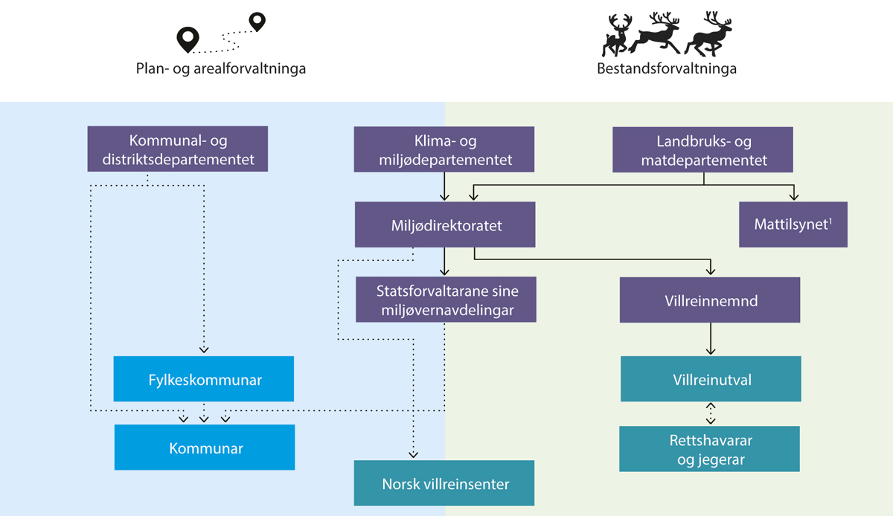
          - Organisasjonskart med dei mest relevante aktørane i villreinforvaltninga. Lilla boksar er statlege verksemder. Blå boksar er sjølvstendige forvaltningsnivå med eiga folkevalt leiing. Grøne boksar er private og andre. Harde linjer viser overordna styresmakt og/eller verksemd med ein godkjenningsfunksjon. Stipla linje viser verksemder og andre som gir føringar, motsegn, og/eller driver ettersyn eller oppnemning. Pilenes retning viser styringslinja.
1 Mattilsynet har ansvar for alvorlege dyresjukdomar, og har i dag ei rolle i bestandsforvaltninga på grunn av skrantesjuke.

Departementa
Det overordna ansvaret for bestands- og arealforvaltninga av villrein er i hovudsak delt mellom Klima- og miljødepartementet, Kommunal- og distriktsdepartementet og Landbruks- og matdepartementet.
Klima- og miljødepartementet har ansvaret for naturmangfaldlova og for den overordna forvaltninga av økosystema, mellom anna å ta vare på leveområda til villreinen. Dette inneber også ansvar for områdevern, Norsk villreinsenter, gjennomføring og oppfølging av kvalitetsnorma for villrein og oppfølging av dei europeiske villreinregionane. Klima- og miljødepartementet har også ansvaret for kva artar som skal eller ikkje skal kunne haustast. I tillegg har departementet etatsstyringsansvaret for Miljødirektoratet og styrer statsforvaltaren sine oppgåver på naturområdet.
Kommunal- og distriktsdepartementet har ansvaret for plan- og bygningslova og har såleis det overordna ansvaret for kommunal og regional areal- og samfunnsplanlegging. Dette omfattar mellom anna ansvaret for å samordne statlege tiltak overfor den kommunale sektoren. Kommunal- og distriktsdepartementet har også ansvar for regionale villreinplanar, saman med Klima- og miljødepartementet. Departementet har også det administrative ansvaret for statsforvaltarane.
Landbruks- og matdepartementet har det overordna ansvaret for viltlova, saman med Klima- og miljødepartementet, og fjellova. Dette inneber at departementet har ansvaret for å forvalte haustbare viltressursar, mellom anna viltfondet og bestandsforvaltninga av villrein. Bestandsovervaking som grunnlag for hausting, overvakingsprogram for hjortevilt og ansvaret for villreinnemndene og villreinutval ligg òg hos Landbruks- og matdepartementet. Departementet har ein eigen styringsdialog med Miljødirektoratet om haustbare viltressursar. Landbruks- og matdepartementet har også det overordna ansvaret for dyrehelse og dyrevelferd. Departementet har òg etatsstyringsansvaret for Landbruksdirektoratet og Mattilsynet samt styring av statsforvaltaren sine oppgåver på landbruksområdet.

Direktorata
Miljødirektoratet er underlagt Klima- og miljødepartementet. Unntaket er haustbare viltressursar, der direktoratet er underlagt Landbruks- og matdepartementet. Miljødirektoratet har det nasjonale ansvaret for den økologiske tilstanden til villreinen og villreinområda, som mellom anna omfattar å sikre kunnskapsbehov, forsking og overvaking og vurdering av å opne for jakt på villrein. Miljødirektoratet gir også faglege råd om korleis villreinen og leveområda til arten skal forvaltast. Direktoratet har også fått ansvaret for å styre statsforvaltarane sine miljøvernavdelingar og er klageinstans når det gjeld vedtak som er fatta av villreinnemnda. Statens naturoppsyn er feltapparatet til Miljødirektoratet og fører mellom anna rutinemessige kontrollar av villreinjegerar.
Landbruksdirektoratet er underlagt Landbruks- og matdepartementet. Direktoratet gir faglege råd, set i verk landbrukspolitikken og legg til rette for landbruket og matindustrien.
Mattilsynet er underlagt Landbruks- og matdepartementet og skal mellom anna fremje dyrehelse hos villrein. Oppgåvene til Mattilsynet er å utarbeide forslag til regelverk, forvalte regelverket og rettleie om det, føre risikobasert tilsyn, formidle informasjon og kunnskap og ha beredskap innan mellom anna dyrehelse.

Statsforvaltarane
Det er oppnemnt ein hovudansvarleg statsforvaltar for kvar villreinnemnd. Statsforvaltaren har som oppgåve å gi råd og rettleiing til villreinnemnder og villreinutval, og har ansvar for økonomi og rekneskap. Statsforvaltaren skal også sjå til at villreininteresser er varetatt i arealsaker, og kan fremje motsegn mot kommunale arealplanar og konsesjonar for energitiltak dersom dei strir mot omsyn av nasjonal og vesentleg regional betydning, for eksempel viktige funksjonsområde for villreinen. Statsforvaltarane skal samordne statlege motsegner til kommunale planar og har ansvaret for å følgje opp kommunale og regionale planar innanfor ansvarsområda sine. Dei har òg myndigheit til å avgjere klagar som er knytte til plan- og bygningslova.

Fylkeskommunane
Fylkeskommunar er sjølvstendige forvaltningsnivå med ei eiga folkevald leiing. Dei er ikkje direkte underlagde andre organ.
Fylkeskommunane er regional planstyresmakt og har ansvaret for å vedta regional planstrategi og regionale planar. Regionale og interkommunale planar er viktige for gjennomføringa av nasjonal, regional og kommunal politikk, og kan for eksempel gjelde samferdselstiltak og infrastruktur, bustad- og næringsutvikling, fjellområde og fritidsbustader.
Regionale planar sørgjer for ei heilskapleg forvaltning av fjellområde som er spesielt viktige for framtida til villreinen i Noreg. Det er laga planar for alle dei nasjonale villreinområda. Planane skal fastsetje ei langsiktig arealforvaltning som balanserer bruk og vern for dei aktuelle fjellområda med randområde. Sjå meir om regionale planar i kapittel 5.3.
Fylkeskommunane har også ansvaret for å følgje opp handlingsprogram, og dei har det overordna ansvar for å sjå til at dei regionale planane blir følgde opp i kommunale planar og lagde til grunn for verksemda i andre organ sin verksemd. I tillegg har fylkeskommunane ansvaret for å revidere regionale planar. Fylkeskommunen er planfagleg rettleiar og kan fremje motsegn mot kommunale arealplanar dersom dei strir mot omsyn av nasjonal og vesentleg regional betydning, og dei skal rettleie kommunane i planlegging etter plan- og bygningslova.
Fylkeskommunane har også ansvar for fylkesvegane, og er regional kulturmiljø- og friluftsmyndigheit.

Kommunane
Kommunar er sjølvstendige forvaltningsnivå med ei eiga folkevald leiing. Dei er ikkje direkte underlagde andre organ.
Kommunen har ei sentral rolle i forvaltninga av villreinområda etter plan- og bygningslova. Kommunale arealplanar er juridisk bindande og styrer arealbruken i villreinområda utanfor verneområda. Desse skal følgje opp og gjennomføre både lokale, regionale og nasjonale føringar og mål, mellom anna dei som blir gitt i dei regionale planane for villreinområda. Kommunane må mellom anna vurdere verknaden på villrein med arealplanar som legg til rette for tiltak og aktivitetar i og omkring villreinområda. Verkemidla i arealplanlegginga omfattar mellom anna arealformål, omsynssoner, føresegner og retningslinjer. Det er kommunen som må vurdere kva for verkemiddel og kombinasjonar av verkemiddel som er best eigna i kvar plansak. Det er viktig å angi tydeleg kva for føringar som gjeld på kvart enkelt areal.

Villreinnemnder
Villreinnemndene skal arbeide for ei langsiktig berekraftig forvaltning av villreinen og leveområda til villreinen i samsvar med naturmangfaldlova og viltlova. Dei godkjenner dei fleirårige bestandsplanane til rettshavarane med årlege avskytingavtalar, og dei tildeler årlege fellingskvotar. Villreinnemndene er ansvarlege for at planane som blir godkjende, og kvotane som blir fastsette, er innanfor berekraftige rammer og etter gjeldande faglege råd for ein god stammestruktur og tilpassing til ressursgrunnlaget for bestandane. Dei er også ansvarlege for å rapportere til Miljødirektoratet og Statistisk sentralbyrå og for å støtte opp under arbeidet til andre aktørar.
Nemndene har i tillegg viktige oppgåver knytte til forvaltninga av leveområda til villreinen gjennom rolla si med å gi innspel til planarbeid og vere høyringsinstans i saker som er aktuelle for arealbruken i leveområdet til villreinen. Nemnda har eit særleg ansvar for å sikre heilskap der arealforvaltninga er delt mellom fleire offentlege aktørar som kommunar og fylke.
Det er også oppgåva til nemnda å fordele midlar til villreintiltak og bidra til å vidareutvikle kunnskapen om leveområda til villreinen.

Rettshavarar, vald og villreinutval
Jaktretten er ein grunneigarrett, og rettshavarar er dei som har jaktretten i villreinområdet.
Rettshavarane er underlagde statlege reguleringar gitt i lover og forskrifter. Eit krav i hjorteviltforskrifta er mellom anna at det må etablerast vald for at ein skal få tildelt fellingsløyve. Valdet må godkjennast av villreinnemnda. Eit vald kan bestå av ein eller fleire rettshavarar, men må tilfredsstille fastsette krav om arrondering og minimum storleik. Eit vald er kvotetildelingseininga og kan bestå av ei rekkje jaktfelt. Valdet har ein valdsansvarleg som også skal sørgje for å rapportere fellingsresultat til villreinnemnda.
Overbygninga til rettshavarane for heile eller delar av villreinområda blir kalla villreinutval eller villreinlag. Dette er samarbeidsorganisasjonar for valda. Utvala har ulik organisering, men bind normalt rettshavarane gjennom medlemskap.
Rettshavarane er tillagde eit stort ansvar for å organisere jaktutøvinga og forvalte jaktressursen på ein fornuftig og berekraftig måte. Det er rettshavarane, som regel gjennom villreinutvalet, som utarbeider fleirårige bestandsplanar for kvart enkelt villreinområde, og som fremjar forslag til villreinnemnda om den årlege fellingskvoten. Det er også rettshavarane som ber hovudansvaret for overvakinga av bestandane med gjennomføring av teljingar, innsamling av dataseriar frå jakta og andre overvakingstiltak, for eksempel innsamling av kjevar og slaktevekter frå felte dyr. I mange område er overvaking, jaktoppsyn og tilsyn gjennom året organisert i samarbeid med Statens naturoppsyn og/eller det lokale fjelloppsynet.

Stiftinga Norsk villreinsenter
Stiftinga Norsk villreinsenter blei oppretta av dåverande Direktoratet for naturforvaltning i 2006. Bakgrunnen for dette var to lokale initiativ som følgde opp anbefalingar frå prosjektet «Villrein og samfunn». Stiftinga har eit felles styre og to driftseiningar: på Skinnarbu i Tinn kommune og på Hjerkinn i Dovre kommune. Villreinsenteret er ikkje eit forvaltningsorgan, men har ei viktig rolle som mellom anna går ut på å formidle kunnskap om villrein i villreinområda til forvaltninga og andre. Stiftinga har som hovudformål å fremje bevaring og berekraftig forvaltning av villreinbestandane og villreinfjella i Noreg. Villreinsenteret skal arbeide for å skaffe og formidle relevant kunnskap om villreinen og villreinen sitt leveområde, til bruk nasjonalt og internasjonalt. Kunnskapen skal vere oppdatert, av høgast mogleg kvalitet og lettast mogleg tilgjengeleg for alle aktuelle brukarar. Det skal også leggjast stor vekt på å bidra til kompetanseheving i kommunar, på fylkesnivå og hos rettshavarar. Villreinsenteret driv også ei omfattande naturrettleiing. Saman med Villreinrådet i Noreg driftar Norsk villreinsenter nettstaden villrein.no, som til ei kvar tid skal vere oppdatert på det mest aktuelle stoffet i Villrein-Noreg.

Fjellstyra
Der villreinområde er statsallmenning, er bruksretten til jakt på villrein regulert av fjellova, og rettshavarinteressene blir då varetatt av fjellstyret for den aktuelle allmenningen. Fjellstyra er den samla sett største tilbydaren av villreinjakt i landet. Fjellstyret har ansvaret for tilsetjing og administrasjon av fjelloppsynet. Fjelloppsynet fører tilsyn med mellom anna villreinjakta på statsallmenningane. Ved oppgåver der oppsynet har avgrensa politimyndigheit, er det også underlagt politiet. Av fjellova og forskrift om jakt, felling, fangst og fiske i statsallmenning går det fram at fjellstyret kan skilje mellom innanbygds- og utanbygdsbuande personar når det gjeld rettar knytte til jakt. Det er vanleg praksis at innanbygdsbuande personar har fortrinnsrett til villreinjakt i statsallmenningane.

Nasjonalparkstyre og verneområdestyre
Forvaltninga av verneområda er delegert til anten kommunane, statsforvaltaren eller nasjonalpark- eller verneområdestyre. Alle større verneområde og nasjonalparkar blir forvalta av eit regionalt styre med statleg oppnemnde medlemmer, for eksempel politikarar eller representantar frå Sametinget. Kvart styre har ein eigen forvaltar, som er sekretær for styret. Styret skal forvalte verneområdet i tråd med naturmangfaldlova, verneforskrifta og forvaltningsplanen for området. Styret har mellom anna ansvaret for å utarbeide besøksstrategiar og ulike søknader knytte til verneforskrifta.
Hardangervidda nasjonalpark har ikkje eit nasjonalparkstyre og heller ikkje eigen nasjonalparkforvaltar, men er i staden forvalta av tre fylkesvise tilsynsutval og aktuelle statsforvaltare.

Tilstand, utvikling og påverknader

Om kunnskapsgrunnlaget og uvisse
Kunnskapsgrunnlaget for villreinforvaltninga byggjer på ei lang rekkje vitskaplege arbeid, men erfaringsbasert kunnskap er også viktig. Bestandsforvaltninga er kjenneteikna av stor lokal medverknad. For eksempel medverkar villreinutval og villreinnemnder ved kunnskapsinnhenting, vurderingar og bruk av kunnskapen i praktisk forvaltning.
Vi har mykje kunnskap om villrein i Noreg. Ved siden av dei store rovdyra er villreinen den viltarten som har blitt mest overvaka i Noreg, og den viltarten som vi har samla inn mest kunnskap om. Særleg gjeld dette i dei nasjonale villreinområda. Kunnskapsgrunnlaget om bestandsforhold og konsekvensar av tidlegare inngrep og forstyrringar er ofte dårlegare i dei små områda enn i dei store.
I 1991 blei det starta eit nasjonalt bestandsovervakingsprogram for hjortevilt, der eit eige delprogram for villrein omfattar seks av dei større villreinområda. Gjennom dette programmet blir det årleg gjennomført kalveteljingar om sommaren, strukturteljingar om hausten og innsamling av kjevar og slaktevekter frå felte dyr. Dei seks områda blei valde fordi viltforskinga hadde etablert slike dataseriar frå desse områda tidlegare. Overvakinga blir hovudsakleg finansiert av Viltfondet sentralt gjennom kontrakt med Norsk institutt for naturforskning (NINA), som driftar programmet. Resultata frå slike undersøkingar er eit sentralt kunnskapsgrunnlag for forvaltninga. Derfor har også fleire av dei andre villreinområda valt å etablere slike tiltak i eigen regi. Det er likevel somme variasjonar i metodikken som blir brukt, og ikkje minst variasjonar i tilgjengelege ressursar og lokal kompetanse. Det er derfor ei utfordring at kunnskapsgrunnlaget for bestandsforvaltninga varierer i dei ulike villreinområda. Ved å innføre kvalitetsnorma for villrein tar ein sikte på at årlege kalveteljingar og strukturteljingar skal gjennomførast på same måte i alle dei 24 villreinområda.
Leveområda til villreinen har blitt kartlagde i samarbeid med lokale ressursgrupper som har systematisert kvantitativ og kvalitativ kunnskap om arealbruken til reinen over tid. Kunnskap om arealbruken er ofte basert på FoU-prosjekt med GPS-sendarar på eit utval av dyr, men det vi veit om arealbruken til bukkane og arealbruken til villrein i andre område utan GPS-data, er i hovudsak basert på lokalkunnskap.
Helseovervakingsprogrammet for vilt (ViltHOP), som blei etablert i 1998 og blir drifta av Veterinærinstituttet, gir oversikt over og kunnskap om helsetilstanden i norske viltbestandar. Kunnskap om førekomsten av sjukdommar og parasittar i norske villreinbestander er ein del av dette. Slike helsedata bidrar til ei berekraftig forvaltning av viltbestandane, god sjukdomsberedskap og dokumentasjon av helsestatus. Etter at klassisk skrantesjuke blei påvist hos villrein i Nordfjella våren 2016, blei det i tillegg etablert eit overvakings- og kontrollprogram for skrantesjuke. Formålet med dette overvakingsprogrammet er å dokumentere omfanget av skrantesjuke hos hjortedyr. Omfattande undersøkingar gir oss eit stadig betre kunnskapsgrunnlag om utbreiinga av denne sjukdommen og andre sjukdommar. Likevel er det behov for å styrkje kunnskapsgrunnlaget om helsa til villreinen og framtidige helseutfordringar.
Det er gjort få konkrete studiar av tap av villrein til rovvilt i Noreg, og studiane som er gjort på tamrein i Norden eller på karibu (nordamerikansk villrein) i Nord-Amerika, har ikkje direkte overføringsverdi. Ekspertgruppa bak NINA Rapport 1400 – Miljøkvalitetsnorm for villrein: Forslag frå en ekspertgruppe (2017) har derfor framheva at i likskap med for eksempel dyrehelse er tap til rovvilt eit av fleire tema som det er behov for meir kunnskap om. Påverknadsanalysane som blir gjennomførte av villreinområde som ikkje når opp til kvalitetsmålet, kan bidra til å styrkje kunnskapsgrunnlaget om korleis rovvilt påverkar villrein.
I mange av villreinområda er det sau på utmarksbeite. Berekraftig utnytting av utmarka som beiteressurs for tamme og ville dyr krev kunnskap om beitedyra. For å sikre ei god utmarksforvaltning treng vi kunnskap om samanhengane mellom beiteressursane, helse og velferd hos beitedyra og dessutan forholda mellom husdyra, rovdyra og hjorteviltet. Etablert og ny teknologi gir oss moglegheit for å overvake og innhente informasjon om husdyra og hjorteviltet sin arealbruk, beiteåtferd, produksjon, respons på menneskeleg aktivitet og inngrep og krav til habitat i økosystemet. Det er behov for å sjå nærmare på i kva grad beitedyr påverkar arealbruken til villreinen og kva for beiteplanter han vel. Valet av beiteplanter vil òg vere påverka av andre faktorar som næringsinnhaldet i jord og planter og ikkje minst tettleiken av beitedyr som påverkar dette. Dette treng vi meir kunnskap om.
Funn av saueparasitter hos villrein og utbrotet av skrantesjuke i Nordfjella og på Hardangervidda har gjort det aktuelt å sjå nærmare på i kor stor grad salteplassar og bruk av saltslikkesteinar for sau kan bidra til auka spreiing av sjukdom og parasittar mellom artane. Det er sett i gang forsking for å auke kunnskapen om denne problemstillinga. Det er òg nødvendig å sjå på ulike førebyggjande tiltak, for eksempel om behandling mot parasitter før utslepp på beite kan vere bøtande tiltak.
I mange av leveområda til villreinen har lite merksemd rundt konsekvensane av såkalla «bit for bit»-utbygging og utviding av fritidsbustadområde ført til ei manglande heilskapleg arealforvaltninga på tvers av kommunegrensene. Kvalitetsnorma for villrein gir eit viktig grunnlag for å vurdere den samla belastninga i villreinområda. Kvalitetsnorma vil gi god kunnskap om effekten av ulike tiltak i leveområda til villreinen, og dette vil gi grunnlag for ei betre og meir treffsikker forvaltning. Gjennom påverknadsanalysar og eventuelle tiltaksplanar vil ein få endå betre oversikt over den samla belastninga villreinen blir eller vil bli utsett for (sjå også kapittel 7.3 og 7.4). Lokal og regional forvaltning for dei enkelte villreinområda blir trekt inn i arbeidet med tiltaksplanar for å sikre tilstrekkeleg lokalkunnskap.
Det er dei siste åra også utarbeidd ei rekkje digitale verktøy som kan nyttast i villreinforvaltninga, mellom anna statistiske modellar som estimerer funksjonen til ulike villreinområde, effektar av menneskeleg påverknad og funksjonelle trekkvegar og anna grøn infrastruktur. Den vidare utviklinga av slike verktøy vil vere viktig for at den lokale forvaltninga av villrein skal bli meir treffsikker, men også for at vi skal få betre kontroll på den samla belastninga i villreinområda.

Villrein i eit globalt perspektiv
I dag finn vi villrein mellom 50 og 81 grader nord i Canada, Finland, Grønland, Mongolia, Noreg, Russland og USA.
I 2016 blei villreinen for første gong klassifisert som trua på den globale raudlista for artar (VU – sårbar). Bakgrunnen for denne klassifiseringa er ein vedvarande, global bestandsnedgang, frå om lag 4,8 millionar til 2,9 millionar individ dei siste 21 til 27 åra. Det er fleire årsaker til nedgangen, men arealendringar, uregulert jakt og konkurranse med tamrein blir lyfte fram som faktorar som globalt har påverka villrein negativt.
Slik som i Noreg har den globale utbreiinga til villreinen blitt redusert og fragmentert dei siste hundreåra. På begynninga av 1900-tallet forsvann som eksempel skogreinen frå Finland, sjølv om eit lite område blei rekolonisert frå Russland på 1950-talet. I Russland er utbreiinga av villrein redusert med over 85 prosent. I Canada har det geografiske leveområdet til karibu (nordamerikansk villrein) blitt redusert til omtrent halvparten dei siste 150 åra. Elles er det mykje vi ikkje veit om tilbakegangen av villrein i verda.
I dag finn vi om lag 80 til 90 prosent av den ville, europeiske fjellreinbestanden innanfor Noregs grenser. I tillegg til villreinen vi finn i Fastlands-Noreg, det vi også omtaler som fjellrein eller tundrarein, finst det ein eigen underart på Svalbard. Den såkalla svalbardreinen finn vi berre på Svalbard.
Villreinen er dermed ein av rundt 800 norske ansvarsartar for Noreg, fordi meir enn 25 prosent av den europeiske totalbestanden finst i Noreg. Omgrepet ansvarsart er ikkje eit juridisk omgrep, men blir brukt for å melde at ein art har ein vesentleg del av den naturlege utbreiinga si i Noreg. I naturmangfaldlova blir ikkje ansvarsart brukt som omgrep, men lova har denne formuleringa: «arten har en vesentlig andel av sin naturlige utbredelse eller genetiske særtrekk i Norge». I foredraget til kongeleg resolusjon om prioriterte artar av 20. mai 2011 blir «vesentleg del» definert slik: «25 prosent eller mer av den europeiske utbredelsen er i Norge».
Det betyr med andre ord at Noreg har eit særleg internasjonalt ansvar for å sørgje for levedyktige bestandar av villrein i Noreg.

Tilstand og utvikling for villrein som art i Noreg
Kapittel 3 skildrar den historiske utviklinga til villreinen i Noreg og tar føre seg tilstanden i dag.
Det er vanskeleg å seie konkret kor mange villrein som fanst i Noreg frå den siste istida og fram til nyare tid. På starten av 1900-talet var likevel den norske villreinbestanden sterkt redusert, i hovudsak på grunn av hard jakt og fangst. Rundt år 1900 var det kanskje berre nokre få tusen villrein igjen i Noreg.
Utover det tidlege 1900-talet begynte talet på villrein gradvis å auke. Dette kom i første rekkje av ulike forvaltnings- og bevaringstiltak som blei sette i gang, mellom anna blei villrein freda i nokre år. Fram mot 1950- og 60-talet var veksten så stor at enkelte bestandar var større enn det beitegrunnlaget kunne bere. Dette må også sjåast i samanheng med ein gradvis aukande menneskeleg påverknad som reduserte leveområda til villreinen frå rundt midten av 1900-talet, i første rekkje veg- og vasskraftutbyggingar, seinare kombinert med mellom anna aukande hytteutbyggingar og ferdsel.
Dei siste tiåra er det sett i gang ei lang rekkje tiltak for å betre tilstanden for villrein. Mellom anna har det blitt oppretta fleire nasjonalparkar og andre verneområde der villrein er ein del av verneformålet; ein har etablert Norsk villreinsenter, som mellom anna har jobba med å formidle kunnskap om villrein; fylkeskommunane har regionale planar for villreinfjella for å få ei meir berekraftig arealforvaltning; og det er etablert europeiske villreinregionar med eit eige verdiskapingsprogram for å spreie informasjon og stimulere til brei berekraftig verdiskaping. Lista er ikkje uttømmande. Likevel har den negative utviklinga halde fram til i dag.
Norsk villrein er i dag fordelt på 24 ulike villreinområde med eit samla areal på om lag 50 000 km2, der 10 av områda er peikte ut til nasjonale villreinområde (figur 7.1). Fleire av dei større nasjonale villreinområda består i tillegg allereie av to eller fleire delbestandar, og det er fare for ytterlegare fragmentering i framtida. På grunn av trekkbarrierar og andre forstyrringar som hindrar områdebruken til villreinen, er det i dei fleste av dagens villreinområde ikkje eit balansert forhold mellom viktige funksjonsområde som sommarbeite, vinterbeite og gode kalvingsområde. Villreinen er i stor grad hindra i å bruke desse områda på ein optimal måte, og dyretalet er derfor tilpassa mattilgangen innanfor dei ulike områda. Den norske totalbestanden av villrein i Noreg er på om lag 25 000 dyr vinterstid.
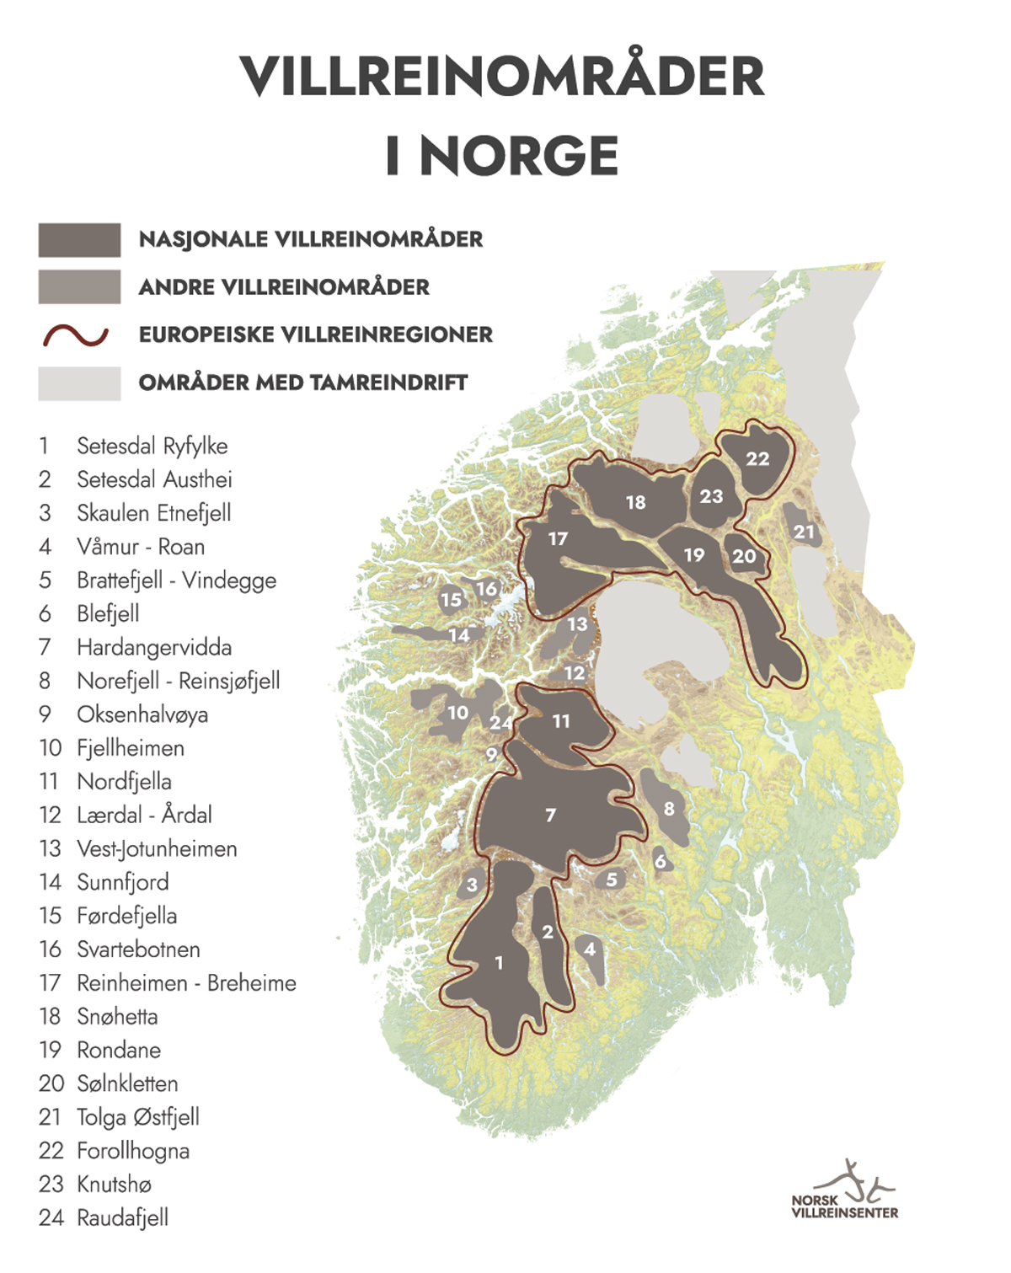
          - Kart over dei 24 villreinområda i Noreg, med avgrensing av dei 10 nasjonale villreinområda, 14 andre villreinområde, 2 europeiske villreinregionar og område med tamreindrift.
Kjelde: Norsk Villreinsenter.
Opphavet til villrein i dei ulike villreinområda viser eit noko brokete bilete, sidan det i mange område tidlegare har vore tamreindrift i periodar, i nokre område heilt fram til midten av førre hundreår. I tre av dei større villreinområda – Forollhogna, Reinheimen-Breheimen og Setesdal Austhei – samt i Norefjell-Reinsjøfjell er bestanden heilt eller delvis grunnlagd på forvilla tamrein. Det ser ein framleis i dag ved at reinen er mindre sky enn vanleg. Fleire av dei mindre villreinområda på Vestlandet har opphavet sitt i innkjøpt tamrein som har blitt sett ut.
Vi har i dag god kunnskap om den økologiske tilstanden i dei norske villreinområda og effekten av ulike påverknader, basert på ei lang rekkje med informasjon frå utgreiingar, FoU-arbeid og overvaking, slik det blei gjort greie for i kapittel 7.1. Kunnskapen viser at den samla belastninga på villrein i dag er stor, og at det er svært mange påverknader som bidrar til det.
Den økologiske tilstanden i norske fjell blei vurdert i 2021. Denne vurderinga viser at den økologiske tilstanden for fjell i heile Noreg ligg litt over grenseverdien for god økologisk tilstand. Sørlandet har litt lågare verdi enn Noreg som heilskap. Det er særleg tre indikatorar som trekkjer ned tilstandsverdien for fjell: fjellrev, smågnagarar og jerv, mens indikatorverdien for rein (felles verdi for villrein og tamrein) ligg omtrent på grenseverdien for god økologisk tilstand.
I 2021 blei villrein for første gong klassifisert som nær trua på Norsk raudlister for artar. Raudlistevurderinga viser til ei rekkje faktorar som påverkar villrein negativt, men den direkte årsaka til klassifiseringa er at talet på norske villrein blei redusert som følgje av tiltak mot skrantesjuke.
Meir detaljert kunnskap om tilstanden i villreinområda er gjort greie for i dei to første klassifiseringane av dei 24 villreinområda etter kvalitetsnorma, som blei gjennomført i 2022 og 2023. Klassifiseringane viser at seks av dei ti nasjonale områda har dårleg kvalitet, fire har middels kvalitet, mens ingen har god tilstand. Av dei 14 ikkje-nasjonale villreinområda har seks dårleg kvalitet, sju har middels kvalitet og eitt har god kvalitet. Til samen vil det seie at 12 av 24 villreinområde i Noreg har dårleg kvalitet, 11 har middels kvalitet og 1 har god kvalitet (figur 7.2).
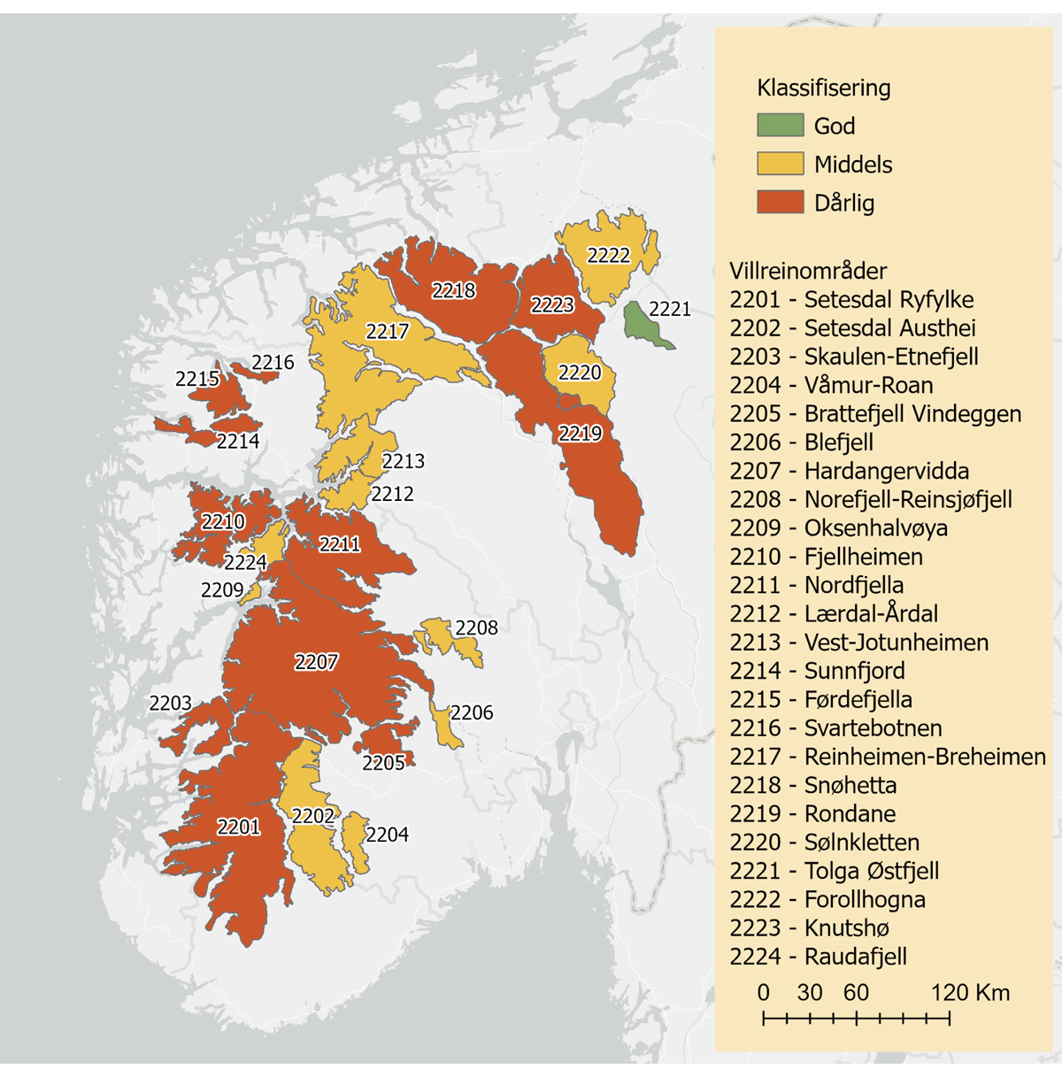
          - Heilskapsvurdering av alle dei 24 villreinområda klassifiserte i 2022 (nasjonale villreinområde) og 2023 (ikkje-nasjonale villreinområde). Fargekoden raud angir at villreinområdet har dårleg kvalitet. Fargekoden gul og fargekoden grøn angir at villreinområdet har høvesvis middels og god kvalitet.
Kjelde: NINA Rapport 2327 – Klassifisering av 14 ikkje-nasjonale villreinområder etter kvalitetsnorm for villrein. Første klassifisering – 2023.
Klassifiseringa viser også at det er forskjell på villreinområda med tanke på kva som er dei største utfordringane (sjå også figur 7.3). Fleire villreinområde har eit samansett utfordringsbilete:
- Sju villreinområde har dårleg kvalitet på trekkpassasjer: Sunnfjord, Fjellheimen, Brattfjell-Vindeggen, Snøhetta, Setesdal Ryfylke, Rondane og Nordfjella.
- Tre villreinområde har dårleg kvalitet på arealutnytting: Skaulen-Etnefjell, Brattfjell-Vindeggen og Hardangervidda.
- Eitt villreinområde har dårleg kvalitet på lavbeite: Sunnfjord.
- To villreinområde har dårleg kvalitet som følgje av meldepliktig sjukdom: Hardangervidda og Nordfjella.
- Fire villreinområde har dårleg kvalitet knytt til genetisk variasjon: Svartebotnen, Skaulen-Etnefjell, Førdefjella og Fjellheimen.
- Tre villreinområde har dårleg kvalitet når det gjeld talet på vaksen bukk per simle: Setesdal Ryfylke, Nordfjella og Hardangervidda,
- To villreinområde har dårleg kvalitet når det gjeld talet på kalv per simle og ungdyr: Sunnfjord og Snøhetta.
- Tre villreinområde har dårleg kvalitet når det gjeld slaktevekt på kalv: Snøhetta, Knutshø og Hardangervidda.
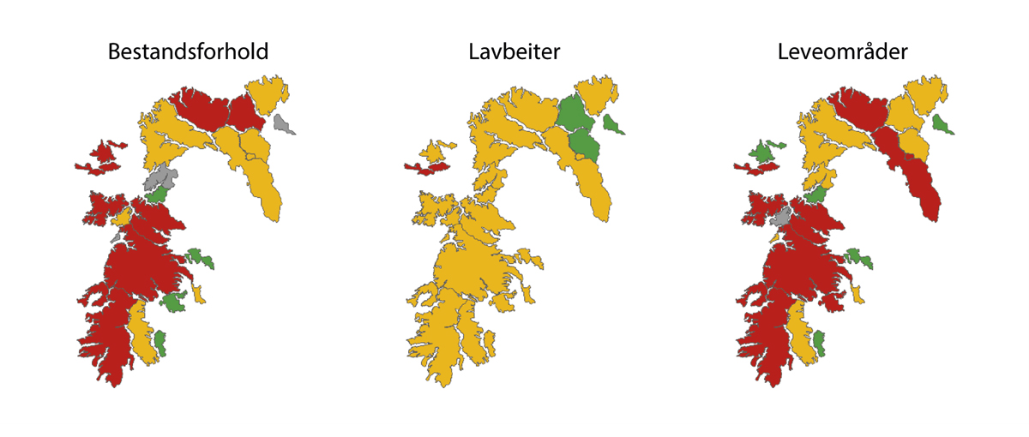
          - Klassifisering av alle dei 24 villreinområda etter delnorm 1 (bestandsforhold), delnorm 2 (lavbeite) og delnorm 3 (leveområde og menneskeleg påverknad) vist i kart. Fargekodane grøn, gul og raud angir høvesvis god, middels og dårleg tilstand/kvalitet. Grått angir villreinområde som ikkje hadde datagrunnlag for å bli klassifiserte.
Kjelde: NINA Rapport 2327 – Klassifisering av 14 ikke-nasjonale villreinområder etter kvalitetsnorm for villrein. Første klassifisering – 2023.
I kapittel 7.4 gjer vi nærmare greie for dei ulike faktorane som påverkar villrein, og som har medverka til dagens tilstand i dei ulike villreinområda.

Påverknad på villrein i dag og forventa utvikling
Utfordringsbiletet i villreinfjellet er samansett, og det er mange ulike former for menneskeleg bruk og andre former for påverknader som har ei negativ effekt på villrein. Nedanfor gjer vi greie for dei ulike formene for arealbruk og andre påverknader i villreinfjellet i dag, og vi tar føre oss korleis utviklinga er venta å bli fram mot år 2050 utan ny politikk.
Vurderingane er skrivne ut frå best tilgjengeleg kunnskap og fagleg skjønn. Det er lagt særleg stor vekt på
- NINA Rapport 1400 – Miljøkvalitetsnorm for villrein: Forslag fra en ekspertgruppe.
- NINA Rapport 2126 – Klassifisering av de ti nasjonale villreinområdene etter kvalitetsnorm for villrein. Første klassifisering – 2022.
- NINA Rapport 2327 – Klassifisering av 14 ikke-nasjonale villreinområder etter kvalitetsnorm for villrein. Første klassifisering – 2023.

Energi og vassdrag
Bruk og påverknad i dag
Noreg har som mål å ha ein høg del fornybar energi, og i dag utgjer vasskraft om lag 88 prosent av den fornybare energiproduksjonen i Noreg. I eit gjennomsnittleg vær-år er vasskraftproduksjonen 137 TWh (referert 1991–2020). Totalt er normalårsproduksjonen i Noreg 156 TWh. Til samanlikning var det årlege forbruket i 2022 på 133 TWh. Fordi fjellområda i Noreg inneheld ein stor del av vassressursane i landet og er godt eigna for vasskraftproduksjon, finn vi mange av dei store vasskraftutbyggingane i høgfjellet. Vindkraft og solkraft er i liten grad bygd ut i desse områda.
Energisektoren påverkar villrein hovudsakleg gjennom oppdemming av vassdrag og bygging av kraftleidningar som hindrar dei funksjonelle trekkpassasjane til reinen. I tillegg blir anleggsvegar til utbygging av vasskraft nytta som utfartsårer av mellom anna fotturistar, jegerar og fiskarar, noko som fører til auka menneskeleg aktivitet som påverkar villrein. Ved eldre kraftutbyggingar er det òg bygd mange hytter langs anleggsvegane langt innover i snaufjellet. Reguleringsmagasina legg til rette for trafikk med fritidsbåtar lenger innover i fjellet enn kva som opphavleg var mogleg.
Av villreinområda er det dei nasjonale villreinområda Setesdal Ryfylke, Nordfjella, Snøhetta og Hardangervidda som er mest påverka av vasskraft- og energianlegg. I desse villreinområda utgjer vasskraftmagasina om lag 2–5 prosent av det totale villreinarealet, og i enkelte av områda er det også fleire hundre kilometer med kraftleidningar (sjå tabell 7.1). Klassifiseringa av dei ti nasjonale villreinområda etter kvalitetsnorma for villrein viser at ei rekkje sentrale trekkpassasjar i desse villreinområda er hindra som følgje av kraftutbygging. Saman med særleg anna infrastruktur og menneskeleg ferdsel er dette ei av hovudårsakene til at dei nemnde villreinområda blir klassifiserte som område med dårleg kvalitet. Enkelte stader, som ved Aursjømagasinet i Snøhetta og Blåsjømagasinet i Setesdal Ryfylke, utgjer magasin, anleggsvegar og kraftleidningar nær totale barrierar som hindrar sentrale trekkpassasjar og fører til at villreinen har mista tilgangen til viktige funksjonsområde.
            - Tabellen viser kor mykje av dei nasjonale villreinområda som er påverka av vasskraftmagasin (km2) og kraftleidningar (km), og kor stor del av dei nasjonale villreinområda som i dag er regulert som vassmagasin (prosent).
04N1xt2
Villreinområde | Vassmagasin  (km2) | Kraftleidning  (km) | Del av areal beståande  av magasin (prosent)
Setesdal-Ryfylke | 336 | 506 | 4,3
Setesdal-Austhei | 52 | 67 | 2,1
Hardangervidda | 201 | 202 | 2,3
Nordfjella | 173 | 319 | 5,3
Reinheim-Breheim | 68 | 63 | 1,1
Snøhetta | 62 | 126 | 1,7
Rondane | 5 | 78 | 0,1
Sølnkletten | 0 | 34 | 0
Knutshø | 22 | 8 | 1,1
Forrolhogna | 6 | 44 | 0,2
I nyare tid har energi- og vassdragsstyresmaktene vore meir restriktive med å tildele konsesjon for prosjekt som kan komme i konflikt med villreinområde. I dei tilfella det ikkje har vore mogleg å seie nei til eit prosjekt, har Noregs vassdrags- og energidirektorat sett vilkår som tar omsyn til villreinen gjennom byggjefasen i samband med godkjenning av detaljplanar for eksempelvis bygging av nye kraftverk, kraftleidningar og rehabilitering av dammar. Det kan vere avgrensingar for når anleggsarbeid kan utførast, utarbeiding av støykart med tilhøyrande vurderingar, etablering av samarbeid med villreinforvaltning og stans av arbeidet dersom det blir nødvendig.
Hovudregelen for konsesjonar til vasskraft er at anleggsvegar skal kunne bli nytta av allmenta, med mindre Noregs vassdrags- og energidirektorat vedtar noko anna. Dei siste åra har Noregs vassdrags- og energidirektorat fatta vedtak om ferdselsrestriksjonar med omsyn til villrein i fleire saker, og det er også fleire saker til behandling der ferdselsrestriksjonar kan vere aktuelt.
I vasskraftkonsesjonar med moderne miljøvilkår har miljøstyresmaktene heimel i konsesjonsvilkåra til å påleggje konsesjonæren å undersøkje og setje i verk tiltak for å vege opp for negative verknader som kraftanlegga kan ha på villreinen. Det har vist seg vanskeleg å finne gode, bøtande tiltak utan at dette vesentleg råkar samfunnsnytta til vassdragsanlegga.
I dei siste vedtatte sakene om revisjon av konsesjonsvilkår for vasskraftreguleringar er det oppretta villreinfond der konsesjonæren betaler eit eingongsbeløp som kan bli nytta til å finansiere nødvendige utgreiingar og til å gjennomføre prioriterte bøtande tiltak i det aktuelle villreinområdet. Dei komande vilkårsrevisjonane vil kunne auke desse fonda.
Forventa utvikling fram mot 2050 utan ny politikk
Energi- og vassdragsstyresmaktene vil framleis vere restriktive med å gi løyve til å byggje eller utvide eksisterande energianlegg i dei nasjonale villreinområda fram mot 2050, slik det blir lagt opp til i dei regionale planane for dei enkelte villreinområda. Dei fleste av vassdraga som eignar seg for energiproduksjon, er allereie bygde ut, og det er få attverande vassdrag som kan utnyttast. Likevel kan høgfjellsområda i Sør-Noreg potensielt sett vere eigna for vindkraft- eller solkraftverk, og energistyresmaktene kan ikkje sjå bort ifrå at det blir fremja søknader om nye produksjonsanlegg eller kraftleidningar i dei nasjonale villreinområda fram mot 2050. Slike søknader er styresmaktene pliktige til å behandle. Konsesjon til vindkraft kan ikkje givast før det er vedtatt kommunal områderegulering. Det er særs streng praksis for å gi løyve til nye energianlegg i sjølve villreinområda. Dette gjeld også inngrep i randområde og bygdenære område dersom det ikkje blir tatt omsyn til villreinen. Anleggsverksemd inne i villreinområda vil likevel kunne skje i samband med vedlikehald og oppgradering av eksisterande tiltak, men tidsperioden for anleggsarbeidet vil så langt det lar seg gjere, måtte tilpasse seg etter korleis villreinen brukar området. Dette er særleg aktuelt for kraftleidningar, sidan mange av leidningane er gamle og truleg må reinvesterast fram mot 2050. I vurderinga vil omsynet til villreinen vege tungt.
I framtida skal energisektoren gå inn for å avgrense og kompensere for dei verknadene som dagens energianlegg har for villreinen. Ved å revidere vassdragskonsesjonar og etablere villreinfond vil energi- og vassdragsstyresmaktene kompensere for dei trekkhindera som energianlegga utgjer i dag. Det er viktig å sjå bøtande tiltak i lys av samfunnsnytta frå den noverande energiproduksjonen i fjellheimen i Sør-Noreg. Med eit aukande behov for fornybar energi og regulerbar kraft vil det truleg vere lite aktuelt å innføre omfattande tiltak som reduserer den fleksible og sikre kraftforsyninga som kraftanlegga bidrar til.

Samferdsel
Bruk og påverknad i dag
Somme overordna mål i samferdselssektoren har vore å styrkje kollektivtransporten, få betre tilgjengelegheit til Distrikts-Noreg og fremje ein meir effektiv godstransport. På grunn av topografiske forhold har det derfor vore nødvendig gjere inngrep knytte til samferdsel i villreinområda.
Samferdselssektoren påverkar villreinen hovudsakleg gjennom offentleg veg og jernbane, som i hovudsak påverkar villrein på to måtar. For det første utgjer sjølve vegen/bana og trafikken her ein barriere for vandringa til villreinen. For det andre skaper menneskeleg aktivitet i nærområda til veg og jernbanestasjonar auka ferdsel inn i villreinområda, som gjer at villreinen vik unna desse områda. Parkeringsplassar langs vegar, jernbanestasjonar og liknande fungerer også som innfallsportar for ferdsel inn i villreinområda.
Av villreinområda er det dei nasjonale villreinområda Rondane, Snøhetta, Knutshø, Hardangervidda, Nordfjella og Setesdal-Ryfylke som er mest påverka av samferdsel. Offentleg veg og jernbane er ei hovudårsak til at leveområda til villreinen er delte opp i dei administrative villreinområda vi har i dag. Klassifiseringa av dei ti nasjonale villreinområda etter kvalitetsnorma for villrein viser at veg og jernbane har fragmentert leveområda til villreinen, i tillegg til auka ferdsel inn i villreinområda (sjå også kapittel 7.4.4).
I enkelte område utgjer veg ein tilnærma totalbarriere for villrein. Det er særleg har E136, E134, E16, E6, riksveg 9 og riksveg 7 som har hindra villreinen i å vandre mellom ulike villreinområde.
Når det gjeld jernbane, har særleg Bergensbana og Dovrebana hatt innverknad på villrein. Dovrebana går parallelt med E6 over fjellet og utgjer dermed ein dobbel barriere for reinstrekket. Bergensbana kryssar område på Hardangervidda som blir nytta av villrein.
Forsking viser til at utbygginga av «tung» nasjonal infrastruktur i randsoner av villreinområda, inkludert jernbanestrekninga mot Nordfjella, har redusert viktige sesongtrekk mellom viktige funksjonsområde for villrein. Dovrebana kryssar område som er nytta av villrein. I Hjerkinn-området har barriereeffekten av veg og jernbane ført til at villreinen har slutta å bruke ei tidlegare veldokumentert trekkrute.
Det har totalt sett vore få villreinpåkøyrsler på veg og jernbane. Dei fleste påkøyrslene har skjedd på Rørosbana, mellom Hanestad og Alvdal.
I alle driftskontrakter er det i ytre miljø-planane krav om miljørisikovurdering av villreintrekk. Tiltak som kan minimere dei negative effektane av veg, er å minimere brøytekantar for å hindre at villreinen blir skada ved kryssing, eller for å gjere det mogleg for dyra å krysse vegen. Det er stoppforbod på enkelte strekningar for at det skal bli minimalt med ferdsel og forstyrringar i område ved vegen.
Sidan stortingsvedtaket i 2003 om å vinterbrøyte riksveg 7 over Hardangervidda har Statens vegvesen hatt ein avtale med Miljødirektoratet om å stenge vegen når villrein nærmar seg, dersom det oppstår ein situasjon der vegen kan hindre eller forstyrre villrein på trekk. Fordi det braut ut skrantesjuke i Nordfjella villreinområde, og fordi sjukdommen blei påvist på Hardangervidda, er no avtalen midlertidig ute av kraft, ettersom det ikkje er ønskjeleg med utveksling av dyr mellom villreinområde av omsyn til smittefaren.
I vurderinga om å stenge vegar vurderer ein også dei samfunnsmessige konsekvensane av stenging. Statens vegvesen har deltatt i fleire merkjeprosjekt både på Hardangervidda og i Setesdal-Ryfylke-heiene, der villrein har fått på GPS-sendarar, slik at ein kan ha oversikt over bevegelsane til villreinen. Dette har vore viktig for at ein skal kunne ha eit effektivt regime for å stenge trafikken når reinen har sett ut til å ville krysse riksveg 7, og for at ein skal kunne vurdere kva effekt trafikk og ferdsel har på villreinen.
              - Vinterstengde vegar – fylkesveg 2814 over Imingfjell
Vegar kan fungere som fullstendige barrierar for villrein på vandring. Hardangervidda er Noregs største villreinområde, og fleire vegar har stor effekt på arealbruken og trekkmoglegheitene til villreinen her. I nordaust ligg det to område som historisk har vore viktige vinterbeite, men som er avskorne av veg og utbygging: Dagalitangen og Lufsjåtangen. Dagalitangen er i dag rekna for å vere tapt som villreinareal. Lufsjåtangen er også sterkt bygd ut ved Imingfjell, først gjennom reguleringa av Sønstevatn og framføringa av veg over fjellet, seinare med omfattande hyttebygging på begge sider av fjellet. Alle desse faktorane gjer det svært vanskeleg for villreinen å trekkje ut og bruke områda på Lufsjåtangen. Fylkesveg 2814 over Imingfjell er derfor stengd av omsyn til villrein i perioden mellom 30. november og 1. april (eller til påske når påsken fell i mars). Vegen har likevel også blitt stengd tidlegare på hausten, mellom anna 30. oktober i 2023. Villreinstammen på Hardangervidda har vore overvakt med GPS-sendarar sidan 2001. Resultata viser at villreinen kan krysse fylkesveg 2814 i periodar når vegen er stengd, og at villreinen i slike tilfelle har vinterbeite av god kvalitet på austsida av vegen.
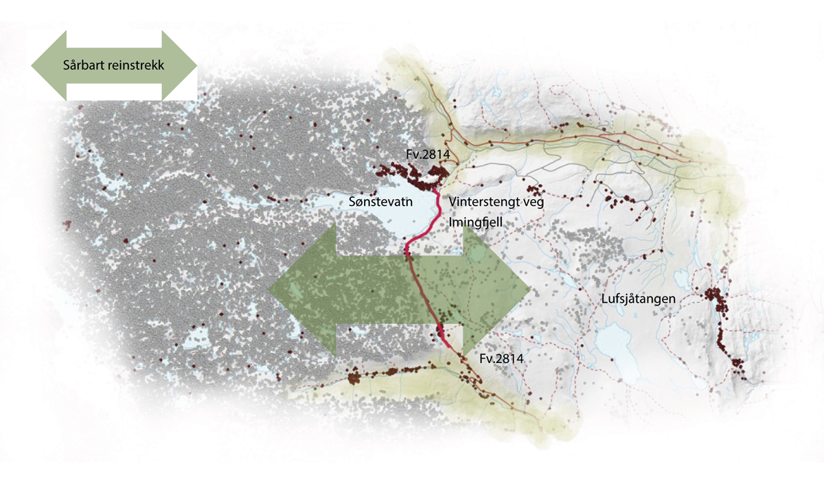
          - Kart som viser sårbart villreintrekk(grøn pil) over fylkesveg 2814 (raud strek) ved Imingfjell.
Figur: Norsk villreinsenter / Norsk institutt for naturforvaltning.
Rammeslutt
Bygginga av Finsetunnelen på Bergensbana har hatt ein positiv effekt på villreinen fordi rein frå Nordfjella sone 2 har begynt å trekkje over tunneltaket og dermed tatt i bruk igjen det gamle trekket over til Hardangervidda (sjå meir om dette i boks 7.2). Men ut frå det forventa investeringsnivået for riksvegar er det i dag lite rom for å leggje hovudvegar i tunnel for å forbetre leveforholda for villreinen. Ein av grunnane til at det blei gjennomført konseptvalutreiing (KVU) for Riksveg 7 over Hardangervidda, var at ein ville greie ut korleis riksveg 7 kunne utviklast for å betre forholda for villreinen. Regjeringa konkluderte ut frå KVU-en i 2022 med at det foreløpig ikkje er aktuelt å gjere større veginvesteringar på riksveg 7.
              - Finsetunnelen
Områda mellom Hardangervidda og Nordfjella var i historisk tid eit viktig område for villreinen, men har gått ut av bruk fordi infrastruktur for samferdsel har hindra villreinvandringane. I lang tid var områda mellom riksveg 7 og Bergensbana utan kjend bruk av villrein. Då ein vedtok å byggje Finsetunnelen, var det både for å lette drifta av togtrafikken på Bergensbana og for å redusere barriereeffekten som togtrafikken hadde på villrein. Finsetunnelen er omtrent 10 km lang og stod ferdig i 1993. Villreinen har i ettertid brukt tunneltaket som vandringsområde, og villrein frå Nordfjella har i løpet av dei siste 10–20 åra tatt i bruk området sør for jernbana. Det er laga planar om ein tilsvarande tunnel på riksveg 7, også her med argument om å forbetre og skape sikrare samferdsel, samtidig som det er eit tiltak som er forventa å ha positiv effekt for villrein.
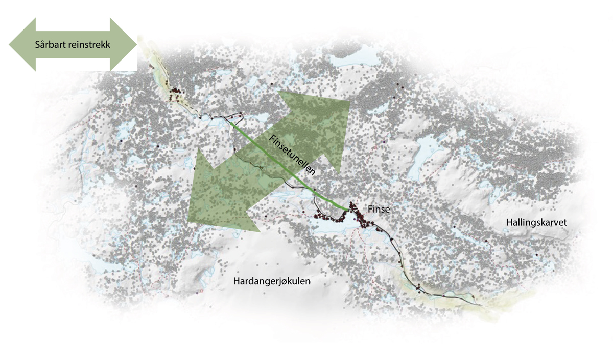
          - Kart som viser sårbart villreintrekk (grøn pil) over Finsetunnelen (grøn strek).
Figur: Norsk villreinsenter / Norsk institutt for naturforvaltning.
Rammeslutt
Statens vegvesen tar omsyn til villrein ved bygging, drift og vedlikehald av strekningar og anlegg på dei nasjonale turistvegane, som er 18 utvalde køyreruter som skal bidra til å styrkje Noreg som reisemål. Det er fleire strekningar på dei nasjonale turistvegane som ligg i villreinområde eller i nærleiken. Innanfor tre av strekningane har det vore behov for tiltak for å hindre konflikt med villrein: Hardangervidda, Gamle Strynefjellsvegen og Venabygdsfjellet. Aktuelle tiltak har vore å stenge eller på andre måtar avgrense tilgangen for dei reisande, mellom anna ved å hindre moglegheita for overnatting med bubil eller i enkelte tilfelle ikkje å gi bussar tilgang til å køyre delar av strekninga. På fylkesveg 27 over Venabygdsfjellet er det innført stopp- og parkeringsforbod i perioden rundt 1. november til 1. mai, for å hindre at vegen blir brukt som utgangspunkt for skiturar ut i villreinområdet.
Forventa utvikling fram mot 2050 utan ny politikk
Standarden på det eksisterande hovudvegnettet vil bli høgare fram mot 2050, gjennom mellom anna kurveutretting, utbetring av sideterreng og tilrettelegging for høgare hastigheit. Hovudvegnettet vil dermed få ein sterkare barriereeffekt.
Auka trafikk fram mot 2050 vil også bidra til å forsterke barriereeffekten av vegen, i tillegg til at det vil kunne føre til meir stopp langs vegane og auka ferdsel inn i villreinområda. Dette vil vere negativt for villreinen.
Det kan vere positivt med nye hovudvegtrasear gjennom villreinområde dersom dei nye traseane er tilpassa reinen sin bruk av områda, og dersom gamle trasear blir lagde ned. Dersom hovudvegane blir lagde i tunnel i for staden for å gå gjennom viktige trekkvegar for villreinen, vil det ha ein ytterlegare positiv effekt. Alle tunnelar vil samstundes ha nedetid, og då er det viktig at omkøyringsvegane er tilpassa villreinen sin bruk av områda. Det er òg viktig å ha styring på ferdsel og menneskeleg aktivitet, slik at ikkje reinen blir hindra i å trekkje over tunneltaka.
Nedlegging eller stenging av hovudvegar i periodar er omfattande prosessar. Både privat og offentleg sektor har tilpassa aktiviteten etter det etablerte vegnettet, og nedlegging eller ekstra stengingar vil ofte ha store negative konsekvensar for samfunnet. Derfor er det ønskjeleg, fram mot 2050, å finne gode og langsiktige løysingar med minst mogleg negative konsekvensar for både villreinen og samfunnet.

Busetnad og fritidsbustader
Bruk og påverknad i dag
Fritidsbustaden er viktig for mange nordmenn. Det er ein stad for avkopling frå kvardagen og eit utgangspunkt for friluftsliv i andre omgivnader enn dei vi har heime. Fritidsbustader er viktige for mange kommunar i eit nærings- og samfunnsperspektiv. Bygging av fritidsbustader kan gi lokale arbeidsplassar og styrkje grunnlaget for fast busetnad. Vedlikehald og oppgradering av eldre fritidsbustader gir også grunnlag for lokale arbeidsplassar.
Gjennom arealplanlegginga skal kommunane sikre berekraftig utvikling med ein god arealbruk i tråd med nasjonale forventningar (sjå kapittel 5.4).
Bygging av heilårsbustader påverkar i dag i liten grad leve- og funksjonsområda til villreinen. Fritidsbustader påverkar villrein mellom anna fordi dei inneber ei direkte nedbygging av leveområda til villreinen, og dei blir då ein barriere for dyret. I tillegg til bygningane kan infrastruktur som veg, kloakkanlegg og straumnett også utgjere barrierar. Eigedommane og særleg vegane som er knytte til dei, skaper meir ferdsel og annan menneskeleg aktivitet i villreinområda, anten direkte frå bustadene eller på utfartsårene. Dette gjer at villreinen vik unna.
I dei 10 nasjonale villreinområda som er omfatta av regionale planar, har utviklinga i talet på fritidsbustader vore ulik, jf. tabell 7.3 og 7.4. Tal frå SSB viser at det i perioden 2016–2023 har vore ei auke på 1100 fritidsbustader (tabell 7.3) i villreinens leveområde slik det er avgrensa i Naturbasen, mens det innanfor områda som er definert som nasjonalt villreinområde i dei regionale planane, berre har vore ei auke på 4 fritidsbustader (tabell 7.2). Totalt er det i 2023 registrert 19 706 fritidsbustader i villreinens leveområde. Av desse ligg 3621 fritidsbustader i områda som er definert som nasjonalt villreinområde i dei regionale planane.
            - Utvikling i talet på fritidsbustader innanfor områda som er avgrensa som nasjonale villreinområde i dei sju regionale planane for villreinfjella.
04J1xt2
År | 2016 | 2019 | 2023
Setesdalsheiene | 662 | 643 | 636
Hardangervidda | 798 | 828 | 839
Nordfjella | 174 | 184 | 185
Ottadalsområdet (Reinheimen-Breheimen) | 140 | 140 | 132
Rondane-Sølnkletten | 833 | 827 | 824
Snøhetta-Knutshø | 862 | 859 | 864
Forollhogna | 148 | 151 | 141
Sum | 3617 | 3632 | 3621
Kjelde: Statistisk sentralbyrå.
            - Utvikling i talet på fritidsbustader innanfor områda som er avgrensa som leveområde for villrein for dei ti nasjonale villreinområda i Naturbase.
04J1xt2
År | 2016 | 2019 | 2023
Setesdal-Ryfylke | 2607 | 2760 | 3119
Setesdal-Austhei | 2555 | 2575 | 2600
Hardangervidda | 1715 | 1807 | 1859
Nordfjella | 1183 | 1229 | 1251
Reinheimen-Breheimen | 211 | 216 | 201
Snøhetta | 481 | 475 | 478
Rondane | 6845 | 6932 | 7055
Sølnkletten | 575 | 591 | 602
Forollhogna | 821 | 830 | 795
Knutshø | 1613 | 1642 | 1746
Sum | 18606 | 19057 | 19706
Kjelde: Statistisk sentralbyrå.
Av villreinområda er det Rondane, Hardangervidda, Nordfjella, Snøhetta, Setesdal-Ryfylke, Brattfjell-Vindeggen, Fjellheimen og Sunnfjord som kan vere mest påverka av fritidsbustader. Klassifiseringane etter kvalitetsnorma for villrein viser at fritidsbustader med tilhøyrande ferdsel har ført til at villreinen sin bruk av trekkpassasjar og viktige funksjonsområde er redusert. Bygging av fritidsbustader er derfor ei viktig årsak til at desse områda er klassifiserte som område med dårleg kvalitet.
Det er utvikla ei rekkje rettleiingar og planverktøy for kommunane si planlegging av fritidsbustader, som er nærmare omtalte i kapittel 5.4. Desse rettleiingane og planverktøya vil kunne leggje til rette for ei meir berekraftig arealforvaltning i villreinfjellet.
Det er stor variasjon mellom kommunar i kva grad dei tar omsyn til villreinen i arealplanlegginga. Generelt sett kan det vere ulike utfordringar med arealplanlegginga til kommunane. Dette kan mellom anna ha å gjere med at fleire kommunar har avgrensa ressursar og/eller ikkje har tilstrekkeleg god plankompetanse, jf. evalueringa av plan- og bygningslova. I fleire tilfelle er det avdekt konsekvensutgreiingar med dårleg kvalitet, noko som også gjer det vanskelegare for kommunen å arbeide for ei berekraftig arealforvaltning. Det er også fleire tilfelle der kommunar tilsynelatande ikkje følgjer opp regionale planar for villreinfjella, ved ikkje å innarbeide arealsoner og retningslinjer frå dei regionale planane i dei juridisk bindande kommunale planane. Samordninga mellom kommunar som har areal i same villreinområda blir også opplevd som mangelfull. Situasjonen blir mindre føreseieleg fordi fleire av kommuneplanar ikkje er oppdaterte, og fordi vi får ny kunnskap om villrein som det ikkje er tatt omsyn til.
Tidlegare hyttebygging på 1950- og 60-talet, då konsekvensane for villreinen ikkje blei vektlagde, har også ført at ei rekkje hytter i dag har ei svært lite gunstig plassering med omsyn til villrein. I tillegg er det ein ikkje ubetydeleg del av hyttene som blir bygde i overgangssona mellom skog og snaufjell eller i snaufjellet.
Forventa utvikling fram mot 2050 utan ny politikk
I nasjonale forventningar til regional og kommunal planlegging 2023–2027 blir kommunane bedne om å vurdere om tidlegare godkjend arealbruk skal endrast av omsyn til klima, naturmangfald, kulturmiljø, jordvern, reindrift, klimatilpassing, samfunnstryggleik og eit formålstenleg utbyggingsmønster. Det er òg forventa at leveområda til villreinen skal bli sikra, og at vedtatte regionale planar for villreinfjella blir oppdaterte i samsvar med ny kunnskap og følgde opp i den kommunale planlegginga. Det er viktig å følgje opp desse forventningspunkta for at vi skal nå forvaltningsmåla for villreinen.
Fram mot 2050 vil det i liten grad vere bygging av heilårsbustader som påverkar villrein. Likevel kan det at stadig fleire fritidsbustader blir gjorde om til heilårsbustader, føre til auka påverknad på villrein.
Kommunar i heile landet har sett av store areal til ytterlegare hyttebygging i arealplanane sine. Dette kan gi eit estimat på kva ein kan vente av vidare utbygging fram mot 2050. På oppdrag frå Kommunal- og distriktsdepartementet har Norsk institutt for naturforskning (NINA) kartlagt tomtereserven for fritidsbustader i norske kommunar, det vil seie areal som er sett av til nye fritidsbustader i dei gjeldande planane. NINA konkluderer med at tomtereserven er på 1479 km2, som er nesten det same som det samla arealet til Rondane og Femundsmarka nasjonalparkar (1538 km2). Samla tomtereserve innanfor leveområda til villrein i Sør-Noreg er 109,2 km², noko som er 8 prosent av kjend arealreserve. Berekningsgrunnlaget og metoden er nærmare beskrivne i rapporten. Det er totalt 3293 planområde som ligg heilt eller delvis i leveområda til villreinen, definert som leveområde og funksjonsområde. Tyngdepunkta er i fylka Innlandet, Vestfold og Telemark og Agder (figur 7.6). Dersom dette arealet blir realisert til fritidsbustader fram mot 2050, vil det kunne få alvorlege konsekvensar for villreinen i desse områda.
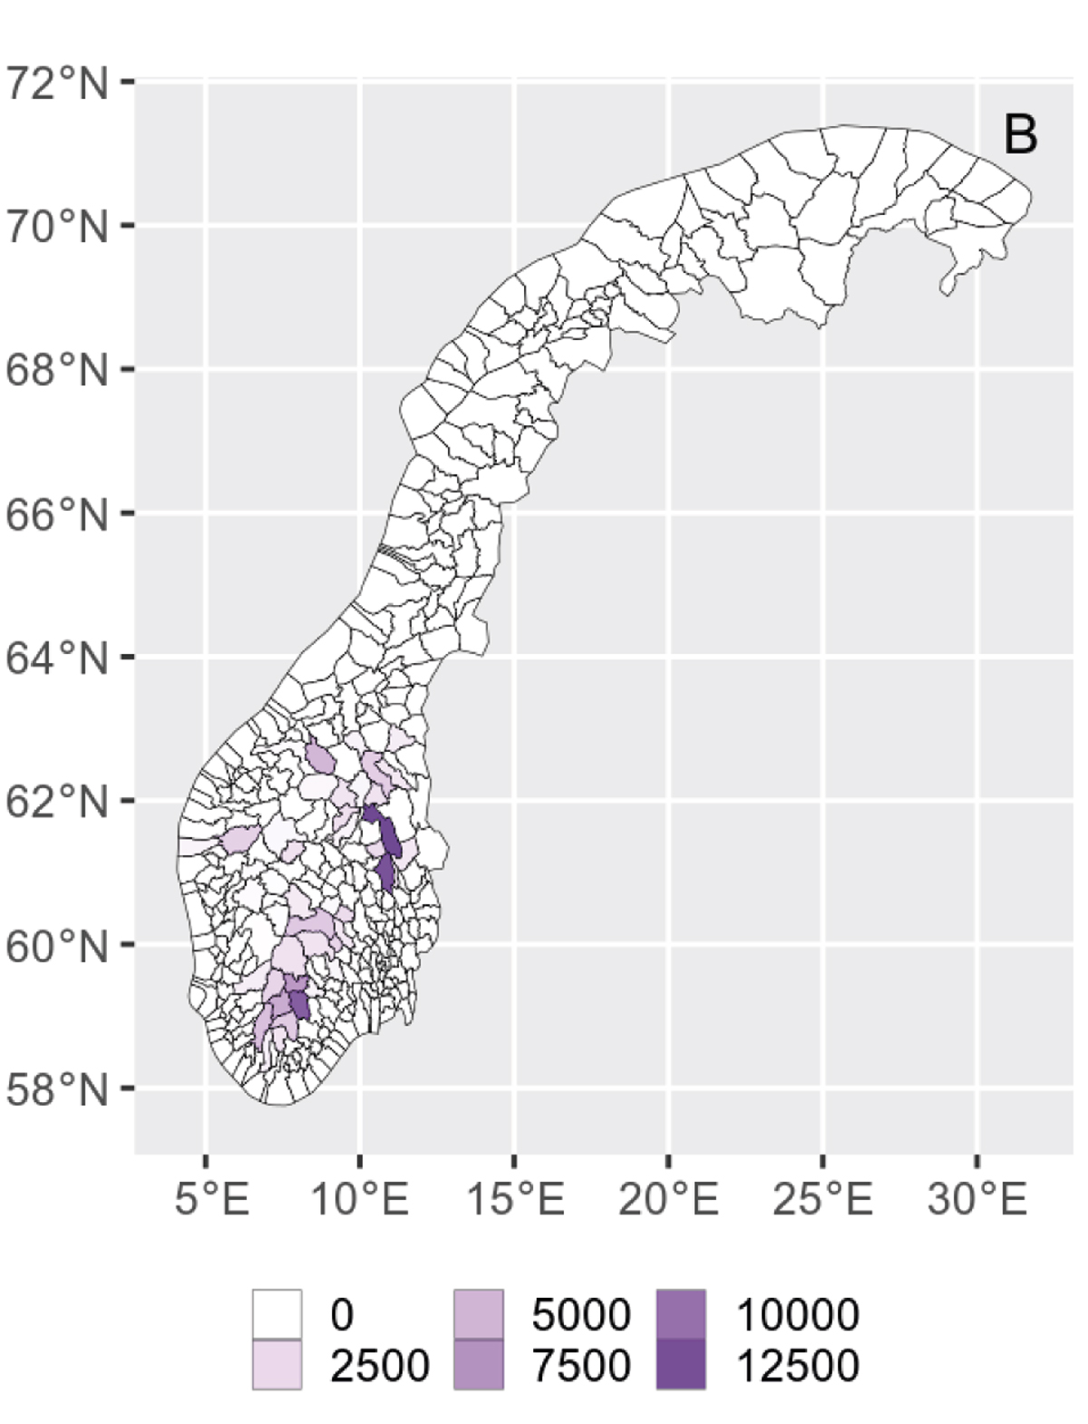
          - Kartet viser samla overlapp mellom tomtereserve for fritidsbustader og villreinområde i dekar, aggregert på kommunenivå.
Kjelde: NINA Rapport 2171. Kartlegging av tomtereserver for fritidsbolig i Norge.

Friluftsliv
Bruk og påverknad i dag
Eit av de nasjonale måla innanfor friluftsliv er at vi skal hegne om friluftslivet og utvikle det vidare ved å ta vare på allemannsretten, bevare og leggje til rette viktige friluftslivsområde og stimulere til meir friluftslivaktivitet for alle. SSBs siste levekårsundersøking (2021) viste at 82 prosent av den norske befolkninga hadde vore på fottur og 38 prosent på skitur dei siste 12 månadene. Mange av villreinområda er blant dei mest populære områda for ferdsel og friluftsliv.
Den største delen av ferdselen skjer til fots, og mellom 80–90 prosent av turgåarane følgjer i hovudsak merkte stiar og løyper. Mykje ferdsel langs stiar og løyper har i fleire tilfelle ført til at villreintrekka har stansa opp eller blitt kraftig svekte.
Kiting er ein «ny» ferdselsform som potensielt kan ha stor rekkjevidde, og det er mellom anna vist at villreinen kan reagere meir på kitarar enn på skigåarar. Mykje av aktiviteten med kiting går føre seg nær veg på fjellovergangar, og dette kan skape barrierar for trekka til villreinen.
Andre aktivitetar med aukande omfang som kan ha betydning for villrein, er køyring med hundespann og toppturar på ski. Sykling i naturomgivnader er ein stabil aktivitet på landsbasis, men bruk av el-sykkel er likevel ein aukande trend, også blant terrengsyklistane. El-syklar gir ei betydeleg auka rekkjevidde inn i villreinområda.
Summen av ulike former for aktivitet knytt til friluftsliv og ferdsel har i dag stor negativ effekt på villreinen i dei fleste nasjonale villreinområda samt i fleire av dei mindre områda. Det er klare teikn til at villreinen held seg unna på grunn ferdsel frå mange typar infrastruktur, mellom anna offentlege og private vegar, fritidsbustader, turisthytter, hotell, reiselivssenter og liknande. I tillegg kjem utviklinga av sti- og løypenett i villreinområda. Ferdsel er derfor ein viktig del av vurderinga i samband med dei fleste formene for menneskeleg påverknad som er nemnde i kapittel 7.4. Skal vi betre forholda som er knytte til ferdsel, er det viktig med ei meir heilskapleg planlegging og samordning og eit meir heilskapleg samarbeid i både offentleg og privat sektor, og mellom offentleg og privat sektor.
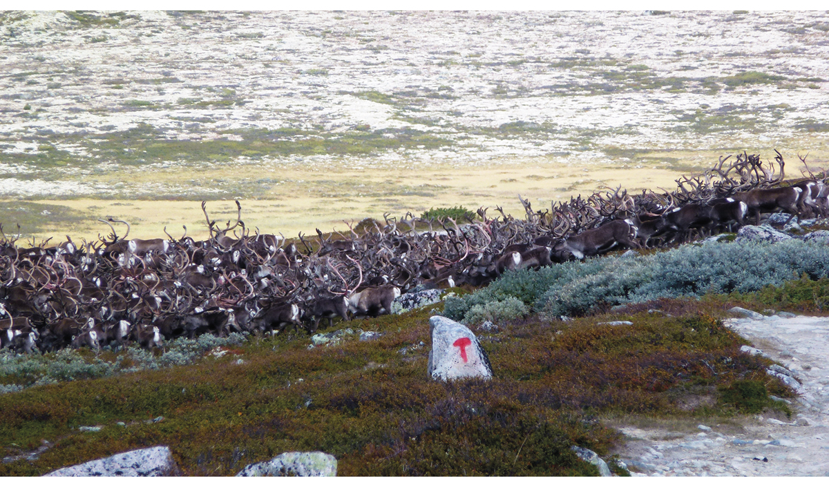
          - Villrein har samla seg nær ei merkt turløype.
Foto: Sveinung Olsnes.
Friluftsliv og ferdsel skjer i alle villreinområda våre. Klassifiseringa av dei ti nasjonale villreinområda etter kvalitetsnorma for villrein viser at ferdsel har fått villreinen til å slutte å bruke viktige trekkpassasjer og funksjonsområde. Ferdsel er også ein medverkande årsak til låge kalvevekter. Klassifiseringa av dei 14 ikkje-nasjonale villreinområda viser at ferdsel er ein årsak til dårleg kvalitet i mellom anna Brattefjell-Vindeggen, Fjellheimen og Sunnfjord.
Det finst eksempel på at aktiv tilrettelegging av ferdsel utanom viktige villreintrekk har ført til noko betring. Det er mellom anna vist at fjerning av merkinga av stiar i Rondane har ført til redusert ferdsel i viktige funksjonsområde for villreinen. Då turisthytta Breitjønnbu på Ringebufjellet blei flytt saman med det tilhøyrande løypenettet, tok villreinen relativt raskt opp att å bruke beiteområdet der hytta hadde lege (sjå også boks 7.3).
              - Omlegging av hytte- og stinett i Rondane
Rondane er eit langt og smalt villreinområde der hovudutfordringa er utbyggingspress i randområda og omfattande ferdsel sommar som vinter. Her har to turisthytter med uheldig plassering blitt flytte, Breitjønnbu i 1996 og Gråhøgdbu i 2020. Prosjektet i 2020 kom i stand som eit spleiselag med midlar Fylkeskommunen fekk frå Miljødirektoratet, spelemidlar og eigne midlar frå DNT Oslo og Omegn. Hovudpoenget med å flytte desse hyttene og leggje om det tilhøyrande sti- og løypenettet har vore å flytte ferdsel og dermed forstyrringar frå sentrale område, ut til meir bygdenære område på vestsida av området. Erstatningshytter er etablerte meir bygdenært. I tillegg er det etablert ei preparert skiløype, «Troll-løypa», som har bidratt til å kanalisere ferdselen til utkanten av fjellområdet. Villreinen brukar i dag områda der gamle Breitjønnbu låg. Kva effektar flyttinga av Gråhøgdbu til den nye plasseringa (Veslefjellbua) har hatt, blir framleis overvakt ved hjelp av ferdselsteljarar og GPS-merkt villrein. Ferdselsteljarar viser at nedlegging av merkte stiar har vore effektivt, og at ferdselen i desse områda er redusert. Sjølve bygningen frå Gråhøgdbu er flytt til Maihaugen friluftsmuseum ved Lillehammer og blir i dag brukt som formidlingsarena for lokallaget til DNT. Ved den nye DNT-hytta er det laga ei eiga lita utstilling om flyttinga, og på dugnad formidlar lokallaget historia til hytta og kvifor ho blei flytt.
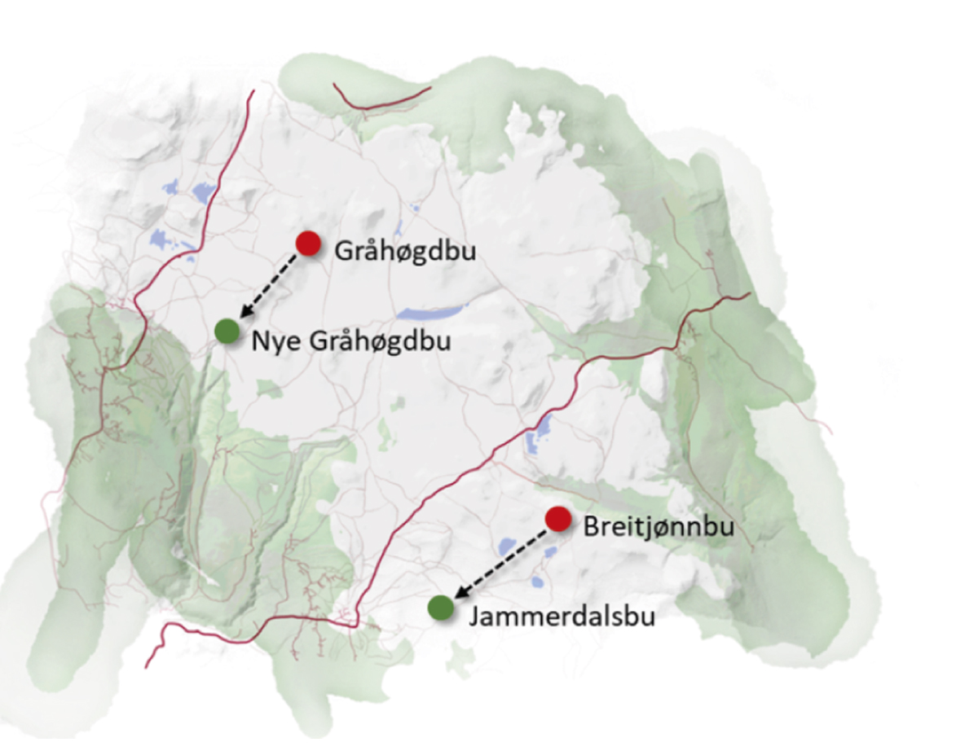
          - Kart som viser hyttane Breitjønnbu og Gråhøgdbu (raude prikkar) og to bygdenære erstatningshytter (grøne prikkar).
Figur: Norsk villreinsenter / Norsk institutt for naturforvaltning.
Rammeslutt
Forventa utvikling fram mot 2050 utan ny politikk
Det er mykje som tyder på at dagens omfang av ferdsel til fots i fleire av villreinområda blir oppretthalde eller aukar fram 2050, både langs eksisterande stiar, løyper og vegar og utanfor denne infrastrukturen. Dette kan påverke villreinen negativt i alle villreinområda, særleg fordi det vil forsterke uønskte endringar som arealunnviking eller stengde trekkpassasjar.
Talet på personar som driv med kiting i villreinområde, har auka det siste tiåret, og dersom dette held fram mot 2050, vil det forsterke dei negative konsekvensane for villrein.
Det er stor uvisse rundt bruken av ny teknologi framover mot 2050, og det er ny etterspørsel etter bestemde typar opplevingar. Både i Noreg og internasjonalt ser vi ein auke i salet av elektriske terrengsyklar. Vi må vente at terrengsyklistar på el-sykkel kjem til å ville bruke fjellområda meir. El-sykkel gir syklistane nye moglegheiter, og ein kan sykle fortare og lenger og forsere større høgdeforskjellar. Saman med stadig betre batteriteknologi gir det syklistane ei betydeleg større rekkjevidde, slik at dei kjem seg til fjerntliggjande stiar og inn i kjerneområda av fjellet.
Ei av dei største utfordringane for villrein i tida framover er knytt til den vidare utbygginga av ulike former for infrastruktur i randsonene til villreinområda. Denne utbygginga vil bidra til meir ferdsel inn i villreinområda. Den forventa utbygginga av fritidsbustader er særleg aktuelle i denne samanhengen, som vi har beskrive i kapittel 7.4.3. Dersom denne utbygginga held fram som i dag fram mot 2050, med påfølgjande aktivitet og ferdsel, vil dette kunne få store negative konsekvensar for tilstanden til villreinen.
Vidare tilrettelegging og kanalisering fram mot 2050 kan bidra til å redusere dei negative effektane av auka ferdsel langs stiar, løypar og vegar. Det same gjeld for bøtande tiltak knytte til infrastruktur som skaper ferdsel inn i villreinområda, og for bøtande tiltak mot den negative påverknaden frå ferdsel i oppfølginga av Handlingsplan for styrket forvaltning av verneområdene. Held denne aktiviteten fram som i dag, er han likevel ikkje tilstrekkeleg til å motverke den auka negative effekten av andre påverknader som skaper ferdsel i villreinområda.

Motorferdsel i utmark
Bruk og påverknad i dag
Motorferdsel i utmark er i mange tilfelle både nyttig og nødvendig, mellom anna i samanheng med jordbruk og skogbruk. Samtidig kan motorisert ferdsel i utmark føre til skadar og ulemper for natur og friluftsliv. Motorferdsel i utmark er derfor i utgangspunktet forbode etter motorferdsellova.
Motorferdsellova frå 1977 blei vedtatt på grunn av den store auken i motorisert ferdsel i utmark. Målet med lova var å regulere og avgrense den motoriserte ferdselen, og særleg å avgrense motorferdsel i utmark til formål og behov som har ein allment akseptert nytteverdi.
Omfanget av motorferdsel i utmark har auka mykje også etter at lova blei vedtatt, og dette gjeld både lovleg og ulovleg køyring.
Hovudutfordringa for villreinen er at motorkøyretøy har ei betydeleg auka rekkjevidde og kan ta seg inn i sesongbeiteområde der villreinen bør ha ro i kritiske periodar av året, slik som ettervinteren og i kalvings- og oppvekstperioden. Dersom det samla omfanget av ferdsel blir for stort, kan villreinen sky viktige funksjonsområde og trekkje til mindre gunstige område, der tettleiken av rein kan bli for stor i forhold til ressurstilgangen.
Det er ein del unntak frå forbodet mot motorferdsel i utmark, som i hovudsak er knytte til nyttekøyring. Ein del av unntaka frå forbod mot motorferdsel går direkte fram av motorferdsellova eller av forskrifta til lova.
I tillegg kan kommunen gi løyve eller dispensasjon frå forbodet til nærmare angitte formål. Kommunane har i aukande grad fått høve til å fastsetje rekreasjonsløyper for snøskuter, men i det gjeldande regelverket for dette er det ikkje høve til å leggje slike løyper inn i nasjonale villreinområde.
I nasjonalparkar og andre verneområde gjeld reglane i verneforskrifta for motorferdsel i tillegg til motorferdsellova. For dei fleste verneområda er motorferdsel forbode ifølgje verneforskrifta. Det er likevel gjort unntak for køyring til visse formål. I tillegg kan verneområdestyre (og på Hardangervidda tilsynsutval) dispensere frå forbod i forskriftene.
Klassifiseringane av villreinområda etter kvalitetsnorma for villrein viser mellom anna at motorferdsel på ettervinter og vår på Hardangervidda, saman med annan ferdsel, blir rekna for å vere ein viktig årsak til at villreinen ikkje lenger brukar det tidlegare kalvingsområdet i nordvest.
Forventa utvikling fram mot 2050 utan ny politikk
Det er grunn til å tro at denne utviklinga vil halde fram mot 2050, sett i lys av den teknologiutviklinga og velferdsutviklinga som skjer i samfunnet. Truleg vil ein sjå stadig nye innretningar for ferdsel i naturen. Slik det har vore med utviklinga av el-syklar, vil slike innretningar kunne auke ferdselen til fjerntliggjande område. Teknologien vil truleg også bli meir miljøvennleg, for eksempel ved at innretningane er meir stillegåande og utsleppsfrie. Det er kommunane som i stor grad forvaltar arealbruken og omfanget av motorferdsel i områda sine. Det er derfor viktig at kommunane tar omsyn til den kunnskapen som finst om villrein, når dei skal ta avgjerder om motorferdsel.
Hausten 2021 blei det sett ned eit offentleg lovutval, motorferdsellovutvalet, som skal gå gjennom regelverket om motorferdsel i utmark og vassdrag og foreslå endringar i det. Utvalet skal levere utgreiinga si innan 21. mai 2024.

Reiselivsaktivitet i Noreg
Bruk og påverknad i dag
Villreinfjellet tiltrekkjer seg turistar frå heile verda. Fjellet, saman med mellom anna fjordlandskapet, har ein konkurransefordel i den internasjonale reiselivsmarknaden. Samtidig er naturopplevingar og friluftsliv i fjellet viktige reiselivsmål nasjonalt, og reiseliv knytt til opplevingar og aktivitet er ein veksande del av reiselivsnæringa. Det er ønskjeleg å stimulere til auka verdiskaping og sysselsetjing i reiselivsnæringa. Samtidig er det særs viktig å ta omsyn til naturen.
Reiseliv påverkar villrein gjennom aktivitetar og ferdsel i leveområda til villreinen. Derfor kan det i mange tilfelle vere vanskeleg å skilje dette frå den meir friluftsbaserte ferdselen som er beskriven i kapittel 7.4.4. Dei nasjonale turistvegane, slik beskriven i kapittel 7.4.2, er også ein viktig faktor som aukar reiselivsaktiviteten i villreinområda. Også utbygging av ulike former for infrastruktur innanfor villreinområda og i randområda, som hotell, alpinanlegg, gondolbaner, turstiar, sykkelvegar og liknande, bidrar til å skape auka ferdsel, i tillegg til at det kan skape fysiske barrierar for villrein. Det er kommunane som har ansvar for areal- og samfunnsutviklinga (sjå også kapittel 7.4.3), og dei skal sjå utviklinga av reisemåla og områdereguleringar i samanheng.
              - Reiseliv basert på jakt, landbruk og reindrift
Dei landbruksbaserte reiselivsbedriftene har utvikla seg mykje dei siste åra. Hovudvekta av landbruks- og tamreinbasert reiseliv per i dag er små og mellomstore familiebedrifter. Det vanlegaste tilbodet frå desse verksemdene er knytt til gardsmat, overnatting, servering og andre opplevingar og aktivitetar med utgangspunkt i landbrukseigedommen. Dei siste tiåra har ein sett eit skifte mot meir opplevingsbaserte produkt.
Sal av ulike jaktprodukt og viltkjøtt har stor økonomisk verdi for mange grunneigarar. Dette gjeld òg villreinjakt. Sett i samanheng med jaktturisme over landegrenser er villreinen ein eksklusiv viltart for Noreg, og det er betydeleg betalingsvilje i marknaden for jakt på villrein.
Det er ei målsetjing å auke verdiskapinga for mat- og reiselivsaktørar i landbruket og tamreindrifta. Denne utviklinga skal tuftast på berekraft som ein premiss og eit konkurransefortrinn. Utviklingsprogrammet for landbruks- og reindriftsbasert vekst og utvikling er eit sentralt verkemiddel for å støtte opp om sterke mat- og reiselivsregionar.
Rammeslutt
Av villreinområda er det dei nasjonale villreinområda Rondane, Hardangervidda, Snøhetta og Setesdal-Ryfylke som er mest påverka av reiseliv. Klassifiseringa av dei ti nasjonale villreinområda etter kvalitetsnorma for villrein viser at ulike former for menneskeleg aktivitet og ferdsel basert på reiseliv har ført til at villreinen ikkje brukar trekkpassasjar og enkelte viktige funksjonsområde like mykje som før, og at menneskeleg aktivitet og ferdsel er ei viktig årsak til at desse områda er klassifiserte som område med dårleg kvalitet.
Med aktiv tilrettelegging kan ferdsel frå reiseliv styrast utanom viktige funksjonsområde for villrein. Det er mellom anna gjort enkelte satsingar for å kanalisere organiserte turar og guiding vekk frå viktige bruksområde for villrein, for eksempel etableringa av moskusstien i Snøhetta (sjå også boks 7.5).
              - Moskusstien
Moskusstien ved Kongsvoll på Dovrefjell er eit eksempel på styring av ferdsel gjennom positiv tilrettelegging. Utfordringa her er at ferdsel i Stroplsjødalen og langs vegen inn til Snøheim turisthytte er barrierar for villreinen og seinkar reinen på trekket. I samband med restaureringa av Hjerkinn skytefelt blei Snøheimvegen stengd for allmenn ferdsel. Moskus er eit trekkplaster som skaper rikeleg ferdsel i området, både i samband med guida turar og folk som ønskjer å sjå dyra på eigen hand. I eit forsøk på å styre og redusere denne ferdselen blei det tilrettelagd ein eigen sti frå Kongsvoll til Grønbakken. Det er også sett opp informasjonsplakatar. Sommarsesongen 2023 har det vore ein informasjonsmedarbeidar til stades fem dagar i veka for å fortelje gjestene om naturverdiane i området og forklare dei kvifor dei bør halde seg til Moskusstien. Overvaking av ferdsel med ferdselsteljarar viser at Moskusstien har blitt eit populært tiltak, og at ferdselen i dei indre delane av Stroplsjødalen omtrent er halvert. Moskusstien har hatt effekt og er eit gode for dei som kjem og opplever han. Ferdselen ut frå Kongsvold og Grønbakken har likevel auka over tid, og i tråd med adaptiv forvaltning kan det vere nødvendig å ta i bruk fleire verkemiddel, som sonering, for å styre meir av den auka aktiviteten.
Rammeslutt
I nasjonalparkane skal det bli utarbeidd besøksstrategiar. Desse planane og dei regionale planane for villreinfjella vil vere viktige verktøy ved spørsmål om val av trasear for stiar og løyper og i saker som gjeld drift av turisthytter.
Programmet «Villreinfjellet som verdiskapar» har som mål å stimulere til brei verdiskaping knytt til dei ti nasjonale villreinområda, og det er særleg innretta mot ulike delar av reiselivet. Programmet skal medverke til at dei regionale planane for villreinfjella blir gjennomførte på ein god måte, og til å utvikle og spreie kunnskap om villreinen og villreinfjellet til ulike målgrupper. Det er ein grunnleggjande føresetnad at prosjekt som får tilskot, ikkje skal føre til auka belastning på sårbare villreinområde.
Det er også autorisert ei rekkje besøkssenter som også skal formidle kunnskap om mellom anna berekraftig bruk av natur. Mange av desse sentra er knytte til eit villreinområde. Organiserte turar og opplegg/undervisning med naturrettleiar, kart med turforslag, informasjonstavler og godt merkte løyper er viktige tilbod til publikum og inkluderer omsyn til natur og mangfald. Fleire av besøkssentera har informasjon og undervisningsopplegg om villrein i tillegg til sine eigne tema.
Forventa utvikling fram mot 2050 utan ny politikk
Måla for reiselivsnæringa er at ho skal gi auka verdiskaping innanfor berekraftige rammer også fram i tid. Ein auke i besøk til naturen i Noreg fram mot 2050 kan gi ein viss risiko for auka tilstrøyming til villreinfjellet. Foreininga Noregs nasjonalparkkommunar har mellom anna som mål å stimulere til lokal verdiskaping og næringsutvikling med utgangspunkt i merkevara Noregs nasjonalparkar. Ein nasjonalparkkommune skal leggje aktivt til rette for besøkande som vil oppleve nasjonalparkane og områda rundt, og sørgje for at natur- og verneverdiar blir tatt vare på.
I tillegg foreslår reisemålsutvalet i NOU 2023: 10 Leve og oppleve – Reisemål for en bærekraftig fremtid tiltak for å redusere den innverknaden reiselivet har på klimaet og naturmangfaldet. Utvalet meiner at vi treng ei sterkare forvaltning av denne typen besøk i Noreg på grunn høgare besøkstal frå lokale og internasjonale besøkande over tid og den påverknaden det har på naturmangfaldet. Utvalet peiker òg på at verktøya som besøksforvaltninga har, må inn i lokalsamfunnsutviklinga, reisemålsutviklinga og natur- og kulturmiljøforvaltninga, og at verktøya må gjelde både i og utanfor verneområda. Utvalet foreslår mellom anna å sertifisere/autorisere organisert verksemd i nasjonalparkar og andre verneområde, å innføre konsesjonsordningar for kommersielle aktørar, og å halde kurs i besøksforvaltning i høgare utdanning, for kommunepolitikarar, forvaltningsorgan, verkemiddelapparat og reiselivsnæringa. Utvalet meiner at eit berekraftig reiseliv må skape verdiar og lønnsame bedrifter utan at det nødvendigvis kjem fleire besøkande.

Dyrehelse og dyrevelferd
Bruk og påverknad i dag
I Noreg er det eit mål at dyr skal bli handterte på ein forsvarleg måte, og at vi har best mogleg dyrevelferd. Det betyr mellom anna at dyra er frie for alvorlege sjukdommar og skadar, at dei ikkje har unødvendige lidingar, og at dei har tilstrekkeleg med gode leveområde som gir grunnlag for ei god dyrehelse. Nærvær av alvorleg meldepliktig sjukdommar kan ha store konsekvensar for villreinen, eller gi alvorleg sjukdom hos andre artar eller menneske.
Dyrevelferd heng saman med dyrehelse. Helsetilstanden til norske viltpopulasjonar er generelt god, men ulike former for menneskeleg påverknad inneber eit auka press, for eksempel auka ferdsel og arealinngrep i villreinområda. Det er gjort greie for dette tidlegare i kapittel 7.4. Generelt vil dårlegare forhold for villreinen gi dårlegare dyrevelferd og påverka sjukdomsutviklinga negativt. Mindre areal vil mellom anna føre til at dyra står tettare og får dårlegare tilgang på mat, noko som aukar faren for spreiing av sjukdommar. Klimaendringar kan òg påverke sjukdomsførekomsten i Noreg (sjå også kapittel 7.4.14).
Kortvarig auka stress i tilknyting til tiltak mot alvorlege sjukdommar må aksepterast dersom dette er med på å hindre spreiing av sjukdom. Tiltaket må i det enkelte tilfellet vegast opp mot dei konsekvensane sjølve sjukdommen utgjer.
Av villreinområda er det Hardangervidda, Nordfjella, Snøhetta, Knutshø, Skaulen-Etnefjell, Fjellheimen, Førdefjella og Svartebotnen som er mest påverka av dårleg dyrehelse og dyrevelferd. Dyrehelse og dyrevelferd er ei viktig årsak til at desse områda er klassifiserte som område med dårleg kvalitet.
Klassifiseringa av dei ti nasjonale villreinområda etter kvalitetsnorma for villrein viser at meldepliktig sjukdom er ei medverkande årsak til at Nordfjella og Hardangervidda har dårleg kvalitet. Dette er som følgje av funn av klassisk skrantesjuke, som er ein av dei mest alvorlege sjukdommane vi nokon gong har hatt hos ville dyr i Noreg. Det finst inga behandling for sjukdommen, som alltid er dødeleg for dyr som er smitta. Klassisk skrantesjuke blei påvist i Noreg for første gong i 2016 i Nordfjella. For at ein skulle få bukt med sjukdommen, blei heile bestanden i Nordfjella sone 1 tatt ut. Klassisk skrantesjuke er seinare påvist to gonger hos villrein som er felt under jakt på Hardangervidda i høvesvis 2020 og i 2022. Det er eit nasjonalt mål å avgrense og om mogleg utrydde skrantesjukesmitte her i landet. Dette vil også kunne gjelde andre hjortedyrbestandar.
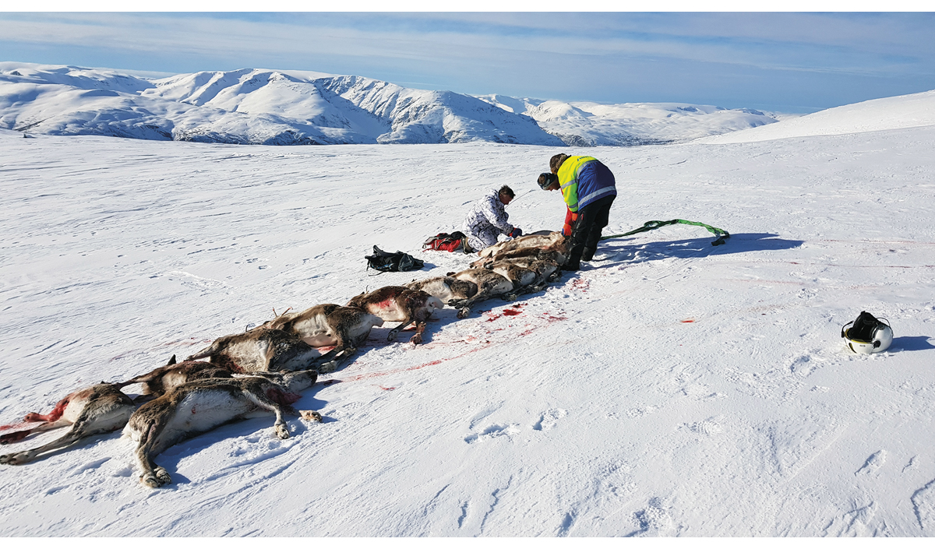
          - For at ein skulle få bukt med sjukdommen, blei heile bestanden i Nordfjella sona 1 tatt ut.
Foto: Petter Braaten.
Fotråte er påvist i fleire villreinstammar i Noreg sidan den første registrerte førekomsten i Rondane i 2007. Utbreiinga ser ut til å auke, og Veterinærinstituttet har derfor blitt meir merksame på denne sjukdommen. Per juli 2020 er det registrert tilfelle i Rondane, Nordfjella, Forollhogna, Snøhetta, Knutshø, Hardangervidda, Setesdal-Ryfylke og Reinheimen-Breheimen. Den alvorlege sjukdommen er dermed påvist i 8 av dei 24 villreinområda i Noreg. I tillegg har Veterinærinstituttet påvist fotråte i den viltlevande reinstammen i Rendalen.
Høg parasittbelastning kan føre til avmagring hos villreinkalvar. Svelgbrems, hudbrems og hjernemark er alvorlege parasittar hos villrein. Parasittutviklinga i miljøet om sommaren er svært temperaturavhengig. Eit forskingsprosjekt viser at villrein i Knutshø, Forollhogna og Nordfjella villreinområde har ein høgare førekomst av saueparasittar (sjå også kapittel 7.4.9), mellom anna rundormen Nematodirus battus. Dette er ein framand art som vart importert til Noreg med sau på 1950-talet, og som sidan har spreidd seg til sauebesetningar over heile landet. Parasitten kan gi sterk diaré, redusert vekst og i alvorlege tilfelle auka dødelegheit hos lam. Undersøkingar viser at det er auka førekomst av denne parasitten ved salteplassar. Sau blir vaksinert mot parasitten, men dette er ikkje mogleg med villrein. Det er grunn til å tru at saueparasitten òg kan vere ei årsak til redusert kalveproduksjon og låge slaktevekter i Knutshø villreinområde. Ved å vaksinere sau før beiteslepp, kan parasittbelastninga reduserast.
Også Snøhetta og Hardangervidda har dårleg kvalitet, mellom anna på grunn av låge kalvevekter. Årsaka ser ut til å vere tidlegare overbeite, ferdsel og ulike former for fysiske inngrep som har avgrensa villreinen sitt leveområde eller moglegheita for å trekke mellom ulike område.
Blant villrein i Langfjella er det dokumentert omfattande gevirgnaging mens geviret enno sit på dyra. Dette er eit fenomen som det blei referert til i ein fagjournal i 1973, men det ser ut til å ha auka i omfang dei seinaste tiåra. Nivåa på gnaging er høgast på Hardangervidda og i Nordfjella. Det er mistanke om at dette kan komme av mineralmangel, men det er så langt liten kunnskap om dette.
Klassifiseringa av dei 14 ikkje-nasjonale villreinområda viser at Skaulen-Etnefjell, Fjellheimen, Førdefjella og Svartebotnen har dårleg kvalitet mellom anna på grunn av lite genetisk variasjon. Det kjem lite nytt genetisk materiale til områda.
Forventa utvikling fram mot 2050 utan ny politikk
Det er stor usikkerheit knytt til den vidare utviklinga av dyrehelse og dyrevelferd fram mot 2050. Klimaet er i endring, og ein kan rekne med fleire inngrep i leveområdet til villreinen, så det er sannsynleg at presset på villrein frå sjukdommar og parasittar vil auke.
Dersom klassisk skrantesjuke ikkje blir nedkjempa, vil det få store konsekvensar for dyrehelsa, natur, kultur og næring. Konsekvensen av ei spreiing av sjukdommen kan føre til at Noreg ikkje lenger har ein berekraftig villreinstamme som kan forvaltast og ivaretakast. I tillegg vil ei vidare spreiing kunne få konsekvensar for andre hjorteviltartar, også i andre land i Europa, og for tamreinnæringa.
Det er også fleire alvorlege sjukdommar som kan ramme villrein, for eksempel munn- og klauvsjuke, miltbrann, rabies, brucellose og blåtunge. Desse sjukdommane har vi ikkje i Noreg i dag.
Ei anna utfordring er auka omfang av parasittar, både parasittar som finst i miljøet i dag, og nye parasitter som kan spreie seg til nye område. Med eit varmare klima vil flått og insekt som hjortelusflue, brems og andre parasittar kunne bli eit aukande problem. Ein studie frå 2014 og 2015 tyder mellom anna på at ein varm sommar kan gi høge belastningar med brems og hjernemark, og at dette kan føre til avmagring og potensielt død blant villreinkalvar. Dette viser korleis klimaendringar med auka sommartemperaturar kan påverka villreinen negativt.

Jakt på villrein
Bruk og påverknad i dag
Formålet med jakt er å hauste av viltproduksjonen, til gagn for landbruksnæringa og friluftslivet, innanfor ramma av viltlova og naturmangfaldlova. Jakt er òg det primære verkemiddelet for å forvalte villreinen i samsvar med beitegrunnlaget og for å oppretthalde sunne og friske bestandar i alle norske villreinområde.
Ifølgje Statistisk sentralbyrå jaktar om lag 8000–9000 jegerar på villrein kvart år. Desse jegerane har i dei siste fem åra felt mellom 4000 og om lag 5600 dyr i året. Fellingsresultatet varierer frå år til år og kjem an på bestandane i dei ulike villreinområda.
Som for annan hjorteviltforvaltning er det jegerane som står for jaktuttaket, og både jaktinnsats og seleksjon av dyr innanfor fellingsløyvet verkar inn på effekten av uttaket. Effektane av jaktseleksjon, det vil seie at jegeren vel kva for dyr som skal bli skotne, kan vere skeiv kjønns- og alderssamansetning eller endringar i arvelege eigenskapar i den attverande bestanden, men desse effektane er innfløkte å stadfeste. Jaktseleksjon kan likevel vere ein av fleire faktorar som ein må ta omsyn til i villreinforvaltninga.
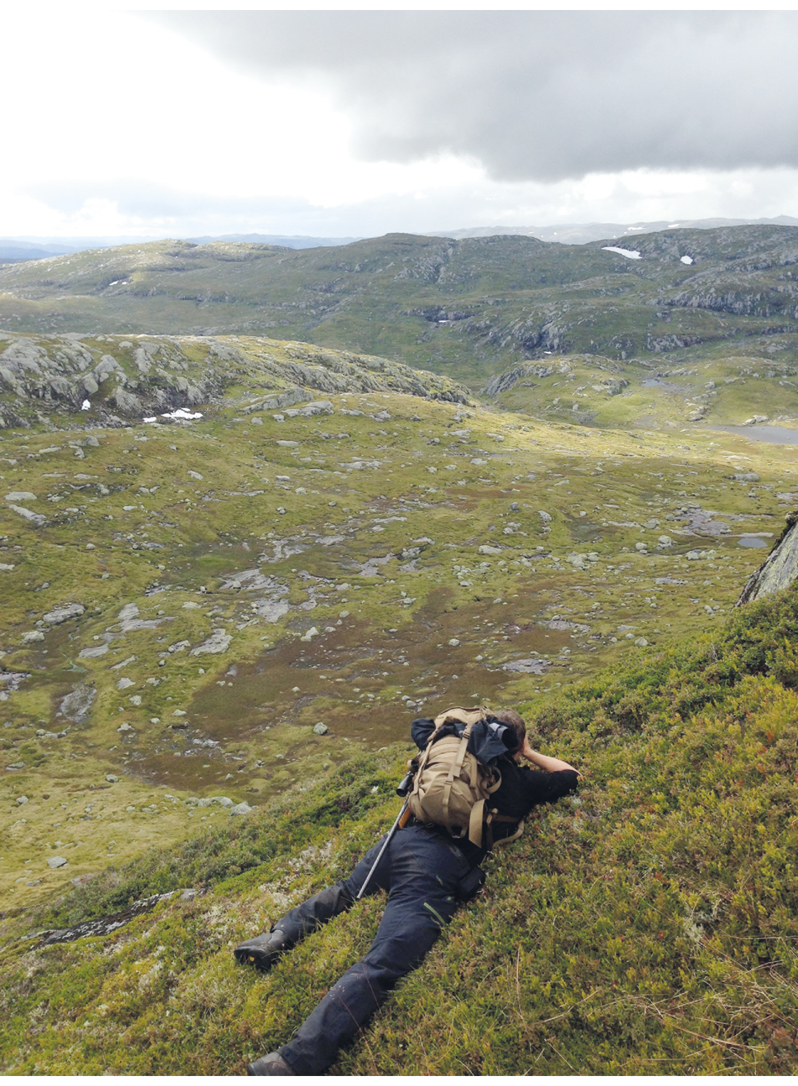
          - Jakt er det viktigaste verkemiddelet for å sikre at talet på villrein ikkje overstig bereevna i villreinområdet.
Foto: Magnus Lunde.
Den offentleg fastsette jakttida for villrein i alle villreinområde er frå 20. august til og med 30. september, med visse unntak i samband med nedkjemping av skrantesjuke i Nordfjella og på Hardangervidda. I nokre villreinområde fastset rettshavarane ei kortare jakttid for å redusere den samla stressbelastninga på reinen.
Ferdsel i samband med villreinjakta, både sjølve jakta og uttransport av jaktutbytte, uroar villreinen fordi jegerane brukar terrenget på ein annan måte for å komme så nær villreinen at det er mogleg å skyte forsvarleg. Korleis jegerar og sjølve jakta forstyrrar villreinen, heng saman med mange faktorar, mellom anna jaktorganiseringa, talet på jegerar, topografien, storleiken på villreinområdet og vegdekning. Dei ulike villreinbestandane har også ulik innblanding av tamrein, og det er store forskjellar på kor redde dei er for menneskeleg ferdsel og påverknad. Jakta vil truleg forstyrre villreinen mindre i villreinområde med høg innblanding av tamrein og meir i område med låg eller inga innblanding av tamrein – andre faktorar like.
I mange område blir det nytta såkalla samjaktavtalar for at ein skal oppnå tilstrekkeleg stort jaktuttak. Dette inneber at eit jaktkort eller fellingsløyve som er skrive ut på eitt vald, òg kan nyttast på andre vald eller jaktfelt på nærmare fastsette vilkår. Ei utfordring med dette kan vere at talet på jegerar i same område til same tid kan bli for stort, og det er viktig å leggje vekt på erfaringskunnskap ved den privatrettslege fastsetjinga av slike reglar.
Av villreinområda er det Snøhetta, Hardangervidda og Sunnfjord som er mest påverka av jakt, mest fordi jakta og bestandane tidlegare ikkje har vore tilpassa beitegrunnlaget godt nok. Klassifiseringa av dei ti nasjonale villreinområda etter kvalitetsnorma for villrein viser at bestandsstorleik og tidlegare overbeite kan vere medverkande årsaker til låge kalvevekter.
Fordi villreinen er eit nomadisk flokkdyr, kan organiseringa av jaktområde og tilrettelegginga for jaktutøvinga vere ein del av utfordringane, men òg ein del av løysingane for bestandsforvaltninga. Kunnskapen om villreinbestandane, med årvisse villreinteljingar, jegerobservasjonar, overvakingsprogram, kontroll og rapportering av individdata av alle felte villrein gir eit godt fagleg grunnlag for ei målretta og adaptiv bestandsforvaltning.
Utover dei krava som går fram av hjorteviltforskrifta, kan grunneigaren/kortutskrivaren – gjennom privatrettslege avtalar med jegerar som kjøper fellingsløyve på villrein – stille vilkår som kan dempe forstyrring og stress for villreinen under jaktperioden. Eit eksempel på dette er vilkår om kva tid jakta kan begynne på morgonen, og kva tid jakta skal avsluttast på kvelden. Slike vilkår har som eit viktig formål å gi reinen ro til beiting.
Forventa utvikling fram mot 2050 utan ny politikk
Jakt på villrein vil vere eit hovudverkemiddel i ei berekraftig bestandsforvaltning framover. Rekruttering av jegerar til villreinjakta er noko som alle aktørane i forvaltninga må leggje vekt på.
Organiseringa og ansvarsdelinga mellom ulike aktørar i den noverande villreinforvaltninga viser seg i store trekk å fungere godt, og det same gjeld utviklinga av kunnskapsgrunnlaget. Men dei stadig meir komplekse utfordringane i villreinfjellet gjer òg at ein kan vente høgare krav til kunnskapsgrunnlaget. Kvalitetsnorma for villrein, der alle 24 villreinområde vil bli klassifiserte kvart fjerde år, blir ein god reiskap for ei heilskapleg og kunnskapsbasert forvaltning framover. Det er likevel behov for meir spesifikk og forskingsbasert kunnskap på enkelte område, for eksempel kunnskap om dyrehelse og effektar av klimaendringar. Det vil òg vere viktig å vidareføre regionale prosjekt som kan følgje opp effektane av tiltaksplanane etter kvalitetsnorma, slik at vi får ei adaptiv forvaltning.
Miljødirektoratet er i gang med å lage ein ny strategi for forvaltning av hjortevilt som er venta å bli lagd fram i første halvår 2024. Strategien vil òg omfatte villrein. Arbeidet med å gå gjennom og modernisere viltlova vil leggje overordna rammer for den framtidige villreinforvaltninga.

Landbruk
Bruk og påverknad i dag
I villreinfjellet og dei fjellnære randområda finn vi landbruk i hovudsak i form av seterdrift, utmarksbeite og i nokon grad skogbruk.
Ressursutnytting og matproduksjon er grunnlaget for seterdrift og utmarksbeite i villreinfjellet. I Noreg er det eit ønskje om å bevare og vidareutvikle seterdrift som ein del av kulturarven og dei tradisjonelle næringsvegane våre. Seterkultur er no nominert til UNESCOs representative liste over menneskehetens immaterielle kulturarv. Når det gjeld utmarksbeite, er det også eit mål å sikre berekraftig utnytting av utmarka til beiteformål, samtidig som at kulturmiljø, landskap og naturmangfald blir tatt vare på.
Dei siste 20 åra er talet på aktive setre i Noreg omlag halvert. Uttaket av fôr frå villreinfjellet har minka mykje det siste hundreåret, men er framleis ein viktig ressurs for norsk jordbruk som sommarbeite. Dei siste 30 åra har talet på dyr i utmark vore nokolunde stabilt samla for landet, men utviklinga i fylka har vore ulik. Det meste av sauehaldet har til alle tider vore basert på utmarksbeite. Halvparten av grovfôrdelen i årsfôret kjem framleis frå utmark. Når det gjeld storfe, er det mange som legg tørrperioden for mjølkekyr til sommaren og sender dei eit par månader ut i utmark før ny kalving. Mange kviger og kalvar går òg i utmark.
Seterdrift og anna utmarksbeite skaper og held oppe spesielle natur-, kulturmiljø og landskapsverdiar. Beiting er mellom anna viktig for å motverke gjengroing. Men husdyr kan konkurrere med villreinen om beitegrunnlaget. Studiar frå Hardangervidda har vist at villrein og sau i løpet av sommaren overlappa med 60 prosent i val av beiteplanter og 76 prosent i val av plantesamfunn. Plantevalet er mykje likt, men reinen brukar i større grad marginale og høgtliggjande areal enn sauen.
Det blir drive skogbruk i alle kommunar som inngår i villreinområda. Skogbrukstiltak går føre seg på produktive skogareal som i hovudsak ikkje eller i mindre grad blir brukt av villrein. For hogst i fjellskogen, som kan vere meir frekvent brukt av villreinen, gjeld særskilde reglar i regionale vernskogføresegner. Det er meldeplikt på hogst i slik vernskog, og kommunen kan nekte hogst eller stille vilkår til hogstplanane.
Hogst gir meir lys til bakken og legg til rette for eit større beitegrunnlag som er viktig for særleg dei skoglevande hjorteviltartane. Om våren og utover sommaren er det vanleg at villreinbukkane i større grad brukar randområda i leveområdet, som først får næringsrike vårbeite. Det er forskjell på dei ulike villreinbestandane i kor stor utstrekning dei brukar skogen gjennom året. Villreinen i Sølnkletten og i Rondane er eksempel på bestandar som gjerne brukar skogen gjennom større delar av året. Desse villreinområda ligg i ein del av landet som òg har stor skogbruksaktivitet, noko som kan tyde på at påverknaden av skogbruk på villreinen truleg er liten.
I tillegg til at skogsvegane og andre landbruksvegar er avgjerande for at ein skal kunne drive eit lønnsamt skogbruk, og for at ein skal kunne halde fram med seterdrift og utmarksbeite, er dei òg mykje brukte ferdselsårer for allmenta til rekreasjon, jakt og fiske og anna ferdsel og friluftsliv. Både skogsvegar og andre landbruksvegar kan, utover transport til næringsformål, gi lettare tilgang til villreinfjella for ferdsel. Private skogsvegar er likevel som hovudregel stengde med bom for at omfanget av motoriserte køyretøy skal minimerast. Det blir òg lagt til grunn at kommunen kan ta omsyn til villrein i saksbehandlinga av søknader om bygging av landbruksvegar etter forskrift om planlegging og godkjenning av landbruksvegar der dette blir vurdert som naudsynt.
Av dei nasjonale villreinområda er det Knutshø som er mest påverka av landbruk. Klassifiseringa av dei ti nasjonale villreinområda etter kvalitetsnorma for villrein viser at beitekonkurranse med husdyr kan vere ein medverkande årsak til låge kalvevekter.
Forventa utvikling fram mot 2050 utan ny politikk
Norske styresmakter har eit mål i jordbrukspolitikken om å stimulere til auka bruk av utmarksressursane.
Beiting i utmark utnyttar fôrressursane til matproduksjon samtidig som beiting òg bidrar til vedlikehald av eit ope og artsrikt kulturlandskap. Av Hurdalsplattforma går det fram at regjeringa vil gjere følgjande:
«Sørgje for betre berekraft i landbruket gjennom auka bruk av utmarksbeite, setring, klimatilpassing, investering i jord og etablering av eit nasjonalt senter for fjellandbruk.»
Når det gjeld seterdrift, er det ei forventning om at denne held seg stabil fram mot 2050.
Skogen er ein fornybar ressurs som vil bli viktig for grønt skifte i norsk økonomi og for at vi skal nå norske klimaforpliktingar fram mot 2050. Det er potensial for å nytte større delar av den produktive skogen innanfor miljømessig akseptable rammer. Hurdalsplattforma har høge ambisjonar om at skogen og norsk tømmer skal bidra til meir verdiskaping og sysselsetjing i Noreg, mellom anna gjennom auka vidareforedling og utbetring av skogsvegnettet. Auka skogbruksaktivitet vil truleg ikkje føre til større utfordringar for villreinen.

Reindrift
Bruk og påverknad i dag
Reindrift er ein viktig del av samisk kulturutøving og identitet i Noreg. Reindrift er også ei viktig inntektskjelde for både samiske og ikkje-samiske reindriftsutøvarar. Det er eit mål å sikre ei berekraftig utnytting av reindriftsressursane og samtidig ta omsyn til reindrifta si kultur og tradisjon, samt ta vare på miljø og naturmangfald.
I reindriftslova § 8 er det slått fast at konsesjon ikkje bør givast til reindrift i villreinområde. Bakgrunnen for dette er nettopp ønsket om å unngå samanblanding av villrein og tamrein, noko som blir sett på som uheldig.
Det blir drive samisk reindrift i det vesentlegaste i fjell- og utmarksområda i Troms og Finnmark, Nordland og Trøndelag og i delar av Møre og Romsdal (gjeld Trollheimen) og Innlandet fylke. Sjå mellom anna figur 7.11.
I Nord-Gudbrandsdal og Valdres er det fire reinlag som utøver ei ikkje-samisk reindrift – Lom Tamreinlag, Vågå Tamreinlag, Fram Reinlag og Filefjell Reinlag. Desse fire reinlaga ligg utanfor det samiske reinbeiteområdet og blir drivne med konsesjon etter reindriftslova § 8. Generelt nyttar ein kystnære høgfjellsområde i nordvest som barmarksbeite og meir kontinentale og lågareliggjande fjell- og skogområde i søraust som vinterbeite. Det blir gjort sesongmessige flyttingar mellom beiteområda om våren og om hausten og tidleg vinter. Reinlaga Lom, Vågå, Fram og Filefjell har beiteområde som grenser mot villreinområde. Dette gjeld Reinheimen-Breheimen, Vest-Jotunheimen, Lærdal-Årdal og Nordfjella.
I tillegg til dei fire ordinære reinlaga kjem Rendal renselskap i Innlandet og Hardanger og Voss Reinsdyrlag i Vestland. Verksemda i desse laga er ein mellomting mellom tamreindrift og villreinforvaltning. Denne reinen er umerkt og beitar på nærmare avgrensa område, og blir nytta gjennom jakt. Beiteområdet til rendalsreinen grensar direkte til Tolga Østfjell villreinområde, og det er i hovudsak dei same dyra som nyttar begge områda. Reinen skiftar derfor status frå tamrein til villrein når han trekkjer nordover og kryssar grensa til Tolga kommune. Rendalen renselskap har fått ny konsesjon frå Landbruks- og matdepartementet til å halde fram med denne driftsforma fram til 2036.
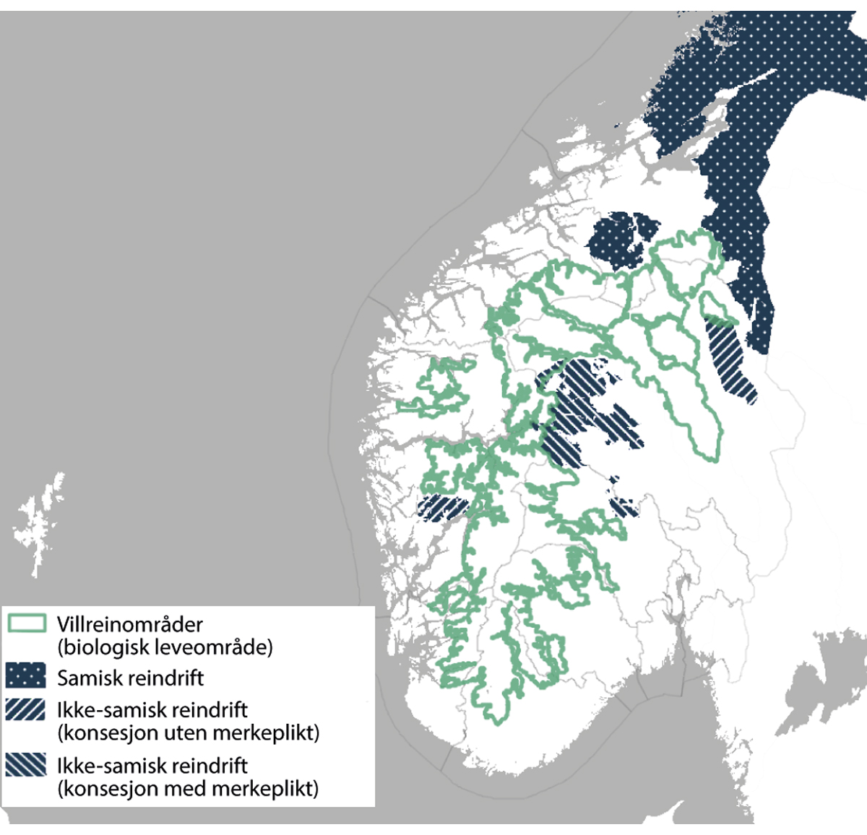
          - Område i Noreg med tamrein (blå) og villrein (grøn).
Kjelde: Miljødirektoratet.
Forventa utvikling fram mot 2050 utan ny politikk
Fram mot 2050 vil det bli lagt vekt på å vareta villreinen og å leggje til rette for ei positiv utvikling av tamreindrifta gjennom god samhandling mellom lokale brukarar og dei respektive forvaltningsstyresmaktene. Det er viktig at det blir tatt omsyn både til villreininteressene og tamreindriftas interesser når konsekvensane av tiltak blir vurdert. For å sikre sameksistens er det viktig med god dialog og kunnskapsutveksling. Samtidig vil det vere behov for ein stor innsats for å redusere risikoen for spreiing av sjukdom mellom tamrein og villrein, for eksempel skrantesjuke. Meir samarbeid mellom reindriftsnæringa, forskingsmiljøa og styresmaktene vil kunne bidra til at det blir utvikla meir effektive tiltak for å beskytte både villreinområda og tamreinområda og sikre at desse kan eksistere side om side også i framtida.

Forsvar
Bruk og påverknad i dag
Det grunnleggjande oppdraget til forsvarssektoren er å forsvare Noreg. Forsvaret skal sikre nasjonalt sjølvstende og politisk handlefridom. Forsvaret av landet og tryggleik for befolkninga er ei av de viktigaste oppgåvene til staten. Forsvaret må trene og øve i realistiske omgivnader for å kunne halde oppe den beredskapen og kompetansen som må til i politisk vedtatte oppdrag.
Forsvaret har retningslinjer for miljøstyring som gir ansvar, oppgåver og føringar til etatane i forsvarssektoren. Retningslinjene skal sikre at miljøpolitikken til regjeringa blir følgd opp i samsvar med sektoransvaret, og at ein overheld den nasjonale og internasjonale miljølovgivinga. Sjølv om ein ikkje kan unngå belastning heilt, er det viktig å redusere belastningane ved å vere miljøbevisst når ein planlegg og gjennomfører aktivitetar.
Verksemda til forsvarssektoren kan påverke villrein og villreinområde gjennom skyteøvingar i skyte- og øvingsfelt som ligg i randsona av eit villreinområde, verksemd og drift av særskilde militære installasjonar, øvingar i vinterhalvåret og lågtflyging. Påverknadsanalysane for villreinområda etter kvalitetsnorma for villrein viser likevel at forsvarssektoren ikkje er eit stort problem for villrein.
Forsvarssektoren har fire aktive skyte- og øvingsfelt eller skytebaner som ligg inne i eller i randsona til område definert som leveområde for villrein. Haltdalen ligg med delar av blindgjengarområdet innanfor Forollhogna villreinområde, Lieslia ligg med øvre delar av faresona til skytefeltet innanfor Reinheimen-Breheimen villreinområde, Geiskelid og Bykle skytebane blir brukt av Heimevernet og ligg heilt innanfor Setesdal Austhei villreinområde. Dette er tre nasjonale villreinområde. Mjølfjell ligg innanfor Raudafjell villreinområde. Skytefelta kan påverke omgivnadene med noko støy og aktivitet, men dei ligg i hovudsak i randsona av dei nasjonale villreinområda.
Forsvarsbygg driftar fire særskilde installasjonar innanfor villreinområda. Desse er Forsvarets attverande kommunikasjonsanlegg ved Hjerkinn, eit kommunikasjonsanlegg ved Finse, eit demoleringsanlegg for ammunisjon i Øyradalen i Lærdal i Nordfjella, og ei sikringshytte for Heimevernet ved Storenos i Setesdal Vesthei. Desse har avgrensa påverknad på villrein, men drift av installasjonane vil inkludere inn- og uttransport av personell og utstyr i periodar. Ved demoleringsanlegget i Øyradalen vil det òg vere flammar og støy til visse tider når ammunisjonen blir sprengd. Ved Forsvarets attverande anlegg ved Hjerkinn har ein saman med statsforvaltaren utvikla rutinar for varsling til Statens Naturoppsyn når ein har transport til og frå anlegget.
Sjå figur 7.12 med kart over Forsvarets anlegg i villreinområda.
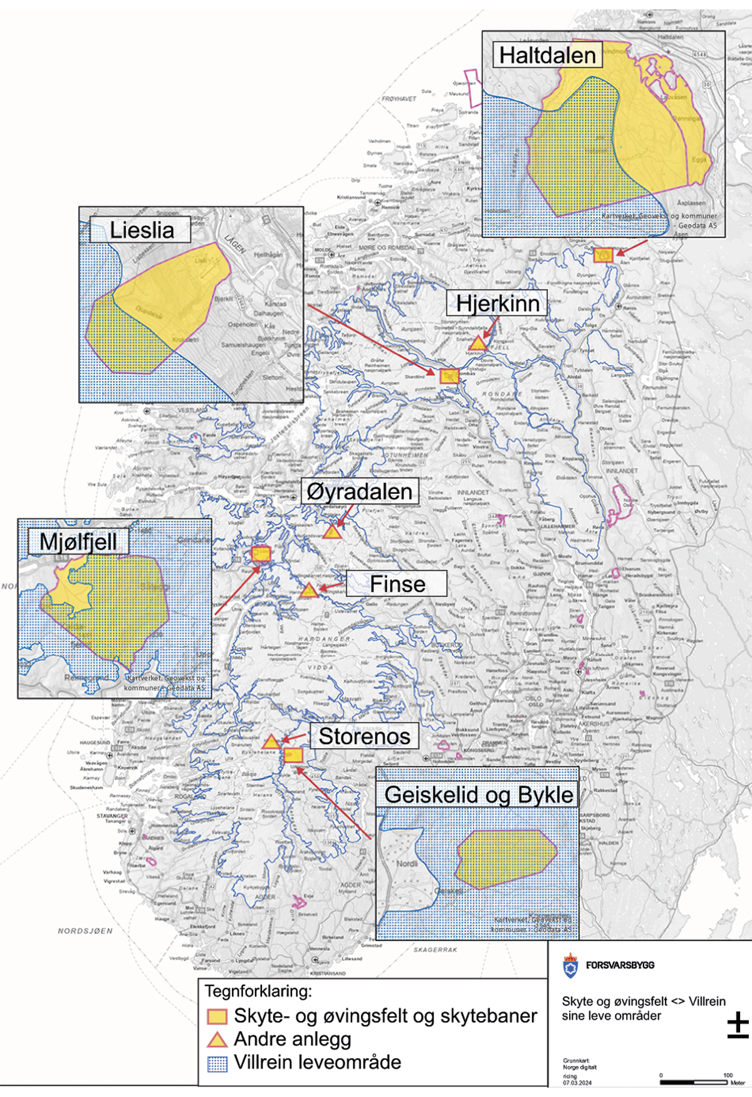
          - Forsvarets anlegg og villreinområde.
Kartlagreferansar: Miljødirektoratet og Forsvarsbygg.
Forsvaret må øve i høgfjellsområde i Sør-Noreg for å gi utdanning i overleving og vinterstrid, både til eigne styrkar og allierte. Forsvarets øvingar om vinteren i villreinområde vil i hovudsak vere soldatar på ski og truger, men nokre avdelingar kan òg droppe personell frå fly. Det kan av tryggingsmessige omsyn òg bli nytta eit fåtal snøskuterar eller beltevogner.
Dei avdelingane i Forsvaret som ferdast i område med villrein, er svært godt kjende med dei utfordringane villreinen har i dag. Forsvaret gjer tiltak, både under planlegginga og under gjennomføringa av øvingar, ut frå løpande informasjon om kvar villreinen står og bevegar seg. Denne informasjonen blir henta inn frå Statens naturoppsyn, lokale villreinområde og grunneigarar. Tiltak som Forsvaret gjer ved observasjon av villrein, er at aktiviteten blir stansa, den kursen ein går på, blir broten eller endra, og ein trekkjer ut av området. Desse tiltaka er fleksible og særleg viktige i kalvingstida. Avdelingane blir i tillegg rettleia i korleis dei skal opptre viss dei skulle møte på villrein.
Luftforsvaret har behov for å trene og øve i realistiske omgivnader for å kunne halde oppe den beredskapen og kompetansen som må til i politisk vedtatte oppdrag. Luftforsvaret øver på lågtflyging med helikopter over heile Sør-Noreg. Redningshelikoptera til luftforsvaret kan ha behov for trening og øving i villreinområde i nærleiken av basane Sola, Florø og Ørland. Luftforsvaret trenar og øver òg på kontraterroroperasjonar frå Rygge. Den sistnemnde aktiviteten kan i enkelte tilfelle komme borti isolerte villreinområde aust for vasskilet i Sør-Noreg og i området mellom Gudbrandsdalen og Østerdalen. Luftforsvaret følgjer verneforskriftene som seier noko om når lågtflyging er tillate. I nokre nasjonalparkar er det opna for at Forsvaret kan utføre nødvendig lågtflyging. Utanom i verneområda er det ingen særskilde reglar som beskyttar villrein i villreinområda mot aktivitetane til Forsvaret.
Forventa utvikling fram mot 2050 utan ny politikk
Fordi kapasiteten til Forsvaret skal styrkjast, er det målsetjingar om eit høgare aktivitetsnivå for å oppretthalde og styrkje den operative evna. Ein kan derfor fram mot 2050 vente noko auka bruk av øvingsområda. Sjølv om eit høgare aktivitetsnivå kan få konsekvensar for miljøet, er det ein ambisjon å skape best mogleg øvingsutbytte samtidig som ein unngår store, negative konsekvensar for miljøet.
Forsvaret skal derfor innrette styrkjeproduksjon, øving og operativ verksemd slik at dei negative effektane på omgivnadene blir så små som mogleg. Det gjeld både for aktivitet på eigedommane til forsvarssektoren og under øving og operativ verksemd på andre eigedommar. Sjølv om dei nemnde aktivitetane i sektoren kan påverke villrein, gjer ein fleire bøtande tiltak for å skåne naturgrunnlaget generelt og villreinen spesielt. Sektoren har i mange år jobba med å ta gode omsyn til natur før, under og etter trening og øving. Forsvarsbygg er for eksempel ferdig med Noregs største restaureringsprosjekt på Hjerkinn (sjå også kapittel 7.4.13). Tilrettelegging for villreinen på Dovrefjell var ein av dei viktigaste premissane for prosjektet. Dette er eit arbeid som gjekk sidan 2006, og som sektoren haustar mykje god erfaring frå. Erfaringar i sektoren tilseier at god planlegging, dialog og koordinering med forvaltninga ofte er nøkkelen.
Ein kan vente at dei nye F-35 kampflya vil ha noko lågare behov for øving på lågtflyging (under 300 meter) enn det F-16 hadde. Det vil kunne gi noko mindre bråk og forstyrringar frå desse flya fordi ein flyr høgare oppe i lufta.
Den erfaringa og informasjon som Forsvaret har om villrein, gjer at øvingane til Forsvaret, og då særleg marsj på ski og truger, vil ha ein avgrensa påverknad på villreinen.
Ved vidareføring av rutinar og bøtande tiltak er det grunn til å meine at påverknaden frå forsvarssektoren vil halde seg nokså låg fram mot 2050, sett opp mot den relativt avgrensa bruken av villreinområda. Med målsetjingar om noko høgare aktivitetsnivå i sektoren framover kan det også vere nyttig å innføre rutinar som styrkjer omsynet til villrein ytterlegare.

Mineralforvaltning
Bruk og påverknad i dag
Mineralverksemd omfattar leiting, undersøkingar, prøveuttak og mineralutvinning. Slik verksemd skjer i heile landet. Målet for mineralverksemda i Noreg er å leggje til rette for berekraftig og lønnsam utvinning av mineralressursar, samtidig som miljø og andre samfunnsmessige omsyn blir ivaretatt.
Mineralutvinning inneber bruk av maskiner til uttak av masser, lasting, transport og så vidare, og kan skape støy og anna forureining. Påverknaden varierer mellom uttak. Leiting og undersøkingar kan innebere bruk av drone, helikopter eller fly til målingar frå lufta, og undersøkingar inneber prøvetaking, gjerne med bruk av borerigg og motorisert transport.
Både leiting, undersøkingar, prøveuttak og utvinning kan påverke villrein og gjere at dyra skyr område mens aktivitetane blir gjennomførte. Mineralutvinning krev mellom anna arealavklaring etter plan- og bygningslova, driftskonsesjon eller løyve til prøveuttak og utsleppsløyve etter forureiningslova. Undersøkingar krev løyve til motorferdsel dersom undersøkaren skal bruke motorisert transport, og dispensasjon frå planen dersom undersøkingane er i strid med arealplanen. Omsynet til natur og villrein vil vere blant dei forholda som er aktuelle å vurdere og leggje vekt på. Det kan også vere aktuelt å stille vilkår i driftskonsesjon om tilpassing av drifta til mellom anna villrein ved utvinning i område der villreinen kan bli påverka.
Villrein kan også bli påverka av aktivitet knytt til leiting, som målingar frå lufta eller enkel prøvetaking, fordi denne aktiviteten kan kreve ferdsel i område med villrein. Nokre gonger kan det vere aktuelt å gjennomføre leiting også i verneområde, mellom anna fordi det vil kunne gi informasjon om geologien i omkringliggjande område der det kan bli vurdert mineralutvinning. Den som leitar, er forplikta til å ta tilstrekkeleg omsyn til mellom anna dyreliv, gjennom dei generelle føresegnene i naturmangfaldlova.
Noregs geologiske undersøking (NGU) gjennomfører geologisk grunnkartlegging i heile landet i form av kartlegging og målingar frå lufta, og prøvetaking, også i verneområde i villreinområda. Formålet med kartlegginga er meir generelt, men inkluderer tilrettelegging for mineralverksemd, samferdselsprosjekt, skredkartlegging og kartlegging av lausmassar, grunnvatn og så vidare.
Det er lite mineralverksemd i villreinområde. Påverknadsanalysar for villreinområda etter kvalitetsnorma for villrein tyder ikkje på at mineralnæringa er eit stort problem for villrein i desse områda i dag.
Forventa utvikling fram mot 2050 utan ny politikk
Mineralnæringa er venta å vekse moderat fram mot 2050. Større etterspørsel etter særleg metall og mineral som er kritiske for det grøne skiftet og strategiske formål, vil truleg auke interessa for mineralutvinning i Noreg. Samtidig tek utvikling av mineralprosjekt mange år.
I tråd med mineralstrategien til regjeringa skal Noreg utvikle den mest berekraftige mineralnæringa i verda. I strategien varslar regjeringa fleire tiltak for å ta betre omsyn til naturen, mellom anna skal nye mineralprosjekt vere så arealeffektive og skånsame som mogleg for naturen, gi minst mogleg naturbelastning og stille krav til tiltakshavaren om at naturen skal bli etablert igjen så raskt som mogleg. Regjeringa skriv òg at det så langt som mogleg ikkje bør planleggast mineralverksemd i konflikt med klima- og miljøinteresser av nasjonal eller vesentleg regional interesse. Samtidig skal det bli lagt til rette for lønnsam ombruk og materialgjenvinning av råvarer og for samarbeid med mellom anna Europa for å sikre kritiske verdikjeder.
Det er få tilfelle der det kan vere aktuelt med mineralutvinning innanfor verneområde. Mineralverksemd kan i nokre tilfelle gå føre seg innanfor eit verneområde, men må drivast i tråd med verneforskrifta for området. Eksempel kan vere utvinning under jorda med innslagspunkt utanfor verneområdet, eller luftesjakter eller mindre undersøking knytt til slik utvinning.
Minerallovutvalet foreslår i NOU 2022: 8 reviderte regler for undersøking, der ein i større grad enn i dag skal vurdere verknader for omgivnader og natur før det blir gitt løyve til undersøking.

Vern, skjøtsel og restaurering
Bruk og påverknad i dag
Dei nasjonale måla for naturmangfald er at økosystema skal ha god tilstand og levere økosystemtenester, at ingen artar og naturtypar skal utrydjast, at utviklinga til trua og nær trua artar og naturtypar skal betrast, og at ein skal ta vare på eit representativt utval av norsk natur for kommande generasjonar. Vern, skjøtsel og restaurering er viktige verkemiddel for å ta vare på natur i villreinfjellet.
I villreinområda er det etter naturmangfaldlova over 150 små og store verneområde som sikrar villreinen mot nye arealinngrep, men i mindre grad mot ulike former for menneskeleg ferdsel. Å ta vare på villrein har vore eit viktig formål med å verne fjellet i Sør-Noreg, og i alt er om lag 50 prosent av dagens villreinområde verna. Det er i stor grad kjerneområda av villreinområda som er verna i sør, mens det er stor overlapp i fleire av dei nordlegaste områda (sjå figur 7.13).
Verneforskriftene har reglar om kva bruk og aktivitetar som er tillate og ikkje i verneområda. Dei fleste har reglar om at ein skal ferdast varsamt, ta omsyn til og unngå unødig forstyrring av dyrelivet. Kva som er tillate, kan variere frå område til område. Naturmangfaldlova opnar vidare for at ein kan få unntak frå verneforskrifta til ulike tiltak. Nokre slike tiltak kan direkte eller indirekte gje negativ påverking på villrein. Til dømes kan ein etter søknad få løyve til motorferdsle til ulike formål.
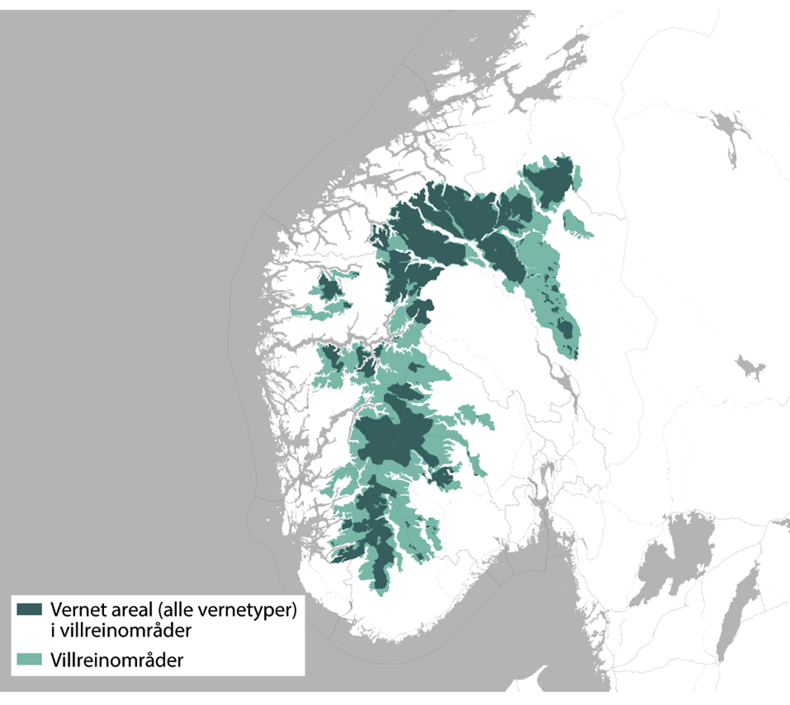
          - Kart som viser verneområde (mørkegrønt) innanfor villreinområda (lysegrønt).
Kjelde: Miljødirektoratet.
Dei største negative påverknadsfaktorane i norske verneområde samla sett er attgroing, framande artar og forstyrringar. Det mest negative for villreinen i fjellområda er forstyrringar og fragmentering av villreinområda, også i verneområda.
På Hjerkinn blei det store skytefeltet restaurert og innlemma i Dovrefjell-Sunndalsfjella nasjonalpark. Ferdselsårer blei fjerna mellom anna for å skåne villreinen frå forstyrringar, og fjellvegetasjonen kjem tilbake. Ein del av vegnettet i skytefeltet blei likevel liggjande att av omsyn til lokal bruk og lokale interesser.
Utvalde naturtypar etter naturmangfaldlova er naturtypar som er spesielt viktige å ta vare på. I villreinfjellet finn vi dei utvalde naturtypane slåttemark og slåttemyr. Dei dekker lite areal og har derfor liten betydning for villreinen.
Skjøtsel i form av beite og slått er avgjerande for ivaretaking av såkalla seminaturlege naturtypar, men desse har også liten betydning for villrein.
Klassifiseringane av villreinområda etter kvalitetsnorma for villrein viser at vern, skjøtsel og restaurering ikkje har vore tilstrekkeleg for å motverke dei negative påverknadene i villreinområda.
Arbeidet med viktige systemendringar innan forvaltninga av natur vil kunne føre til ei meir langsiktig og berekraftig forvaltning av villreinfjellet. Dette gjeld mellom anna arbeidet med naturrisiko, naturrekneskap og menyar av tiltak for å få god tilstand i økosystema, og som vil bidra til å betre tilstanden for villrein (sjå meir om naturrekneskap i kapittel 4.2).
Plan- og bygningslova har verkemiddel for betre samordning mellom verneområde og tilgrensande areal. Desse verkemidla vil vere viktig å ta i bruk når kommunale og regionale planar skal reviderast, sidan utviklinga i verneområda i stor grad heng saman med arealbruken utanfor verneområda. Planrevisjonane vil måtte innebere tverrsektorielt samarbeid på tvers av forvaltningsnivåa, og dei er viktige når ein skal gjennomføre dei tverrsektorielle tiltaksplanane.
Forventa utvikling fram mot 2050 utan ny politikk
Dagens arbeid med nytt vern etter naturmangfaldlova omfattar i liten grad areal innanfor leveområdet til villreinen. Nokre av nasjonalparkane som statsforvaltarane har foreslått å utvide ligg innanfor villreinområda. Dette gjeld utvidinga sørover av Rondane nasjonalpark og forslaget om å utvide Forollhogna nasjonalpark. Begge områda har store verneverdiar som kvalifiserer til vern, og begge områda kan sikre villreinen meir og betre areal. På grunn av lokalpolitisk motstand har ein så langt ikkje anbefalt å gå vidare med desse områda før ein har fått større lokal aksept.
Å betre tilstanden i verneområde er ei prioritert oppgåve i miljøforvaltninga framover. Dette vil innebere at vi kan få ei forbetring av tilstanden i villreinområda, og tiltaka kan isolert sett bidra til ei positiv utvikling for villreinen fram til 2050.
Dersom ein restaurerer fjellnatur ved å fjerne ferdselsårer og andre menneskeskapte hinder, kan dette opne opp store areal for villreinen, og det er verdt mykje meir enn berre det arealet som blir restaurert. Særleg vil tverrsektorielle tiltaksplanar etter kvalitetsnorm for villrein føre til at arbeidet med å betre tilstanden for villrein blir meir effektivt. Nedbygginga av villreinfjellet skjer i nokre område likevel raskare enn det som blir restaurert, slik at rekneskapen totalt sett ikkje er positiv.
Det er i dag ingen konkrete planar om å gi fleire naturtypar i fjell status som utvald naturtype.
Sjølv om arealet av seminaturlege naturtypar som blir halde i hevd i villreinområda kan bli auka fram mot 2050, vil betydninga for villreinen vere marginal.

Klima og klimatilpassing
Bruk og påverknad i dag
Menneskeskapte klimaendringar er blant dei største utfordringane verda står overfor. Klimaet endrar seg no raskare enn på minst to tusen år. Dei siste åtte åra er dei åtte varmaste åra som nokon gong er registrerte. Noreg skal bidra i arbeidet med å redusere utslepp av klimagassar, og har ei rekkje mål knytte til dette. Mellom anna skal Noreg redusere utsleppa av klimagassar med minst 55 prosent innan 2030 samanlikna med utsleppa i 1990. Noreg har også eit mål om å bli eit lågutsleppssamfunn i 2050. I tillegg til at utsleppa av klimagassar skal reduserast, må konsekvensane av klimaendringane handterast. Regjeringa legg vekt på å arbeide systematisk for å tilpasse og førebu naturen og samfunnet på eit klima i endring, i tråd med det nasjonale klima- og miljømålet om klimatilpassing.
Noreg har sett i gang ei rekkje tiltak for å redusere utslepp av klimagassar. Dette gjeld mellom anna redusert bruk av fossilt brensel og auka grad av fornybar energi. Satsing på teknologi og løysingar har også vore viktig, mellom anna gjennom energieffektivisering og karbonfangst og -lagring. Eit anna viktig tiltak er ein berekraftig arealpolitikk, som er særleg relevant for forvaltninga av villreinfjellet.
Klimaendringane påverkar allereie norsk natur. Vi har mellom anna fått lengre vekstsesong, auke i varmekjære artar og reduksjon i nokre kuldetolerante artar. Klimaendringane verkar ofte som ei belastning som kjem i tillegg og forsterkar negative konsekvensar av arealinngrep og andre naturinngrep, og dei er ein spesielt viktig påverknadsfaktor for naturmangfaldet i fjellet.
Villreinen lever for det meste i høgfjellet og kan få mindre leveområde når skoggrensa trekkjer høgare opp. Både tamrein og nokre villreinbestandar brukar likevel skog som leveområde gjennom året.
Dei seinare åra har villreinen sett ut til å bli oftare ramma av matmangel om vinteren, på grunn av skiftande vêrforhold der det vekslar mellom snø og regn, noko som gir is. Slik nedising fører til at dyra ikkje klarer å sparke vekk snø ned til lavet som dei et. Variasjon i klimatiske forhold i dei ulike delane av landet gir stor variasjon i beitetilgangen mellom villreinområda. Utfordringa er særleg stor i dei sørlegaste villreinområda. Det er viktig at villreinen har tilgang til alternative areal med tilgjengeleg beite i år med mykje nedising. I desse områda er det ofte menneskeskapte hindringar i form av hytteområde, vegar og skiløyper, noko som bidrar til at reinen unngår å bruke desse områda i «normale» vintrar.
Klassifiseringane av villreinområda etter kvalitetsnorma for villrein har ikkje direkte vurdert korleis klimaendringar har påverka tilstanden til villreinen. I enkelte område er det uvisse om korleis klimaendringane vil påverke bestandane, men det blir samtidig peikt på at det er venta at klimaendringar vil skape betydelege utfordringar i framtida.
Fram til i dag er det i liten grad gjort systematiske vurderingar av korleis konkrete tiltak for å betre tilstanden for villrein kan sjåast i samanheng med tiltak knytte til klimagassreduksjonar og klimatilpassing, utover den meir generelle klimapolitikken. Tverrsektorielle tiltaksplanar som blir utarbeidde for villreinområde med dårleg tilstand, vil i aukande grad gjere at ein kan sjå dette meir i samanheng.
Forventa utvikling fram mot 2050 utan ny politikk
På grunn av tidlegare utslepp vil den pågåande globale oppvarminga halde fram dei nærmaste tiåra, også dersom vi lukkast med omfattande utsleppskutt. Kor kraftige klimaendringane blir fram mot slutten av dette hundreåret, avheng av kor mykje klimagassar verda slepp ut i tida framover.
FNs klimapanel brukar ulike scenario for klimaendringar til å undersøke korleis framtida kan utvikle seg, basert på eit sett med forventningar om sentrale drivkrefter og forhold. På grunn av uvissa i utviklinga av klimagassutslepp og global oppvarming er det nasjonal politikk at endringar som kjem av framleis høge utslepp, skal leggjast til grunn når konsekvensane av klimaendringane skal vurderast. Vektlegging av omsynet til klimaendringane skal i kvar enkelt sak balanserast mot andre viktige samfunnsomsyn.
Når det blir varmare, vil mange artar tilpasse seg ved å flytte nordover eller høgare opp i fjellet. For artar som allereie lever i høgfjellsområde, finst det ikkje nye område å flytte til. Artar som trivst best i eit kaldt klima, slik som villreinen, vil derfor få det vanskelegare ved høgare temperaturar.
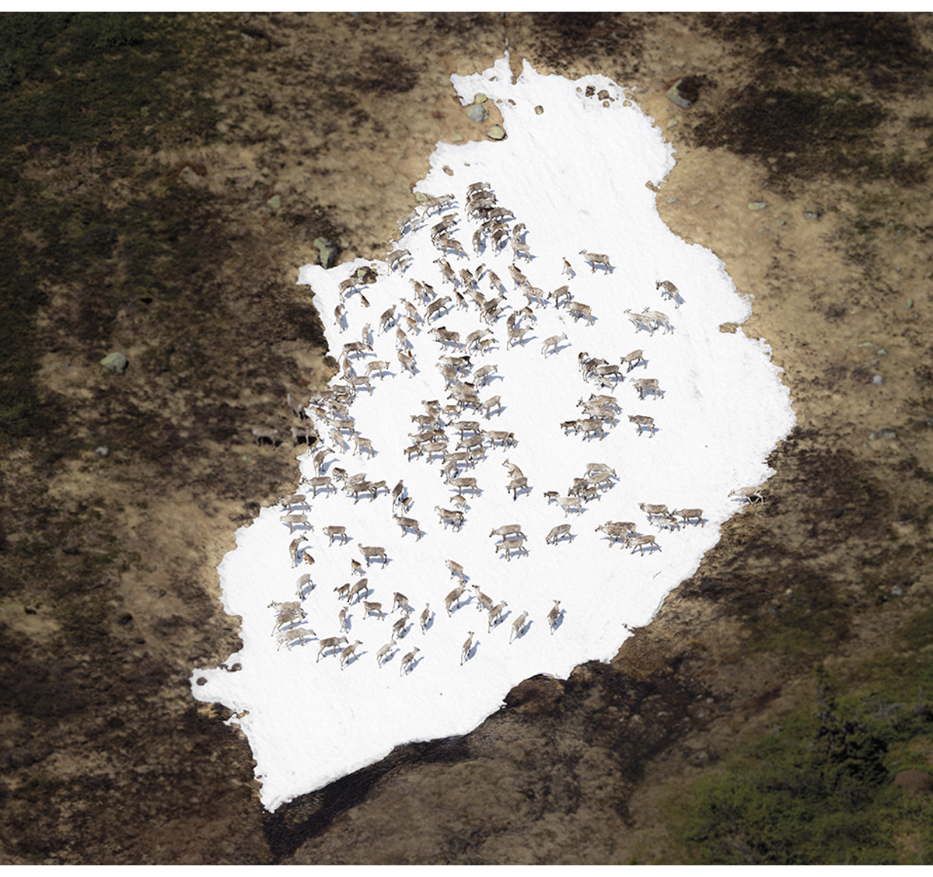
          - Villrein samlar seg gjerne på snøfonner når det er varmt, mellom anna for å unngå insekt.
Foto: Anders Mossing.
Det vil bli færre dagar med snødekke, og snømengda blir redusert, særleg i midtre og lågareliggjande strøk. Samtidig vil det bli fleire dagar der temperaturen svingar mellom pluss- og minusgradar, såkalla nullgradspasseringar, i store delar av landet. Dette vil føre til aukande nedising av lavbeita til villreinen. Fram mot 2050 ventar vi at alle villreinområda kan få utfordringar med nedising av vinterbeite, og at det jamleg vil vere periodar med utbreidd svolt og død.
I eit endra klima vil hyppigare førekomst av sjukdommar og parasittar kombinert med meir oppstykka leveområde auke den negative påverkinga på villrein.
Stigande temperaturar kan føre til åtferdsendringar hos villrein. Færre og mindre snøfonner i sommarhalvåret kan mellom anna gjere det vanskelegare for villreinen å sleppe unna insekt som også kan spreie sjukdommar (sjå også kapittel 7.4.7). Auka plagar frå insekt fører også til nedsett beitetid og svekka kondisjon hos dyra. Auka temperatur kan også føre til raskare utviklingstid for parasittar, som igjen gir ei auka belastning for reinen. Eit varmare og fuktigare klima, spesielt på sommaren, aukar faren for utbrot av fotråte hos villrein.

Verkemiddel og tiltak for å nå måla om tilstanden til villreinen

Nullalternativet – forventa utvikling utan nye tiltak og verkemiddel
Regjeringa har vurdert ulike alternativ for å forbetre tilstanden til villreinen. Nullalternativet betyr i denne samanhengen at dagens politikk i villreinfjellet skal vidareførast, utan nye tiltak eller verkemiddel som blir foreslått i denne meldinga og i andre relevante prosessar. Her blir det vurdert kva for effekt nullalternativet vil ha for den forventa utviklinga av tilstanden i villreinfjella, og effekten blir sett i samanheng med måla for tilstanden til villreinen, som er:
- å stoppe den negative utviklinga i villreinområda innan 2030
- å oppnå minimum middels kvalitet for alle villreinområde innan 2050
- å oppnå god kvalitet for alle nasjonale villreinområde innan 2100
Klassifiseringane av villreinområda etter kvalitetsnorma for villrein viser at 12 av 24 villreinområde i dag har dårleg kvalitet. Klassifiseringane viser også at årsaka til den dårlege kvaliteten varierer mykje mellom dei 12 aktuelle villreinområda, og der ein eller fleire av desse åtte måleparameterane er utslagsgjevande for den dårlege kvaliteten; trekkpassasjar, arealutnytting, lavbeite, meldepliktig sjukdom, genetisk variasjon, talet på vaksen bukk per simle, talet på kalv per simle og ungdyr og slaktevekt på kalv.
Omtalen i kapittel 7, som i stor grad er basert på klassifiseringane av villreinområda etter kvalitetsnorma for villrein, viser kva for påverknad som har ført til dårleg kvalitet etter dei åtte måleparametrane, og kvar dette er ei utfordring både i dag og i framtida, utan ny politikk.
Årsaka til tilfelle av dårleg kvalitet etter kvar av måleparametrane er varierande:
- Slaktevekt kalv. Den dårlege kvaliteten kjem mellom anna av at bestandane tidlegare har vore for store, noko som har ført til overbeite, og deretter reduksjonsavskyting. Andre årsaker kan vere beitekonkurranse med husdyr, auka parasittbelastning og smitteoverføring ved saltslikkesteinar, ferdsel og ulike former for arealinngrep, slik som vasskraftutbyggingar, vegar og bygging av fritidsbustader. Vêr og klima kan også vere viktige påverknader.
- Talet på kalv per simle. Dårleg kvalitet kan truleg komme av at bestandane tidlegare har vore store, noko som mellom anna førte til omfattande overbeite omkring 1960. Også arealinngrep og ferdsel som har ført til redusert tilgang på beiteområda, kan vere viktig. Det same gjeld vêr og klima.
- Talet på eldre bukk. Dårleg kvalitet kjem i første rekkje av eit stort uttak av eldre bukk i samband med tiltak mot skrantesjuke.
- Meldepliktig sjukdom. Dårleg tilstand kjem av skrantesjuke i desse områda.
- Genetisk variasjon. Dårleg kvalitet kjem ofte av at bestandane stammar frå utsetting av ei handfull tamrein, og at det er manglande moglegheit for utveksling mellom villreinområda.
- Lavbeite. Dårleg kvalitet kjem i hovudsak av vinterbeiteområde med lite lav.
- Arealutnytting. Dårleg kvalitet kjem truleg i første rekkje av vegar og ferdsel, mellom anna som følgje av merkte stiar og oppkøyrde løyper, truleg i kombinasjon med motorferdsel i enkelte område. Tidlegare vasskraftutbyggingar og utbygging av fritidsbustader er også viktig.
- Trekkpassasjar. Dårleg kvalitet kjem av ei rekkje former for arealbruk, der dei viktigaste er vasskraftutbyggingar, vegar, hytter, turisthytter og hotell, og auka ferdsel i samband med dette, tilrettelegging av merkte stiar og oppkøyrde løyper.
Omtalen i kapittel 7 viser at den negative utviklinga knytt til fleire av desse parametrane sannsynlegvis vil halde fram mot 2050, utan nye tiltak eller verkemiddel – nullalternativet. Dette er særleg aktuelt for parametrar som er relaterte til leveområde og menneskeleg påverknad, som følgje av ein vidare auke i bygginga av fritidsbustader og ulike former for ferdsel.
Omtalen i kapittel 7 viser også at nullalternativet kan føre til at område som i dag har middels kvalitet, vil kunne få dårleg kvalitet fram mot 2050, både på grunn av vidare menneskeleg påverknad og mellom anna spreiing av sjukdommar og parasittar og som følgje av klimaendringane.
Ny politikk er derfor nødvendig for å løyse dagens utfordringar i villreinfjellet og for å forbetre tilstanden til villreinen. Utan nye og forsterka tiltak og verkemiddel vil det ikkje vere mogleg å nå måla om tilstanden til villreinen. Regjeringa fremjar derfor i kapittel 8.2 politikk for å nå måla om tilstanden til villreinen.

Politikk for å nå måla om villreinens tilstand
Omtalen i kapittel 7 og kapittel 8.1 viser at det er nødvendig med ny politikk for å forbetre tilstanden til villrein. Utan ny politikk er det stort sannsyn for at den negative utviklinga vil halde fram. I dette kapittelet fremjar regjeringa derfor politikk som skal betre tilstanden til villreinen og villreinområda, i tråd med måla om villreinens tilstand, som er:
- å stoppe den negative utviklinga i villreinområda innan 2030
- å oppnå minimum middels kvalitet for alle villreinområde innan 2050
- å oppnå god kvalitet for alle nasjonale villreinområde innan 2100
Regjeringa lyftar fram fem strategiske område for å nå desse måla og som saman skal svare ut og bidra til å løyse dei komplekse utfordringane i villreinfjellet. Dei fem strategiske områda er:
- heilskapleg og restriktiv arealforvaltning i villreinfjellet
- auka tilrettelegging av villreinvennleg ferdsel
- betre villreinhelse
- meir berekraftig bestandsforvaltning av villrein
- målretta restaurering av leveområda til villreinen
Under kvart av dei strategiske områda blir det foreslått ny politikk som skal føre til at måla for villrein kan bli nådde. Det er gjort nærmare greie for konsekvensane av denne politikken i kapittel 8.3. Vidare oppfølging av politikken er omtalt i kapittel 8.4.
Politikken som blir fremja i dette kapittelet, må også sjåast i samanheng med Noregs nye handlingsplan for naturmangfald, som skal leggjast fram som stortingsmelding hausten 2024, og også i samanheng med ny politikk for å redusere Noregs klimagassutslepp, som har stor betydning for forvaltning av areala i Noreg, og som blir fremja i ny klimamelding også i 2024.
Heilskapleg og restriktiv arealforvaltning i villreinfjellet
Manglande heilskapleg arealforvaltning av villreinfjellet, med utbygging og oppdeling av naturareal, er den viktigaste årsaka til den negative utviklinga for villreinen. Det blir derfor gjennom meldinga lagt opp til ein høg terskel for nye inngrep i villreinområda. Regjeringa meiner mellom anna det er nødvendig å etablere ei heilskapleg og restriktiv arealforvaltning i villreinfjellet, det vil seie både for dei 24 villreinområda og for dei områda utanfor villreinområda som påverkar areal som blir brukt av villreinen.
Ei meir heilskapleg arealforvaltning vil mellom anna bety at alle avgjerder og aktivitetar i villreinfjellet må sjåast i samanheng, og villreinomsynet må i større grad lyftast fram og vektleggjast, og som samstundes sikrar god ivaretaking av næringslivet og lokalsamfunnet. Som eit ledd i dette skal det leggjast til rette for meir samordning mellom sektorar og andre relevante aktørar, slik at samfunnet skal nå måla for villreinfjellet, mellom anna måla i denne meldinga for tilstanden til villreinen.
Ei restriktiv arealforvaltning betyr mellom anna at tiltakshierarkiet skal etterlevast i forvaltninga av villreinfjellet, med mål om å unngå eller avgrense naturinngrep, og setje i stand og om mogleg kompensere for øydelagt natur. Dette skal sjåast i samanheng med høg terskel for inngrep. Ein høg terskel utelukkar ikkje at inngrep kan tillatast dersom tungtvegande samfunnsinteresser tilseier det.
Klima- og miljødepartementet meiner, som i dag, at det er særleg viktig å ta vare på dei viktigaste funksjonsområda til villreinen, for eksempel kalvingsområde, sommarbeite, vinterbeite og trekkpassasjer. Dette vil i hovudsak gjelde innanfor villreinområda, men kan mellom anna også vere viktige trekkpassasjer mellom villreinområde.
Vidare viser Sametinget til at store arealinngrep i villreinområda kan føre til at villreinrein blir fortrengd ut frå beiteområda sine og trekkjer inn i område med samisk tamreindrift. Dette vil føre til utfordringar og meirarbeid for å avgrense og rydje opp i samanblandingar og også auke faren for spreiing av eventuell skrantesjuke. Regjeringa er einig med Sametinget i at forvaltninga av villrein sitt arealbehov ikkje bør medføre at villreinen trekkjer inn i område med samisk tamreindrift. Norske Reindriftsamers Landsforbund (NRL) meiner det er uheldig at det oppstår situasjonar med samanblanding av villrein og tamrein. Dette gjeld særleg i områda som blir brukt av tamreinlaga i Sør-Noreg. NRL ønskjer at tamreinnæringa blir gitt høve til å setje i verk nødvendige tiltak når slike situasjonar oppstår. Klima- og miljødepartementet har forståing for at det er uheldig med samanblanding av villrein og tamrein, og vil vurdere om det er behov for å gjere endringar i gjeldande regelverk.
Områdevern er eit effektivt verkemiddel for å ta vare på viktige leveområde for villrein. I oppfølginga av naturmangfaldmeldinga frå 2015 har det vore jobba med supplerande vern. Ein del av dette arbeidet handlar om nasjonalparkar, og her har det vore ein føresetnad om lokal tilslutning frå kommunane før utvidingsprosessar blir starta opp.
Andre arealbaserte verkemiddel er også viktige for at vi skal ta vare på areala i villreinfjellet, særleg innanfor dei avgrensa villreinområda.
I 2022 blei partane i konvensjonen om biologisk mangfald einige om den såkalla naturavtalen. Denne inneheld nye globale mål for å stoppe og reversere tapet av natur, medrekna eit mål om at minst 30 prosent av land og hav på jorda skal vere verna eller vere under anna bevaring innan 2030 (les meir om dette i kapittel 5.2). Det er ikkje berre verneområde som blir rekna med, ein kan og inkludere «andre effektive arealbaserte bevaringstiltak» (OECM). Det er lista opp fleire kriterium for at eit område skal kunne vere OECM. Beskyttelsen av området må vere effektiv og langvarig. Det er likevel ikkje eit absolutt forbod mot inngrep i OECM-område. Inngrep med ingen eller ubetydeleg verknad for villrein og anna naturmangfald er uproblematisk. For inngrep som er grunngitt i tungtvegande samfunnsinteresser og som får større negative verknader, må det bli sett vilkår om at trusselen mot villrein og anna naturmangfald som følgje av inngrepet blir så arealeffektivt og skånsamt som mogleg for naturen, gir minst mogleg naturbelastning og stiller krav til tiltakshavar om at naturen, der det er mogleg, skal restaurerast så raskt som mogleg. Gjennom tiltaka som blir foreslått i denne meldinga, blir dei 10 nasjonale villreinområda vurdert å kunne inngå i Noreg sitt bidrag til å nå det globale målet om minst 30 prosent bevaring av natur. Dette gjeld dei areala som er avgrensa som nasjonale villreinområde i dei regionale planane for villreinfjella, og som ikkje er verna. Innmelding av områda skal ikkje føre til ei ytterlegare restriktiv forvaltning av områda enn det som følgjer av politikken i kapittel 8.2. Regjeringa vil kome tilbake til oppfølginga av den globale naturavtalen i den komande naturmeldinga.
I den graden det likevel finst gode grunnar til å byggje ned naturareal i villreinfjellet, bør denne nedbygginga vurderast heilskapleg for areala i villreinfjellet knytt til det enkelte villreinområdet, og sjåast i samanheng med areal som eventuelt blir restaurert. Dette vil kunne bidra til at villreinen sin totale arealbruk ikkje blir redusert.
For å styrkje kunnskapen om leveområda til villreinen og endringar i arealbruk og økosystemtenester vil regjeringa lage ein tematisk naturrekneskap for villrein. Dette vil styrkje samfunnet sin kunnskap om leveområda og gi oversikt over utviklinga. Denne kunnskapen vil kunne vere særleg nyttig i lokal og regional arealplanlegging, men også for nasjonale prioriteringar.
Regjeringa vil:
- Vurdere utviding av eksisterande nasjonalparkar der det er lokalt ønskje og aksept.
- Lage ein tematisk naturrekneskap for villrein for å styrkje kunnskapen om leveområda til villreinen og endringar i arealbruk og økosystemtenester.
Staten har fleire roller i den konkrete forvaltninga av villreinfjellet. Han er overordna styresmakt for kommunane i arealplanlegginga etter plan- og bygningslova. I tillegg er staten sektorstyresmakt og utbyggar og avgjer spørsmål om bruk av areal gjennom ulike sektorregelverk. I første rekkje er det innan energi- og vassdrags-, mineral-, samferdsels- og forsvarssektoren at inngrep har eller potensielt kan få særleg betydning for tilstanden til villreinen.
For energi- og vassdragssektoren er det viktig å sjå verkemiddel og tiltak for berekraftig forvaltning av villrein opp mot den samfunnsnytta som dagens energiproduksjon i fjellområda i Sør-Noreg utgjer. Det er eit aukande behov for fornybar energi og regulerbar kraft. Det er viktig å oppretthalde og styrkje den fleksible og sikre kraftforsyninga som kraftanlegga bidrar til.
Styresmaktene skal vidareføre den restriktive praksisen med å gi konsesjon for energi- og vassdragsanlegg som kan komme i konflikt med villreinområde. Terskelen for å tillate nye anlegg og nett vil som eit utgangspunkt vere høgare enn for utviding av dei noverande. I dei tilfella det likevel blir gitt konsesjon, vil styresmaktene halde fram med å setje vilkår som tar omsyn til villreinen gjennom byggje- og driftsfasen, så langt det let seg gjere. Slike anlegg kan for eksempel vere nødvendige reinvesteringar av gamle kraftleidningar og opprustingar av eksisterande kraftanlegg.
Regjeringa vil:
- Vidareføre at energi- og vassdragsstyresmaktene er restriktive med å gi konsesjonar til nye energiproduksjonsanlegg i villreinområde dersom anlegga har vesentleg negativ påverknad for villreinen, med mindre anlegget er viktig for andre vesentlege samfunnsomsyn, slik som forsyningssikkerheita og kraftbalansen.
- Sikre at energi- og vassdragsstyresmaktene, i dei tilfella det likevel blir gitt konsesjon til nye energi- og vassdragsanlegg, set vilkår som tar omsyn til villreinen gjennom byggje- og driftsfasen, så langt det let seg gjere.
Regjeringa vil at eventuelle nye driftskonsesjonar til mineralutvinning skal vere så arealeffektive og skånsame som mogleg for naturen og stille krav til tiltakshavaren om at naturen skal reetablerast så raskt som mogleg. Minerallovutvalet foreslår i NOU 2022: 8 reviderte reglar for undersøking, der det i større grad enn i dag skal vurderast verknader for omgivnadene, naturen og så vidare før det blir gitt løyve til undersøking.
Regjeringa vil:
- I samanheng med oppfølginga av NOU 2022: 8 Ny minerallov vurdere om det skal innførast særskilde varslingsreglar for mineralaktivitet i villreinområde for å ta omsyn til villrein.
- Be Noregs forskingsråd vurdere behovet for forsking på og kunnskap om korleis mineralaktivitet påverkar villrein.
- Leggje til rette for ei meir heilskapleg regulering av undersøkingsfasen for mineralprosjekt. Dette vil gjere at det blir enklare å vurdere verknader av undersøkingar på villrein og tilpasse løyva til slik aktivitet til villreinen sitt behov gjennom mellom anna avgrensingar i område, tidspunkt og metodar for undersøkingar.
- Ta omsyn til villrein i behandlinga av arealplanar for mineralutvinning og i vurderinga av om søknader om driftskonsesjon etter minerallova skal bli innvilga.
- I saker der det blir tildelt driftskonsesjon etter minerallova i villreinområda skal det bli teke nødvendige omsyn til villrein gjennom for eksempel bøtande tiltak, tilpassingar i drifta mv.
- Leggje til rette for at det blir tatt omsyn til villrein ved revisjon av eksisterande driftskonsesjonar etter minerallova i villreinområde.
Når ein skal utarbeide planar for nye vegar og jernbaner som går gjennom villreinområde eller i nærleiken av dei, er det nødvendig å ta eit aukande omsyn til villreinen. For eksisterande veg og bane er ulike tiltak aktuelle, mellom anna bygging av tunnelar, viltovergangar eller snøoverbygg, vinterstenging av vegar, anten permanent eller mellombels, fjerning av fysiske hinder og brøytekantar for å gjere det lettare for villrein å krysse veg, etablering av stoppforbod på enkelte vegstrekningar for å minimere ferdsel i områda og så vidare. Regjeringa har mellom anna vedtatt å byggje ein ny tunnel på E134 over Haukeli, noko som vil bidra til å auke utvekslinga av villrein mellom Hardangervidda og Setesdal Ryfylke.
Regjeringa vil:
- Greie ut tekniske løysingar som forbetrar tilstanden til villreinen, ved utarbeiding av planar for alle nye samferdselsanlegg i definerte villreinområde.
- Utgreiing av tunnel-løysningar som betrar tilstanden for villrein skal inngå i all planlegging, der det er relevant. Kostnader og forventa nytte for villreinen og samfunnet skal på vanleg måte avvegast ved relevante avgjerdspunkt.
- Gjenoppta prosjektet med mellombels vinterstengd riksveg 7 over Hardangervidda når det er kontroll med skrantesjuke i Nordfjella og på Hardangervidda. Kostnader og konsekvensar vil bli vurderte.
- Omsyn til villrein blir innarbeidd i alle relevante nye driftskontraktar for riksvegar.
- Vegnormalane sin fleksibilitet blir nytta til å innarbeide villreinomsyn i planlegging og gjennomføring av vegtiltak.
- Be Statens vegvesen og andre vegforvaltarar som er ansvarleg for å drifte statlege vegar, gå gjennom alle driftskontraktar som er knytte til vegar som går igjennom villreinområde, og vurdere behovet for å innføre overnattingsforbod for bubil, stenging av gjeldande parkeringsplassar, forbod mot parkering langsmed vegen m.m. av omsyn til villrein.
Forsvarssektoren vil ta inn omsynet til villrein i skytefeltinstruksane til alle skytefelt og skytebanar som overlappar med villreinområde. I Forsvarets anlegg ved Hjerkinn er det rutinar for varsling til Statens naturoppsyn når det er transport til og frå anlegget. Dette har overføringsverdi til dei andre anlegga, og forsvarssektoren vil implementere slike rutinar framover også her. Forsvaret vil vidareføre den etablerte praksisen med å gjere bøtande tiltak før og under øvingar for ikkje å forstyrre villreinen.
Regjeringa vil:
- Redusere belastninga på villrein gjennom framleis miljøbevisst planlegging og gjennomføring av aktivitetar i forsvarssektoren.
Kommunane er lokal planstyresmakt, og avgjerdene deira om den lokale arealforvaltninga har direkte konsekvensar for villrein, både gjennom utbygging av naturareal og auka ferdsel inn i villreinområda frå utbygde areal. Ei manglande oversikt over summen av all utbygging inneber at kommunane imellom finn det utfordrande å sjå konsekvensane av lokale enkeltvedtak i samanheng med den totale mengda inngrep i villreinfjellet.
For å bidra til ei meir målretta og samordna arealforvaltning har regjeringa mellom anna utforma forslag til nye statlege planretningslinjer for areal og mobilitet som blei send på allmenn høyring 13. mars 2024. Desse inneheld nasjonale føringar for kommunal og regional arealforvaltning i villreinfjellet. Planretningslinjene skal sikre at fylkeskommunar og kommunar tar nødvendige omsyn i arealplanlegginga, slik at villreinområda ikkje i særleg grad blir forringa eller går tapt gjennom arealendringar og nedbygging. Det er derfor foreslått at retningslinjene skal gjelde både innanfor villreinområda og i dei områda utanfor villreinområda som på ulike måtar påverkar areal som blir brukt av villrein. Retningslinjene skal også sikre at omsynet til villrein blir tilstrekkeleg vektlagt i avveginga mot andre samfunnsomsyn, slik at arealforvaltninga bidrar til at vi når måla som er sette for tilstanden til villreinen i denne meldinga. Det er viktig at dei generelle føringane for villreinfjellet som står i dei statlege planretningslinjene, blir gjennomførde på ein god måte i den regionale og kommunale arealplanlegginga. Planretningslinjene vil få betydning for vurderinga av motsegner og innvendingar til regionale og kommunale arealplanar.
Det er også behov for meir kunnskap og betre rettleiing om kva som er god landskapsøkologisk planlegging i villreinfjella, mellom anna korleis omsyn til trekkvegar, kalvingsområde og beiteområde skal ivaretakast betre i regional og kommunale planlegging. Klimaendringar og variasjonar over år må også takast omsyn til.
Fylkeskommunen har ei viktig rolle i å rettleie kommunen mot ein heilskapleg arealforvaltning i dei enkelte regionane, og regionale planar er det overordna verkemiddelet fylkeskommunen nyttar i denne rolla.
Dei regionale planane for villreinfjellet er viktige for å sikre heilskapleg arealforvaltning på tvers av kommunegrenser og hindre bit-for-bit-nedbygging. Med unntak av Norefjell-Reinsjøfjell er det berre dei ti nasjonale villreinområda som i dag er omfatta av ein regional plan for villreinfjellet. Regjeringa si vurdering er at dei regionale planane har vore eit godt styringsverktøy for dei nasjonale villreinområda. Regjeringa meiner derfor at regionale planar kan vere eit nyttig verktøy for dei andre villreinområda, slik at alle dei 24 villreinområda er dekte av regionale planar. Unntak kan vurderast for dei aller minste villreinområda.
Det kan også vere nødvendig å oppdatere dei gjeldande regionale planane for villreinfjellet med tanke på ny kunnskap om tilstanden til villreinen og effekten av ulike påverknader. Ved revidering av planane bør dette då skje ved styrkt vektlegging av omsynet til villreinen og måla for villreinen sin tilstand, og det bør leggjast til rette for mindre utbygging enn i dag i desse områda. Som del av regional plan skal det også utarbeidast eit handlingsprogram for gjennomføring av planen. Handlingsprogrammet skal vedtakast av den regional planstyresmakta. Behovet for rullering av handlingsprogrammet skal vurderast årleg. Det er viktig at det blir sørgt for god samordning mellom tiltaksplanar etter kvalitetsnorma for villrein og handlingsprogramma i planane.
Regjeringa vil:
- Oppfordre fylkeskommunane til å revidere eksisterande regionale planar på grunnlag av klassifiseringa etter kvalitetsnorma og tiltaksplanar for villreinen med sikte på betre ivaretaking av villreinen sine leveområde.
- Vurdere behovet for å utarbeide regionale planar for dei øvrige villreinområda slik at samtlege 24 villreinområde er dekte av regionale planar.
For at vi skal lukkast med ei heilskapleg og restriktiv arealforvaltning i villreinfjellet, er det viktig å ha ei realistisk oversikt over kva for areal ein planlegg å byggje ut, ut ifrå dagens kunnskap om tilstanden til villreinen. Manglande kunnskap om planlagte utbyggingar gir eit dårlegare avgjerdsgrunnlag enn eit godt, både for lokale, regionale og sentrale planstyresmakter.
Kommunar har sett av store areal til utbygging i planane sine, og den samla tomtereserven for fritidsbustader i leveområda til villreinen er 109,2 km2. Dette inneber eit stort samla utbyggingspotensial. Både omfanget av arealreservar og ny kunnskap om villreinen tilseier at det er behov for å revidere dei gjeldande utbyggingsplanane. Det er særleg behov for å vurdere område som er sette av til fritidsbustader, og som enno ikkje er bygde ut. Gamle kommuneplanar og reguleringsplanar bør gjennomgåast og oppdaterast med bakgrunn i ny kunnskap om konsekvensar for villrein, slik at planane bidrar til å nå måla i denne meldinga for tilstanden til villreinen.
Det er òg nødvendig med meir kunnskap om årsaka til at eksisterande kommunale og regionale planar ikkje har lukkast med å snu den negative utviklinga for villrein, jf. klassifiseringane av villreinområda etter kvalitetsnorma. Det er derfor behov for å evaluere regionale og kommunale planar for at vi skal få meir kunnskap og kunne gi betre rettleiing. Denne kunnskapen kan mellom anna liggje til grunn ved revidering av kommuneplanar og regionale planar og ved utarbeiding av nye regionale planar.
Det er arbeidd med å betre metodikken for konsekvensutgreiingar av planar og tiltak i leveområda til villreinen. Dette vil bidra til eit betre vedtaksgrunnlag og må følgjast opp med styrkt rettleiing.
Det skal bli lagt betre til rette for interkommunalt samarbeid for å styrkje kunnskapen til kommunane og kompetansen og samordninga i forvaltninga av villreinfjellet.
Regjeringa vil:
- Oppfordre kommunane ved revidering av kommuneplanen sin arealdel å ta omsyn til ny kunnskap om villreinen sin arealbruk og oppdaterte regionale planar. Dette bør inkludere å gjere ei vurdering av ikkje realiserte område til fritidsbusetnad, for mogleg endring til LNFR-formål.
- Evaluere regionale og kommunale planar i villreinfjella.
- Styrkje rettleiinga om konsekvensutgreiingar for overordna planar og for konkrete prosjekt/tiltak og reguleringsplanar i leveområda til villreinen.
Fylkeskommunane og statsforvaltarane skal rettleie kommunane i korleis dei kan planleggje slik at måla i denne meldinga for tilstanden til villreinen kan bli nådde. Både fylkeskommunane og statsforvaltarane sit på god kompetanse og heilskapleg kunnskap om kva for utfordringar det er i villreinfjellet, og kva som skal til for å betre tilstanden for villrein. Det same gjeld Norsk villreinsenter, som også vil kunne hjelpe dei kommunane som ønskjer det, i dette arbeidet.
Kommunal- og distriktsdepartementet og Klima- og miljødepartementet skal også vidareføre samarbeidet med fylkeskommunane, statsforvaltarane og andre, for å sikre ei god oppfølging av dei regionale planane.
Fylkeskommunen og statsforvaltaren har også ei viktig rolle i å kontrollere at lokale avgjerder er i tråd med nasjonale føringar. Inntil måla i denne meldinga for tilstanden til villreinen er nådde, må det leggjast vesentleg vekt på omsynet til villreinen når det er konflikt med andre samfunnsomsyn, for eksempel utbyggingsinteresser. Klima- og miljødepartementet vil fortsatt leggje til grunn ei låg grense for innvendingar og motsegner i villreinfjellet dersom kommunane ikkje følgjer opp måla for tilstanden til villrein i sine regionale og kommunale arealplanar.
Regjeringa vil:
- Vidareføre nettverk for fylkeskommunar og statsforvaltarar i fylke med villrein.
Kartforteljingane som Norsk villreinsenter har utarbeidd for klassifisering av alle villreinområda etter kvalitetsnorma, er eit særleg viktig kunnskapsgrunnlag som blir oppdatert kvart fjerde år. Dette omfattar mellom anna utpeiking, avgrensing og vurdering av fokusområde der det er konfliktar mellom villreinen sin arealbruk og menneskeleg arealbruk, i samarbeid med lokale ressursgrupper. Villreinsenteret er i dag eit viktig bindeledd mellom forsking og forvaltning i samband med arbeidet til kommunen med å sikre leveområda til villreinen, og det bør òg vere det i tida framover.
Villreinsenteret har også ei viktig rolle som sekretariat og kunnskapsleverandør for arbeidet med tiltaksplanar etter kvalitetsnorma. Både kartlegginga av villreinområda og arbeidet med tiltaksplanar har hittil vore prosjektbasert med korte kontraktar og små ressursar. Det er likevel behov for ei kontinuerleg oppfølging av desse arbeidsoppgåvene, som er heilt sentrale i det heilskaplege kunnskapssystemet for leveområda til villreinen. Dette gjeld også når tiltaksplanane skal implementerast, då kan villreinsenteret bistå i samband med gjennomføring av tiltak og evaluere effektar.
Norsk villreinsenter har også fått ei rolle som sekretariat og koordinering av regionale FoU-prosjekt og leiing av dialogprosessar for nedkjemping av skrantesjuke på Hardangervidda og reetablering av villreinstammen i Nordfjella sone 1. Villreinsenteret har også fått ei særskild rolle som rådgivar og rettleier for prosjekta i programmet «Villreinfjellet som verdiskapar», eit arbeid som ikkje har blitt følgt opp i tilstrekkeleg grad på grunn av ressursmangel.
Regjeringa vil:
- Styrkje villreinsenteret si rolle som kunnskapsbank og kompetansesenter, slik at dei kan bistå aktuelle kommunar og fylkeskommunar i arealplanarbeid, og etablere ei fast organisering slik at villreinsenteret betre kan vareta rolla si.
- Greie ut udekte rådgivings- og rettleiingsbehov som går ut over det statsforvaltarane har i dag, med sikte på at dette kan bli ivaretatt av villreinsenteret.
Satsinga på meir bruk av regionale og kommunale planar fører til auka arbeidsbelastning for aktuelle kommunar og fylkeskommunar. Fordi fleire kommunar og fylkeskommunar kan finne det vanskeleg å prioritere dette arbeidet, bør ein greie ut ei tilskotsordning som dei kan søkje på.
Etter at dei regionale planane for 10 nasjonale villreinområde var fastsette, blei det i 2017 etablert to europeiske villreinregionar med eit tilhøyrande verdiskapingsprogram: «Villreinfjellet som verdiskapar». Denne tilskotsordninga skal bidra til brei verdiskaping i dei 60 kommunane som er omfatta av dei regionale planane, og skal medverke til handlingsprogramma i planane blir gjennomførte. Ordninga har så langt vore særleg innretta mot reiselivet. Det har blitt gitt tilskot til meir enn 40 større og mindre prosjekt. For å auke utbyttet av prosjekta vil Klima- og miljødepartementet vurdere om ordninga frå no av bør omfatte alle dei 24 villreinområda, jf. at dei fleste villreinområda bør få regionale planar. Det bør også vurderast om kravet til eiga eller anna finansiering bør reduserast frå dei 50 prosentane som gjeld i dag.
Regjeringa vil:
- Greie ut tilskotsordningar for fylkeskommunar og kommunar for å gjere det enklare å gjennomføre planprosessar som kan bidra til å nå måla om tilstanden til villreinen
Regjeringa ønskjer å sjå nærmare på korleis villreinnemndene kan få ei tydelegare rolle i arealsaker som gjeld villreinområde, og der villreinnemndene er underlagde Klima- og miljødepartementet i desse sakene. Villreinnemndene med sekretariat har inngåande kunnskap om arealbehovet til villreinen og det forholdet han har til økosystemet, og dei har også god kunnskap om ulike lokale og regionale samfunnsforhold som er relevante for det enkelte villreinområdet. Ein tydelegere rolle for villreinnemnder i arealsaker vil kunne føre til ein betre balanse mellom arealbruk og bevaring av villreinområda.
Regjeringa vil:
- Greie ut korleis villreinnemndene kan få ei tydelegare rolle i arealsaker som gjeld villreinområde, i saker der villreinnemndene vil vere underlagt Klima- og miljødepartementet.
Auka tilrettelegging av villreinvennleg ferdsel
Menneskeleg ferdsel er ei stor utfordring for villreinen og dei moglegheitene han har til å flytte seg fritt innanfor villreinområda. Mange som bruker villreinfjella forstyrrar villreinen fordi dei verken har kunnskap om eller har fått informasjon om korleis omsyn til villreinen kan bli varetatt. Regjeringa ønskjer å leggje til rette for at så mange som mogleg bruker norsk natur til friluftsliv, jakt, fiske, sanking og annan rekreasjon. Det blir derfor ikkje sett i verk generelle tiltak for direkte å redusere ferdsel til fots i villreinområda, men det skal vere auka tilrettelegging av meir villreinvennleg ferdsel. Det betyr særleg å styrkje arbeidet med å kanalisere ferdselen vekk frå område som er viktige for villrein, og ut mot område der ferdselen ikkje forstyrrar villreinen, for eksempel randområda eller andre fjellområde utan villrein.
Regjeringa ønskjer å bruke minst mogleg inngripande verkemiddel for å kanalisere ferdselen. Informasjon og rettleiing vil derfor vere eit særleg viktig verkemiddel for å endre befolkninga si ferdselsåtferd i villreinfjellet. Dette inkluderer mellom anna rettleiing og skilting om kva område og på kva tider av året det er ønskjeleg med minst mogleg ferdsel, og å nå ut til dei som ferdast, med informasjon om konsekvensen av ulike former for ferdselsaktivitet. For at vi skal lukkast med dette er det relevant med eit auka og meir målretta samarbeid med fylkeskommunane, kommunane og andre lokale og regionale aktørar i villreinfjellet.
Mange av turisthyttene i villreinfjellet er eigde eller drifta av ulike friluftsorganisasjonar. Store deler av sti- og løypenetta blir også drifta av desse organisasjonane. Dette er infrastruktur som har stor betydning for kvar folk ferdast. For at vi skal lukkast med å kanalisere menneskeleg ferdsel vekk frå område som er viktige for villrein, er det viktig med ein god dialog med desse organisasjonane. Klima- og miljødepartementet har derfor etablert eit samarbeid med friluftsorganisasjonar, med mål om å finne ei felles løysing for meir villreinvennleg ferdsel.
Regjeringa vil:
- Sørgje for meir informasjon og rettleiing i villreinområda, i samarbeid med lokale og regionale aktørar, med sikte på større oppslutning om meir villreinvennleg ferdsel.
- Setje i verk eit arbeid som viser korleis informasjons- og rettleiingsbehovet i villreinområda for ei meir villreinvennleg ferdsel kan løysast, eksempelvis gjennom tilføring av informasjonsressursar til nasjonalparkstyre i villreinområde slik at dei kan drive eit meir aktivt og publikumsretta arbeid.
- Samarbeide med sentrale friluftsorganisasjonar for å sikre betre kanalisering av ferdsel i villreinområda.
Der informasjon og rettleiing ikkje er tilstrekkeleg, vil regjeringa vurdere verkemiddel som i større grad enn i dag gir høve til å setje i verk restriksjonar på menneskeleg ferdsel. Slike restriksjonar på ferdsel kan skje på mange nivå, alt frå at det blir fastsett enkle føresetnader for å ferdast i eit område til forbod mot ferdsel. Eit aktuelt verkemiddel kan vere å innføre ein ny heimel for å fastsetje tids- og arealavgrensa ferdselsrestriksjonar i delar av villreinområdet, som kan vedtakast på kort varsel i akutte situasjonar. Dette kan for eksempel omfatte å fastsette føresetnader for ferdsel og/eller ferdselsforbod i kalvingsområde i kalvingstida eller på ein sti der ferdselen hindrar villreinen i å flytte seg til viktige beiteområde. Det skal i samband med dette også greiast ut om det i særlege tilfelle kan vere grunn til å regulere ulike former for aktivitet, for eksempel motorisert ferdsel, hausting og anna uttak av viltlevande dyr, organisert aktivitet og så vidare. Eventuell bruk av slike verkemiddel må følgjast opp med god informasjon til dei som ferdast i villreinområda. Eit anna aktuelt verkemiddel regjeringa vil greie ut, er å etablere forskrifter for varige ferdselsrestriksjonar i geografisk avgrensa soner. Dette kan mellom anna vere aktuelt for område som er viktige for villreinen i ein lengre periode av året, og der nærliggjande infrastruktur eller liknande skaper mykje menneskeleg aktivitet i desse områda og i nærleiken av dei.
Regjeringa vil:
- Greie ut forslag til nye verkemiddel med heimel i naturmangfaldlova for å kunne innføre både tidsavgrensa og varige ferdselsrestriksjonar ved behov.
Motorisert ferdsel utgjer ei særskild utfordring, fordi det gir lengre rekkjevidde inn i villreinområda. Det er nødvendig med ei heilskapleg forvaltning av motorferdsel i villreinområda, slik at det samla omfanget ikkje blir for stort.
Ofte er det eit utstrekt vegnett i store delar av villreinområdet, mellom anna i form av anleggsvegar for utbygging av vasskraft og landbruksvegar. Fleire av desse vegane strekkjer seg relativt langt inn i villreinområda og er ofte tilgjengeleg for motorisert ferdsel, noko som bidrar til auka ferdsel som gjer at villreinen vil unngå å bruke områda rundt desse vegane. Regjeringa ønskjer å redusere totalomfanget av motorferdsel på slike vegar i villreinområda. Dette gjeld ikkje for nyttekøyring, som køyring i samanheng med landbruksverksemd eller vedlikehald og reparasjonar av vassmagasin.
Når det gjeld anleggsvegar, er det ofte konsesjonæren sjølv som vil kunne leggje restriksjonar på motorisert ferdsel. Elles er det energi- og vassdragsstyresmaktene som kan innføre desse restriksjonane. Energi- og vassdragsstyresmaktene vil halde fram med å behandle enkeltsaker om ferdselsrestriksjonar på anleggsvegar med omsyn til villrein. Omsynet til villreinen må mellom anna vurderast opp mot andre brukarinteresser, private rettar og andre tiltak. Når det gjeld landbruksvegar, ønskjer regjeringa å oppmode vegeigaren til å vurdere tiltak for å redusere motorferdsel. Det er relevant med ein heilskapleg gjennomgang av relevante anleggsvegar og landbruksvegar i samband med arbeidet med tiltaksplanar etter kvalitetsnorma for villrein.
Motorisert ferdsel i utmark er i utgangspunktet ikkje tillate. Kommunane, nasjonalparkstyra og dei tre tilsynsutvala på Hardangervidda har likevel myndigheit til å gjere unntak frå det generelle forbodet mot motorisert ferdsel i utmark. I villreinområda omfattar dette i hovudsak bruk av snøskuter utanfor veg. I dag manglar det ei heilskapleg planlegging av motorferdsel i utmark i villreinområda. Det har ført til ulik praksis og i enkelte tilfelle eit omfang av motorisert ferdsel som påverkar tilstanden til villreinen negativt. Derfor må ein i større grad samordne praksisen i kommunane, nasjonalparkstyra og tilsynsutvala på Hardangervidda, slik at vi får ein heilskapleg og lik praktisering av løyve og krav til motorisert ferdsel. Dette kan bety at det bør leggjast til rette for samarbeids- og dialogforum mellom desse styresmaktene. Klima- og miljødepartementet ønskjer også å greie ut eit felles digitalt system for saksbehandling og rapportering i samband med slike løyve til motorferdsel i utmark i villreinområda.
Regjeringa vil
- Sørgje for at det i samband med tiltaksplanane blir gjort ein systematisk gjennomgang av anleggsvegar i villreinområda og påverknaden deira på villrein, for å få redusert motorisert ferdsel som ikkje er knytt til nyttekøyring.
- Sørgje for at det i forbindelse med tiltaksplanane gjerast ei systematisk gjennomgang av landbruksvegar i villreinområda, for å få redusert motorisert ferdsel som ikkje er knytt til nyttekøyring.
- Arbeide for at løyves- og dispensasjonspraksis når det gjeld motorferdsel i utmark i villreinområda blir betre tilpassa villreinen sitt behov og meir samordna, mellom anna gjennom rettleiing av kommunar og forvaltningsstyresmakter for verneområde.
Det er i dag ei strengare regulering av ulike former for ferdsel innanfor enn utanfor nasjonalparkane. I verneforskriftene er det meldt kva typar aktivitetar som er tillatne i det enkelte verneområdet og kva ein må søke om å få løyve til. Relativt moderne former for ferdsel er i nokre tilfelle lite regulert. Eit eksempel på dette er kiting. Andre eksempel er digitale turstiar og turløp og ulike typar aktivitetar som er organiserte gjennom sosiale medium eller liknande, og som er av større omfang. Regjeringa ønskjer å modernisere verneforskriftene for villreinområda, slik at dei tar høgde for slike former for ferdsel.
Regjeringa vil:
- Setje i gang eit arbeid der det blir vurdert endringar i reglane for ferdsel i verneforskrifter for nasjonalparkar med villreinformål, med sikte på betre ivaretaking av villrein.
Regjeringa meiner at kommunane på eit generelt grunnlag bør planleggje for ei meir berekraftig besøksforvaltning i villreinområda og vurdere aktivt korleis ferdsel kan kanaliserast til område som ikkje er viktige for villrein. Dette kan mellom anna sjåast i samanheng med sti- og løypeplanar. Slike planar blir utarbeidde i kommunar som er omfatta av ein regional plan for villreinfjellet. Nasjonalpark- og verneområdestyra skal også prioritere arbeidet med å få på plass forvaltningsplanar og rullere dei. Dei skal også få på plass besøksstrategiar i alle verneområde der det er behov for dette.
Regjeringa vil:
- Oppfordre fylkeskommunar og kommunar til å leggje til rette for berekraftig besøksforvaltning og utarbeide heilskaplege sti- og løypeplanar for å kanalisere ferdsel til område som ikkje er viktige for villreinen.
- I samband med oppfølginga av NOU 2023: 10 Leve og oppleve – Reisemål for ei berekraftig framtid, vurdere korleis besøksforvaltning og reisemålsleiing kan bidra til å ta vare på omsynet til villreinen.
Betre villreinhelse
Regjeringa ønskjer ei betre villreinhelse, både i dag og i framtida. For å lukkast med dette treng vi betre kunnskap om kva dyresjukdommar og -parasittar som finst i villreinområda og i nærleiken. Dette inkluderer kunnskap om potensialet for smitteoverføring mellom ulike artar, slik som mellom villrein og tamrein, sau og anna hjortevilt. Det er også avgjerande med betre kunnskap om korleis dei ulike sjukdommane og parasittane påverkar tilstanden til villreinen, og korleis dette igjen er relatert til andre påverknader som villreinen er utsett for, slik som klimaendringar. Landbruks- og matdepartementet og Klima- og miljødepartementet vil derfor leggje til rette for kunnskapsinnhenting som gjer forvaltninga betre i stand til å setje i gong effektive tiltak mot sjukdommar og parasittar som påverkar villrein negativt. Ein bør setje i verk tiltak så tidleg som mogleg, gjerne før sjukdommen eller parasitten får fotfeste i eit villreinområde.
Regjeringa vil:
- Sikre gode sjukdomsførebyggjande tiltak, samt fortsett effektiv handtering og nedkjemping av alvorlege sjukdomsutbrot.
Klassisk skrantesjuke er den mest alvorlege dyresjukdommen som vi så langt har dokumentert på villrein i Noreg. Regjeringa sin strategi er så langt det er mogleg å avgrense spreiinga og om mogleg utrydde klassisk skrantesjuke i Noreg.
Det er indikasjonar på at mellom anna beitekonkurranse mellom sau og villrein kan vere ei medverkande årsak til lave kalvevekter i enkelte område. Dette er noko det er behov for meir kunnskap om. Regjeringa meiner også at det er viktig å gå i dialog med beitenæringa, med mål om å finne fram til felles løysingar for mellom anna romleg fordeling av beitedyr og sjukdomsførebyggjande tiltak tilpassa dei lokale forholda. Og at beitenæringa på ein god måte blir tatt vare på samtidig som ein bidrar til å betre tilstanden til villreinen. Kunnskapsgrunnlaget for det enkelte villreinområdet må liggje til grunn for eventuelle tiltak.
Landbruksnæringa har lang tradisjon for bruk av utmark i både fjellet og i lågareliggjande skogsområde, både i form av setring, tamreindrift, skogsdrift og andre utmarksnæringar. Beitebruk er viktig for å utnytte beiteressursane og sikre eit variert beite for husdyr. Beite i utmark bidrar også til å oppretthalde kulturlandskapet og hindre attgroing. Innanfor fleire av dei nasjonale villreinområda lever villreinen i sameksistens med beitedyr delar av året. Arealbruk og husdyrbeite kan vere ei utfordring i enkelte villreinområde. Dette heng mellom anna saman med talet beitedyr og i kva for område det blir beita, arealbruken til villreinen, samt storleik og kondisjon på reinen generelt. Det er behov for meir kunnskap om og i tilfelle korleis husdyrbeite påverkar villreinen i dei enkelte områda.
Regjeringa meiner også det er viktig at preventive tiltak mot fleire dyresjukdommar og -parasittar blir sett i gong raskt. Saltslikkesteinar til husdyr har truleg eit særleg stort potensial for spreiing av sjukdommar og parasittar. Det er grunn til å sjå på om ein skal regulere nærare talet på saltslikkesteinplassar, samt plasseringa av slike plassar. Det bør utgreiast mogleg alternativ til å bruke salt, slik som for eksempel ulike teknologiske løysingar som forenklar tilsyn og sanking.
Regjeringa vil:
- Inngå samarbeid med beitenæringa om felles kunnskapsutfordringar knytt til beite for å redusere eventuelle negative påverknader av beitedyr i enkelte villreinområde. For eksempel kan det vere behov for å vurdere konkrete tiltak som plassering, utsetjing og reduksjon av talet saltsteinplassar, samt parasittbehandling før beiteslepp.
Meir berekraftig bestandsforvaltning av villrein
Det er viktig med ei adaptiv bestandsforvaltning av villreinen, det vil seie at det blir gjort endringar i forvaltninga på bakgrunn av god og oppdatert kunnskap. Det er i dag god kunnskap om lokal bestandsforvaltning i villreinområda. Utfordringsbiletet er likevel stadig meir komplekst. Derfor kan det vere behov for tilpassingar i forvaltningsstrategiane for å sikre ei langsiktig og meir berekraftig bestandsforvaltning av villrein.
Det er mellom anna viktig at talet på villrein i eit villreinområde ikkje overstig bereevna i området. Sjølv om dette i hovudsak er styrt av beitegrunnlaget i villreinområda, er klimaendringar, arealbruksendringar og ferdsel sentrale faktorar som i stadig større grad påverkar kor mykje beite som er tilgjengeleg for villreinen innanfor eit villreinområde. Det er behov for meir kunnskap om dette. Etter kvart som regjeringa sin politikk med ei heilskapleg arealforvaltning og auka naturrestaurering blir følgd opp, og villreinen får meir tilgjengeleg areal som kan nyttast, kan det vurderast om talet på dyr i aktuelle villreinområde kan auke.
Regjeringa ønskjer også å vurdere om villreinutvala og villreinnemndene bør får nye oppgåver i bestandsforvaltninga av villrein, slik at måla i denne meldinga om tilstanden til villreinen kan bli nådde på ein meir effektiv måte.
Regjeringa vil:
- Bidra til å sikre at ny kunnskap tilpassa lokale forhold blir tatt i bruk i forvaltninga av villreinen.
- Vidareføre villreinutvala og villreinnemndene og vurdere korleis deira oppgåver i forvaltninga kan vidareutviklast og forsterkast.
Jakt er det viktigaste verkemiddelet i bestandsforvaltninga for å regulere talet på villrein i villreinområda til eit nivå som er berekraftig ut frå tilgangen til beite. Jakt er viktig for rekreasjon, matauk og inntekt for mange, men det er òg ei kjelde til forstyrringar for villreinen. Det er behov for auka kunnskap om korleis jakt påverkar villrein negativt. I tilfelle der jakt er årsaka til at villreinen ikkje flytter seg inn i område han bør bruke, kan det vere eit bøtande tiltak å opprette jaktfrie fredingssoner under villreinjakt. Regjeringa ønskjer derfor å oppmode grunneigarar og rettshavarar til å bruke slike fredingssoner når det kan vere fordelaktig for villreinen, særleg i tilfelle der det kan følgjast opp med kunnskapsinnhenting om effekten av dette tiltaket.
Regjeringa vil:
- Leggje til rette for at rettshavarar kan inngå frivillige samarbeid om fredingssoner i område der det er behov for dette.
Levedyktige bestandar av villrein i alle villreinområda i Noreg er ein grunnleggjande premiss for at arten skal klare seg på lang sikt i det opphavlege leveområdet sitt. Det er eit mål å vidareføre arbeidet med å reetablere villreinstammen i Nordfjella sone 1.
Regjeringa vil:
- Vidareføre arbeidet med reetablering av villreinstammen i Nordfjella sone 1.
Det er i dag bestandsmål for gaupe og jerv i fleire av villreinområda. Bestandsmålet for kongeørn er gjeldande for alle villreinområde. Det er ikkje bestandsmål for bjørn og ulv i villreinområda, men det er regelmessig streifdyr som flytter seg gjennom desse områda. Regjeringa meiner det er behov for auka kunnskap om korleis både nærvær og fråvær av rovviltartane påverkar villreinen i dei norske villreinområda.
Regjeringa vil:
- Auke kunnskapen om rovviltet sin påverknad på villrein.
Målretta restaurering av leveområda til villreinen
Regjeringa ønskjer å leggje til rette for at det skal vere meir utveksling av villrein mellom villreinbestandane, og at villreinen i større grad skal kunne flytte seg fritt innanfor dei villreinområda som er etablerte i dag. Dette krev målretta restaurering av leveområda til villrein. Det er særleg aktuelt i tidlegare trekkområde som har gått ut av bruk på grunn av menneskeleg aktivitet.
Det er behov for å gå gjennom juridiske verkemiddel som kan gi grunnlag for naturrestaurering. Klima- og miljødepartementet har gitt Miljødirektoratet oppdrag i 2024 om å vurdere dei eksisterande juridiske verkemidla og sjå på behov for nye, for å auke omfanget av naturrestaurering i Noreg.
Arbeidet med naturrestaurering i villreinområda og tilstøytane område som er eller kan bli viktig for villrein, vil i første rekkje bli prioritert når ein skal fastsetje tiltaksplanar etter kvalitetsnorma for villrein. Dette er planar som blir utarbeidde for dei enkelte villreinområda, og formålet med dei er å heve kvaliteten i desse områda. Tiltaksplanane blir tilpassa utfordringane for dei aktuelle villreinområda, og dei vil vere ein viktig reiskap for å forbetre tilstanden til villreinen i det enkelte villreinområdet. Område og tiltak for restaurering bør også vurderast i regionale og kommunale planar.
Regjeringa meiner det er viktig å involvere lokale og regionale aktørar i arbeidet med tiltaksplanane. Det er særleg viktig at dei regionale planane for villreinfjella blir godt koordinerte med tiltaksplanane og at fylkeskommunane og kommunane blir godt involverte i arbeidet.
Dei første tiltaksplanane skal etter planen sendast ut på allmenn høyring i 2024, og dei skal fastsetjast tidlegast i 2025. Les meir om arbeidet med å lage og vidare oppfølging av tiltaksplanar i kapittel 8.4.
Regjeringa vil:
- Sikre god koordinering med regionale planar i arbeidet med oppfølging av tiltaksplanar etter kvalitetsnorma.
Det er også viktig at tiltaksplanane blir følgde opp raskt etter at dei er fastsett, og at alle aktuelle etatar og forvaltningsorgan prioriterer oppfølginga.
Ved vilkårsrevisjonar for eksisterande vasskraftanlegg som påverkar leveområda til villreinen, tar styresmaktene stilling til krav om bøtande tiltak. Praksisen i dei seinaste revisjonane er at konsesjonæren ikkje har blitt pålagd konkrete tiltak. I staden har konsesjonæren blitt pålagd å bidra til å finansiere eit villreinfond for det aktuelle villreinområdet. Villreinfonda kan nyttast til å finansiere nødvendige utgreiingar og prioriterte bøtande tiltak i det aktuelle villreinområdet. Dermed kan villreinfonda vere med på finansiere tiltaksplanane. I vassdragsreguleringskonsesjonar med villreinfond vil det ikkje vere rimeleg at styresmaktene i tillegg opnar for utstrekt bruk av standardvilkåra for å påleggje kostbare undersøkingar og tiltak av omsyn til villrein.
Regjeringa vil:
- Påleggje konsesjonærane i framtidige revisjonssaker å bidra til finansiering av eit villreinfond for det aktuelle villreinområdet, i tråd med ny berekningsmetode, der det ikkje finst eigna bøtande tiltak.
Regjeringa ønskjer å greie ut om det er aktuelt at andre næringer bidrar til å finansiere eit tverrsektorielt villreinfond, mellom anna for å sikre heilskapleg og effektiv bruk av midlane. Det må greiast ut korleis ei slik ordning kan bli heimla. Eit tverrsektorielt villreinfond kan også vere med på å finansiere tiltaksplanane. Eventuelle finansielle bidrag frå andre sektorar må stå i forhold til påverknaden på villreinen og kostnaden for bøtande eller restaurerande tiltak, og i tråd med miljøpåverkar-betaler-prinsippet. Utgreiinga vil ikkje omfatte eksisterande beitebruk i villreinfjellet. Finansieringsordninga må ikkje gjere at tiltakshavaren kan betale seg ut av dei negative følgjene tiltaket får for villreinen, eller senke terskelen for inngrep i villreinområda.
Regjeringa vil:
- Greie ut om og korleis villreinfondet kan gjerast tverrsektorielt og i tråd med miljøpåverkar-betaler-prinsippet i naturmangfaldlova § 11, i samband med tyngre tekniske inngrep som vil påverke areal som blir brukt av villrein.
Fordi villreinområda blir klassifiserte etter kvalitetsnorma kvart fjerde år, vil det vere naturleg å vurdere om det er nødvendig å revidere tiltaksplanane, også kvart fjerde år. Tiltaksplanane bør i alle tilfelle reviderast minimum kvart åttande år. Det er då viktig at kunnskap, dataseriar og overvaking som ligg til grunn for kvalitetsnorma, har eit langsiktig perspektiv og aukar presisjonen i klassifiseringane etter kvalitetsnorma. Regjeringa ønskjer derfor å leggje til rette for ei betre og meir langsiktig kunnskapsoppbygging for klassifisering av villreinområda etter kvalitetsnorma for villrein. Regjeringa vil leggje dette ansvaret til Miljødirektoratet. Det er eit mål at revisjonar av tiltaksplanar skal gjennomførast av Miljødirektoratet, i samarbeid med aktuelle sektoretatar.
Regjeringa vil:
- Gi Miljødirektoratet det koordinerande ansvaret for sektorane si oppfølging av tiltaksplanar etter kvalitetsnorma, samt ansvaret for at planane blir reviderte minimum kvart åttande år, i samarbeid med aktuelle etatar. Klima- og miljødepartementet i samarbeid med aktuelle departement godkjenner endelege planar.
Kvalitetsnorma for villrein gir ei god statusskildring av tilstanden i alle villreinområde etter eit definert sett av delnormer og måleparametrar med fagleg fastsette grenseverdiar. I utgangspunktet gir likevel ikkje kvalitetsnorma noko direkte svar på årsakene til at tilstanden er som han er. Vi treng eigne forskingsprosjekt for å avklare tilstanden og styrkje kunnskapsgrunnlaget om påverknadsfaktorane i ulike område. Dette kan vi gjere ved å opparbeide ny generell basiskunnskap, for eksempel om dyrehelse, eller ved å utvikle ny og betre metodikk for klassifiseringa, for eksempel for genetikk. Det er også behov for å følgje opp tidlegare regionale FoU-prosjekt med brukarmedverknad som har vore gjennomførte i mange av dei nasjonale villreinområda, og å følgje opp effekten av tiltak som blir gjennomførte i tråd med tiltaksplanane som blir fastsette etter kvalitetsnorma. Det er også viktig at det blir etablert gode møteplassar mellom brukarar som blir omfatta av tiltak, og dei som driv med FoU, jf. arbeidet i styringsgruppene for dei lokale GPS-merkeprosjekta.
Regjeringa vil:
- Sikre tilstrekkeleg brukarmedverknad og møteplassar i arbeidet med utvikling og oppfølging av tiltaksplanar for villrein.
- Styrkje den systematiske forskinga, slik at ho kan byggje opp under arbeidet med kvalitetsnorma og tiltaksplanane for villrein, medrekna også lokale initiativ.
Sametinget meiner erfaringsbasert kunnskap frå den samiske tamreindrifta bør inngå i kunnskapsoppbygginga. Dette kan dreie seg om kunnskap om korleis villrein påverkar samisk tamreinreindrift mellom anna når det gjeld samanblandingar av villrein og tamrein. Regjeringa er einig med Sametinget i at erfaringsbasert kunnskap frå den samiske reindrifta, der den er relevant for villrein, bør inngå i kunnskapsgrunnlaget for forvaltning av villrein.

Konsekvensar for samfunnet og økosystemet som følgje av ny politikk
Regjeringa sine mål for tilstanden til villrein er presenterte i kapittel 2.2, og politikken for å nå måla er presentert i kapittel 8.2.
Det er krevjande å vurdere dei samla konsekvensane av politikken til regjeringa, både for villreinen og for samfunnet. Dess lenger fram i tid mål, tiltak og verkemiddelbruk ligg, dess større er uvissa, og dess meir krevjande er det å vurdere konsekvensane.
Å ta vare på villreinen og leveområda til villreinen vil ha ein positiv nytteverdi for samfunnet på fleire måtar. Villreinfjellet gir oss eit mangfald av økosystemtenester som gir direkte og indirekte bidrag til menneskeleg velferd. Eksempel på bruksverdiar frå villreinfjellet er rekreasjon, jakt, husdyrbeite og kunnskap, og eksempel på ikkje-bruksverdiar er at villreinen eksisterer (eksistensverdi), og at naturen blir tatt vare på for framtidige generasjonar (arveverdi). Sjå kapittel 4 for å få meir informasjon om økosystemtenester frå villreinfjellet.
Det er viktig å oppnå måla i denne meldinga for tilstanden til villreinen for minst mogleg kostnad for samfunnet. Tiltak som minimerer dei største negative påverknadsfaktorane, vil ha størst positiv effekt for villreinen og dei økosystemtenestene han bidrar med. Dette gjeld særleg stans i nye arealinngrep og revidering og oppheving av eldre planar som ikkje er iverksett. Tiltak som minimerer dei største negative påverknadsfaktorane, blir også forventa å ha den største påverknaden på aktuelle aktørar, i form av kostnader eller avgrensingar i handlingsrom.
Fleire av tiltaka som blir presenterte i kapittel 8.2, vil ikkje stanse den negative utviklinga for villreinen tvert, men dei vil ha ein positiv verknad på sikt. Det gjeld for eksempel tiltak knytte til forsking og utgreiingar, der ein på bakgrunn av ny kunnskap kan setje i verk effektive tiltak i framtida. Villrein er ein art vi allereie har mykje kunnskap om. Frå eit ressursperspektiv er det viktig å vurdere i kva grad det er mogleg å basere seg på gjeldande kunnskap for å betre forholda for villreinen.
Effekten av forskings- og utgreiingstiltak er avhengig av at kunnskapen som kjem fram, førar til konkrete tiltak som betrar tilstanden for villrein. Det gjeld også for arealbruk, eksempelvis revisjon av regionale planar. Dei enkelte utgreiingsprosessane vil vise kva for konsekvensar slike tiltak vil ha for villreinen, samfunnet, landbruksnæringa og samiske interesser.
Nedanfor er det ein overordna omtale av konsekvensane av regjeringa sine tiltak som blir forventa å føre til ei reell endring for villreinen på kortare sikt. Det er og pekt på aktørar som kan bli påvirka av tiltaka.
Arealinngrep er den største trusselen mot villreinen i dag. Tiltaka som blir fremja i denne meldinga, skal legge opp til ein høg terskel for arealinngrep i villreinområda, slik at måla i denne meldinga for tilstanden til villreinen kan bli nådde. Konsekvensane av ein høg terskel for inngrep vil avhenge av om det finst relevante bøtande tiltak, og om inngrepa kan gjennomførast utan å ha negativ innverknad på måla for tilstanden til villreinen. Høg terskel for nye inngrep vil generelt sett ha ein positiv effekt på villreinen og leveområda til arten, samanlikna med eit alternativ med nye inngrep. Å unngå nye arealinngrep er det som i størst grad vil bidra til at vi kan nå målet om å stanse den negative utviklinga i villreinområda. Generelt vil tiltak som fører til at arealinngrep blir unngått eller moderert, føre til positiv endring for villreinen (eller unngått negativ endring). Dei negative konsekvensane av ein høg terskel kan vere at ønskte prosjekt ikkje blir realiserte, for eksempel i tilfelle der det ikkje er tungtvegande samfunnsinteresser som taler for å tillate inngrep.
Regjeringa har sendt på høyring forslag til nye statlege planretningslinjer for areal og mobilitet. Slike planretningslinjer er eit viktig verkemiddel for å sikre at viktige mål og verdiar for samfunnet, for eksempel omsynet til villrein, blir tilstrekkeleg tatt vare på i arealforvaltninga og vektlagde i avveginga mot andre samfunnsomsyn. I dei nye planretningslinjene for areal- og mobilitet er det derfor foreslått at ein skal ta omsyn til leveområda til villreinen i planlegginga. Ei god oppfølging av planretningslinjene vil, saman med andre tiltak for å betre omsynet til villrein i arealforvaltninga, bidra til betre forhold for areala i villreinfjellet. Planar som avvik frå planretningslinjene, dannar grunnlag for at miljøforvaltninga kan vurdere motsegn eller innvending.
Klima- og miljødepartementet vil fortsatt leggje til grunn ei låg grense for innvendingar og motsegner i villreinfjellet dersom kommunane ikkje følgjer opp måla for tilstanden til villrein i sine regionale og kommunale arealplanar. Det er også viktig å vurdere forholdet mellom kvaliteten på det aktuelle villreinområdet og måla om tilstanden til villreinen. Dersom fleire motsegner og innvendingar som blir fremja på grunnlag av konsekvensar for villrein, får medhald, vil det styrkje den høge terskelen for arealinngrep i villreinfjellet. Samtidig vil ei lågare grense for motsegn og innvendingar føre til noko auka ressursbruk i forvaltninga. Konsekvensane for lokale og regionale aktørar vil variere frå sak til sak, dersom fleire motsegner og innvendingar får medhald.
Då plan- og bygningslova blei evaluert i 2018, kom det fram at mangel på kompetanse og kapasitet svekkjer naturmangfaldomsyn når kommunane legg planar. Regjeringa ønskjer å leggje til rette for kompetanseoppbygging i kommunane, gjennom mellom anna styrkt rettleiing frå fylkeskommunar og statsforvaltarar, interkommunalt samarbeid og styrking av Norsk villreinsenter si rolle som kunnskapsbank og kompetansesenter. På sikt vil ei slik kompetanseheving kunne bidra til at ein tar meir omsyn til villrein i arealplanlegginga, når ein reviderer dei gjeldande arealplanane, og når ein utarbeider nye. Det vil også bidra til at inngrep kan sjåast i samanheng både innanfor kommunegrensene og på tvers av dei.
Regjeringa legg opp til at det skal takast sterkare omsyn til villrein i bruken og drifta av gjeldande anlegg og andre inngrep, og at det ved eventuelle nye løyve til inngrep skal stillast vilkår som skånar villreinen mest mogleg. Dersom vi får ei meir systematisk tilnærming til å setje vilkår om omsynet til villrein, og dersom denne tilnærminga blir innarbeidd i rutinar på tvers av sektorane, kan tilstanden til villreinen bli betre enn i dag. Dette vil kunne ha konsekvensar for ulike brukargrupper, hovudsakleg vil det kunne føre til noko auka kostnader og endra rutinar for den driftsansvarlege aktøren. Når det gjeld vegar spesifikt, er det snakk om tiltak som mellombels stenging eller sesongstenging av veg, overnattingsforbod for bubil, stenging av parkeringsplassar, forbod mot parkering langsmed vegen og så vidare. Desse tiltaka kan bety at ulike brukargrupper får færre moglegheiter til å bruke vegen.
Ein naturrekneskap kan på sikt bidra til å styrkje kunnskapen om leveområda til villreinen, arealbruksendringar og økosystemtenester. På den måten kan naturrekneskapen betre vedtaksgrunnlaget for mellom anna tiltak og planprosessar.
Tiltak for ein meir villreinvennleg ferdsel er viktige for at vi skal nå måla i denne meldinga for tilstanden til villreinen. Informasjon, rettleiing og kanalisering av ferdsel er tiltak som i stor grad blir gjennomførte i dag. Dersom desse tiltaka skal ha ein positiv effekt på villrein, må ferdselsmønsteret endre seg slik at det blir mindre ferdsel i viktige villreinområde samanlikna med ferdselsmønsteret i dag. Når ein skal endre ferdselsmønsteret, er det viktig å vurdere tiltak og konsekvensane for villreinområda i samanheng, slik at innskjerping i ferdsel i eitt område ikkje fører til meir ferdsel i andre område som er viktige for villreinen. Det vil òg vere viktig å vurdere korleis endra ferdselsruter vil kunne påverke mellom anna primærnæringar. Tiltaka vil krevje prioritering av ressursar til informasjonsarbeid.
Dersom tiltaka sikrar ei betre kanalisering av ferdsel i villreinområda, kan tiltaka ha ein kostnad for friluftsorganisasjonar. Sjølv om friluftsorganisasjonane legg ned ein innsats for å endre tilbodet sitt, kan det ha ein kostnad for dei dersom dei får færre gjester på grunn av mindre ferdsel. Klima- og miljødepartementet har som ein del av meldingsarbeidet inngått eit samarbeid med sentrale friluftsorganisasjonar, mellom anna for å minimere kostnadene for organisasjonane. Tiltaka kan også vere negative for personar som brukar villreinområda til rekreasjon, dersom turmoglegheitene blir endra. Graden av påverknad vil avhenge av kva alternative turruter som ikkje forstyrrar villrein som er tilgjengelege, og om brukarane opplever desse turrutene som eit godt alternativ.
Med heimel i naturmangfaldlova vil regjeringa greie ut nye verkemiddel som ein kan bruke til innføre tidsavgrensa og varige ferdselsrestriksjonar ved behov. Regjeringa vil også setje i verk eit arbeid for å vurdere endringar for ferdsel i verneforskrifter for nasjonalparkar. Dersom verkemidla fører til mindre ferdsel i område som er viktige for villrein, og mindre ferdsel i sårbare periodar, vil det ha ein positiv effekt på villreinen. Avgrensingar i den frie ferdselen kan føre til at turruter og andre trasear for ferdsel til fots vil kunne bli stengde. Dette vil kunne gjere det vanskeleg med lengre fleirdagsturar og redusere friluftslivskvalitetane til områda.
I samband med tiltaksplanane vil regjeringa gå systematisk gjennom tiltak som kan redusere motorisert ferdsel på vegar og som påverkar villreinen negativt. Tiltak for å redusere motorisert ferdsel vil ha ein positiv effekt på villreinen. Ein mogleg konsekvens vil vere at folk mister ein enkel tilgang til dei sentrale delane av villreinområda og i større grad må ferdast i randområda. Det vil kunne ha noko å seie for opplevingane i fjellet og påverke innteningsgrunnlaget for turistbedrifter samt at lokalbefolkninga får mindre tilgang til fjellet når dei skal hauste og transportere ut vilt, bær og fisk. Tiltak knytte til motorisert ferdsel på anleggsvegar og landbruksvegar skal ikkje få konsekvensar for nyttekøyring, slik som køyring i samband med landbruksverksemd eller vedlikehald og reparasjonar av vassmagasin og kraftleidningar.
Ei forbetring av helsetilstanden til villrein, med god kondisjon og fråvær eller låg førekomst av sjukdomar, har mange fordelar. Villreinbestandene vil vere mindre sårbar i møte med andre utfordringar og påverknadsfaktorar, og dei vil ha eit vekstpotensial som utgjer ein buffer i dårlege tider, og som er eit overskot som det også kan haustast av. Sjukdommar og parasittar kan påverke helsetilstanden sjølv om bestandane er livskraftige. Nærvær av alvorlege sjukdommar vil ikkje berre kunne ha konsekvensar for villreinen, men òg for andre artar eller menneske. Om ein for eksempel ikkje maktar å nedkjempe skrantesjuke, kan det få store konsekvensar for dyrehelsa, dyrevelferda, natur, kulturen og næringa. Dette vil mellom anna kunne true urfolks rettar, berekraftige bestandar landet rundt, jakt for framtidige generasjonar, distriktskultur og det internasjonale renommeet som reinsdyrkjøttet har. Dersom skrantesjuken spreier seg til område utanfor villreinområda, kan det etter kvart òg medføre at sjukdommen kan spreie seg i resten av Noreg og utover Noregs grenser.
Regjeringa vil inngå eit samarbeid med beitenæringa om felles kunnskapsutfordringar som er knytte til beite, for å redusere eventuelle negative påverknader frå beitedyr i enkelte villreinområde. For eksempel kan det vere behov for å vurdere konkrete tiltak som plassering, utsetjing og reduksjon av talet på saltsteinplassar, samt parasittbehandling før beiteslepp. Dersom tiltak knytte til saltsteinplassar fører til mindre smitteoverføring mellom villrein og frå sau til villrein, vil det vere bra for tilstanden til villreinen, og det kan vere viktig for å førebyggje nye sjukdommar. Også tamreinnæringa kan ha interesse eller nytte av at helsetilstanden til villreinen er god, fordi potensialet for smitteoverføring til tamrein blir mindre. Parasittbehandling vil redusere parasittbelastninga på beitet. Det vil òg førebyggje nedsett matlyst, diaré og dehydrering, nedsett tilvekst og i alvorlege tilfelle dødelegheit hos sau. I tillegg vil det gi positive effektar for villreinen på grunn av mindre smittepress. Dersom ein reduserer talet på saltsteinplassar eller legg dei til nye stader, kan dette påverke sauenæringa negativt ved at tilsynet blir meir arbeidskrevjande, og vil i praksis kunne innebere beiterestriksjonar. Parasittbehandling før beiteslepp vil også ha ein kostnad for bonden. Tiltak knytte til beite vil også kunne føre til gjengroing, og potensielt gi dårlegare ernæringsgrunnlag for beitedyr. Det er lite kunnskap om konsekvensane og kva kostnader desse tiltaka vil medføre for landbruksnæringa og samfunnet.
Tiltaksplanane etter kvalitetsnorma for villrein vil vere ei ramme for arbeidet med naturrestaurering av leveområda til villreinen og prioriteringa av ulike restaureringstiltak. Tiltaksplanane skal gjere dette arbeidet meir målretta og kostnadseffektivt. Det er spesielt nyttig med restaureringstiltak som tar vare på eller får tilbake funksjonaliteten i leveområda. Fysiske restaureringstiltak av det som er trekkhindringar i dag, vil i nokre tilfelle vere svært kostbare, men dei kan også ha store økologiske nytteverknader. Restaureringstiltak vil mellom anna kunne påverke grunneigarar og friluftslivet.
I framtidige vassdragsrevisjonssaker vil regjeringa påleggje konsesjonærane å bidra til finansiering av eit villreinfond for det aktuelle villreinområdet. Villreinfondet kan bidra til å finansiere tiltaka i tiltaksplanane for villreinområda.
Regjeringa vil greie ut om og korleis eit villreinfond kan gjelde andre sektorar, i tråd med prinsippet om at miljøpåverkaren betaler, som allereie er eit etablert prinsipp for vasskraftsektoren i dag. Avhengig av korleis ordninga blir innretta, kan det føre til ulemper for personar, næringar eller verksemder som brukar villreinområdet på ulike vis og belastar villreinen. Dersom fleire sektorar bidrar etter eige regelverk, kan dette påverke storleiken på villreinfondet, og dette vil påverke kva tiltak som kan bli finansierte for å betre tilstanden til villreinen. Utgreiinga skal ikkje omfatte eksisterande beitebruk.
Kvalitetsnorma for villrein har blitt eit kunnskapssystem som gir forvaltninga, politikarane og allmenta kvalitetssikra informasjon om tilstanden i villreinområda våre. Kvalitetsnorma er eit viktig og uavhengig måleverktøy for å vurdere om politikken og tiltaka er tilstrekkelege til at ein kan nå måla som er sette i denne meldinga. Såleis kan norma bidra til at måla for tilstanden til villreinen kan bli nådde på ein meir effektiv måte.

Framtidas villreinfjell
Regjeringa meiner at klima og natur skal vere ei ramme rundt all politikk. Naturen er sjølve grunnlaget for velferda vår, og berekraftig bruk av naturressursane er avgjerande for verdiskaping, arbeidsplassar, og busetjing over heile landet. Villreinfjellet med eit mangfald av ressursar og økosystemtenester er viktig for storsamfunnet og representerer ein viktig del av norsk natur. Villreinen er ein del av identiteten for mange av dei som bur nær villreinområda, og arten er også ei viktig kjelde til opplevingar, friluftsliv og naturbasert reiseliv. Villreinen har også ein stor økonomisk verdi for mange, mellom anna for dei som tilbyr jakt og jaktkort og anna verdiskaping, og er ikke minst ei kjelde til viltkjøtt. Det vidare potensialet for berekraftig verdiskaping knytt til villrein og villreinfjellet er stort. Regjeringa vil derfor gjennom denne stortingsmeldinga leggje til rette for ei langsiktig og berekraftig forvaltning av villreinen og villreinfjella.
Villreinen er også ein nøkkelart, ein art som er spesielt viktig for økosystemet, i store delar av landet. Vi finn villrein i dei fleste høgfjellsområda sør for Trondheim, og villreinområda omfattar om lag ein firedel av areala i Sør-Noreg. Tar vi vare på villreinen på ein langsiktig og berekraftig måte, tar vi derfor også vare på eit stort område og mange av dei artane som lever i desse områda, og dei økosystemtenestene som dette området gir til samfunnet. Regjeringa meiner derfor at villreinen må vere ei viktig ramme rundt all politikk i villreinfjellet, og har som mål å oppretthalde minst det leveområdet villreinen har i dag.
Villreinbestandane har i fleire år hatt ei negativ utvikling, i hovudsak på grunn av menneskeleg påverknad. Om vi held fram som no, vil den negative utviklinga også halde fram, og på sikt vil ikkje villreinen lenger vere levedyktig i enkelte villreinområde. Det er knytt betydeleg uvisse til effektane av klimaendringane og korleis dei påverkar moglegheita til å nå måla i denne meldinga for tilstanden til villreinen. I tillegg til menneskeleg aktivitet vil klimaendringar og global oppvarming truleg bli eit aukande problem for villreinen. Regjeringa vil derfor med denne meldinga gjere eit krafttak for å betre tilstanden for villreinen og leggje til rette for ei forvaltning som gjer villreinen meir robust mot framtidige klimaendringar.
Måla for tilstanden til villreinen, som er nærmare omtalt i kapittel 2.2, er å stanse den negative utviklinga innan 2030 og oppnå minst middels god kvalitet i alle villreinområde innan 2050. Mot 2100 er målet at det skal vere god kvalitet i alle nasjonale villreinområde. Det er klassifiseringa etter kvalitetsnorma for villrein og den vidare utviklinga for delparametrane i kvalitetsnorma som skal brukast til å vurdere om måla i denne meldinga for tilstanden til villreinen blir nådde.
Målet om å stanse den negative utviklinga innan 2030 er retta mot alle påverknadsfaktorar som utgjer ein trussel mot villrein i Noreg i dag. Tilstandsutviklinga vil bli målt gjennom alle delparametrane i kvalitetsnorma for villrein.
Dersom målet om middels tilstand skal bli nådd i 2050, skal ingen delparametrar i kvalitetsnorma for villrein vise dårleg kvalitet. Det vil krevje at villrein tar i bruk større leveområde og fleire trekkvegar, og at bestandane blir meir robuste, slik at dei kan handtere klimaendringane betre og bli meir motstandsdyktige mot klassisk skrantesjuke.
For at vi skal oppnå god kvalitet i dei ti nasjonale villreinområda, er det nødvendig med omfattande forbetringar på tvers av alle dei tre delnormene i kvalitetsnorma for villrein, og det krev at alle delparametrane kjem opp til god kvalitet. Berre 27 av 80 parametrar blei vurderte som «gode» for dei ti nasjonale villreinområda i klassifiseringa frå 2022 (åtte parametrar blei vurderte for kvart av dei ti områda). Ikkje minst vil klimaendringane vere ein heilt sentral premiss i eit så langt tidsperspektiv. Visjonen gir likevel ei tydeleg føring om å arbeide for ein god tilstand og set krav til kva som må oppnåast på kort sikt. Ein slik visjon impliserer mellom anna at ein bør gjennomføre tiltak som på ein rimeleg måte vil gi ei forbetring som overgår minimumsmåla i kvalitetsnorma. Tiltak med lang planleggingshorisont eller lang levetid, for eksempel store infrastrukturprosjekt eller kraftkonsesjonar, bør tilpassast ambisjonsnivået for 2100 så snart som mogleg.
Regjeringa si politikk for å nå måla er omtalt i kapittel 8.2. Denne politikken må samstundes bli sett i samanheng med den nye naturmeldinga og klimameldinga, som begge blir fremja i 2024, og som også vil bli viktige for forvaltninga av villreinområda. Samla vil desse meldingane utgjere ei heilskapleg og overordna klima- og naturpolitikk frå regjeringa.
Departementa har ansvaret for å gjennomføre tiltak og endringar i verkemiddelbruken innanfor eigne ansvarsområde for både meldinga og tiltaksplanar. Klima- og miljødepartementet vil i samråd med aktuelle departement halde oversikt over statusen og følgje opp stortingsmeldinga. Miljødirektoratet vil ha ansvaret for å følgje opp tiltaksplanane, i samarbeid med aktuelle etatar på direktoratsnivå.
Tiltaksplanar etter kvalitetsnorm for villrein vil vere regjeringa sitt viktigaste tiltak for å snu den negative utviklinga og forbetre tilstanden i villreinområda. Tiltaksplanane vil bli konkrete og utforma innanfor rammene av til ein kvar tid gjeldande politikk. Det har derfor vore viktig for regjeringa å sjå arbeidet med tiltaksplanane i samanheng med stortingsmeldinga. Tiltaksplanane blir utarbeidde kvar for seg og tilpassa utfordringane for det konkrete villreinområdet, basert på best tilgjengeleg kunnskap.
Fordi dei ti nasjonale villreinområda blei klassifiserte allereie i 2022, startar regjeringa med å utforme tiltaksplanar for desse. Ingen nasjonale villreinområde har i 2022 god kvalitet, og det er ein fare for at kvaliteten kan blir dårlegare i alle område. Derfor vil regjeringa utforme tiltaksplanar for alle dei ti nasjonale villreinområda. Når det gjeld dei 14 ikkje-nasjonale villreinområda, må det gjerast ei heilskapleg vurdering av kva for av desse områda som treng tiltaksplanar. Før det blir tatt stilling til dette, ønskjer regjeringa å få erfaring med utarbeiding av tiltaksplanar for dei nasjonale villreinområda. Det blir som eit utgangspunkt ikkje laga tiltaksplanar for villreinområde med god kvalitet. Regjeringa vil understreke at arbeidet med å gjennomføre tiltaksplanane har høy prioritet, og at arbeidet må starte raskt etter at tiltaksplanane er vedtatt. Regjeringa ønskjer at alle skal bidra til å gjennomføre planane, både statleg, kommunal, privat og frivillig sektor.
Det er stor uvisse knytt til vurderinga av effekten av ny politikk for å forbetre tilstanden til villrein, men regjeringa vurderer det slik at måla i denne meldinga om tilstanden til villrein kan bli nådde. På grunn av den store uvissa, og særleg med tanke på vidare bygging av fritidsbustader og ulike former for ferdsel, er det nødvendig å følgje utviklinga nøye.
Regjeringa tar sikte på å evaluere framgangen i gjennomføringa av stortingsmeldinga og tiltaksplanane innan 2030. Evalueringa skal sjå nærmare på effekten av tiltak og verkemiddel og på kva som er årsaka til at målet eventuelt ikkje blir nådd. Evalueringa skal også gi råd om kva for nye tiltak eller nye eller endra verkemiddel som er nødvendige for at målet om middels god kvalitet likevel kan bli nådde innan 2050. Det bør gjennomførast ei tilsvarande evaluering innan 2040 og fram mot 2050, dersom klassifiseringane etter kvalitetsnorma tilseier at målet om målet om middels god kvalitet i 2050 ikkje blir nådd.
Som følgje av evalueringane vil departementa vurdere å oppdatere strategiar eller justere den planlagde verkemiddelbruken for å styrkje arbeidet med å nå måla i denne meldinga. Dersom det er sannsyn for at måla om tilstanden til villreinen ikkje vil bli nådde fram mot 2030 og 2050, er det nødvendig å vurdere nye eller forsterka tiltak og verkemiddel på tvers av alle aktuelle sektorar, slik at måla i denne meldinga likevel kan bli nådde.

Økonomiske og administrative konsekvensar
Stortingsmeldinga omtaler moglege tiltak og verkemiddel for å nå målet om ein forbetra tilstand for villrein i Noreg, medrekna Noregs nasjonale og internasjonale forpliktingar knytte til villrein og villreinen sine leveområde. Det er krevjande å vurdere dei samla økonomiske og administrative konsekvensane av tiltaka i meldinga. Dess lenger fram i tid mål, tiltak og verkemiddelbruk ligg, dess større er uvissa, og dess meir krevjande er det å vurdere økonomiske og administrative konsekvensar. Vidare skal ei rekkje tiltak i meldinga bli utgreidd eller vurdert. Først i den samanhengen vil det derfor vere aktuelt å vurdere økonomiske og administrative konsekvensar av desse tiltaka.
Regjeringa har i denne meldinga sett mål for tilstanden til villrein som reflekterer det regjeringa meiner er eit riktig nivå mellom berekraftig bruk og ivaretaking av villreinfjellet, og som gir nytte for heile samfunnet. Politikkgrunnlaget skal bidra til å forenkle og systematisere sektorsamarbeidet og vil føre til ei meir tydeleg og føreseieleg forvaltning av villrein og villreinområda i Noreg. Det vil på sikt kunne føre til ei meir effektiv forvaltning på alle forvaltningsnivå. På kort sikt vil innføring av nye tiltak eller vurderingar eller utreiingar av tiltak føre til auka administrative byrder for dei aktuelle statlege instansane.
Tiltaka i meldinga vil føre til ein høg terskel for nye inngrep og ein meir heilskapleg arealforvaltning. Dette vil ha konsekvensar for annan offentleg og privat verksemd, men vil samla sett verken på kort eller lang sikt medføre særlege endringar økonomisk og administrativt for fylkeskommunar, kommunar og privat verksemd. Det same gjeld ei streng praksis for å tillate ulike former for bruk og aktivitet, mellom anna også knytt til ferdsel. Generelt vil tiltak som fører til at arealinngrep og andre tillatingar og løyve til menneskeleg aktivitet blir unngått eller moderert, føre til positiv endring for villreinen eller unngått negativ endring. Dei negative konsekvensane for samfunnet kan vere at ønskte prosjekt ikkje blir realiserte, for eksempel i tilfelle der det ikkje er tungtvegande samfunnsinteresser som taler for å tillate inngrep. Det kan også bli meir krevjande å kunne få gjennomført enkelte former for aktivitetar. For eksempel kan konsekvensen av ei meir villreinvennleg ferdsel vere negative for personar som brukar villreinområda til oppleving og rekreasjon, dersom tur- og bruksmoglegheitene blir endra.
Omtalen av tiltak i meldinga vil bli dekka innanfor gjeldande budsjettrammer. Der andre tiltak blir omtalt er det tatt naudsynte atterhald om når dei kan bli gjennomført. Verkemiddelbruk som påverkar villrein, skal bli sett meir i samanheng og skal utnyttast meir heilskapleg. Politikken blir foreslått gjennomført med effektiv bruk av etablerte verkemiddel.
Gjennom konsekvensvurderingar av den konkrete bruken av verkemiddel vil regjeringa sjå til at næringslivet, hushald og andre aktørar ikkje får urimelege byrder.
Klima- og miljødepartementet
tilrår:
Tilråding frå Klima- og miljødepartementet 5. april 2024 om ein forbetra tilstand for villrein blir send Stortinget.

Artsdatabanken (2021). Norsk rødliste for arter 2021.
Rolandsen, C.M., Tveraa, T., Gundersen, V., Røed, K., Tømmervik, H., Kvie, K., Våge, J., Skarin, A. og Strand, O. (2022). Klassifisering av de ti nasjonale villreinområdene etter kvalitetsnorm for villrein. Første klassifisering – 2022. NINA Rapport 2126. Norsk institutt for naturforskning (NINA).
Rolandsen, C.M., Tveraa, T., Gundersen, V., Røed, K., Tømmervik, H., Våge, J., Skarin, A., Strand, O. og Hansen, B.B. (2023). Klassifisering av 14 ikke-nasjonale villreinområder etter kvalitetsnorm for villrein. Første klassifisering – 2023. NINA Rapport 2372. Norsk institutt for naturforskning (NINA).
Her brukar vi den same inndelinga av hovudøkosystema som Meld. St. 14 (2015–2016) Natur for livet – Norsk handlingsplan for naturmangfold: hav og kyst, elver og innsjøer, våtmark, skog, fjell, kulturlandskap og ope lågland og polare økosystem.
Nybø, S. og Evju, M. (red) (2017). Fagsystem for fastsetting av god økologisk tilstand. Forslag fra et ekspertråd. Ekspertrådet for økologisk tilstand, 247 s.
Hansen, B., Kvalnes, T., Roos, R., Rosvold, J., Rønning, B., Singsaas, F. og Mathiesen, K. (2023). Økosystemtenester frå villreinfjellet i Noreg. Ei vurdering basert på eksisterande datagrunnlag. NINA Rapport 2373. Norsk institutt for naturforskning (NINA).
Villrein er éin av fire nøkkelartar i vurderinga av naturindeksverdien for fjell. Les meir om dette på miljostatus.no (Miljødirektoratet).
Bråtå, H.O., Hagen, S.E. og Overvåg, K. (2010). Villreinen og villreinfjellet som kilde til verdiskaping og samfunnsutvikling. Østlandsforskning (ØF-rapport 6/2010).
Magnussen, K., Bjerke, J.W., Brattland, C., Nybø, S. og Vermaat, J. (2018). Verdien av økosystemer fra våtmark. Menon-publikasjon nr. 42/2018.
Helseth, E., Eide, N., Hansen, B., Kvalnes, T., Roos, R., Rosvold, J., Rønning, B., Singsaas, F. og Mathiesen, K. (2023). Økosystemtenester frå villreinfjellet i Noreg. Ei vurdering basert på eksisterande datagrunnlag. NINA Rapport 2373. Norsk institutt for naturforskning (NINA).
Brev 12. april 2007, ref: 2005/04990-14 Miljøverndepartementet.
St.meld. nr. 21 (2004–2005) og St.meld. nr. 26 (2006–2007).
SEA-direktivet/plandirektivet.
Bråtå, H.O., Ericsson, B., Reimers, E. og Skjeggedal, T. (2014). Regionale planer for bruk og vern av villreinfjellene. Evaluering av prosess og planer. Østlandsforskning (ØF-rapport 2/2024).
Kjørstad, M., Bøthun, S., Gundersen, V., Holand, Ø., Madslien, K., Mysterud, A., Nerhoel, I., Punsvik, T., Røed, K., Strand, O., Tveraa, T., Tømmervik, H., Ytrehus, B. og Veiberg, V. (2017). Miljøkvalitetsnorm for villrein. Forslag fra en ekspertgruppe. NINA Rapport 1400. Norsk institutt for naturforskning (NINA).
Kjørstad, M., Bøthun, S., Gundersen, V., Holand, Ø., Madslien, K., Mysterud, A., Nerhoel, I., Punsvik, T., Røed, K., Strand, O., Tveraa, T., Tømmervik, H., Ytrehus, B. og Veiberg, V. (2017). Miljøkvalitetsnorm for villrein. Forslag fra en ekspertgruppe. NINA Rapport 1400. Norsk institutt for naturforskning (NINA).
Gunn, A. (2016). Rangifer tarandus. The IUCN Red List of Threatened Species 2016.
Framstad, E., Eide, N.E., Eide, W., Klanderud, K., Kolstad, A., Töpper, J. og Vandvik, V. (2022). Vurdering av økologisk tilstand for fjell i Norge i 2021. NINA Rapport 2050. Norsk institutt for naturforskning (NINA).
Artsdatabanken (2021). Norsk rødliste for arter 2021.
Rolandsen, C.M., Tveraa, T., Gundersen, V., Røed, K., Tømmervik, H., Kvie, K., Våge, J., Skarin, A. og Strand, O. (2022). Klassifisering av de ti nasjonale villreinområdene etter kvalitetsnorm for villrein. Første klassifisering – 2022. NINA Rapport 2126. Norsk institutt for naturforskning (NINA).
Rolandsen, C.M., Tveraa, T., Gundersen, V., Røed, K., Tømmervik, H., Våge, J., Skarin, A., Strand, O. og Hansen, B.B. (2023). Klassifisering av 14 ikke-nasjonale villreinområder etter kvalitetsnorm for villrein. Første klassifisering – 2023. NINA Rapport 2372. Norsk institutt for naturforskning (NINA).
Kjørstad, M., Bøthun, S., Gundersen, V., Holand, Ø., Madslien, K., Mysterud, A., Nerhoel, I., Punsvik, T., Røed, K., Strand, O., Tveraa, T., Tømmervik, H., Ytrehus, B. og Veiberg, V. (2017). Miljøkvalitetsnorm for villrein. Forslag fra en ekspertgruppe. NINA Rapport 1400. Norsk institutt for naturforskning (NINA).
Rolandsen, C.M., Tveraa, T., Gundersen, V., Røed, K., Tømmervik, H., Kvie, K., Våge, J., Skarin, A. og Strand, O. (2022). Klassifisering av de ti nasjonale villreinområdene etter kvalitetsnorm for villrein. Første klassifisering – 2022. NINA Rapport 2126. Norsk institutt for naturforskning (NINA).
Rolandsen, C.M., Tveraa, T., Gundersen, V., Røed, K., Tømmervik, H., Våge, J., Skarin, A., Strand, O. og Hansen, B.B. (2023). Klassifisering av 14 ikke-nasjonale villreinområder etter kvalitetsnorm for villrein. Første klassifisering – 2023. NINA Rapport 2372. Norsk institutt for naturforskning (NINA).
Gundersen, V., van Moorter, B. Panzacchi, M., Rauset, G.R. og Strand, O. (2021). Villrein-ferdselsanalyser på Hardangervidda – Anbefalinger og tiltak. NINA Rapport 1903. Norsk institutt for naturforskning.
Gundersen. V., Strand, O., Flemsæter, F, Nerhoel, I., Thanem, A. og Wold, L.C. (2016). Kunnskapsgrunnlag om ulike scenarier for Snøheimvegen. Effekter på villrein, ferdsel og lokalsamfunn etter åtte års forskning – NINA Rapport 1313. Norsk institutt for naturforskning.
Evaluering av plan- og bygningsloven (EVAPLAN 2008). By- og regionforskningsinstituttet NIBR.
Blumentrath, S., Simensen, T. og Nowell, M. (2022). Kartlegging av tomtereserver for fritidsbolig i Norge. NINA Rapport 2171. Norsk institutt for naturforskning (NINA).
Dalen, H. B. og Oppøyen, M. S. (2023). Friluftsliv i Norge. Status og historisk utvikling. Rapport 2023/31. Statistisk sentralbyrå.
Øian, H., Andersen, O., Follestad, A., Hagen, D., Eide, N. og Kalteborn, B. (2015). Effekter av ferdsel og friluftsliv på natur. NINA rapport 1182. Norsk institutt for naturforskning (NINA).
Jordhøy, P. (2008). Problematikk ikring ferdsle og villrein i Rondane. NINA Rapport 331. Norsk institutt for naturforskning (NINA).
Strand, O., Gundersen, V., Jordhøy, P., Andersen, R., Nerhoel, I., Panzacchi, M. & Van Moorter, B. 2014. Villrein og ferdsel i Rondane. Sluttrapport fra GPS-merkeprosjektet 2009–2014. – NINA Rapport 1013.
Nellemann, C., Jordhøy, P., Støen, O. G., og Strand, O. (2000). Cumulative impacts of tourist resorts on wild reindeer (Rangifer tarandus tarandus) during winter. Arctic. 53. 1: 9-16.
Skogland, T. (1994). Villrein. Fra urinnvåner til miljøbarometer. Teknologisk forlag.
OECM er ei forkorting av «Other Effective Area-based Conservation Measure», som er eit geografisk avgrensa område som ikkje er eit verneområde, og som blir styrt og forvalta på måtar som gir positive og vedvarande langsiktige resultat for bevaring av biologisk mangfald på den opphavlege staden, med tilhøyrande økosystemfunksjonar og -tenester og, der det er aktuelt, kulturelle, åndelege, sosioøkonomiske og andre lokalt relevante verdiar.
Hanssen & Aarsæther (red.) (2018): Plan- og bygningsloven 2008 – En lov for vår tid?, Universitetsforlaget.

